Введен в действие
Приказом Федерального
агентства по техническому
регулированию и метрологии
от 22 ноября 2013 г. N 1608-ст

МЕЖГОСУДАРСТВЕННЫЙ СТАНДАРТ

ГАБАРИТЫ ЖЕЛЕЗНОДОРОЖНОГО ПОДВИЖНОГО СОСТАВА
И ПРИБЛИЖЕНИЯ СТРОЕНИЙ

Construction and rolling stock clearance diagrams

ГОСТ 9238-2013

МКС 03.220.30

Дата введения
1 июля 2014 года

Предисловие

Цели, основные принципы и основной порядок проведения работ по межгосударственной стандартизации установлены ГОСТ 1.0-92 "Межгосударственная система стандартизации. Основные положения" и ГОСТ 1.2-2009 "Межгосударственная система стандартизации. Стандарты межгосударственные, правила и рекомендации по межгосударственной стандартизации. Правила разработки, принятия, применения, обновления и отмены".

Сведения о стандарте

1. Разработан Открытым акционерным обществом "Научно-исследовательский институт железнодорожного транспорта" (ОАО "ВНИИЖТ").
2. Внесен Федеральным агентством по техническому регулированию и метрологии (Росстандарт).
3. Принят Межгосударственным советом по стандартизации, метрологии и сертификации (Протокол от 14 ноября 2013 г. N 44).
За принятие проголосовали:

Краткое наименование страны по МК (ИСО 3166) 004-97 | Код страны по МК (ИСО 3166) 004-97 | Сокращенное наименование национального органа по стандартизации
Армения | AM | Минэкономики Республики Армения
Беларусь | BY | Госстандарт Республики Беларусь
Молдова | MD | Молдова-Стандарт
Россия | RU | Росстандарт
Узбекистан | UZ | Узстандарт
Украина | UA | Минэкономразвития Украины

4. Приказом Федерального агентства по техническому регулированию и метрологии от 22 ноября 2013 г. N 1608-ст межгосударственный стандарт ГОСТ 9238-2013 введен в действие непосредственно в качестве национального стандарта Российской Федерации с 1 июля 2014 г.
5. Настоящий стандарт может быть применен на добровольной основе для соблюдения требований технических регламентов Таможенного союза "О безопасности железнодорожного подвижного состава" и "О безопасности высокоскоростного железнодорожного транспорта".
6. Взамен ГОСТ 9238-83.

Информация об изменениях к настоящему стандарту публикуется в ежегодном информационном указателе "Национальные стандарты", а текст изменений и поправок - в ежемесячном информационном указателе "Национальные стандарты". В случае пересмотра (замены) или отмены настоящего стандарта соответствующее уведомление будет опубликовано в ежемесячном информационном указателе "Национальные стандарты". Соответствующая информация, уведомление и тексты размещаются также в информационной системе общего пользования - на официальном сайте Федерального агентства по техническому регулированию и метрологии в сети Интернет.

1. Область применения

Настоящий стандарт устанавливает исходные очертания габаритов железнодорожного подвижного состава и приближения строений железнодорожных путей общего и необщего пользования (ширина колеи 1520 и 1435 мм), а также методы расчета по определению допустимых строительных размеров для габаритов железнодорожного подвижного состава.
Габариты, указанные в настоящем стандарте, предназначены для железнодорожного подвижного состава, скорость движения которого не должна превышать 250 км/ч, и инфраструктуры железнодорожного транспорта, обеспечивающей эксплуатацию данного подвижного состава.
Настоящий стандарт применяют при:
- проектировании, изготовлении, модернизации, ремонте и эксплуатации железнодорожного подвижного состава всех видов, предназначенного к обращению по железнодорожным путям колеи 1520 (1524) мм;
- проектировании и строительстве новых железных дорог, железнодорожных подъездных путей, сооружений и устройств на них;
- реконструкции железных дорог (в том числе постройке дополнительных главных путей и электрификации), железнодорожных подъездных путей общего и необщего пользования, сооружений и устройств на них;
- эксплуатации путей, сооружений и устройств железнодорожного транспорта общего и необщего пользования, построенных (или реконструированных) с соблюдением требований настоящего стандарта.
Правила эксплуатации железных дорог, сооружений и устройств на них, построенных до введения в действие настоящего стандарта, применения при этом отдельных норм габаритов приближения строений, а также порядок приведения этих сооружений и устройств к требованиям настоящего стандарта устанавливаются владельцами железных дорог и железнодорожных подъездных путей общего и необщего пользования.
Для подъездных путей промышленных и транспортных предприятий, где по условиям технологического процесса не могут быть выполнены требования настоящего стандарта и обращение по которым подвижного состава общей сети железных дорог не предусматривается или предусматривается обращение только отдельных его типов, разрешается устанавливать специальные габариты приближения строений и подвижного состава по стандартам предприятий, разрабатываемым и утверждаемым в установленном порядке.
Владельцы железных дорог и железнодорожных подъездных путей общего и необщего пользования, на которых имеются негабаритные места, обязаны установить условия пропуска по ним подвижного состава, построенного в соответствии с настоящим стандартом, обеспечивающие безопасность движения и персонала.

2. Термины и определения

В настоящем стандарте применены следующие термины с соответствующими определениями:
2.1. габарит железнодорожного подвижного состава (габарит подвижного состава): Поперечное, перпендикулярное оси пути очертание, в котором, не выходя наружу, должен помещаться установленный на прямом горизонтальном пути (при наиболее неблагоприятном положении в колее и отсутствии боковых наклонений на рессорах и динамических колебаний) как в порожнем, так и в нагруженном состоянии железнодорожный подвижной состав, в том числе имеющий максимально нормируемые износы.
Примечание. Габарит железнодорожного подвижного состава является исходным очертанием, по которому рассчитываются допускаемые строительные размеры железнодорожного подвижного состава (производится вписывание в габарит). В зависимости от метода указанного расчета габариты подвижного состава подразделяются на статические и кинематические.

2.2. габарит приближения строений: Предельное поперечное перпендикулярное оси железнодорожного пути очертание, внутрь которого помимо железнодорожного подвижного состава не должны попадать никакие части сооружений и устройств, а также лежащие около железнодорожного пути материалы, запасные части и оборудование, за исключением частей устройств, предназначаемых для непосредственного взаимодействия с железнодорожным подвижным составом (контактные провода с деталями крепления, хоботы гидравлических колонок при наборе воды и другие), при условии, что положение этих устройств во внутригабаритном пространстве увязано с соответствующими частями железнодорожного подвижного состава и что они не могут вызвать соприкосновения с другими элементами железнодорожного подвижного состава.
2.3. контрольное очертание приближения строений: Внутреннее очертание эксплуатируемых сооружений и устройств, не соответствующих габаритам приближения строений, установленных настоящим стандартом, минимально необходимое для безопасного пропуска подвижного состава конкретного габарита или негабаритного груза.
2.4. внутреннее очертание сооружений и устройств: Свободное пространство, ограниченное относительно оси железнодорожного пути на уровне головок рельсов конструктивными элементами сооружения или устройства с одной или нескольких сторон - справа, слева и/или сверху над уровнем головок рельсов (опоры, мачты, столбы, мосты, тоннели и др.).
2.5. строительное очертание железнодорожного подвижного состава: Поперечное, перпендикулярное оси пути очертание, получаемое уменьшением габарита железнодорожного подвижного состава по установленному для данного габарита методу, и которым определяются допускаемые строительные размеры, соответствие которым должно проверяться при испытаниях габаритов железнодорожного подвижного состава.
Примечание. Методы расчетов указанного уменьшения приведены в разделе 6 настоящего стандарта. Примеры расчетов строительного очертания издаются отдельно в стандарте организации.

2.6. проектное очертание железнодорожного подвижного состава: Поперечное, перпендикулярное оси пути очертание, имеющее размеры, уменьшенные по сравнению с размерами строительного очертания на величину допусков, внутри которого должны находиться все расположенные в рассматриваемом сечении элементы конструкций проектируемого и модернизируемого железнодорожного подвижного состава, имеющие номинальные размеры.
2.7. база железнодорожного подвижного состава l, м: Расстояние между направляющими сечениями железнодорожного подвижного состава.
2.8. ограничения размеров железнодорожного подвижного состава: Поперечные и вертикальные смещения железнодорожного подвижного состава, которые в соответствии с применяемой на сети железных дорог системой габаритов железнодорожного подвижного состава и приближения строений должны быть учтены в пространстве между габаритом железнодорожного подвижного состава и строительным очертанием вписываемой в него единицы железнодорожного подвижного состава.
Примечания
1. На величину этих смещений (ограничений) подлежит уменьшение исходных очертаний габаритов железнодорожного подвижного состава.
2. В качестве горизонтальных ограничений следует принимать величину возможных поперечных смещений данной части железнодорожного подвижного состава из центрального ее положения относительно оси пути вследствие наибольших допускаемых разбегов (зазоров) и износов деталей ходовых частей и геометрических выносов в расчетной кривой, не компенсированных соответствующим уширением габарита приближения строений и расстояния между осями путей.
3. Величина горизонтальных ограничений зависит также от места расположения данных частей железнодорожного подвижного состава относительно его направляющих сечений, которые подразделяют на три вида:
- ограничение для частей железнодорожного подвижного состава , расположенных в направляющем сечении;
- внутреннее ограничение для частей железнодорожного подвижного состава 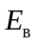, расположенных в пределах базы железнодорожного подвижного состава. Расстояния до внутренних сечений обозначают 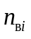;
- наружное ограничение для частей железнодорожного подвижного состава 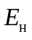, расположенных за пределами направляющих сечений на расстоянии 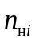.

2.9. вертикальное ограничение 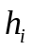, мм: Возможное в эксплуатации статическое параллельное понижение рассматриваемой части железнодорожного подвижного состава вследствие максимально нормируемого износа ходовых частей, а для обрессоренных частей - и вследствие равномерной осадки рессор и их прогиба от расчетной нагрузки.
2.10. направляющее сечение железнодорожного подвижного состава: Поперечное сечение, в котором при нахождении железнодорожного подвижного состава в кривой геометрический вынос равен нулю.
Примечание. Направляющими сечениями железнодорожного подвижного состава являются: у двухосного железнодорожного подвижного состава - сечения по оси колесных пар, у четырех-, шести- и восьмиосного - сечения по оси пятников кузова, у многоосных транспортеров - сечения по оси шкворней главных (несущих) балок. У четырехосных бесшкворневых вагонов направляющее сечение проходит через сечение, где геометрический вынос равен нулю.

2.11. геометрический вынос железнодорожного подвижного состава: Отклонение относительно оси пути в кривой частей подвижного состава, определяемое расположением его продольной оси по хорде, проходящей через направляющие сечения.
Примечание. Геометрический вынос, измеренный в пределах хорды между направляющими сечениями, называется внутренним, а за ее пределами - наружным.

2.12. расчетный вагон: Условный вагон, имеющий расстояние между направляющими сечениями 17 м и длину кузова 24 м.
Примечание. Расстояние 17 м и длина 24 м позволяют определить геометрические выносы для учета их в уширениях габарита приближения строений и в ограничениях ширины подвижного состава.

2.13. критические точки: Наиболее удаленные от оси пути и от уровня головок рельсов точки выступающих узлов и деталей железнодорожного подвижного состава.
Примечание. При этом в нижней области подлежат учету части, наиболее приближенные к головкам рельсов. Критические точки характеризуют области наиболее полного использования габарита железнодорожного подвижного состава, и исследование совокупности этих точек обеспечивает проверку соответствия габариту железнодорожного подвижного состава в целом. Критические точки характеризуются положением не только относительно рельсов, но и относительно направляющего сечения опытного объекта.

2.14. межгабаритное пространство: Пространство, предназначенное для реализации группы статических и динамических смещений, определяемой характеристикой смежных очертаний.
Примечания
1. Пространство между габаритом приближения строений и габаритом железнодорожного подвижного состава (а для двухпутных линий также между габаритами смежных железнодорожных подвижных составов) установлено для перемещений железнодорожного подвижного состава и погруженных на нем грузов, которые вызваны возможными отклонениями в состоянии отдельных элементов железнодорожного пути, допускаемыми нормами их содержания, а также вертикальными колебаниями и боковыми наклонениями железнодорожного подвижного состава на рессорах. Это пространство в необходимых случаях устанавливают с учетом обеспечения безопасности нахождения в нем обслуживающего персонала.
2. Пространство между габаритом железнодорожного подвижного состава и его строительным очертанием установлено для:
- горизонтальных перемещений железнодорожного подвижного состава, возникающих вследствие конструктивных зазоров в элементах ходовых частей при допускаемых в эксплуатации максимальных износах с учетом извилистого движения в колее;
- вертикальных перемещений, возникающих вследствие максимально нормируемых износов ходовых частей и статического прогиба рессор под действием расчетной нагрузки.
3. Пространство между строительным и проектным очертаниями железнодорожного подвижного состава установлено для компенсации плюсовых допусков при изготовлении и ремонте железнодорожного подвижного состава.

2.15. статический габарит железнодорожного подвижного состава: Габарит, для которого устанавливают метод расчета строительных размеров проектируемого железнодорожного подвижного состава с учетом возможных поперечных горизонтальных смещений данной части железнодорожного подвижного состава относительно оси пути вследствие наибольших допускаемых разбегов (зазоров) и износов деталей ходовых частей.
2.16. кинематический габарит железнодорожного подвижного состава: Габарит, для которого устанавливают метод расчета строительных размеров проектируемого железнодорожного подвижного состава с учетом всех возможных поперечных горизонтальных смещений данной части железнодорожного подвижного состава, установленных для статического габарита и, кроме того, возникающих вследствие наклона кузова на рессорах под воздействием центробежной силы и горизонтальной составляющей силы тяжести в кривых с возвышением наружного рельса.
2.17. международное сообщение: Перевозки пассажиров и грузов с участием железных дорог двух или более государств.
2.18. перспективный подвижной состав увеличенного габарита: Пассажирский и грузовой подвижной состав, который будет создаваться в габаритах 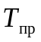, и T.
2.19. технологическая негабаритность: Несоответствие установленным нормам габаритов объектов инфраструктуры железнодорожного транспорта, предназначенных для взаимодействия с железнодорожным подвижным составом (устройства по техническому обслуживанию, экипировке и ремонту железнодорожного подвижного состава, сливно-наливные и другие технологические устройства) в рабочем положении, и соответствующие нормам габаритов в нерабочем положении.

3. Обозначения габаритов

3.1. Обозначения габаритов подвижного состава и сфера их применения
Для габаритов подвижного состава установлены следующие обозначения:
T - статический габарит для подвижного состава, допускаемого в обращение по железнодорожным путям общего и необщего пользования шириной колеи 1520 мм на электрифицированных железных дорогах и других участках, сооружения и устройства на которых отвечают требованиям габаритов приближения строений C и ;
- статический габарит для цистерн, вагонов-самосвалов и другого подвижного состава, допускаемого к обращению по железнодорожным путям общего и необщего пользования, сооружения и устройства на которых приведены к требованиям контрольного очертания, указанного в Приложении Г;
- статический габарит для железнодорожного подвижного состава, допускаемого к обращению на главных путях перегонов и станций, а также по другим железнодорожным путям, сооружения устройства и междупутья которых приведены в соответствие с требованиями контрольного очертания, указанного на рисунке Г.1 (Приложение Г) настоящего стандарта или имеют технологическую негабаритность;
1-T - статический габарит для железнодорожного подвижного состава, допускаемого в обращение по всем железнодорожным путям общего и необщего пользования, внешним и внутренним путям промышленных и транспортных предприятий железных дорог государств - участников Содружества Независимых Государств (СНГ), а также Грузии и Латвии, Литвы, Эстонии;
ГЦ (GC) - кинематический габарит для железнодорожного подвижного состава, установленный в качестве исходного для достижения совместимости габаритов в рамках трансъевропейской высокоскоростной железнодорожной системы.
Примечание. Габарит ГЦ (GC) применяют в международном сообщении на маршрутах согласно Приложению А (см. А.2).

- кинематический габарит для железнодорожного подвижного состава для высокоскоростного движения на железных дорогах колеи 1520 мм, гармонизированный с габаритом ГС (GC) трансъевропейской высокоскоростной железнодорожной системы;
1-BM - статический габарит для железнодорожного подвижного состава, допускаемого в обращение как по железнодорожным путям шириной колеи 1520 (1524) мм, так и шириной колеи 1435 мм, используемых для международных сообщений в соответствии с Приложением А (см. А.1);
0-BM - статический габарит для железнодорожного подвижного состава, допускаемого в обращение как по железным дорогам колеи 1520 (1524) мм, так и по линиям железных дорог - членов Организации сотрудничества железных дорог (ОСЖД) и Международного Союза железных дорог (МСЖД) колеи 1435 мм, с ограничениями только на отдельных участках согласно Приложению А (см. А.1);
02-BM - статический габарит для железнодорожного подвижного состава, допускаемого в обращение как по всей сети железных дорог колеи 1520 (1524) мм, так и по железным дорогам - членам ОСЖД колеи 1435 мм, за исключением отдельных участков согласно Приложению А (см. А.3);
- статический габарит для железнодорожного подвижного состава, допускаемого к обращению как по всей сети железных дорог колеи 1520 (1524) мм, так и по всем железным дорогам колеи 1435 мм европейских и азиатских стран;
- кинематический габарит для железнодорожного подвижного состава, допускаемого к обращению по всей сети железных дорог колеи 1520 (1524) мм и по железным дорогам колеи 1435 мм европейских и азиатских стран.

3.2. Обозначения габаритов приближения строений
Габариты приближения строений имеют следующие обозначения:
C - для сооружений и устройств, размещаемых вблизи железнодорожных путей общего пользования со скоростями движения до 200 км/ч включ. и внешних подъездных путей общего и необщего пользования от станции примыкания до территорий предприятий.
- для сооружений и устройств, размещаемых вблизи железнодорожных путей необщего пользования, расположенных на территории и между территориями заводов, фабрик, мастерских, депо, речных и морских портов, шахт, грузовых дворов, баз, складов, карьеров, лесных и торфяных разработок, электростанций и других промышленных и транспортных предприятий, а также для промышленных железнодорожных станций, погрузо-выгрузочных и прочих специальных путей на железнодорожных станциях общего пользования.
- габарит приближения строений на перегонах и железнодорожных станциях при скорости движения от 200 до 250 км/ч включ.
1-CM - габарит приближения строений железных дорог колеи 1435 мм. Допускается применение этого габарита и на участках железных дорог колеи 1520 мм пограничных пунктов, на которых применение габарита приближения строений C экономически затруднено, а габарит 1-CM обеспечивает безопасный пропуск эксплуатируемого на этом участке подвижного состава.
Описание данного габарита указано в Приложении Б.

4. Габариты подвижного состава

4.1. Общие требования
Каждый габарит подвижного состава состоит из двух частей: верхней и нижней. Поперечные размеры каждой из этих частей определены размерами внутренних очертаний соответствующих сооружений на рассматриваемой высоте, а также расстоянием между осями путей на перегонах.
Размеры нижнего очертания зависят от габаритов пассажирских платформ, маневровых устройств, а также от условий безопасного прохода через сортировочные горки.

4.2. Верхнее и нижнее очертания габаритов подвижного состава, эксплуатируемого в пределах железных дорог колеи 1520 мм
4.2.1. Верхние очертания габаритов подвижного состава T, , и 1-T следует принимать в соответствии с рисунками 1 - 4.

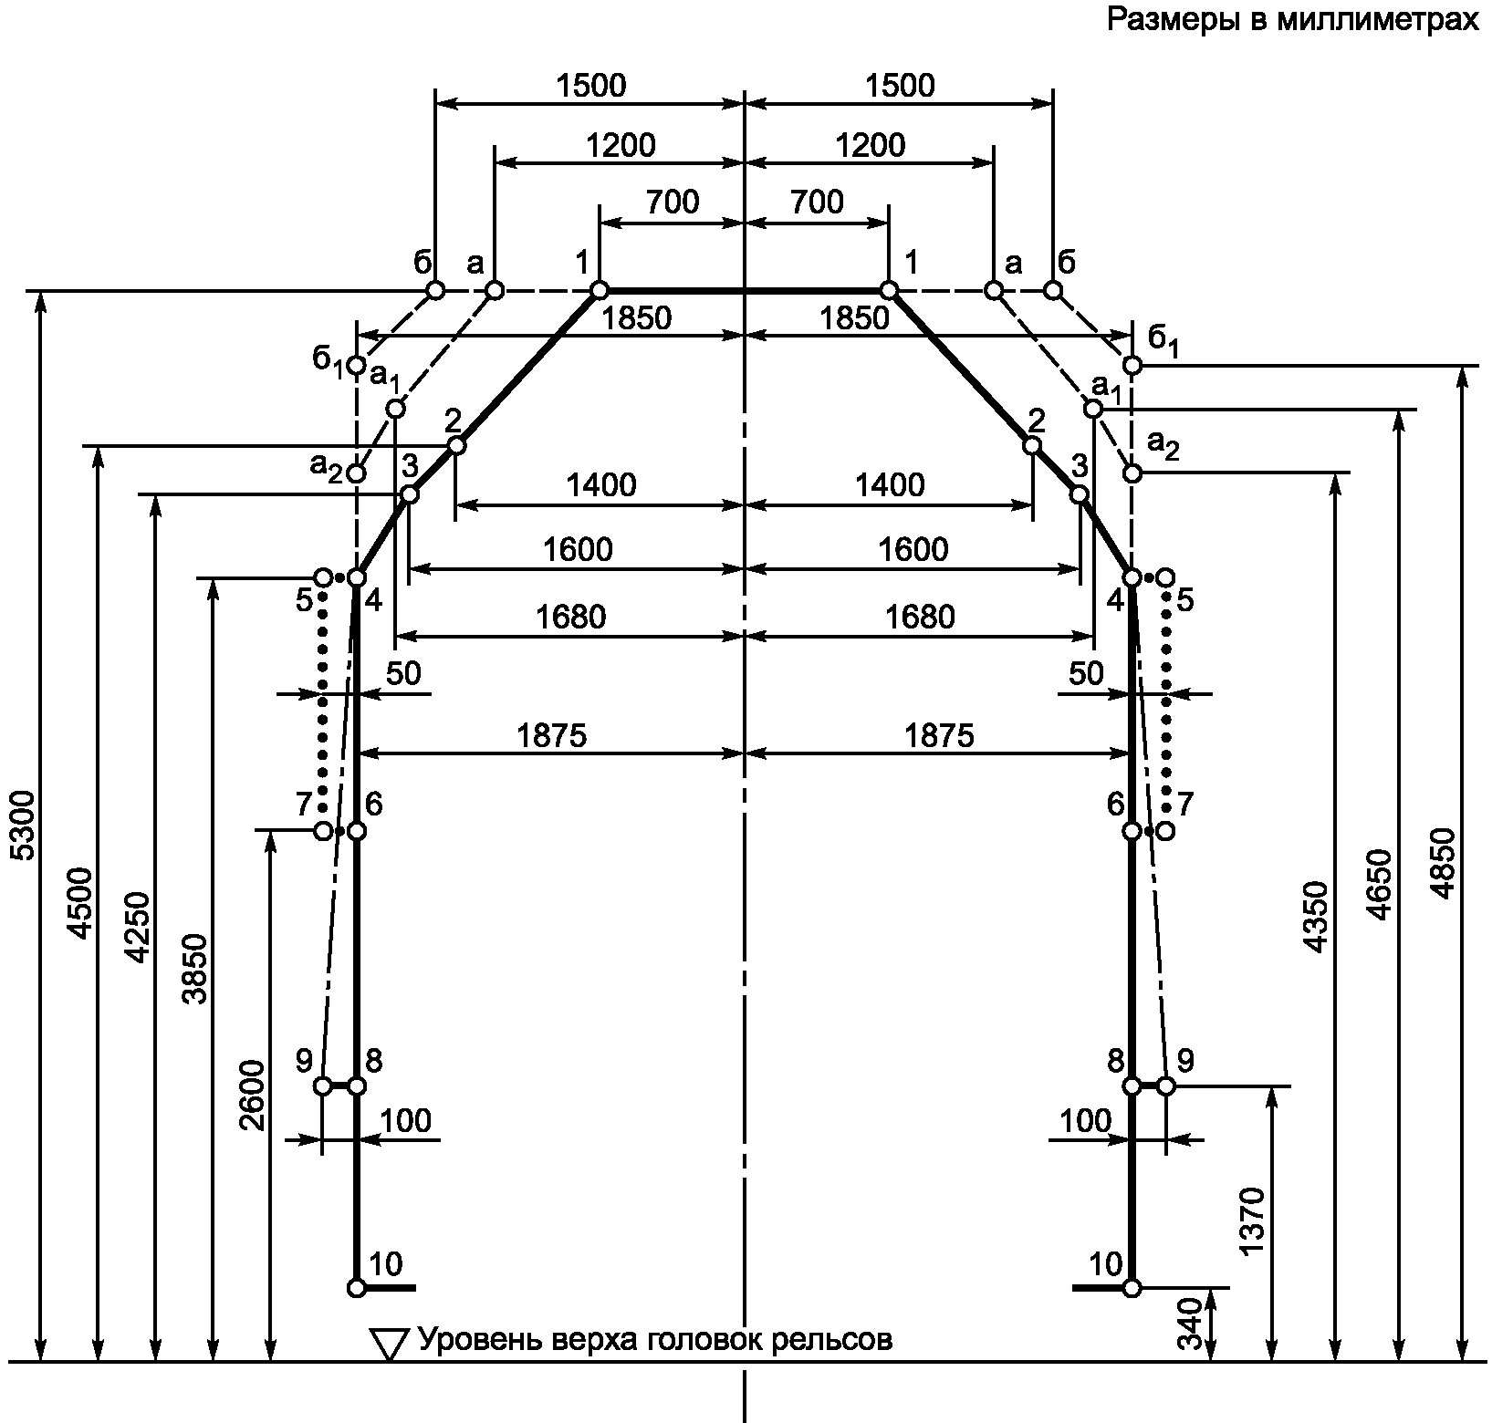

только для сигнальных устройств и зеркал заднего вида;
для выступающих частей: поручней, подлокотников, козырьков для стока воды, параванов и др. В открытом положении параваны должны вписываться в очертание для сигнальных устройств;
очертание применяют по согласованию с владельцем инфраструктуры.

Рисунок 1. Статический габарит T

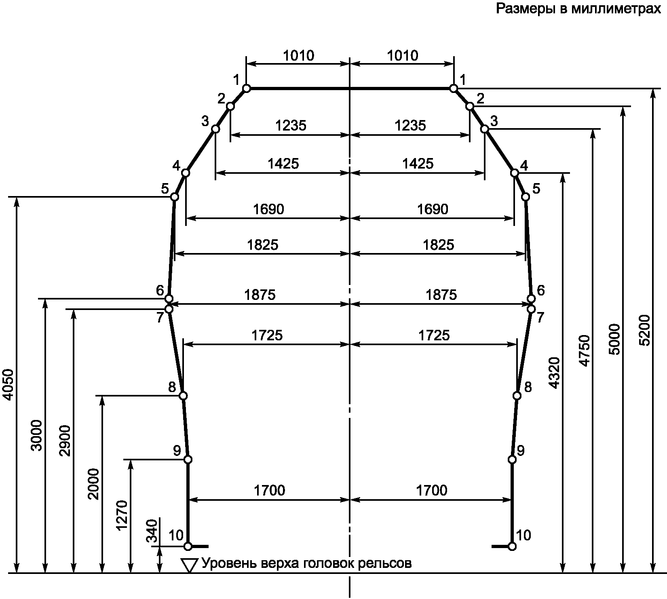

Рисунок 2. Статический габарит

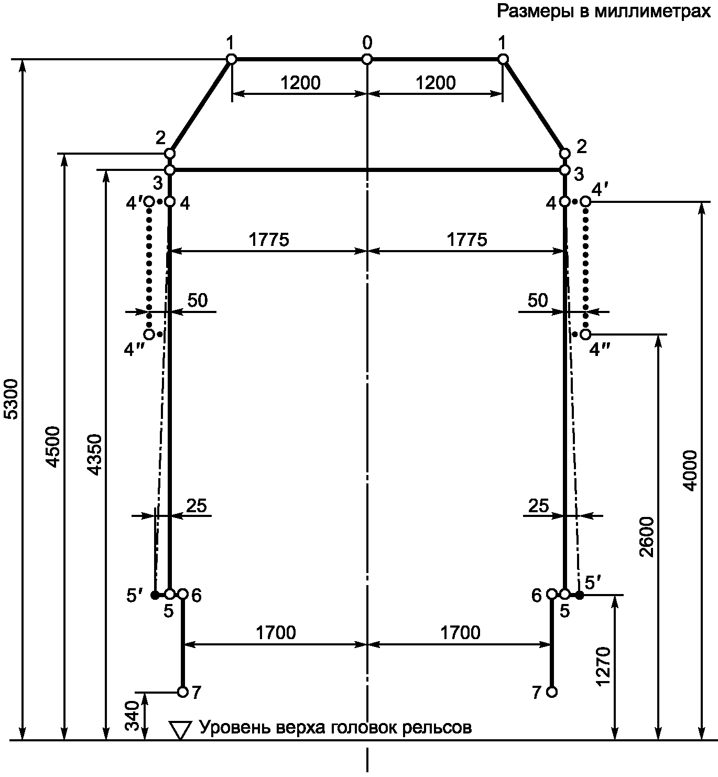

для сигнальных устройств и зеркал заднего вида;
для поручней.

Рисунок 3. Статический габарит

Примечание. Очертание габарита по линиям 5-6-7 распространяется на подвижной состав, создаваемый после вступления в действие настоящего стандарта. При этом ширина подвижного состава в пределах точек 6 - 7 должна быть не более 3250 мм.

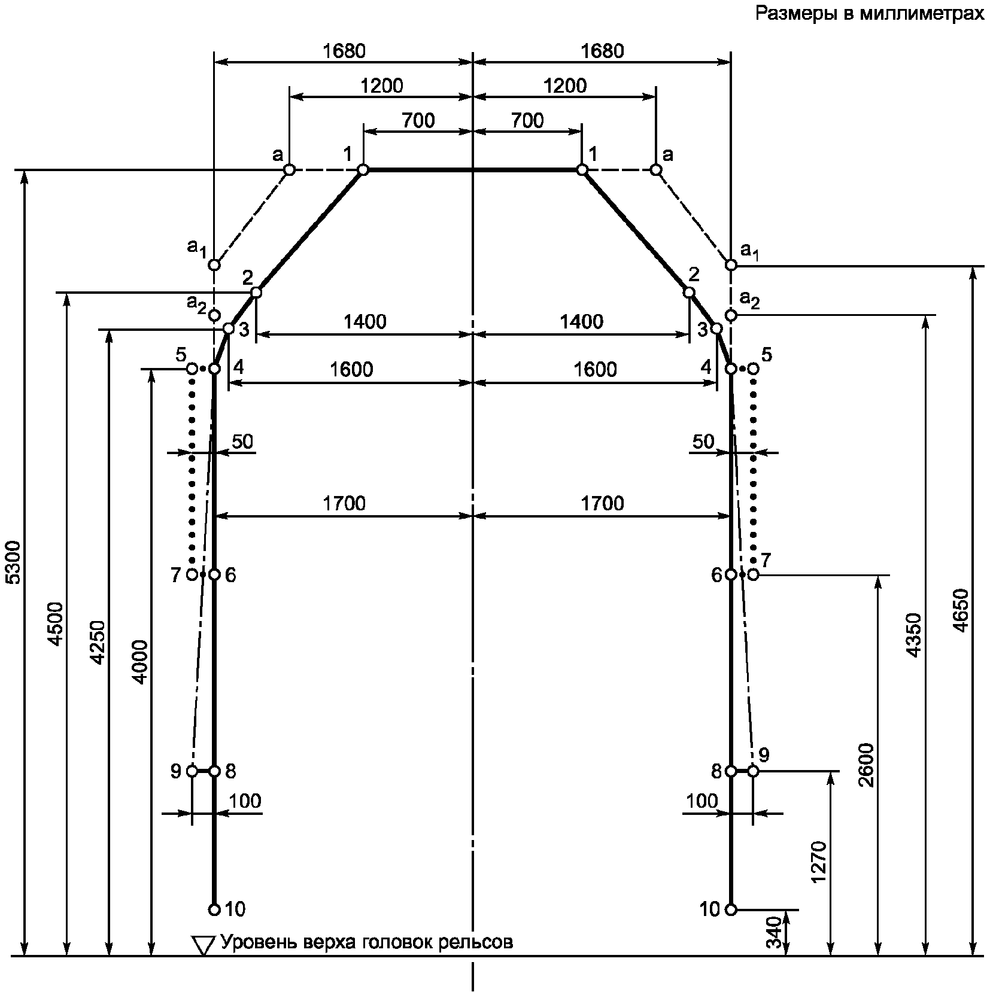

только для сигнальных устройств, зеркал заднего вида в любом положении;
для выступающих частей: поручней, подлокотников, козырьков для стока воды, параванов и др. В открытом положении параваны должны вписываться в очертание для сигнальных устройств;
очертание применяют по согласованию с владельцем инфраструктуры.

Рисунок 4. Статический габарит 1-T

4.2.2. Нижние очертания габаритов подвижного состава T, , и 1-T, проходящего по железнодорожным путям колеи 1520 (1524) мм, указаны на рисунках 5 - 8.

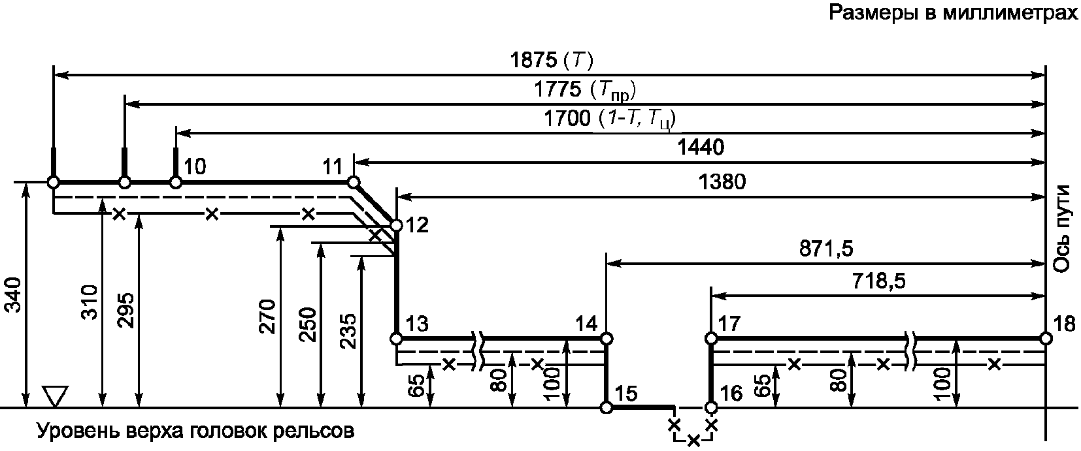

для обрессоренных частей кузова;
для обрессоренной рамы тележки и укрепленных на ней частей;
для необрессоренных частей.

Рисунок 5. Нижнее очертание габаритов для подвижного
состава, не проходящего через сортировочные горки,
оборудованные вагонными замедлителями

Примечание. Указанные обозначения линий использованы также на рисунках 6 - 8.

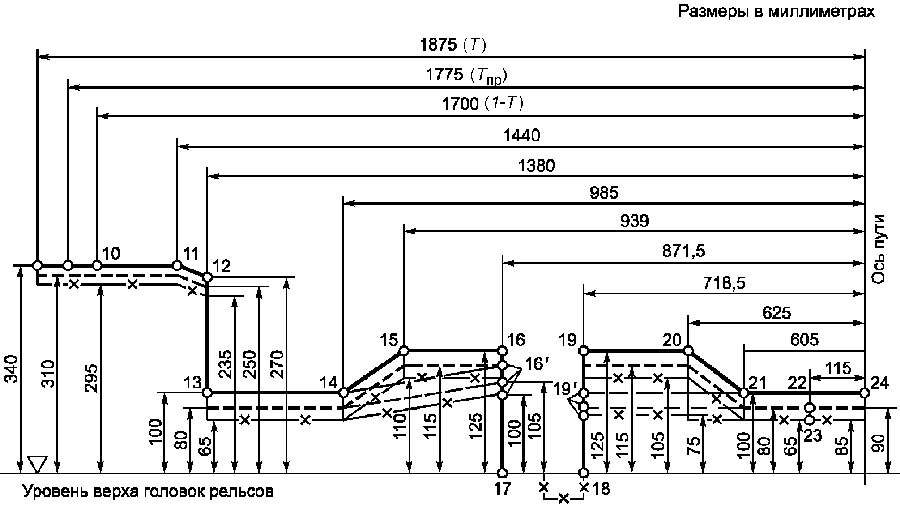

Рисунок 6. Нижнее очертание габаритов для подвижного
состава, проходящего по сортировочным горкам,
оборудованным вагонными замедлителями
при нерабочем (отторможенном) их положении

Примечание. Возможность применения линий 14-16'-19'-21-22 должна быть определена техническим заданием на проектируемый подвижной состав.

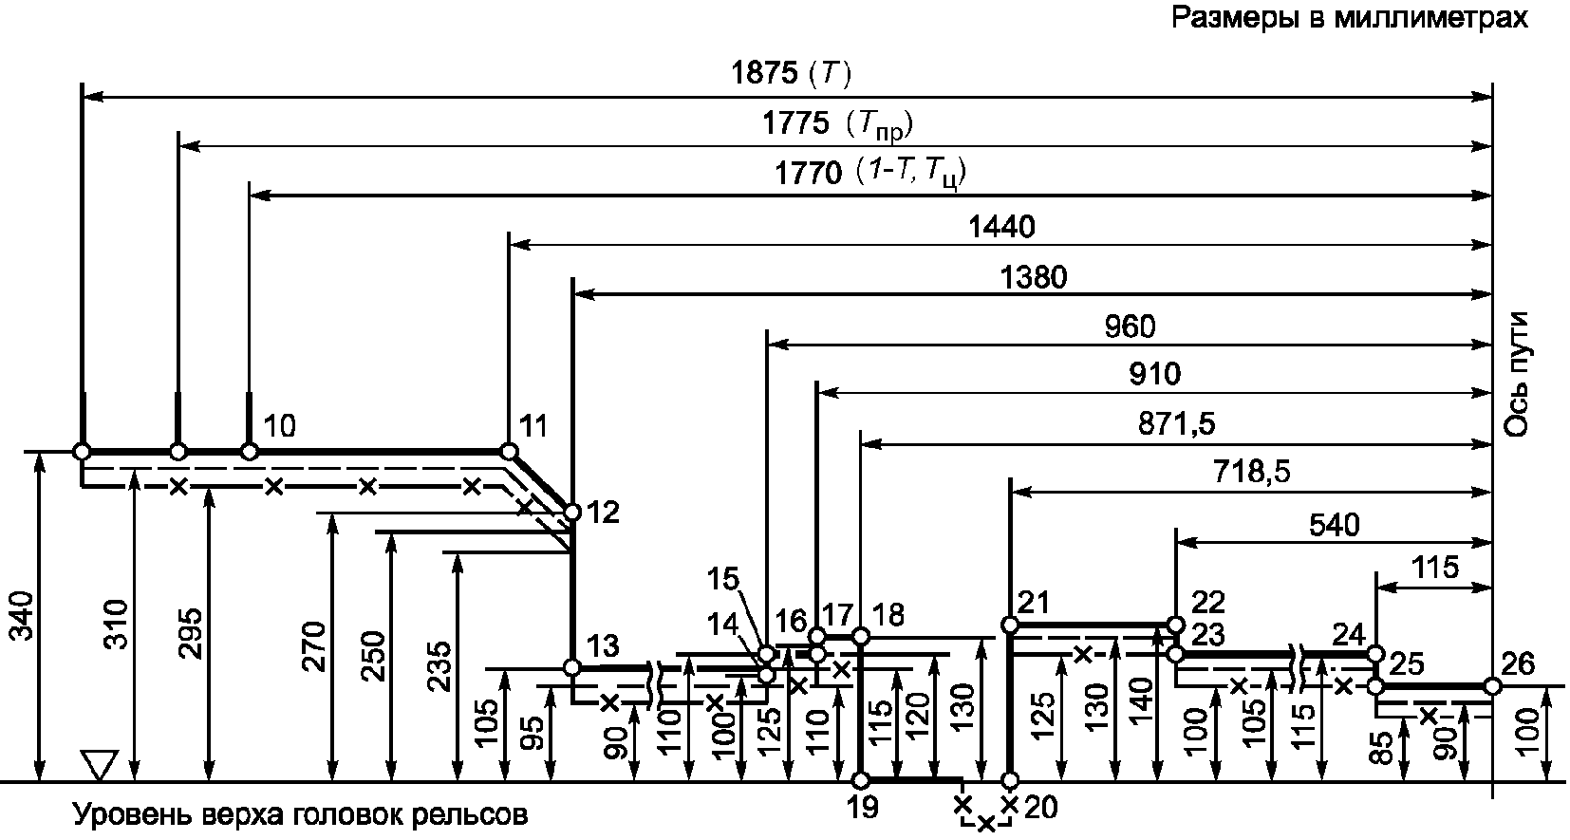

Рисунок 7. Нижнее очертание габаритов для подвижного
состава, проходящего по сортировочным горкам, оборудованным
вагонными замедлителями при любом их положении

Примечание. Возможность применения линий 24-25-26 должна быть определена техническим заданием на проектируемый подвижной состав.

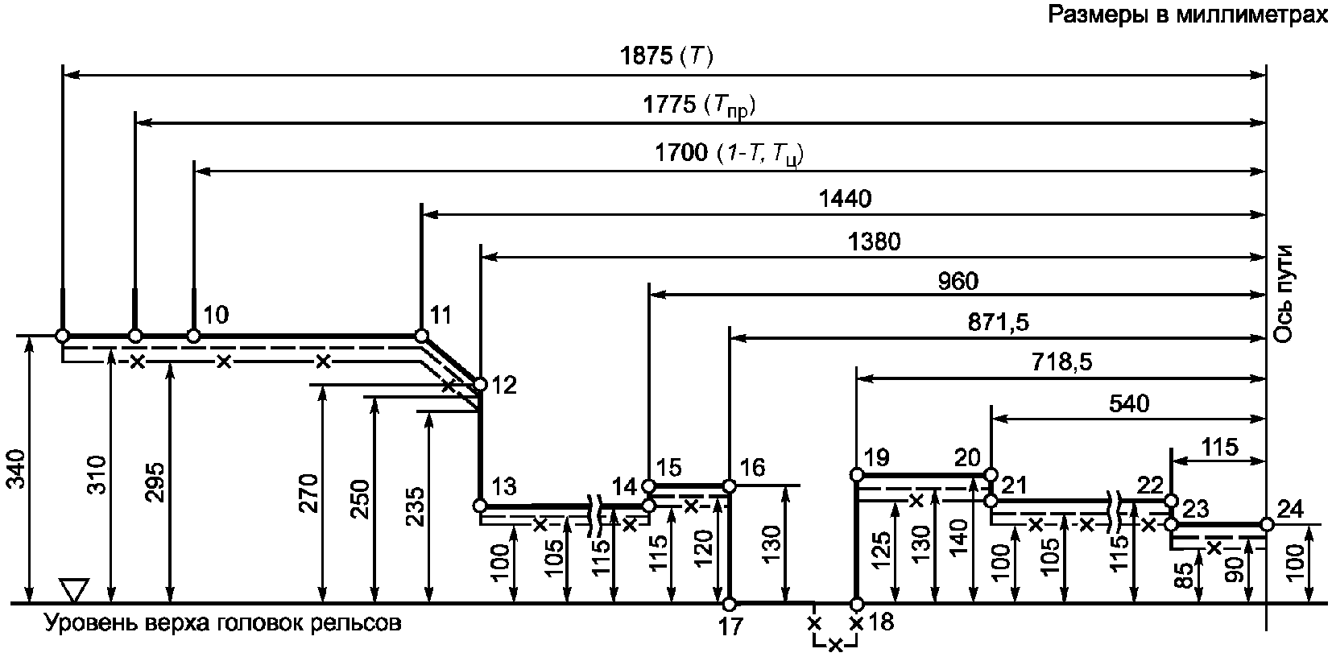

Рисунок 8. Нижнее очертание габаритов для подвижного
состава, проходящего по сортировочным горкам, оборудованным
вагонными замедлителями при любом их положении, и по пути,
оборудованному устройством для надвига вагонов

Высоту точек 10 и 11, приведенных на рисунках 5 - 8, допускается уменьшить на 60 мм (и принять таким образом на одном уровне с точкой 12) для железнодорожного подвижного состава габарита T, предназначенного к эксплуатации на линиях, где высота низких платформ и других расположенных в этих местах устройств понижена до 200 мм.
Горизонтальное расстояние от оси пути до точек 11-12-13 на рисунках 5 - 8 допускается принимать равным 1700 мм для железнодорожного подвижного состава габаритов T и 1-T, предназначенного к эксплуатации на линиях, сооружения и устройства которых приведены в нижней части в полное соответствие с габаритом приближения строений C для железнодорожных станций.
Углубление по линиям 24-25-26, показанное на рисунке 7, и по линиям 22-23-24 при применении рисунка 8 допускается только для тормозных устройств.

4.3. Верхние и нижние очертания габаритов подвижного состава, допускаемого к обращению по железнодорожным путям колеи 1520 (1524) мм и колеи 1435 мм европейских и азиатских стран
4.3.1. Верхние очертания габаритов подвижного состава ГЦ (GC), , 1-BM, 0-BM, 02-BM, и должны соответствовать указанным на рисунках 9 - 14. При этом габарит 1-BM, приведенный на рисунке 10, допускается увеличивать за счет дополнительной наклонной линии, имеющей расстояние от оси пути: 1700 мм - на высоте 3850 мм (точка 4); 1800 мм - на высоте 1160 мм (точка 9), для вписывания в габарит выступающих частей (поручни, подлокотники, козырьки для стока воды, параваны и др.) для подвижного состава, предназначенного к эксплуатации в пределах только железных дорог колеи 1520 (1524) мм.

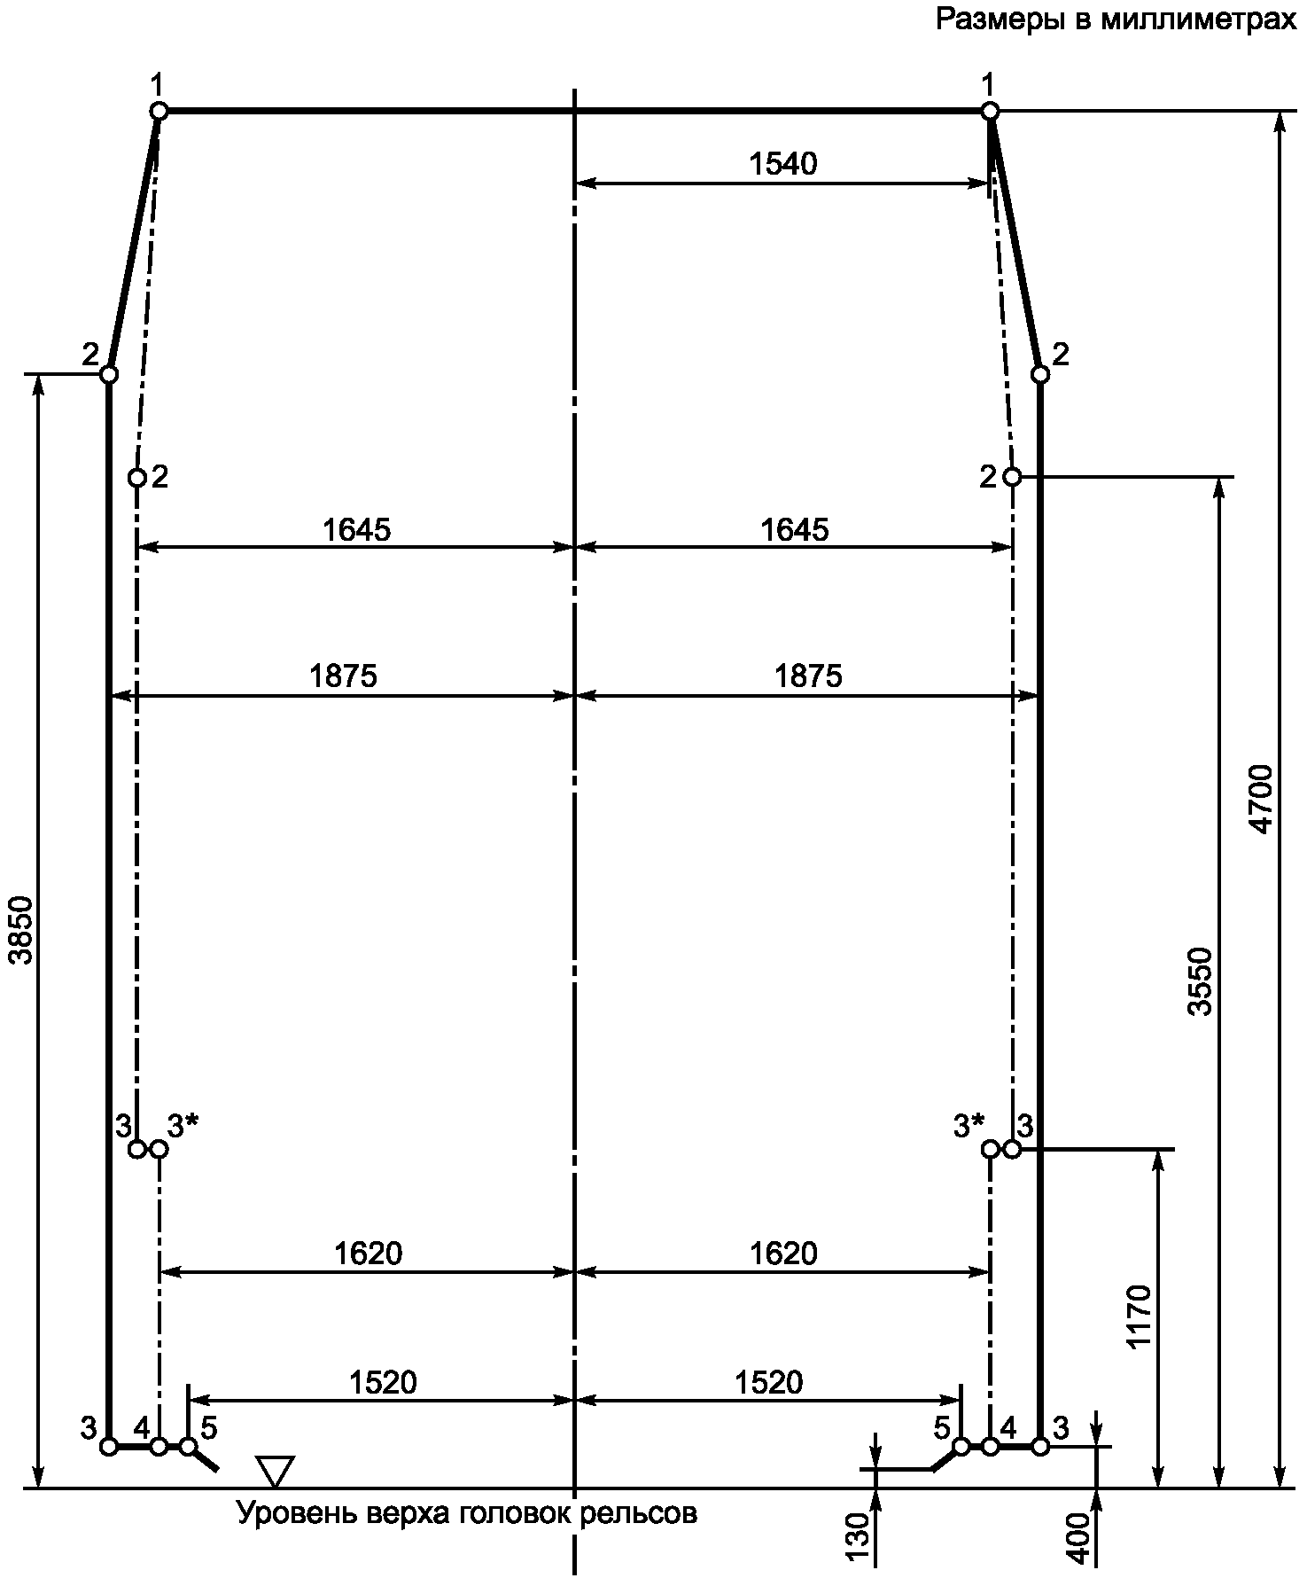

исходное очертание кинематического габарита ГЦ (GC) для высокоскоростной трансъевропейской магистрали железных дорог колеи 1435 мм;
кинематический габарит подвижного состава для высокоскоростных магистралей железных дорог колеи 1520 мм.

Рисунок 9. Габарит подвижного состава ГЦ (GC)
и гармонизированный с ним габарит

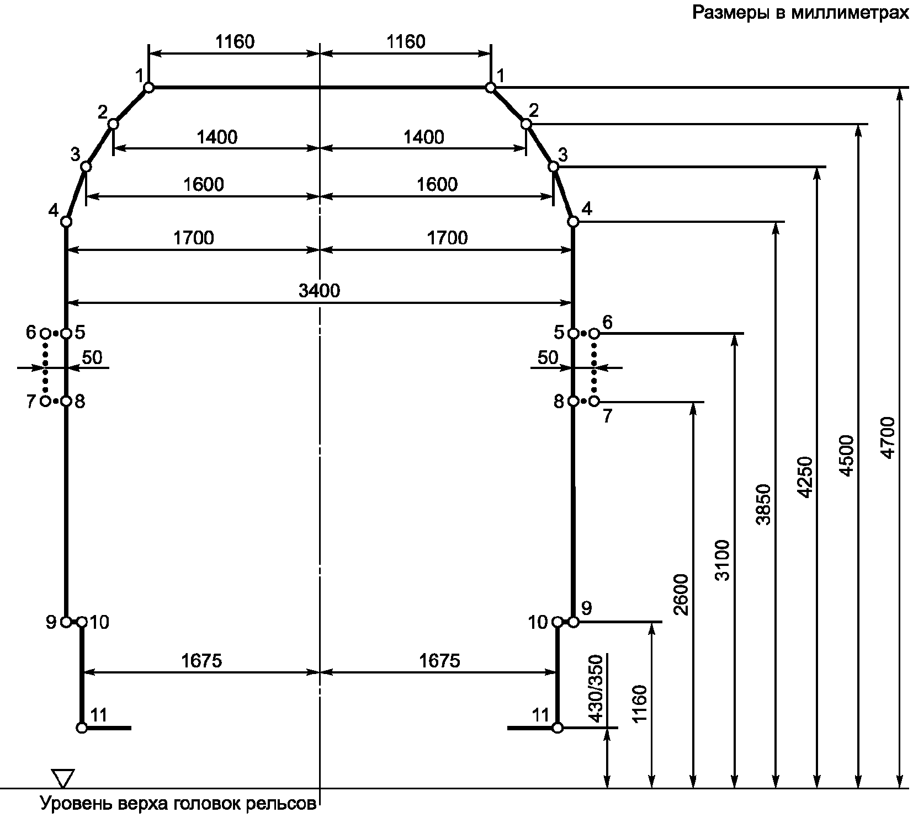

Размеры дробью: в числителе - для железнодорожного подвижного состава, предназначенного для международных сообщений; в знаменателе - только для железных дорог колеи 1520 мм;
только для сигнальных устройств.

Рисунок 10. Статический габарит 1-BM

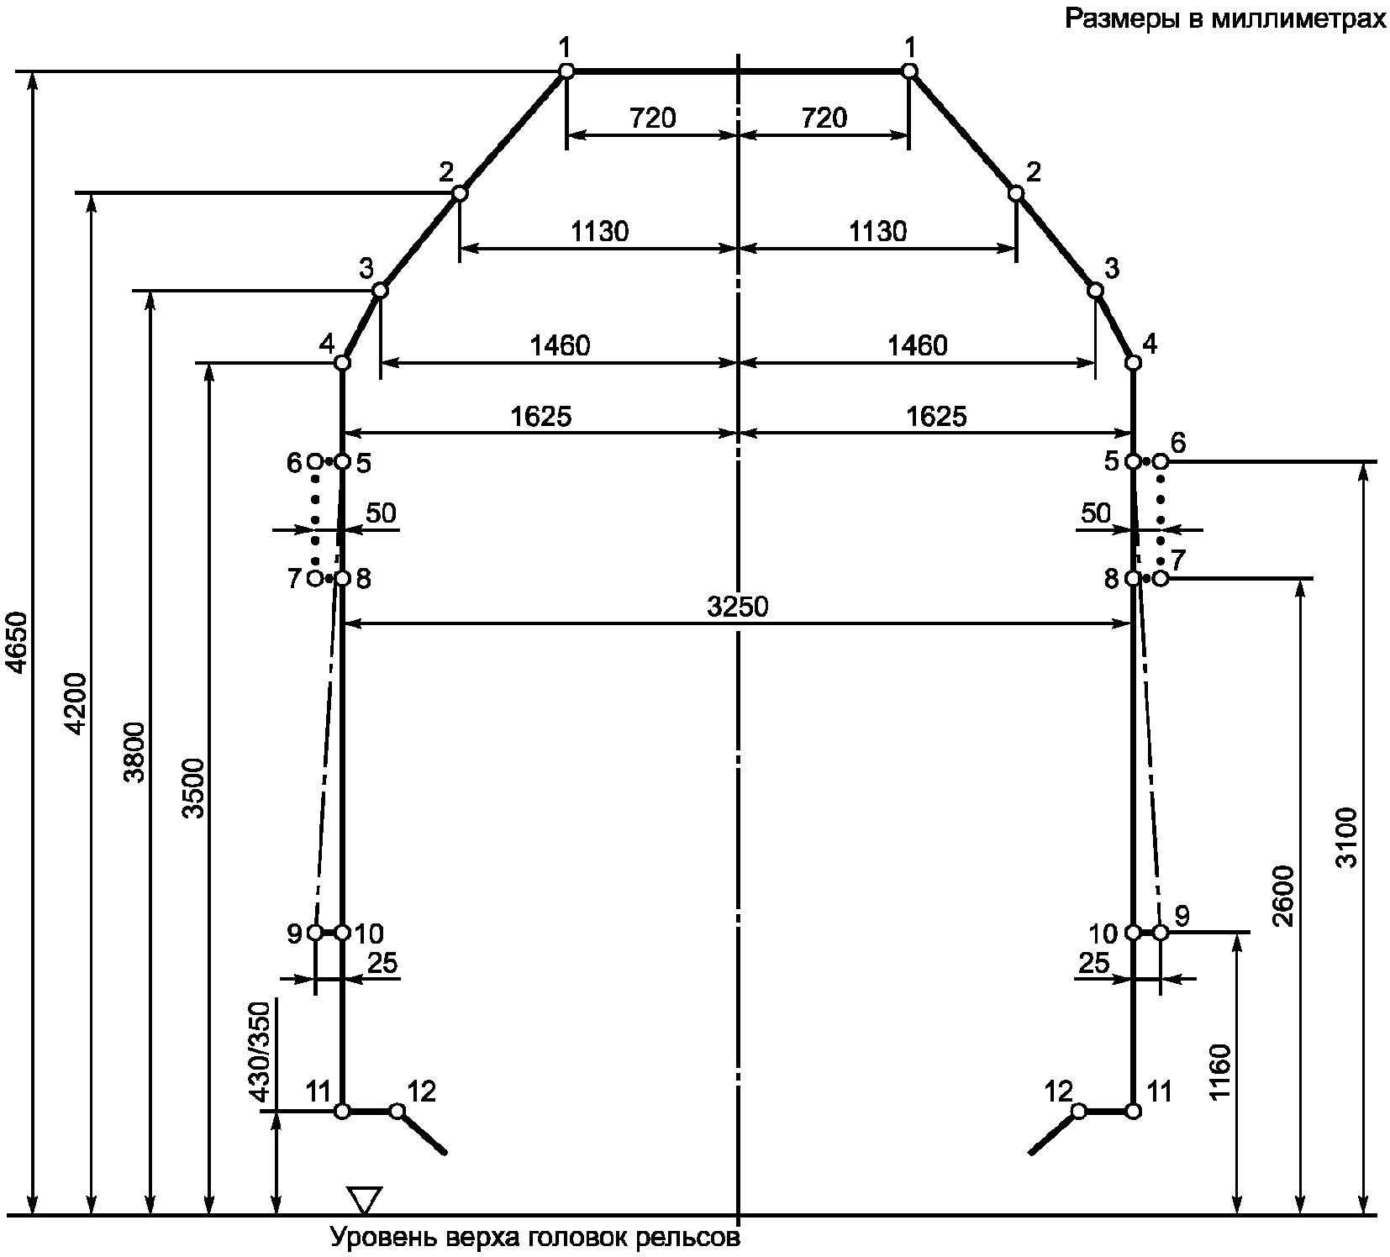

Размеры дробью: в числителе - для железнодорожного подвижного состава, предназначенного для международных сообщений; в знаменателе - только для железных дорог колеи 1520 мм;
только для сигнальных устройств;
уширение габарита, допускаемое только для вагонов, изготовленных до введения настоящего стандарта.

Рисунок 11. Статический габарит 0-BM

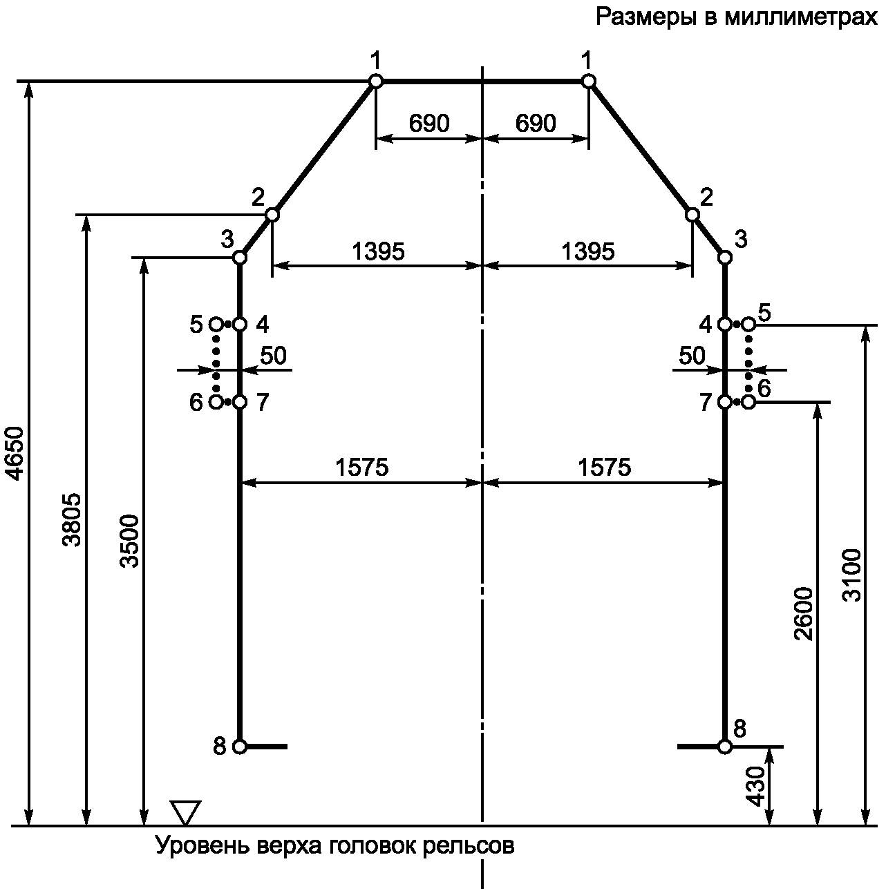

только для сигнальных устройств.

Рисунок 12. Статический габарит 02-BM

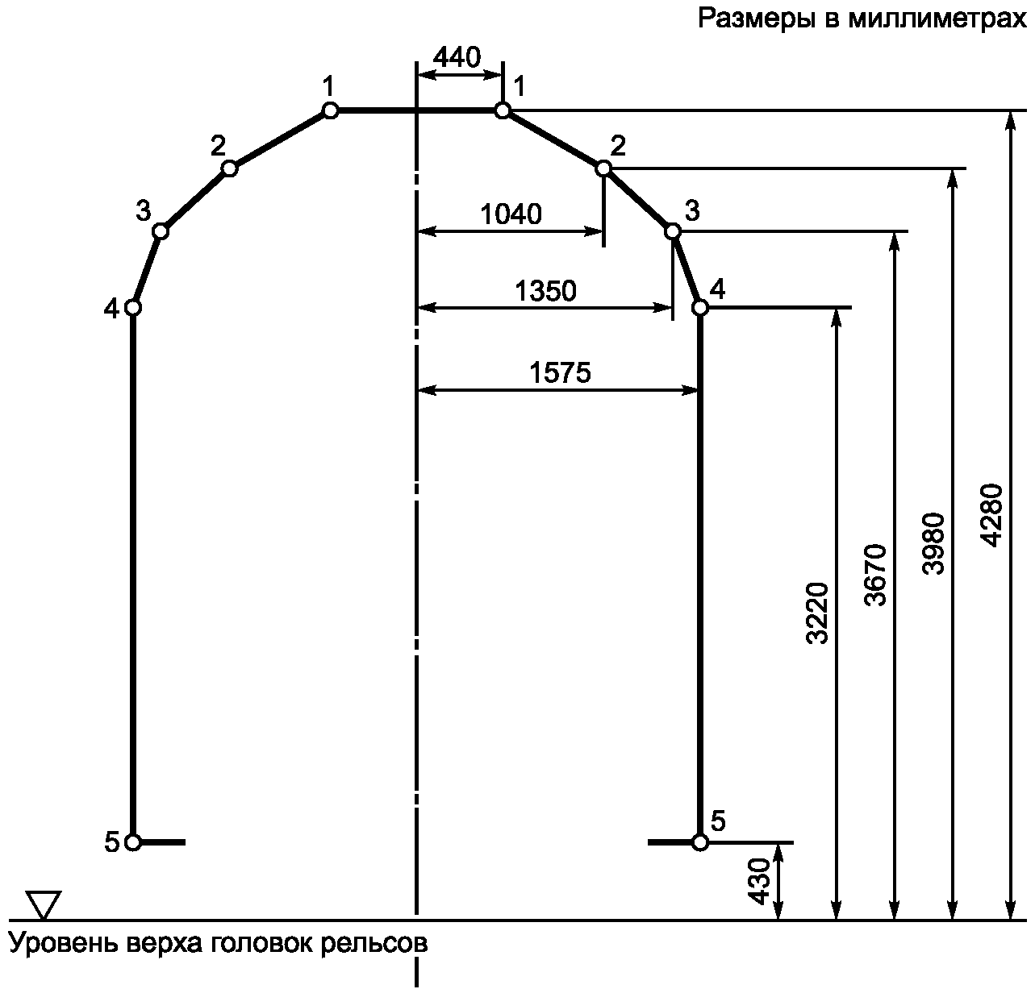

Рисунок 13. Статический габарит

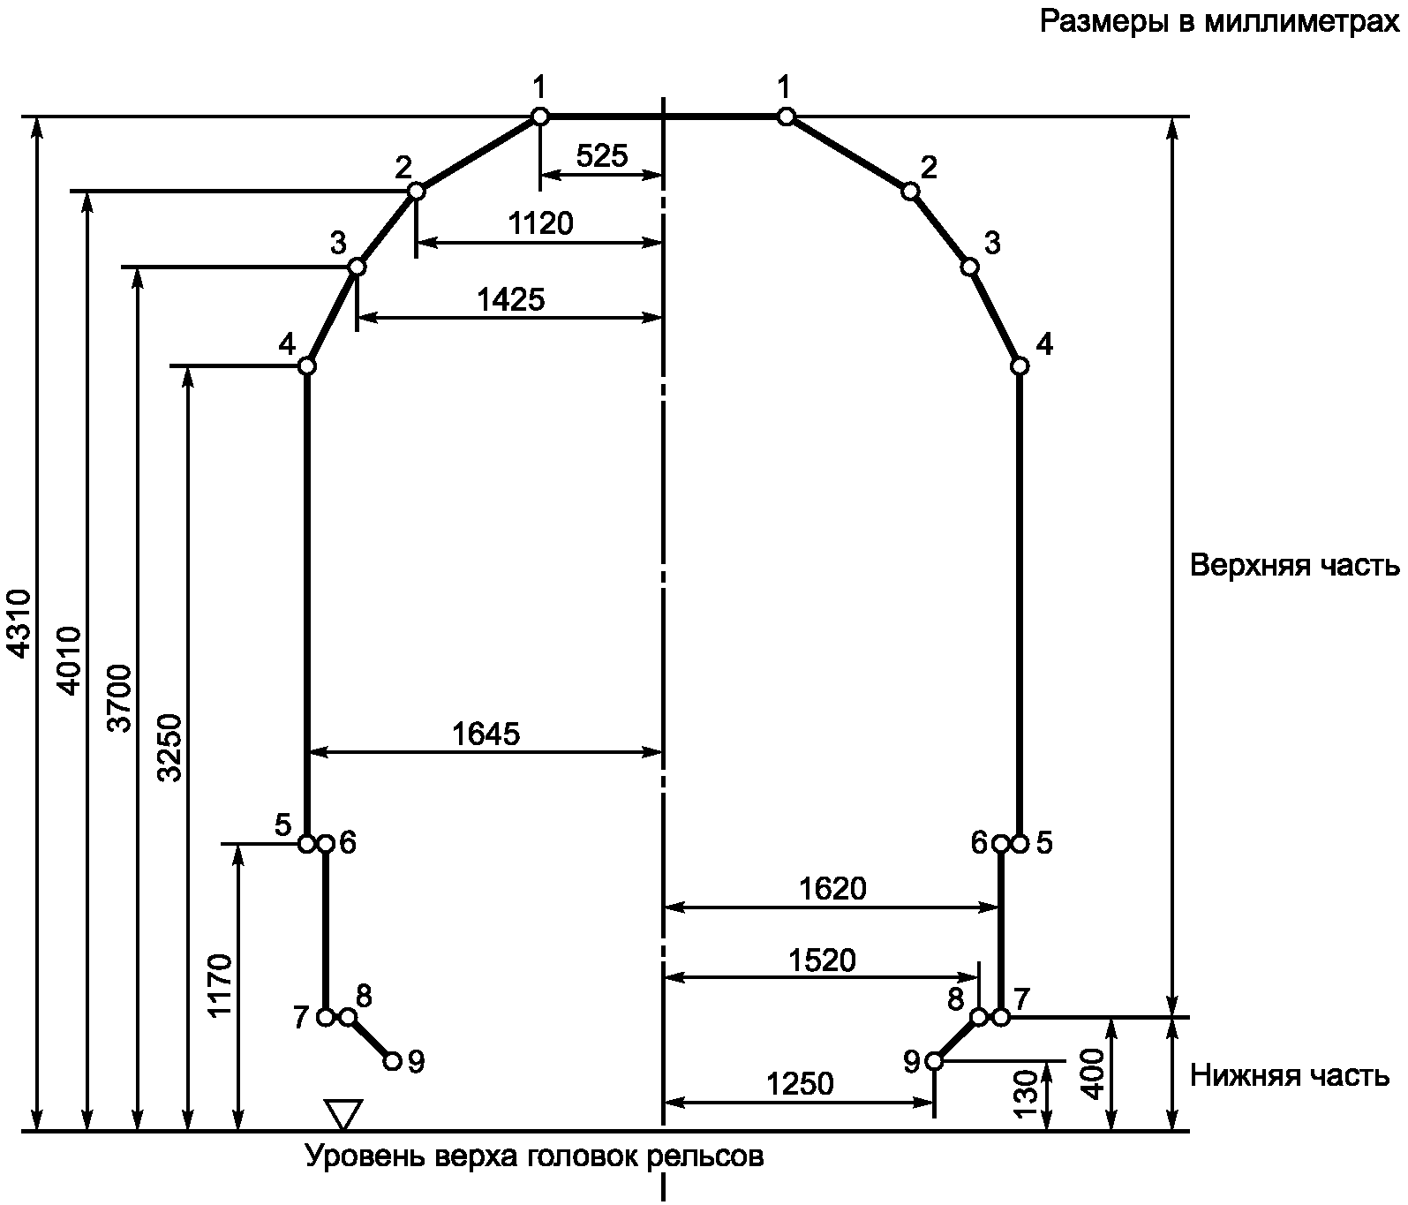

Рисунок 14. Кинематический габарит

4.3.2. Нижние очертания габаритов подвижного состава 1-BM, 0-BM и 02-BM для подвижного состава железных дорог колеи 1520 (1524) мм, а также железных дорог - членов ОСЖД колеи 1435 мм, который может проходить сортировочные горки, оборудованные вагонными замедлителями на условиях, приведенных в названиях к рисункам 15 - 19.

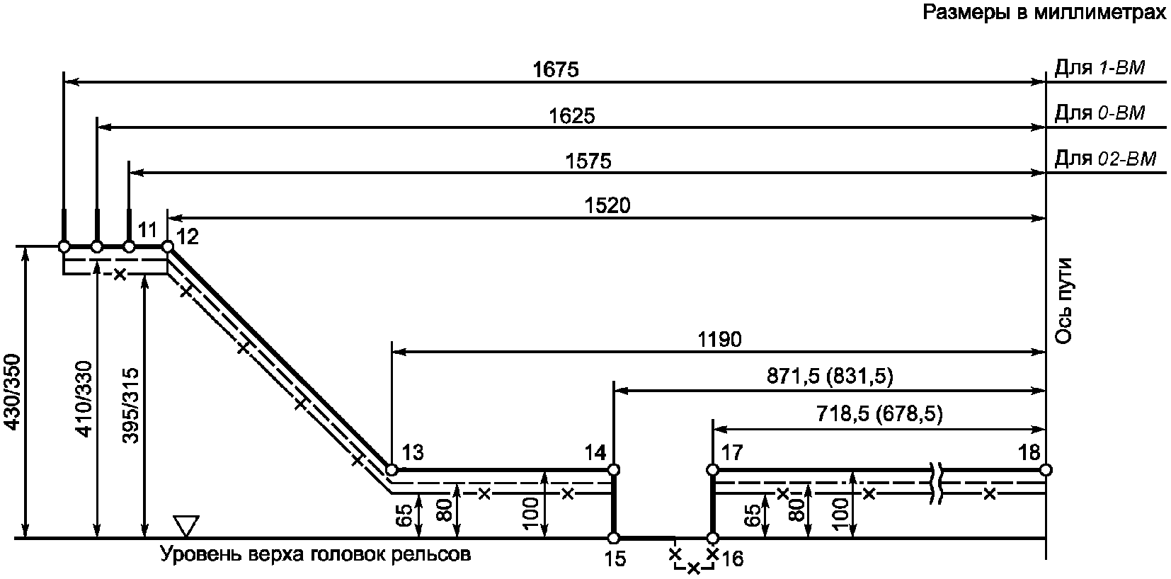

Размеры дробью: в числителе - для железнодорожного подвижного состава, предназначенного для международных сообщений; в знаменателе - только для железных дорог колеи 1520 мм.
Размеры в скобках относятся к железным дорогам колеи 1435 мм.
для обрессоренных частей кузова;
для частей, укрепленных на обрессоренной раме тележки;
для необрессоренных частей.

Рисунок 15. Нижнее очертание габаритов для подвижного
состава, не проходящего сортировочные горки,
оборудованные вагонными замедлителями

Примечание. Указанные обозначения линий использованы также на рисунках 16 - 21. Точка 11 в нижнем очертании габарита 02-BM на рисунках 15 - 19 стыкуется с верхним очертанием, приведенным на рисунке 12, в точке 8.

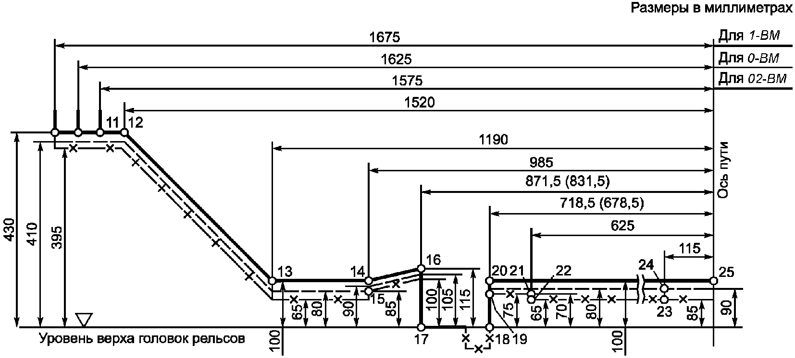

Размеры в скобках относятся к железным дорогам колеи 1435 мм.

Рисунок 16. Нижнее очертание габаритов для подвижного
состава, проходящего по сортировочным горкам, оборудованным
вагонными замедлителями при нерабочем (отторможенном)
их положении (включая пути сортировочных горок
железных дорог государств - участников СНГ)

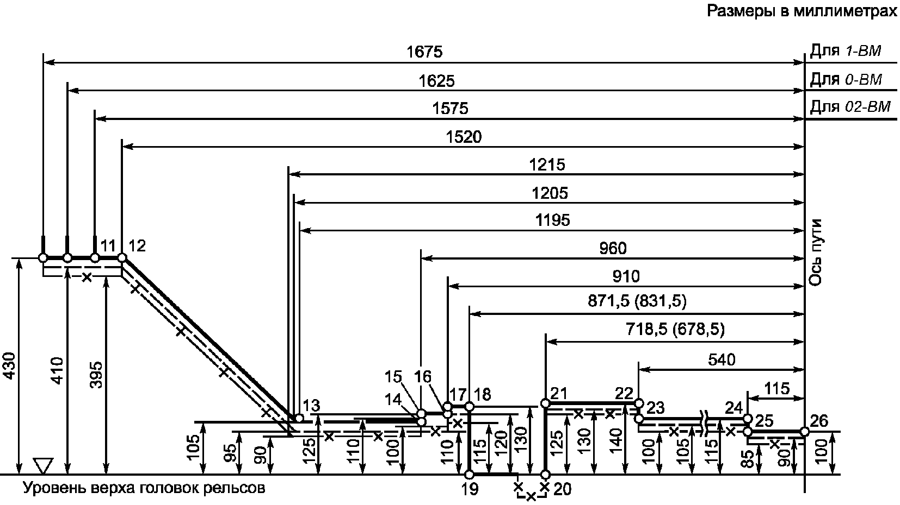

Размеры в скобках относятся к железным дорогам колеи 1435 мм.

Рисунок 17. Нижнее очертание габаритов для подвижного
состава, проходящего по сортировочным горкам,
оборудованным вагонными замедлителями при любом
их положении (включая пути сортировочных горок
железных дорог государств - участников СНГ)

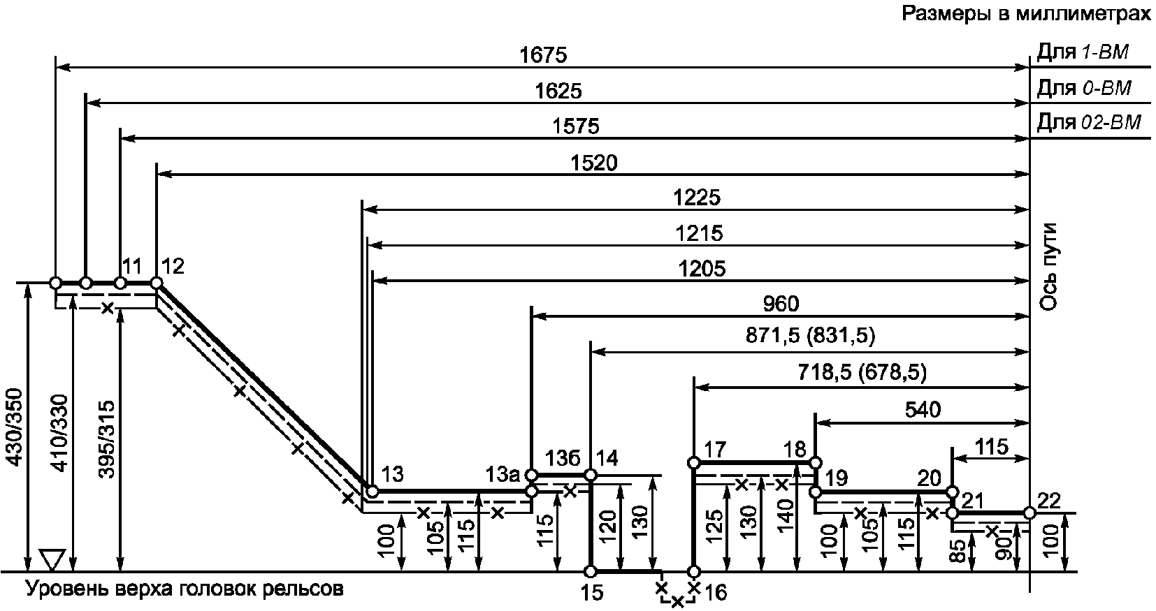

Размеры дробью: в числителе - для железнодорожного подвижного состава, предназначенного для международных сообщений; в знаменателе - только для железных дорог колеи 1520 мм.
Размеры в скобках относятся к железным дорогам колеи 1435 мм.

Рисунок 18. Нижнее очертание габаритов для подвижного
состава, проходящего по сортировочным горкам,
оборудованным вагонными замедлителями при любом
их положении, включая пути сортировочных горок

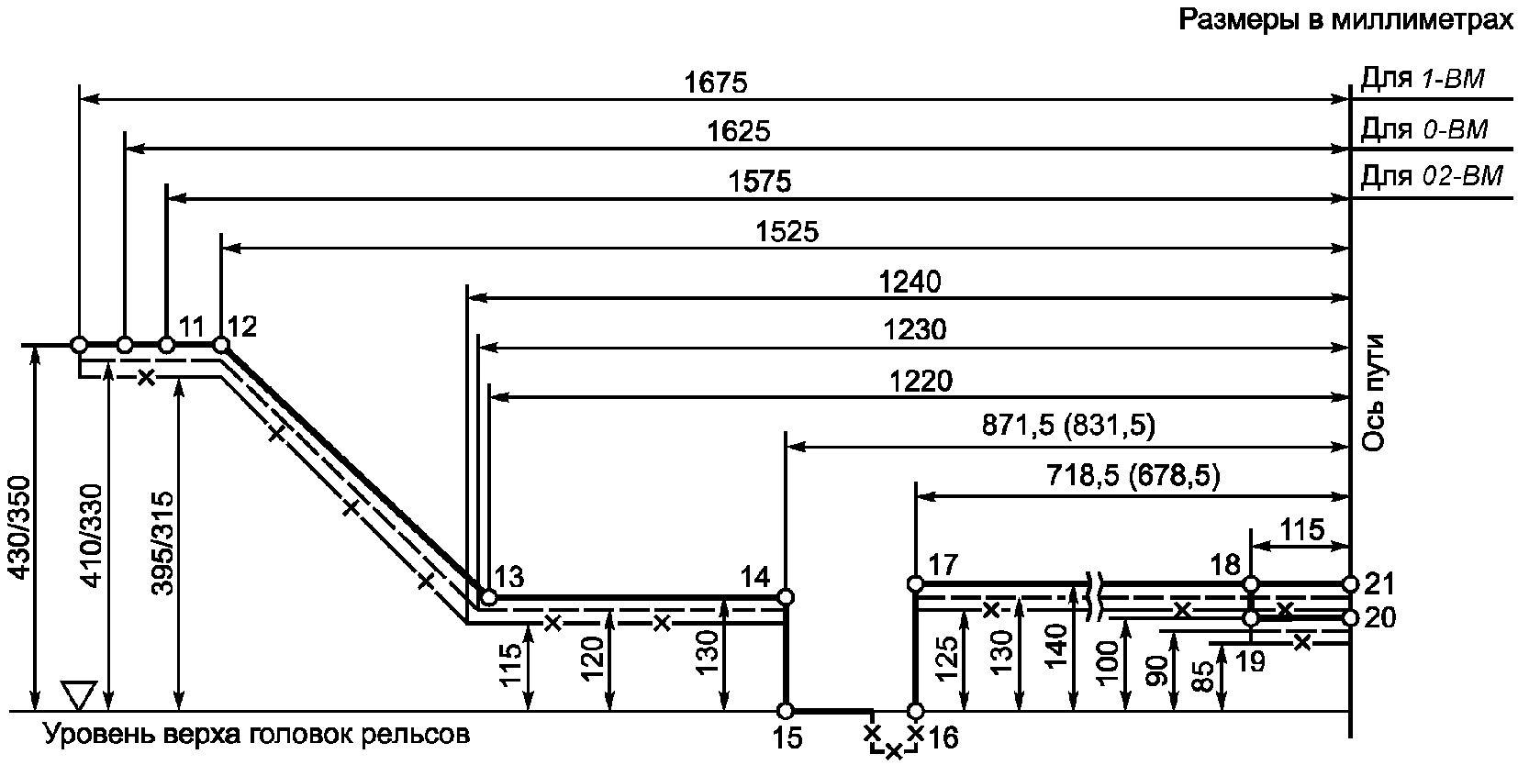

Размеры дробью: в числителе - для железнодорожного подвижного состава, предназначенного для международных сообщений; в знаменателе - только для железных дорог колеи 1520 мм.
Размеры в скобках относятся к железным дорогам колеи 1435 мм.

Рисунок 19. Нижнее очертание габаритов для подвижного
состава, проходящего по сортировочным горкам, оборудованным
вагонными замедлителями при любом их положении, и по пути,
оборудованному устройством для надвига вагонов

4.3.3. Нижнее очертание габарита подвижного состава , проходящего по железнодорожным путям колеи 1520 (1524) мм, европейским и азиатским железным дорогам колеи 1435 мм, который может проходить сортировочные горки, оборудованные вагонными замедлителями на условиях, приведенных в названиях к рисункам 20 - 21.

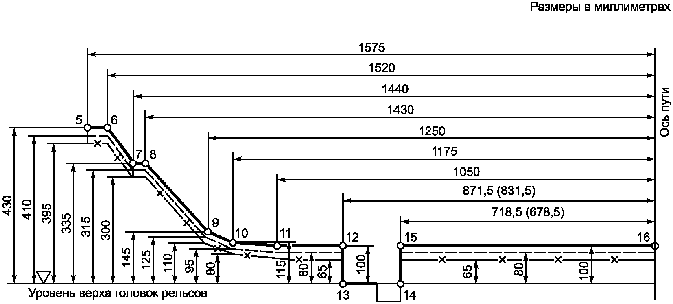

Размеры в скобках относятся к железным дорогам колеи 1435 мм.

Рисунок 20. Нижнее очертание габарита для подвижного
состава, не проходящего сортировочные горки,
оборудованные вагонными замедлителями

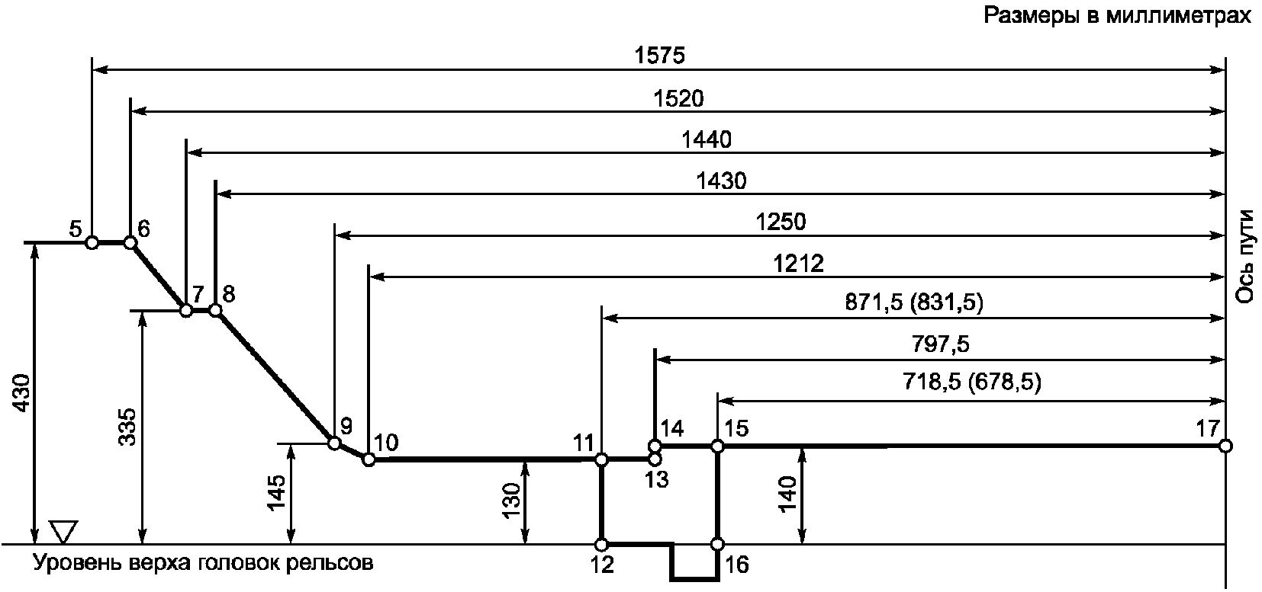

Размеры в скобках относятся к железным дорогам колеи 1435 мм.
Вертикальные размеры нижнего очертания габарита указаны для обрессоренных частей кузова и тележки. Для необрессоренных частей их уменьшают на 15 мм.

Рисунок 21. Нижнее очертание габарита для подвижного
состава, проходящего по сортировочным горкам, оборудованным
вагонными замедлителями при любом их положении

4.3.4. Нижнее очертание кинематических габаритов подвижного состава и следует принимать на условиях в соответствии с рисунками 22 - 23.

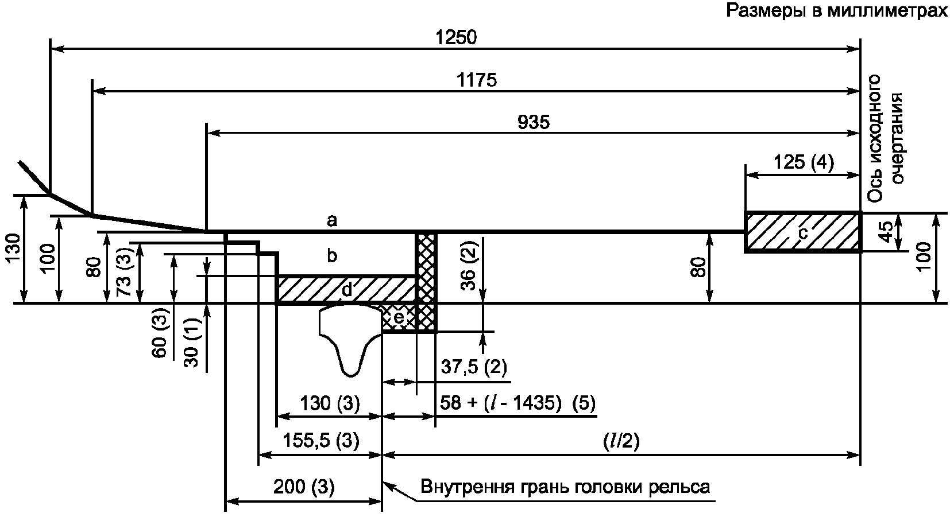

Поясняющие данные к рисунку 22:
- a - пространство для деталей, удаленных от колес;
- b - пространство для деталей вблизи колес;
- c - пространство контактных щеток типа "крокодил";
- d - пространство для колес и деталей, которые могут соприкасаться с рельсами;
- e - пространство, которое может заниматься только гребнями колес;
- l - ширина колеи;
- (1) - предельная линия расположения деталей за колесными парами (рельсоочиститель, песочница и др.), которая обеспечивает прохождение деталей над петардами. Эту линию не распространяют на детали, которые расположены между осями колес;
- (2) - максимальная толщина гребней бандажей при наличии контррельсов;
- (3) - фактическое граничное положение наружных торцовых поверхностей колес и связанных с ними деталей;
- (4) - ограничение на расстояние от оси пути; если подвижной состав находится в кривой радиусом 250 м (наименьший радиус для монтажа "крокодилов") и шириной колеи 1465 мм, ни одна часть, за исключением щеток "крокодила", которая может опускаться до 100 мм, не должна приближаться к оси пути на расстояние менее 125 мм;
- (5) - фактическое предельное положение внутренней торцовой поверхности колес, если колесная пара прилегает к противоположному рельсу.

Рисунок 22. Нижнее очертание габаритов для подвижного
состава, не проходящего через сортировочные горки,
оборудованные вагонными замедлителями
и другими устройствами в рабочем положении

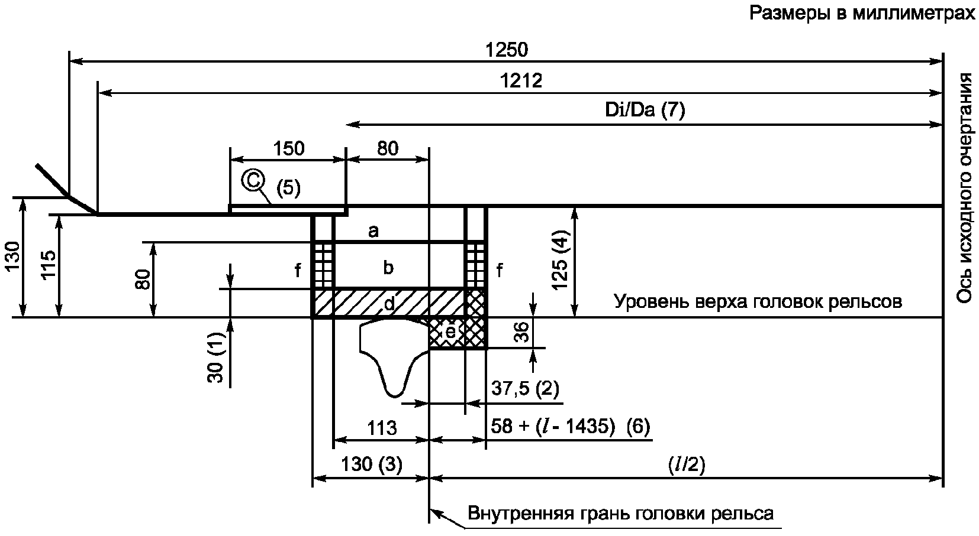

Поясняющие данные к рисунку 23:
- a - пространство для деталей, удаленных от колес;
- b - пространство для деталей вблизи колес;
- c - пространство для выброса унифицированных тормозных башмаков;
- d - пространство для колес и деталей, которые могут соприкасаться с рельсами;
- e - пространство, которое может заниматься только гребнями колес;
- f - пространство для замедлителей в отпущенном положении;
- (1) - предельная линия расположения деталей за колесными парами (рельсоочиститель, песочница и др.), которая обеспечивает прохождение деталей над петардами;
- (2) - максимальная толщина гребней бандажей при наличии контррельсов;
- (3) - фактическое граничное положение наружных торцовых поверхностей колес и связанных с ними деталей;
- (4) - этот размер является также максимальной высотой унифицированного тормозного башмака, применяемого для закрепления или торможения подвижного состава;
- (5) - в это пространство не должна попадать ни одна часть подвижного состава;
- (6) - фактическое предельное положение внутренней торцовой поверхности колес, если колесная пара прилегает к противоположному рельсу;
- (7) - учитываются геометрические выносы формул (6.40) и (6.41) при применении сортировочных устройств в кривых.

Рисунок 23. Нижнее очертание габаритов для подвижного
состава, проходящего по сортировочным горкам,
оборудованным вагонными замедлителями
и другими устройствами в рабочем положении

4.4. Расчет допустимых строительных размеров железнодорожного подвижного состава
4.4.1. Расчет допустимых строительных размеров железнодорожного подвижного состава, вписываемого в заданный габарит, выполняют:
- по методу расчета, приведенному в 6.1, - при вписывании в статический габарит подвижного состава;
- в соответствии с методом расчета, приведенным в 6.2, - при вписывании в кинематические габариты и .
4.4.2. Расчеты строительных размеров по любому из указанных в 4.4.1 методов представляют в комплекте общей конструкторской документации при ее согласовании и представлении опытных образцов железнодорожного подвижного состава на испытания. Для подтверждения соответствия железнодорожного подвижного состава заданному габариту (Приложение И) проводят измерение фактических габаритных размеров железнодорожного подвижного состава и их сравнение с полученными расчетом строительными размерами. При серийном выпуске железнодорожного подвижного состава допускается применение габаритной рамки, размеры которой согласованы с организацией, аккредитованной национальным органом по аккредитации на проведение таких работ. При проведении сертификационных испытаний проверку габаритов подвижного состава проводят только измерительным способом.

5. Габариты приближения строений

5.1. Верхние очертания габаритов приближения строений
5.1.1. Верхние очертания габаритов приближения строений C, и должны соответствовать указанным на рисунках 24, 25 и 26. Размеры габаритов приближения строений даны для прямых участков пути и кривых радиусом более 4000 м. Размеры, показанные в виде дроби, означают: в числителе - для контактной подвески с напряжением 25 кВ, в знаменателе - с напряжением 3 кВ.

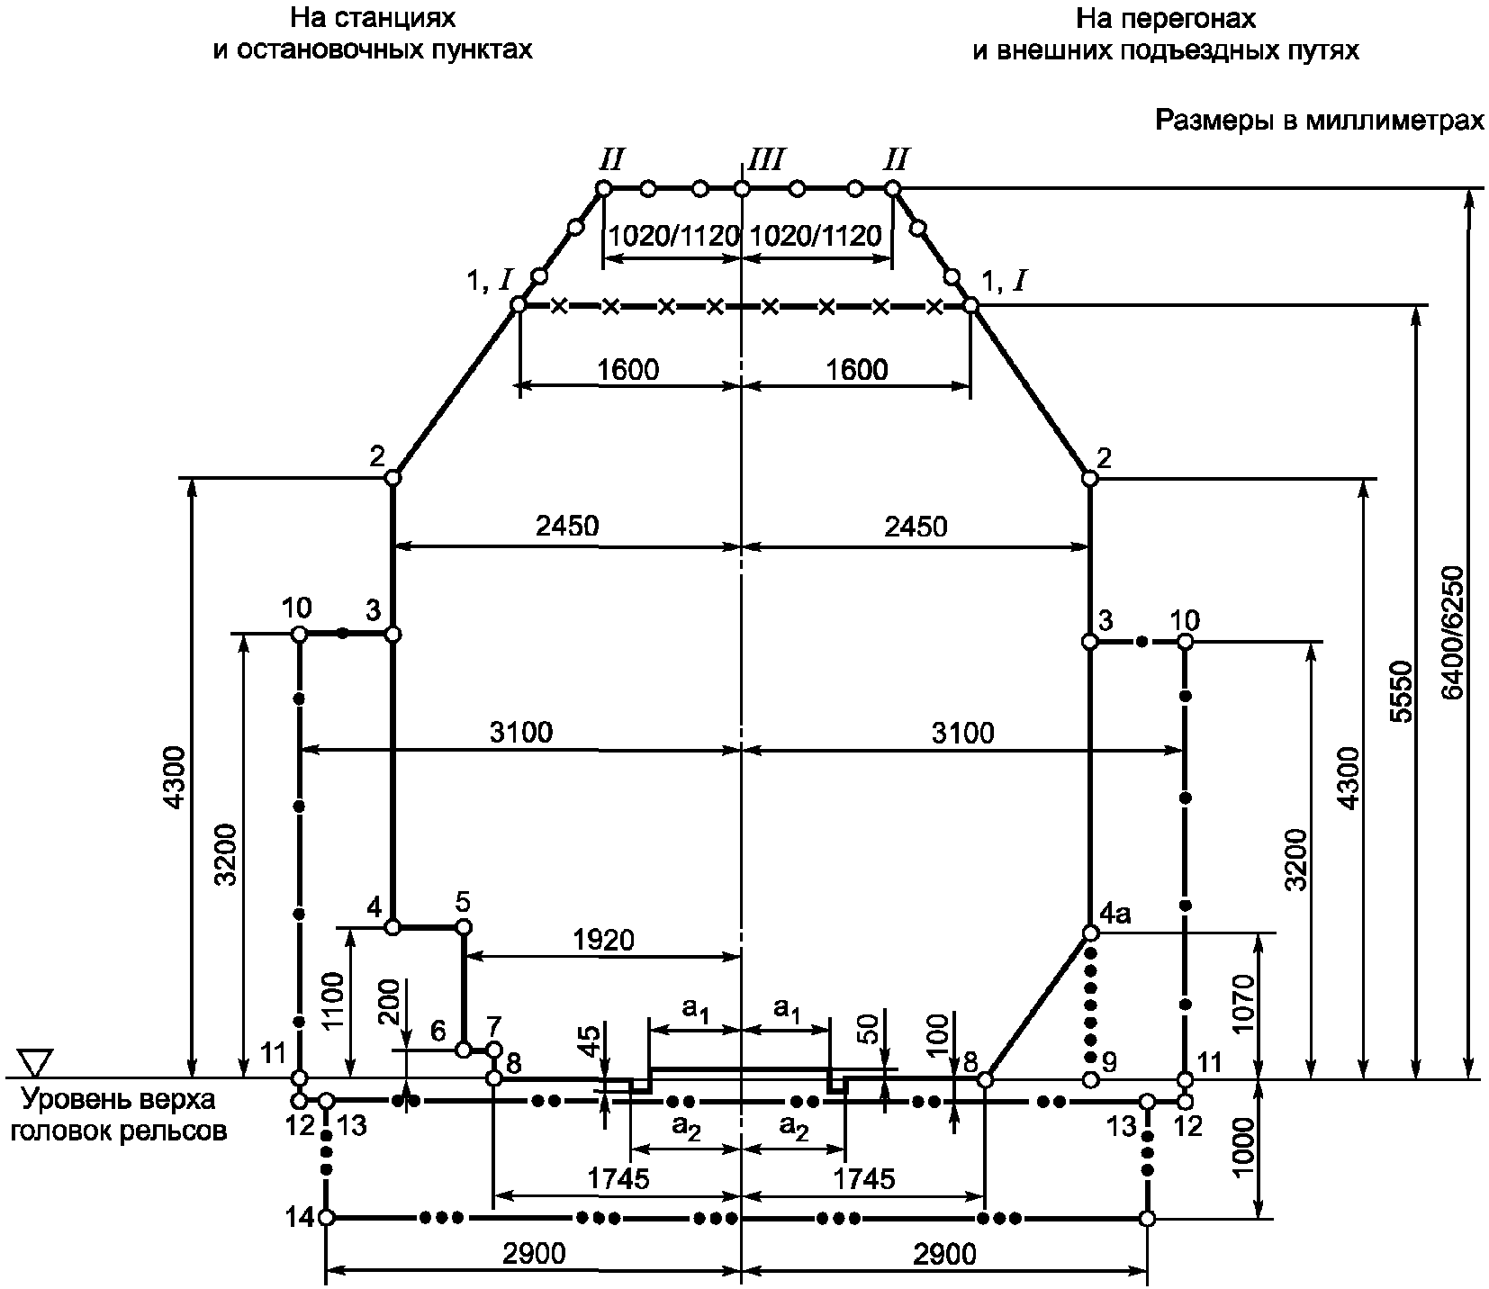

, - при ширине колеи 1520 мм;
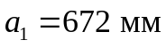, - при ширине колеи 1524 мм.
Ширину желоба в пределах настила переездов на прямых участках пути допускается принимать не менее 75 мм.

Рисунок 24. Габарит C

Примечание. На рисунках 24, 25 и 26 обозначены:
линия (основной контур - по точкам 1-2-3-4-5-6-7) приближения пролетных строений мостов, конструктивных элементов тоннелей, галерей, платформ, настилов переездов, индукторов локомотивной сигнализации, механизмов стрелочных переводов и расположенных в их пределах устройств сигнализации, централизации и блокировки (СЦБ), а также сооружений и устройств, располагаемых на междупутьях станций, и сооружений и устройств на территории промышленных и транспортных предприятий (кроме сооружений и устройств, габариты приближения которых ограничены несплошными линиями , );
очертание по точкам 1, I-II-III (1, I-II-III-IV) - пространство для размещения устройств контактной сети: размеры дробью в числителе - для контактного провода с несущим тросом, в знаменателе - без несущего троса;
линия приближения сооружений и устройств для путей, электрификация которых исключена даже при электрификации данного участка железнодорожной линии;
линия приближения зданий, сооружений и устройств (кроме пролетных строений мостов, конструктивных элементов тоннелей, галерей, платформ), расположенных с внешней стороны крайних путей перегонов и станций, а также у отдельно лежащих путей на станциях;
линия, выше которой на перегонах и в пределах полезной длины путей на станциях не должно подниматься ни одно устройство, кроме инженерных сооружений, настилов переездов, устройств приема и передачи информации, а также механизмов стрелочных переводов и расположенных в их пределах устройств СЦБ;
линия приближения фундаментов зданий и опор, подземных тросов, кабелей, трубопроводов и других, не относящихся к пути сооружений на перегонах и станциях, за исключением инженерных сооружений и устройств СЦБ в местах расположения сигнальных и трансляционных точек;
линия приближения конструктивных элементов тоннелей, перил на мостах, эстакадах и других инженерных сооружениях;
линия приближения подкрановых балок, ригелей, стоек проемов ворот и тому подобных сооружений и устройств на путях, предназначаемых для эксплуатации только специального подвижного промышленного транспорта, высотой не более 4700 мм и попадание на которые подвижного состава высотой более 4700 мм исключается;
линия приближения отдельно стоящих колонн, стоек проемов ворот производственных зданий, а также выступающих частей зданий (пилястр, контрфорсов, лестниц и др.) при их длине вдоль пути не более 1000 мм;
линия приближения погрузо-выгрузочных и сливно-наливных устройств, свесов крыш прирельсовых складов, устройств по техническому обслуживанию, экипировке и ремонту железнодорожного подвижного состава и других технологических устройств в нерабочем их положении, расположенных на станционных (кроме главных и приемо-отправочных) и портовых путях.

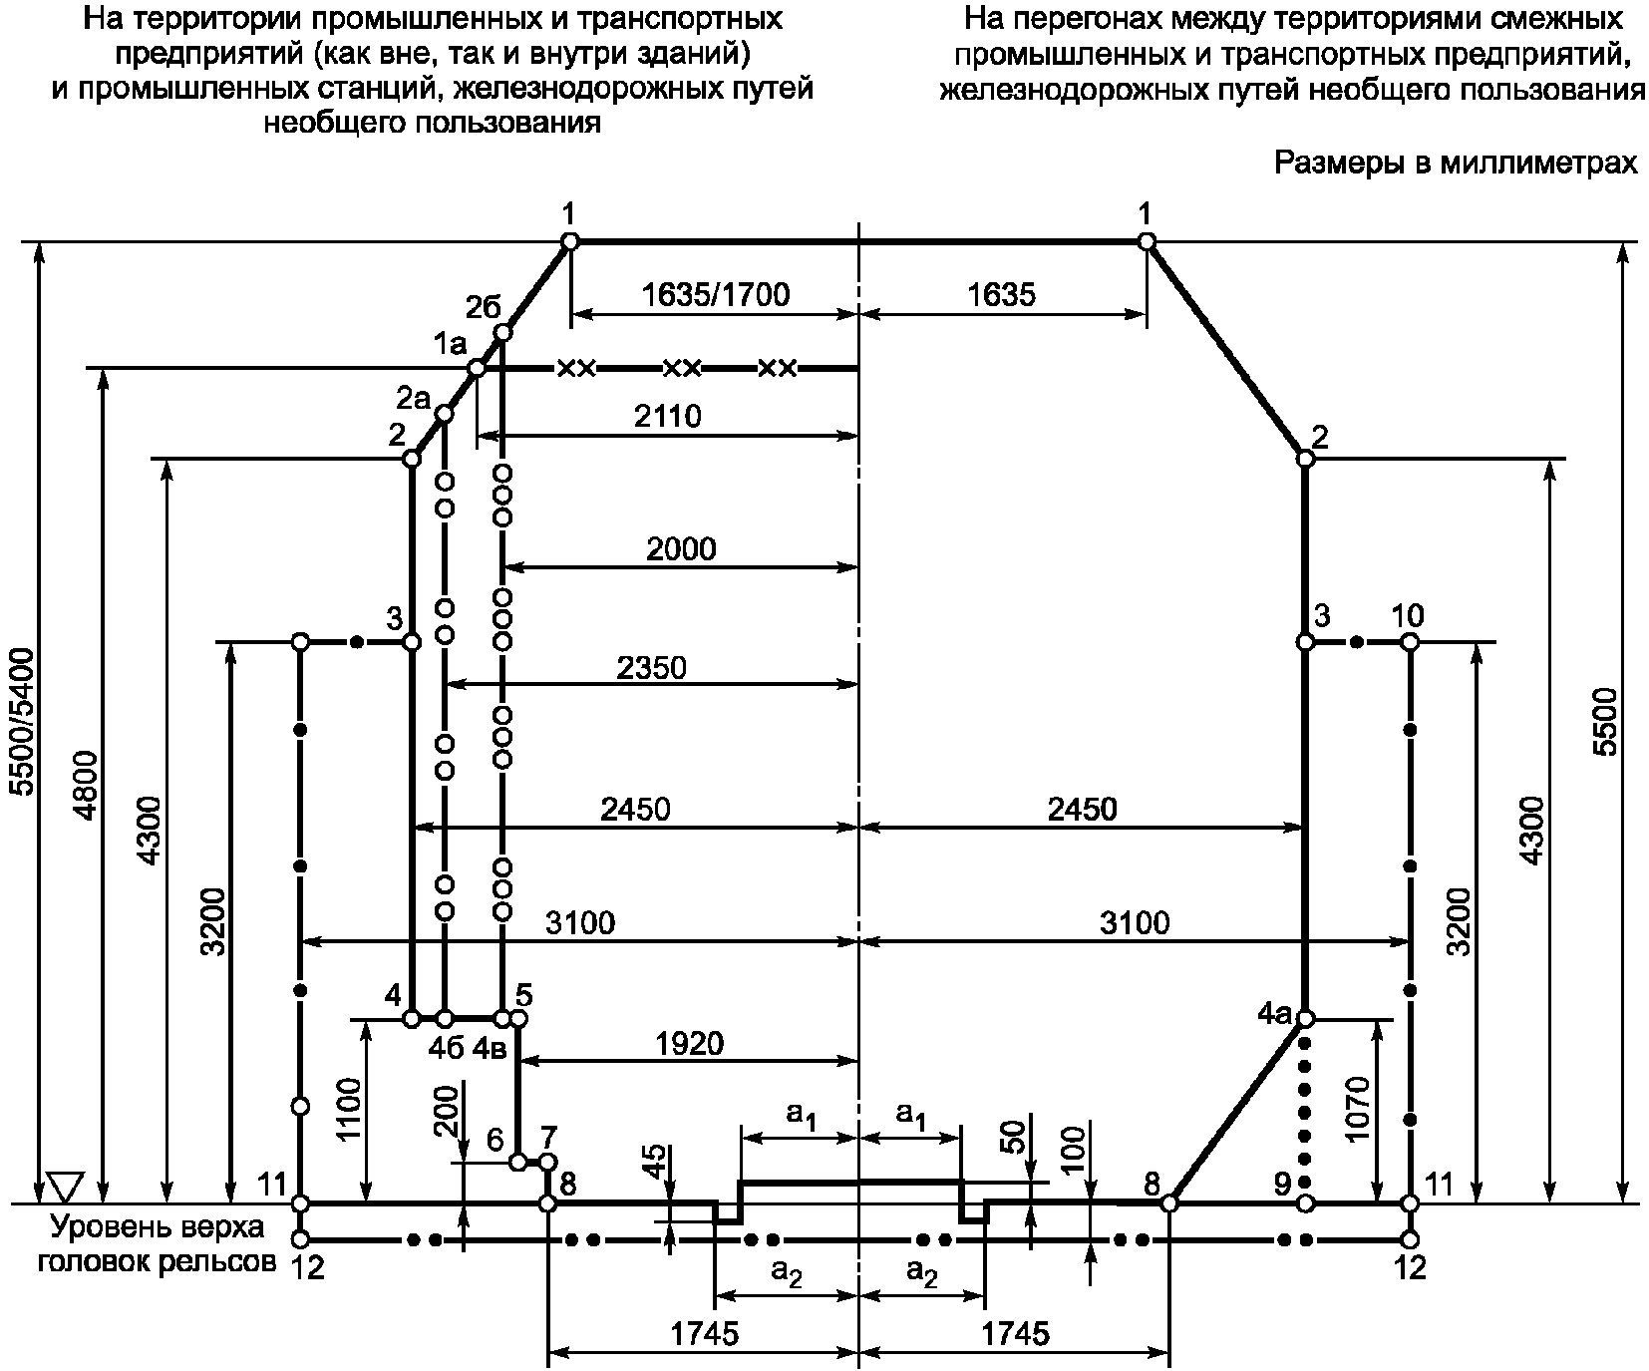

, - при ширине колеи 1520 мм;
, - при ширине колеи 1524 мм.
Ширину желоба в пределах настила переездов на прямых участках пути допускается принимать не менее 75 мм.

Рисунок 25. Габарит

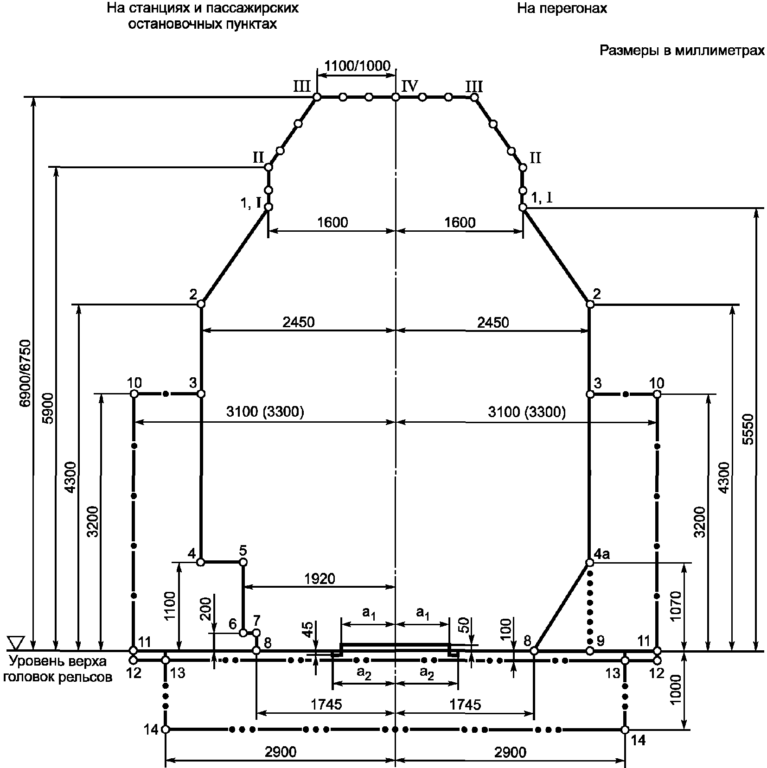

, - при ширине колеи 1520 мм;
, - при ширине колеи 1524 мм.
Ширину желоба в пределах настила переездов на прямых участках пути допускается принимать не менее 75 мм.
Размер в скобках (3300 мм) - только для вновь устанавливаемых опор контактной сети.

Рисунок 26. Габарит

5.1.2. Очертания габаритов C и по сплошным линиям 1-2-4-5-6-7-8 должны применяться:
- для высоких и низких пассажирских и грузовых платформ;
- для промежуточных опор путепроводов, пешеходных мостов, опор контактной сети, мачт, столбов, стеллажей, малых служебно-технических зданий (постов) и других объектов на отдельных, специально выделенных для этих целей уширенных станционных междупутьях;
- для установки мачтовых и карликовых светофоров, опор устройств двухсторонней парковой связи;
- для электроприводов и других механизмов стрелочных переводов, путевых ящиков, кабельных муфт, дроссель-трансформаторов и других устройств СЦБ и пневмообдувки, расположенных в пределах стрелочных переводов.
При этом мачтовые светофоры, указанные опоры и здания постов должны устанавливаться на расстоянии 2450 мм от оси соседних путей, а карликовые светофоры - на расстоянии не менее 1920 мм при высоте не более 1100 мм.
5.1.3. Размеры габаритов приближения строений, очертания которых показаны на рисунках 24 - 26 сплошными линиями и на рисунке 25 линией , установлены для безопасности следования железнодорожного подвижного состава, обслуживающего персонала железнодорожного транспорта и сохранности грузов. Эти размеры в местах работы и передвижения обслуживающего персонала и работников предприятий должны быть дополнительно увеличены до норм, при которых может быть обеспечена безопасность нахождения работников указанных категорий в пространстве между железнодорожным подвижным составом и сооружением или устройством или между железнодорожными подвижными составами, находящимися на смежных путях. Увеличенные размеры должны быть установлены с учетом места расположения путей, их назначения и скорости движения по ним, специфики предприятия, а также протяженности вдоль пути здания, сооружения или их выступающих частей, находящихся на расстоянии от оси пути менее установленного линией .
Расстояния от оси путей, расположенных на территории промышленных и транспортных предприятий, по которым не осуществляют пропуск негабаритных грузов, до сооружений и устройств, находящихся в местах прохода обслуживающего персонала, допускают устанавливать исходя из учета в пространстве между этими сооружениями и устройствами и обращающимся железнодорожным подвижным составом зоны шириной не менее 850 мм.
5.1.4. На междупутьях перегонов, а также железнодорожных станциях в пределах полезной длины путей для обеспечения условий механизации работ по текущему содержанию и ремонту пути (балластировке, очистке щебня, уборке снега и других работ) не должно быть расположено ни одно сооружение или устройство, кроме допускаемых линией габаритов приближения строений C и (рисунки 24 и 25).
В случаях, когда на железнодорожных станциях с большим путевым развитием выполнение этого требования невозможно и возникает необходимость расположения на междупутьях отдельных, не отвечающих этому требованию устройств (опор, мачт, столбов, стеллажей, напольных устройств СЦБ и др.), они должны быть сконцентрированы на специальных ограниченных по числу междупутьях с тем, чтобы обеспечивалась возможность механизации работ по текущему ремонту и содержанию остальных путей железнодорожной станции. Расстояния от таких устройств до оси каждого из смежных путей должны соответствовать размерам очертаний габаритов приближения строений C и , показанных на рисунках 24 и 25 сплошными линиями.
5.1.5. На железнодорожных путях, по которым возможен пропуск негабаритных грузов, не должно быть ни одного сооружения или устройства, не отвечающего на высоте более 1100 мм от уровня верха головок рельсов основному очертанию габарита приближения строений, показанному сплошными линиями.
5.1.6. Пассажирские платформы должны размещаться в зоне нижнего выступа габаритов C и , показанного на рисунках 24 - 26 сплошной линией 4-5-6-7-8, и иметь во всех случаях, кроме указанных в 5.1.7, размеры:
- для высоких платформ: высоту - 1100 мм от уровня верха головок рельсов, расстояние от оси пути до края платформы - 1920 мм;
- для низких платформ: высоту - 200 мм от уровня верха головок рельсов, расстояние от оси пути до края платформы - 1745 мм;
- для средних платформ: высоту - 550 мм от уровня верха головок рельсов, расстояние от оси пути до края платформы 1920 мм <1>.
--------------------------------
<1> Решение о применении средней платформы принимает владелец инфраструктуры.

В процессе эксплуатации для платформ разрешаются следующие допуски:
- на высоту - до 20 мм в сторону увеличения и 50 мм в сторону уменьшения;
- на расстояние от оси пути - до 25 мм в сторону уменьшения и до 30 мм в сторону увеличения.
5.1.7. В целях улучшения условий посадки и высадки пассажиров высоту пассажирских платформ допускается принимать более 1100 мм, но не более 1300 мм от уровня верха головок рельсов при расстоянии от оси пути 1920 мм в следующих случаях:
- для платформ, расположенных у приемо-отправочных или главных путей на раздельных пунктах, на участках с интенсивным движением пригородных поездов, где главный или один приемо-отправочный путь на однопутных линиях, а на двухпутных и многопутных линиях - главный или один приемо-отправочный путь в каждом направлении обеспечивают пропуск негабаритных грузов, т.е. все сооружения и устройства отвечают требованиям очертания габарита C по сплошной линии для перегонов;
- для платформ, расположенных на главных и станционных путях, многопутных линий у путей, специализированных только под пассажирское движение, или на участках смешанного движения, где исключены перевозки негабаритных грузов;
- для платформ, расположенных у тупиковых путей станции, если на этих путях не предусмотрен прием и отправление поездов с негабаритными грузами; в этом случае также допускается уменьшение расстояния до оси пути, но не менее чем 1875 мм.
Высота пассажирских платформ, у которых предусматривается остановка, кроме пригородных электропоездов, также поездов дальнего следования, с целью обеспечения погрузочно-выгрузочных операций с почтово-багажными вагонами, должна быть не более 1200 мм.
5.1.8. Грузовые платформы во всех случаях, кроме указанных ниже, должны иметь высоту 1100 мм от уровня верха головок рельсов и расстояние от оси пути до края платформы - 1920 м.
В целях улучшения погрузки и выгрузки грузов для всех грузовых платформ, расположенных у путей, где не производится погрузка, выгрузка и пропуск негабаритных грузов, а также пропуск вагонов пригородных электропоездов, построенных по габариту T, допускается принимать высоту 1200 мм, а расстояние от оси пути до края платформы 1800 мм.
Вместо высоты 1200 мм допускается применять высоту грузовых платформ 1300 мм в случаях, когда это необходимо для обеспечения эффективных способов погрузки и выгрузки из соответствующего подвижного состава.
Торцовые грузовые платформы специального назначения допускается проектировать высотой 1300 мм.
Если на пути загрузки или разгрузки специализированных составов исключено попадание всех других видов подвижного состава, то высоту и расстояние от оси пути до края расположенных у этих путей грузовых платформ допускается устанавливать исходя из обеспечения наиболее эффективных способов загрузки или разгрузки соответствующих специализированных составов.
5.1.9. При новом строительстве, реконструкции (усилении) и эксплуатации на расстоянии от оси пути 3100 мм и пределах высоты до 3200 мм, считая от уровня верха головок рельсов, должны размещаться все сооружения и устройства (кроме пролетных строений мостов, конструктивных элементов тоннелей, галерей и платформ), располагаемые с внешней стороны:
- крайних путей перегонов и станций железных дорог общей сети;
- подъездных путей от станции примыкания до территории промышленных и транспортных предприятий;
- отдельно лежащих путей станций общей сети железных дорог и внешних подъездных путей;
- крайних путей перегонов и станций, находящихся между территориями смежных промышленных и транспортных предприятий;
- крайних путей, соединяющих станции на территории промышленных и транспортных предприятий.
На объекты, располагаемые на междупутьях, норма 3100 мм не распространяется. Требования к таким объектам следует принимать согласно 5.1.2 - 5.1.4.
5.1.10. Расстояние 3100 мм от оси пути до линии приближения существующих зданий, сооружений и устройств ( на рисунке 24) в трудных условиях <2> допускается, по разрешению владельца инфраструктуры, уменьшать, но принимать до внутреннего края опор контактной сети, мачт светофоров и семафоров, подпорных стенок не менее 2750 мм на перегонах и 2450 мм на железнодорожных станциях.
--------------------------------
<2> Под трудными условиями в настоящем стандарте следует понимать сложные топографические, геологические, планировочные и другие местные условия, когда применение основных габаритных размеров связано со значительным увеличением объема и стоимости строительно-монтажных работ, с необходимостью переустройства существующего земляного полотна, станционных путей, инженерных сооружений, со сносом строений.

При соответствующем обосновании и при условии соблюдения требований безопасности персонала железных дорог, работников промышленных и транспортных предприятий, пассажиров (их проход вдоль пути не требуется или предусмотрен и оборудован обход) допускается применять расстояние менее 3100 мм, но не менее 2450 мм также в следующих случаях:
- для вновь строящихся грузовых складов, служебно-технических зданий, устройств экипировки локомотивов и других сооружений, располагаемых у главных и приемо-отправочных путей (если они не крайние) станций;
- при реконструкции (усилении) станций - для существующих зданий, опор путепроводов, пешеходных мостов и других капитальных сооружений, расположенных с внешней стороны крайних и указанных в 5.1.6 отдельно лежащих путей, если применение нормы 3100 мм не осуществимо без коренного переустройства соответствующего сооружения (устройства), не требуемого его состоянием;
- в виде исключения - для существующих зданий и заборов, расположенных у любых путей.
5.1.11. Вновь вводимые здания, имеющие выходы в сторону пути, должны проектироваться и строиться на расстоянии от оси пути 6000 мм. Для существующих зданий, у которых это требование не соблюдается, должны быть предусмотрены необходимые ограждения выходов из зданий со стороны пути. Расстояние до этих ограждений принимается в соответствии с нормами, указанными в пунктах 5.1.9 и 5.1.10. Минимально допустимое расстояние до ограждения - 1920 мм от оси пути при высоте не более 1100 мм.
5.1.12. Опоры контактной сети в выемках должны устанавливаться вне пределов кюветов. В особо сильно снегозаносимых выемках (кроме скальных) и на выходах из них (в пределах 100 м) расстояние от оси пути до внутреннего края опор должно быть не менее 5700 мм.
Горизонтальное расстояние 5700 мм, установленное для прямых, увеличивается в кривых только в особо сильно снегозаносимых выемках.
5.1.13. По разрешению владельца инфраструктуры допускается для габарита (см. рисунок 25):
- размещать ограничиваемые линией , сооружения и устройства высотой не более 4800 мм;
- уменьшать расстояние (2350 мм) от оси пути до линии в трудных условиях до 2250 мм.
5.1.14. Расстояние 2000 мм габарита от оси пути до линии допускается в обоснованных случаях уменьшать при условии соблюдения минимальных зазоров между очертанием габарита железнодорожного подвижного состава и конкретного сооружения или устройства, приведенных в Приложении В, и обеспечении возможности эксплуатации перспективного подвижного состава увеличенных габаритов.
5.1.15. При установке технологических устройств на междупутьях путей промышленных и транспортных предприятий, по которым не осуществляют пропуск негабаритных грузов, расстояния до частей этих устройств от оси каждого смежного пути допускают принимать в соответствии с линией габарита приближения строений (см. рисунок 25).
5.1.16. В пределах всего горба сортировочной горки на расстоянии до 1920 мм от оси пути не должно быть никаких сооружений и устройств, возвышающихся над уровнем верха головок рельсов.
5.1.17. Верхнее очертание габарита для электрифицируемых путей необщего пользования, расположенных на территории и между территориями промышленных предприятий, следует устанавливать по нормам габарита C.
5.1.18. Установленные настоящим стандартом вертикальные размеры габаритов приближения строений должны быть соблюдены в течение всего периода эксплуатации каждого сооружения и устройства. Поэтому строительные размеры сооружений и устройств по высоте назначают с учетом возможного изменения уровня головок рельсов: понижения - вследствие износа рельсов, повышения - вследствие укладки более высоких типов рельсов, перехода на щебеночный балласт.
Расчетный резерв на возможное в перспективе повышение уровня головок рельсов вследствие работ по усилению верхнего строения пути, укладке щебеночного балласта и др. рекомендуется принимать равным (400 - 500) мм.

5.2. Нижние очертания габаритов приближения строений
5.2.1. Нижнее очертание габаритов приближения строений для двойных перекрестных стрелочных переводов должно соответствовать указанному на рисунке 27.

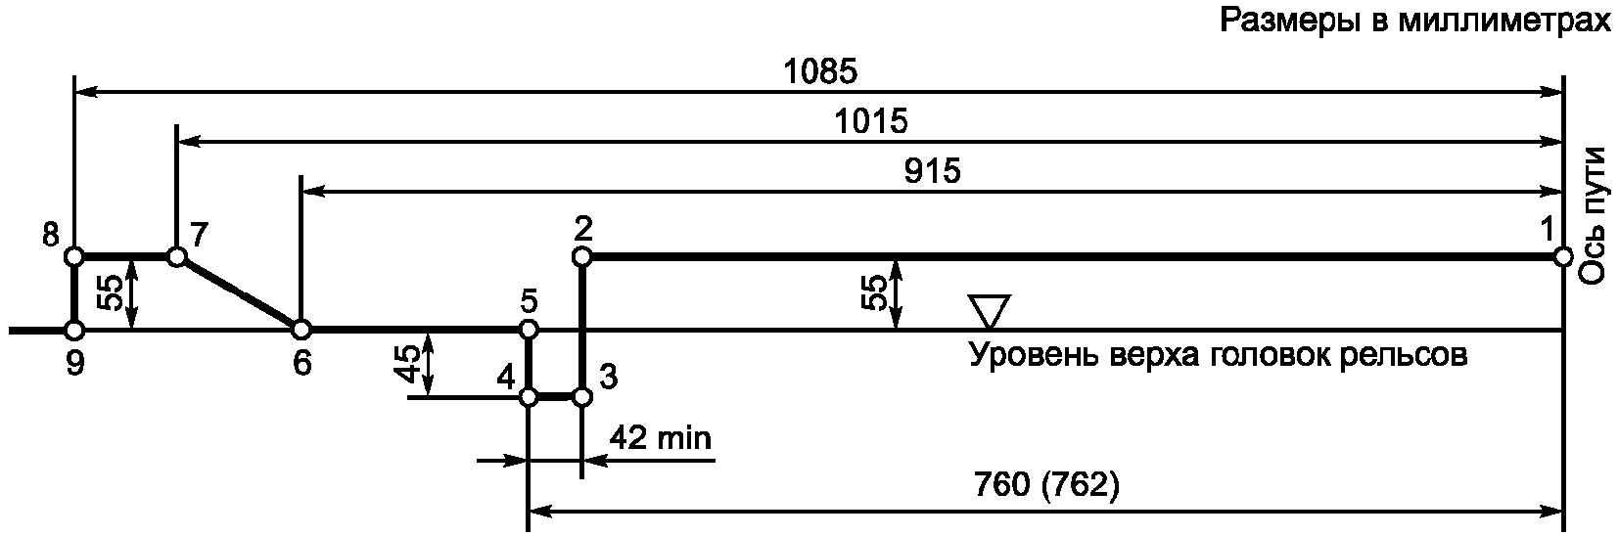

Рисунок 27. Нижнее очертание габаритов C и для двойных
перекрестных стрелочных переводов, планок контроля нижнего
габарита, устройств контроля схода подвижного состава

Примечание. Приведенное очертание устанавливает допускаемые нормы возвышения над уровнем верха головок рельсов и удаления от оси пути частей тупых крестовин и не является каким-либо конкретным сечением стрелочного перевода.

5.2.2. Нижние очертания габаритов приближения строений C и для горочных вагонных замедлителей, в том числе нового типа TW-EF и TW-F, должны соответствовать указанным на рисунках 28 и 29.

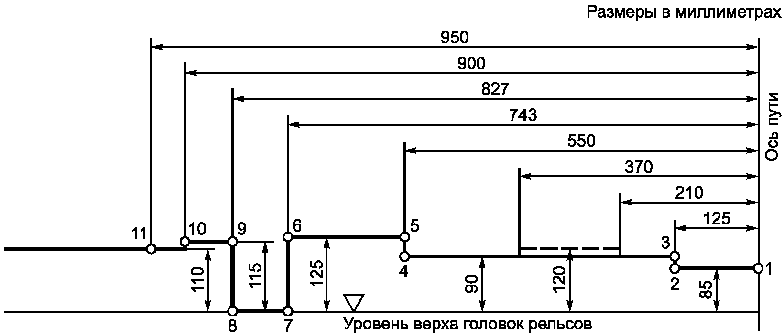

очертание, допускаемое только для гидравлических вагонных замедлителей, а также подвагонных толкателей и других устройств для надвига вагонов.

Рисунок 28. Нижнее очертание, за пределы которого не должна
выступать ни одна из частей вагонного замедлителя при любом
его положении, включая рабочее (заторможенное)

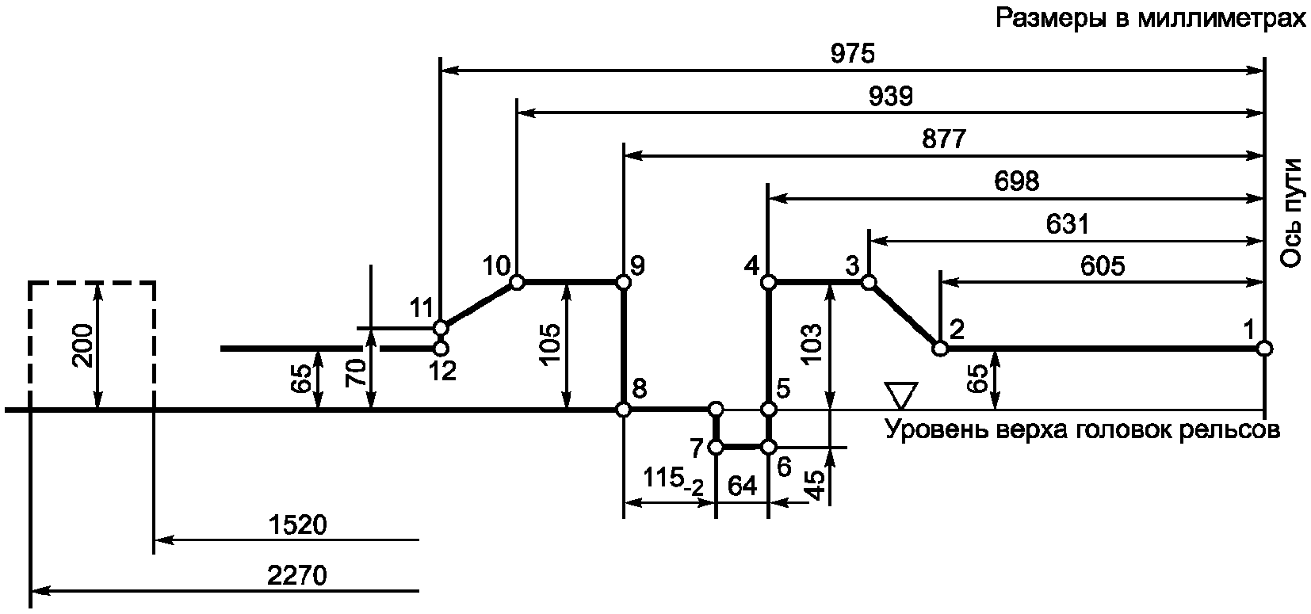

очертание, допускаемое только для гидравлических вагонных замедлителей.

Рисунок 29. Нижнее очертание, за пределы которого не должна
выступать ни одна из частей вагонного замедлителя
при его нерабочем (отторможенном) положении

5.2.3. Нижнее очертание габарита приближения строений для подвагонных толкателей и других устройств надвига вагонов должно соответствовать рисунку 30.

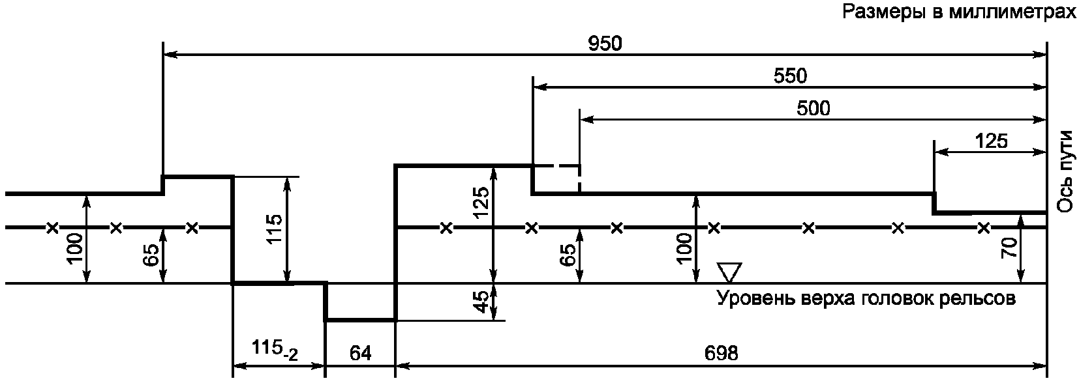

очертание, за пределы которого не должна выступать ни одна из частей подвагонного толкателя и других устройств для надвига вагонов в нерабочем положении при установке их на путях, по которым разрешается пропуск только грузовых вагонов;
то же, при установке на путях, по которым возможен пропуск любого железнодорожного подвижного состава;
очертание, допускаемое для находящихся в нерабочем положении подвагонных толкателей и других устройств для надвига вагонов, построенных до 1 января 1974 г.

Рисунок 30. Нижнее очертание для подвагонных толкателей
и устройств надвига вагонов

5.3. Расстояния между осями путей
5.3.1. Расстояние между осями главных путей на перегонах двухпутных линий, а также между третьим и четвертым путем или любой парой путей после уширенного в соответствии с требованиями 5.3.2 междупутья для прямых участков пути и кривых радиусом более 4000 м должно быть не менее 4100 мм.
5.3.2. На трех-, четырех- и других многопутных линиях на перегонах расстояние между осями второго и третьего пути, а также любое внешнее междупутье по отношению к паре путей с междупутьем 4100 мм, должно быть не менее 10000 мм - при скорости движения по любому из смежных путей свыше 140 км/ч, не менее 8000 мм - при скорости движения не выше 140 км/ч, а в трудных условиях - не менее 6000 мм с соответствующим снижением скорости до 90 км/ч и менее.
При реконструкции существующих линий под скоростное движение пассажирских поездов и невозможности выполнения указанных выше нормативов проектирования реконструкцию следует проводить по специальным техническим условиям.
5.3.3. Расстояния между осями смежных путей вновь строящихся и реконструируемых железнодорожных станций принимают с учетом требований, приведенных в Приложении Д.

5.4. Размеры габаритов приближения строений в кривых
5.4.1. Размеры габаритов приближения строений и расстояние между осями путей 4100 мм даны для прямых участков пути и кривых радиусом более 4000 м. Для кривых участков пути радиусом 4000 м и менее размеры габаритов приближения строений и расстояние между осями путей 4100 мм должны быть увеличены из условия прохода двухосного вагона (принятого за расчетный) длиной 24 м с направляющей базой 17 м при тех же расчетных зазорах безопасности, что и на прямых участках пути, с учетом максимально возможных скоростей движения железнодорожного подвижного состава на перспективу.
Нормы увеличения габаритов приближения строений, контрольных очертаний и расстояний между осями путей в кривых участках пути устанавливают в соответствии с Приложением Е.
5.4.2. Размеры габарита приближения строений для кривых участков пути следует считать:
- горизонтальные - от вертикальной линии, проходящей внутри колеи на расстоянии 760 (762) мм от рабочей грани головки ближайшего к сооружению или устройству рельса;
- вертикальные - от уровня верха головки внутреннего рельса.

5.5. Зона безопасности пассажиров и обслуживающего персонала
5.5.1. Высокие и низкие пассажирские платформы, расположенные на раздельных пунктах, где производят безостановочный пропуск высокоскоростных поездов, должны иметь защитное ограждение пассажиров от воздушного удара. Ограждение следует устанавливать на расстоянии не менее 2,0 м от края высокой платформы и 2,3 м - низкой платформы. Конструкция ограждения должна иметь проходы для посадки и высадки пассажиров.
5.5.2. При введении на эксплуатируемых линиях высокоскоростного движения и на вновь построенных высокоскоростных магистралях следует устанавливать безопасную зону для обслуживающего персонала и пассажиров, находящихся на обочине железнодорожного пути на расстоянии не менее 5 м от оси пути.

5.6. Контроль габаритов, учет и устранение негабаритных мест
5.6.1. Общие положения
Контроль за соблюдением габаритов приближения строений, сооружений, устройств и путей владелец инфраструктуры возлагает на специализированные в области габаритов подразделения, компетенция и порядок действий которых определяется инструкцией владельца инфраструктуры железных дорог общего пользования.
5.6.1.1. Габариты сооружений и устройств, а также расстояния между осями путей должны проверять:
- в процессе строительства, реконструкции, ремонтов - при приемке в эксплуатацию вновь построенных, реконструированных и капитально отремонтированных сооружений, устройств и путей;
- в процессе эксплуатации сооружений устройств и путей - порядком и в сроки, установленные соответствующими инструкциями владельцев инфраструктуры, но не реже двух раз в год;
- не реже одного раза в 10 лет - в ходе сплошной проверки всех сооружений и устройств, тоннели - не реже одного раза в 5 лет.
На электрифицированных линиях проверки выполняются совместно с работниками участков (дистанций) энергоснабжения.
5.6.1.2. Нарушение габаритов, при которых не обеспечивается безопасный пропуск с нормальными скоростями подвижного состава и грузов, должны устраняться по их обнаружению. Выявление таких нарушений и отчет о мероприятиях по их устранению должны фиксироваться порядком, установленным владельцем инфраструктуры.
5.6.2. Производство габаритных промеров
5.6.2.1. Натурные обмеры сооружений, устройств и расстояний между осями путей должны проводиться с целью определения фактических габаритов сооружений, устройств и расстояний между осями путей и их соответствия установленным нормам.
5.6.2.2. Съемка внутренних очертаний сооружений и устройств и измерения расстояний между осями путей и от оси пути до опор, мачт, столбов и других подобных устройств железных дорог колеи 1520 мм должна производиться в сечениях, перпендикулярных к оси пути, методом прямоугольных координат или полярным методом.
Вертикальную координату каждой переломной точки внутреннего очертания следует измерять:
в прямых - от уровня головок рельсов;
в кривых - от уровня верха головки внутреннего рельса.
Горизонтальные расстояния до параллельных точек измеряются:
в прямых - от оси пути;
в кривых - от вертикальной линии внутри колеи, отстоящей от внутренней грани ближайшего рельса на расстоянии 760 (762) мм.
При съемке полярным методом за полюс принимается точка пересечения оси ближайшего к сооружению пути с горизонтальной прямой на уровне верха головок рельсов (в кривой - верха головки внутреннего рельса).
5.6.2.3. Съемка внутреннего очертания сооружений и устройств должна производиться по точкам перелома линии внутреннего очертания. Для тоннелей или других объектов, имеющих криволинейное очертание, переломные точки должны выбираться с таким расчетом, чтобы расстояние между двумя соседними точками не превышало 400 мм, что обеспечивает необходимую точность в связи с заменой криволинейных отрезков прямолинейными.
5.6.2.4. Съемку габаритов сооружений и устройств различных видов и измерение расстояний между осями путей необходимо производить в следующих сечениях:
5.6.2.4.1. На мостах с ездой понизу, имеющих фермы пролетных строений с непараллельными поясами в сечениях по портальным рамам. Если фермы с параллельными поясами, съемку следует производить в сечениях портальных рам и в одном из сечений по поперечным связям в каждом пролетном строении, а также дополнительно в тех сечениях поперечных связей, в которых после усиления или реконструкции пролетных строений изменились внутренние очертания.
На мостах с ездой посередине - в местах видимых стеснений, а при их отсутствии в 2 - 3 сечениях по длине моста, но не менее чем в одном сечении каждого пролетного строения.
На мостах с ездой поверху - допускается ограничиться 2 - 3 промерами от оси пути до перил в одну и другую стороны и в видимых стесненных сечениях, если они имеются.
5.6.2.4.2. В тоннелях и галереях - в сечениях не реже чем через 100 мм, по кольцам, и в местах видимых стеснений.
5.6.2.4.3. Под пролетными строениями путепроводов, пешеходных мостов и акведуками - в сечениях, соответствующих наивысшему уровню головки рельса под сооружением и в наиболее стесненных опорами и пролетными строениями местах. При протяжении этих сооружений вдоль оси пути не более 10 м можно ограничиться снятием размеров одного наиболее стесненного сечения. Проверку сечения в указанных местах следует производить перпендикулярно к оси пути или к ближайшим от опор осям путей, уложенным под этими сооружениями.
5.6.2.4.4. Промеры расстояний от оси пути до платформ, подпорных стенок, зданий, пакгаузов, заборов и других подобных объектов в прямых участках пути следует производить в видимых стесненных сечениях, а если последние трудно выделить, то в начале, середине и конце сооружения (на платформах - у каждой опоры).
Если эти сооружения расположены в кривых участках пути, проверяемые сечения следует принимать через 20 м и в местах видимых стеснений (на платформах - у каждой опоры).
5.6.2.4.5. Расстояния от оси пути до края опор, мачт, столбов и других подобных устройств должны измеряться на уровне головок рельсов - если выше нет выступающих за этот край в сторону пути частей; при наличии таких частей следует снимать размеры поперечного сечения по ним.
5.6.2.4.6. Расстояния между осями главных путей на перегонах и станциях следует измерять у каждого километрового столба и пикетного столбика (в кривых - через 50 м), в начале остряков стрелок и в местах видимых сужений междупутий.
Расстояния между осями путей на станциях (кроме главных) следует измерять через 50 - 100 м и в местах видимых сужений междупутий.
В двухпутных тоннелях, на мостах и других сооружениях расстояния между осями путей должны быть измерены в местах видимых сужений междупутий и в сечениях, где выявлены негабаритности внутренних очертаний этих сооружений.
5.6.2.5. При проверке габаритов приближения строений съемка внутренних очертаний сооружений и устройств, промеры междупутных расстояний, а также промеры до других сооружений и устройств производятся обычными измерительными инструментами и приспособлениями (метры, рулетки, мерные ленты, рейки, отвесы, шесты, уровни) или специальными инструментами и приборами (шаблоны, транспортир, оптический габаритомер, теодолиты, тахеометры).
5.6.2.6. При измерении габаритов приближения строений или габаритов подвижного состава суммарная погрешность измерения должна быть не более 10 мм.
5.6.3. Негабаритные сооружения, устройства и расстояния между осями путей и их учет
5.6.3.1. Сооружения и устройства железных дорог, нарушающие сплошные очертания габаритов приближения строений C, и , нормы на расстояния между осями путей, а также иные требования настоящего стандарта, связанные с безопасностью пропуска обычных вагонов и локомотивов, являются негабаритными. Сооружения и устройства, не отвечающие штрихпунктирным линиям габаритов приближения строений (норма 3100 мм) и влияющие на условия пропуска сверхнегабаритных грузов, следует относить к группе локально негабаритных объектов.
КонсультантПлюс: примечание.
Нумерация пунктов дана в соответствии с официальным текстом документа.
5.6.2.2. Негабаритные сооружения и устройства, влияющие на безопасность работы железнодорожного персонала, должны быть ограждены с обеих сторон постоянными предупредительными знаками "Осторожно! Негабаритное место".
5.6.2.2.1. Расположение этих знаков в зоне железнодорожных путей должно исключать возможность их восприятия в качестве сигналов, относящихся к движению поездов и маневровой работе, а также не ухудшать видимость сигнальных приборов, указателей и знаков.
Знаки не должны мешать также движению людей, транспорта, перемещению грузов и т.д.
Изображение на знаке в зависимости от его назначения и места установки может быть нанесено с одной или с обеих сторон.
5.6.2.2.2. Размеры каждого знака следует определять в зависимости от максимального расстояния, с которого он четко виден.
5.6.2.3. Негабаритные объекты подлежат учету и последующему переустройству. Локально негабаритные объекты учитывают отдельно и приводят к нормам при реконструкции данной линии, а также при необходимости их переноса для пропуска сверхнегабаритных грузов.
Порядок и формы учета негабаритных объектов определяются владельцем инфраструктуры железнодорожного транспорта общего и необщего пользования.

6. Методы расчетов строительных очертаний
при вписывании проектируемого железнодорожного
подвижного состава в заданные габариты <3>

--------------------------------
<3> Расчет ограничений при вписывании в габарит 1-T электровозов ВЛ80С, ВЛ85, ВЛ65 и ЭП1, ЭП20 допускается вести с учетом ведомственных изменений и дополнений по расчетным формулам ограничений.

6.1. Метод расчета горизонтальных ограничений для статических габаритов (T, , , 1-T, 1-BM, 0-BM, 02-BM и )
6.1.1. Вертикальные размеры габарита подвижного состава поверху являются одновременно и максимальными строительными размерами для проектируемого железнодорожного подвижного состава по высоте в ненагруженном состоянии.
Наименьшие допускаемые вертикальные строительные размеры проектируемого железнодорожного подвижного состава понизу получают путем увеличения соответствующих вертикальных размеров габарита подвижного состава на величину возможного в эксплуатации статического параллельного понижения железнодорожного подвижного состава вследствие максимального нормируемого износа ходовых частей, а для обрессоренных деталей и вследствие равномерной осадки рессор и их прогиба от расчетной нагрузки (без учета динамических колебаний).
Для железнодорожного подвижного состава, в процессе эксплуатации которого возможна замена колесных пар одного диаметра на колесные пары другого диаметра, вертикальные размеры определяют:
- поверху - при новых колесах (наибольший диаметр);
- понизу - при изношенных колесах (наименьший диаметр) и подшипниках скольжения.
6.1.2. Максимальные допускаемые горизонтальные строительные размеры железнодорожного подвижного состава получают путем уменьшения поперечных размеров соответствующего габарита подвижного состава с каждой стороны на величины необходимых ограничений (поперечных смещений железнодорожного подвижного состава при вписывании в кривую расчетного радиуса с учетом наибольших допускаемых разбегов и износов деталей его ходовых частей), мм, определяемых по формулам:
- ограничение направляющих поперечных сечений железнодорожного подвижного состава

, (6.1)

- внутреннее ограничение поперечных сечений железнодорожного подвижного состава, расположенных между его направляющими сечениями

, (6.2)

- наружное ограничение 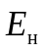 поперечных сечений железнодорожного подвижного состава, расположенных снаружи его направляющих сечений

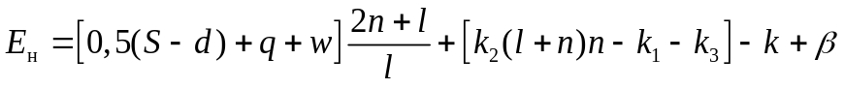, (6.3)

где l - расстояние между направляющими сечениями железнодорожного подвижного состава (база железнодорожного подвижного состава), м;
n - расстояние от рассматриваемого поперечного сечения железнодорожного подвижного состава до его ближайшего направляющего сечения, м;
S - максимальная ширина колеи в кривой расчетного радиуса, мм;
d - минимальное расстояние между наружными гранями предельно изношенных гребней бандажей, измеренное на расстоянии 10 мм ниже поверхности катания колес, мм;
q - наибольшее возможное поперечное перемещение в направляющем сечении в одну сторону из центрального положения рамы тележки относительно колесной пары вследствие зазоров при максимальных износах и деформациях упругих элементов в буксовом узле и узле сочленения рамы тележки с буксой, мм;
w - наибольшее возможное поперечное перемещение в направляющем сечении в одну сторону из центрального положения кузова относительно рамы тележки вследствие зазоров при максимальных износах и упругих колебаниях в узле сочленения кузова и рамы тележки, мм;
k - величина, на которую допускается выход железнодорожного подвижного состава, проектируемого по габаритам 0-BM, 02-BM, и 1-BM (в нижней части), за очертания этих габаритов в кривых участках пути радиусом R, равным 250 м, мм;
- величина дополнительного поперечного смещения в кривых участках пути расчетного радиуса (200 м - для габаритов T, , , 1-T и верхней части габарита 1-BM; 250 м - для габаритов 0-BM, 02-BM, и нижней части габарита 1-BM) тележечного железнодорожного подвижного состава, мм;
- коэффициент размерности, зависящий от величины расчетного радиуса кривой (200 м - для габаритов T, , , 1-T и верхней части габарита 1-BM, 250 м - для габаритов 0-BM, 02-BM, и нижней части габарита 1-BM), мм/м2;
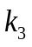 - величина, на которую допускается выход железнодорожного подвижного состава, проектируемого по габаритам T, 1-T, , и 1-BM (в верхней части), за очертания этих габаритов в кривых участках пути радиусом R, равным 200 м, мм;
 и  - дополнительные ограничения внутренних и наружных сечений железнодорожного подвижного состава, имеющих увеличенную длину и базу (длина - более 24 м, база - более 17 м) и которые должны быть определены из условия вписывания в кривую радиусом R, равным 150 м. У железнодорожного подвижного состава массовой постройки значения и равны нулю.
Примечание. При проектировании подвижного состава с применением серийных ходовых частей числовые значения указанных выше поперечных смещений допускается принимать согласно таблице Ж.8.

Максимально допускаемая ширина железнодорожного подвижного состава 2B, мм, на некоторой высоте H над уровнем верха головки рельса в рассматриваемом сечении определяется по формуле

, (6.4)

где - полуширина соответствующего габарита железнодорожного подвижного состава на рассматриваемой высоте, мм;
E - одно из указанных в 6.1.2 ограничений 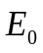, или , мм.
6.1.3. Если при проектировании железнодорожного подвижного состава по габаритам T, , , 1-T и верхней части габарита 1-BM в приведенных формулах (6.1) - (6.3) отдельно взятая величина в скобках 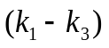, 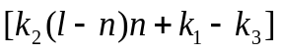 или окажется отрицательной, то она не учитывается, т.е. принимается равной нулю. При этом расчет ограничений , или в этом случае должен быть сделан из условия вписывания в габарит на прямом участке пути по формулам:

, (6.5)

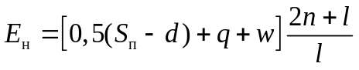, (6.6)

где , или - ограничения полуширины соответствующих сечений железнодорожного подвижного состава на прямом участке пути, мм;
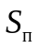 - максимальная ширина колеи на прямом участке пути, мм.
Остальные значения буквенных обозначений те же, что в формулах (6.1) - (6.3).
При расчетах ограничений , и для железнодорожного подвижного состава габаритов 0-BM, 02-BM, и нижней части железнодорожного подвижного состава габарита 1-BM отрицательные значения указанных величин в скобках должны быть учтены. При этом, если ограничения , и получаются отрицательными, то их не учитывают (принимают равными нулю) и ширину железнодорожного подвижного состава в соответствующем сечении принимают равной ширине габарита.
6.1.4. Значения коэффициентов k, 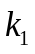, и , входящих в формулы (6.1) - (6.3), следует принимать согласно таблице 6.1.

Таблица 6.1

Значения коэффициентов k, , и

Габарит | Точки габарита | Значения коэффициентов
Габарит | Точки габарита | k, мм | , мм | , мм | , мм
T, , , 1-T | Все точки | 0 | 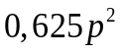 | 2,5 | 180
1-BM | 1 - 11
1-BM | Остальные точки | 25 | 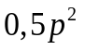 | 2 | 0
0-BM | 1 - 11 | 75 |  | 2 | 0
0-BM | Остальные точки | 25 |  | 2 | 0
02-BM | 1 - 8 | 75 |  | 2 | 0
02-BM | Остальные точки | 25 |  | 2 | 0
 | 1 - 5 | 75 |  | 2 | 0
 | Остальные точки | 25 |  | 2 | 0
Примечание. В таблице обозначение p - база тележки железнодорожного подвижного состава, м.

6.1.5. Входящие в формулы (6.2) и (6.3) дополнительные ограничения и имеют место только у отдельных видов железнодорожного подвижного состава, имеющих увеличенную длину и базу (больше длины 24 м и базы 17 м расчетного вагона), и должны быть определены из условия вписывания в кривую радиусом R, равным 150 м.
Числовые значения и следует принимать:
- для габаритов T, , , 1-T и верхней части габарита 1-BM

(6.7)

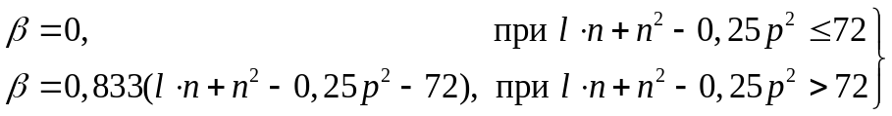 (6.8)

- для габаритов 0-BM, 02-BM, и нижней части габарита 1-BM

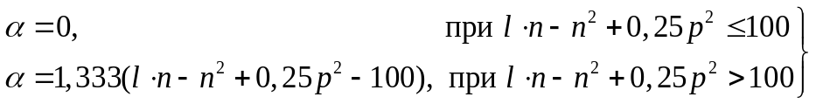 (6.9)

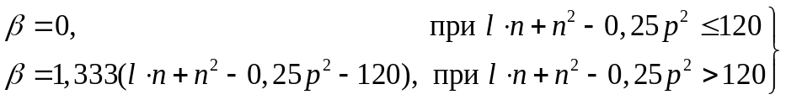 (6.10)

В таблице 6.1 и формулах (6.7) - (6.10) за базу тележки железнодорожного подвижного состава p принимают:
- у трехосных тележек - расстояние между крайними осями;
- у железнодорожного подвижного состава с сочлененными тележками

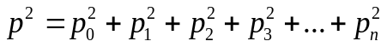, (6.11)

где - база ходовой тележки;
, , ... - расстояние между опорными точками первой, второй, третьей и n-й соединительных балок.
При различных величинах базы тележек у одного и того же железнодорожного подвижного состава в расчет принимают для определения значений и величину большей базы, а - величину меньшей базы.
6.1.6. При проектировании железнодорожного подвижного состава, проходящего через сортировочные горки, размеры его должны быть дополнительно проверены, исходя из условия пропуска через сортировочные горки при минимальном радиусе вертикальной кривой горба горки 250 м.
6.1.7. Методику проведения расчетов по определению строительных размеров железнодорожного подвижного состава принимают в соответствии с формулами 6.1.2.
6.1.8. Проектное очертание железнодорожного подвижного состава понизу следует определять путем увеличения, а поверху и в горизонтальном направлении - путем уменьшения размеров его строительного очертания на величину плюсовых допусков соответствующих частей и составных частей железнодорожного подвижного состава при его изготовлении и ремонте.

6.2. Метод расчета горизонтальных ограничений для кинематических габаритов , ГЦ (GC) и
6.2.1. Обозначения, используемые в расчетах по кинематическому габариту, приведены в таблице 6.2.

Таблица 6.2

Обозначения, используемые в расчетах

Обозначение | Определения
 | Внутреннее ограничение (уменьшение) половины ширины исходного очертания габарита для сечений вагона, расположенных между крайними осями двухосного вагона или между шкворнями тележек, м
 | Наружное ограничение половины ширины исходного очертания габарита для сечений вагона, расположенных снаружи крайних осей двухосного вагона или снаружи шкворней тележек, м
a | Расстояние между крайними осями двухосного вагона или между шкворнями тележек - база вагона, м
n | Расстояние от рассматриваемого поперечного сечения вагона до ближайшей крайней оси двухосного вагона или ближайшего шкворня тележки, м
 | Расстояние для рассматриваемого внутреннего сечения вагона, расположенного между колесными парами или шкворнями, м
 | Расстояние для рассматриваемого внешнего сечения вагона, расположенного снаружи колесных пар или шкворней, м
p | База тележки (расстояние между осями тележек), м
d | Предельное значение расстояния между наружными гранями гребней предельно изношенных колесных пар железнодорожного подвижного состава (ширина колеи 1,435 м), измеряемое ниже круга катания на расстоянии 10 мм, составляет 1,410 м
R | Радиус пути в кривой, м
w | Поперечное смещение между рамами тележек и кузовом, м
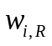 | Поперечное смещение кузова относительно тележки, зависящее от радиуса кривой, по направлению внутрь кривой, м
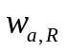 | Поперечное смещение кузова относительно тележки по направлению к наружной стороне кривой, м
 | Поперечное смещение кузова относительно тележки при нахождении вагона в прямой, м
z | Отклонение от среднего положения на пути вследствие квазистатического бокового наклона и асимметрии  Особые случаи: Если  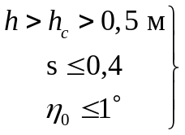 то .  Если  то .  Если , то z = 0.  Для необрессоренных частей z = 0
s | Коэффициент наклона подвижного состава: если железнодорожный подвижной состав стоит на пути с возвышением одного рельса и плоскость, касательная к головке рельсов, образует с горизонталью угол , то кузов наклоняется на рессорах и образует относительно перпендикуляра к плоскости катания угол .  Соотношение называется коэффициентом наклона
h | Высота данной точки вагона от уровня верха головок рельсов, м
 | Высота центра поворота кузова вагона относительно уровня верха головок рельсов, м
q | Наибольшее возможное поперечное перемещение в направляющем сечении в одну сторону из центрального положения рамы тележки относительно колесной пары вследствие наличия зазоров при максимальных износах и деформаций упругих элементов в буксовом узле и узле сочленения рамы тележки с буксой, м
 | Асимметрия железнодорожного подвижного состава в градусах вследствие строительных и регулировочных допусков и возможности неравномерного распределения нагрузки (в градусах)
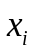 | Дополнительное ограничение внутренних сечений вагонов, имеющих большую базу, с учетом кривых радиуса между 250 м и 150 м. Этот член проявляется, если 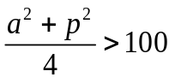, т.е. при величине базы a, близкой к 20 м
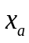 | Дополнительное ограничение для внешних сечений железнодорожного подвижного состава с большой базой 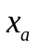 проявляется, если 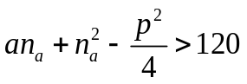.  Это выражение ограничивает предоставляемое железнодорожному подвижному составу пространство в кривых радиуса между 250 мм и 150 м
l | Ширина колеи с учетом предельных отклонений. Принимается 1,465 м для всех габаритов, кроме верхнего очертания габарита 1-BM. Для него следует принимать размер 1,546 м
 | Расстояние между скользунами, м

6.2.2. Расчет ограничений для кузова пассажирских вагонов, у которых смещение w не зависит от кривизны пути или изменяется линейно, производят по формулам, приведенным ниже:
- расчет внутренних горизонтальных ограничений для поперечных сечений кузова, расположенных между шкворнями тележек ,
в случае, если

,

то расчет производят для условий установки в прямой по формуле

, (6.12)

в случае, если

,

то расчет производят для условий установки в кривой по формуле

, (6.13)

где

; (6.14)

- расчет внешних ограничений для поперечных сечений снаружи шкворней ,
в случае, если

,

то расчет производят для условий установки в прямой по формуле

, (6.15)

в случае, если

,

то расчет производят для условий установки в кривой по формуле

(6.16)

где

. (6.17)

--------------------------------
<*> Для частей, расположенных на высоте не менее 400 мм от уровня верха головок рельсов, а также для тех деталей железнодорожного подвижного состава, которые располагаются выше 400 мм, но с учетом значений износа и вертикальных выносов, указанных в 6.4, могут опускаться на высоту, меньшую чем 400 мм.
<**> Для частей, расположенных на высоте более 400 мм от уровня верха головок рельсов, кроме деталей, обозначенных (*).

6.2.3. Расчет ограничений для пассажирских вагонов, у которых смещение w зависит от кривизны пути или изменяется нелинейно, производят по формулам, приведенным ниже.
Для прямых участков пути ограничения следует рассчитывать по формулам (6.1) и (6.4).
Для кривых должно быть определено максимальное ограничение путем сравнения ограничений для кривых различных радиусов.
Если , то расчет внутренних ограничений производят по следующей формуле

. (6.18)

Если 250 > R >= 150, то расчет внутренних ограничений производят по формуле

(6.19)

Если , то расчет внешних ограничений (для ) производят по формуле

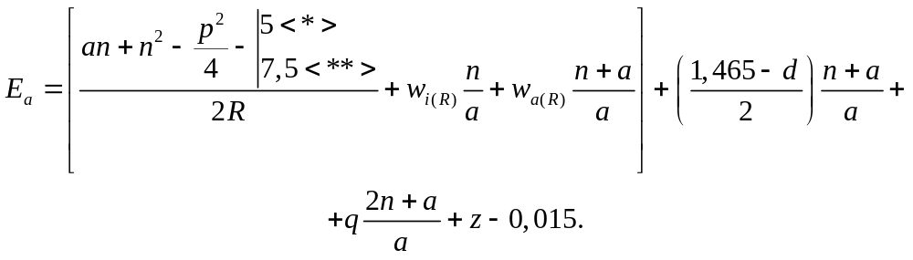 (6.20)

Если 250 > R >= 150, то расчет внешних ограничений (для ) производят по следующей формуле

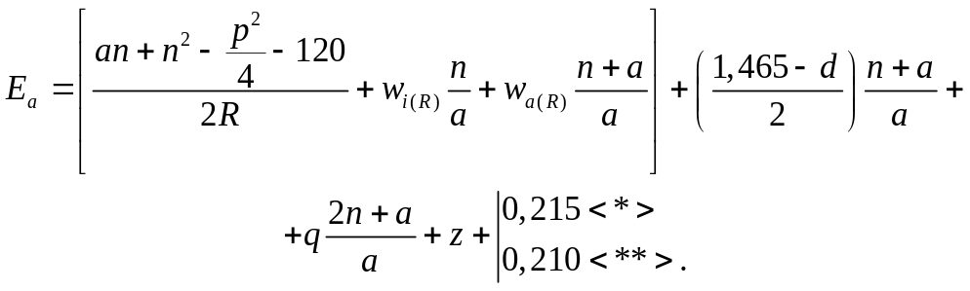 (6.21)

--------------------------------
<*> Для частей, расположенных на высоте не менее 400 мм от уровня верха головок рельсов, а также для тех деталей железнодорожного подвижного состава, которые располагаются выше 400 мм, но с учетом значений износа и вертикальных выносов, указанных в 6.4, могут опускаться на высоту, меньшую чем 400 мм.
<**> Для частей, расположенных на высоте более 400 мм от уровня верха головок рельсов, кроме деталей, обозначенных (*).

6.2.4. Расчет ограничений для тележек и связанных с ними частей, у которых w = 0, производят по формулам, приведенным ниже.
Для частей, расположенных на высоте менее 1,17 м от головок рельсов, член z может быть уменьшен в формулах (6.22) - (6.31) на 0,005 м, если (z - 0,005) > 0, и принимается равным нулю, если (z - 0,005) <= 0.

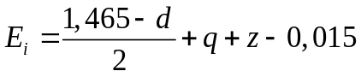, (6.22)

. (6.23)

6.2.5. Расчет ограничений для тележечных грузовых вагонов, зазоры в ходовых частях которых считаются постоянными, исключая сами тележки и связанные с ними детали, производят по формулам, приведенным ниже:
- расчет внутренних ограничений для поперечных сечений, расположенных между осями шкворней ,
в случае, если

то расчет производят из условия установки вагона в прямой по формуле

, (6.24)

в случае, если

то расчет производят из условия установки вагона в кривой по формуле

(6.25)

где

;

- расчет внешних ограничений для поперечных сечений снаружи шкворней ,
в случае, если

(6.26)

то расчет производят из условия установки вагона в прямой по формуле

, (6.27)

в случае, если

то расчет производят из условия установки вагона в кривой по формуле

(6.28)

где

. (6.29)

--------------------------------
<*> Для частей, расположенных на высоте не менее 400 мм от уровня верха головок рельсов, а также для тех деталей железнодорожного подвижного состава, которые располагаются выше 400 мм, но с учетом значений износа и вертикальных выносов, указанных в 6.4, могут опускаться на высоту, меньшую чем 400 мм.
<**> Для частей, расположенных на высоте более 400 мм от уровня верха головок рельсов, кроме деталей, обозначенных (*).

6.3. Кинематический метод расчета ограничений для пассажирского и грузового железнодорожного подвижного состава, адаптированный для статических габаритов
6.3.1. Расчет ограничений для поперечных сечений по шкворням тележек - направляющие сечения (n = 0) производят по формуле

. (6.30)

6.3.2. Для внутренних сечений, расположенных между шкворнями тележек , расчет ограничений производят по формуле

. (6.31)

6.3.3. Для наружных сечений, расположенных снаружи шкворней тележек , расчет ограничений производят по формуле

(6.32)

. (6.33)

В случае если:

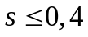 и 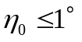, то 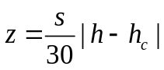, (6.34)

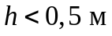 и , то , (6.35)

, если , (6.36)

, если , (6.37)

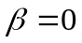, если 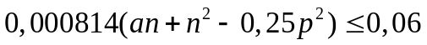, (6.38)

, если . (6.39)

6.3.4. Ограничения для тележек рассчитывают по формулам (6.22) и (6.23).

6.4. Метод расчета вертикальных ограничений
Минимальную высоту нижних частей вагонов определяют с учетом вертикальных перемещений, обусловленных износами и прогибом рессор, на которые увеличиваются вертикальные размеры соответствующего нижнего очертания кинематических габаритов, приведены на рисунках 22 и 23.
Расстояние, обозначенное на рисунке 23 и 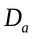, следует определять по формулам:

, (6.40)

. (6.41)

При определении минимальной высоты деталей вблизи выступа габарита на высоте 1170 мм (см. рисунок 14) и всех деталей ниже следует учитывать факторы понижений, указанные в таблицах 6.3 - 6.6.

Таблица 6.3

Понижения, не зависящие от состояния нагрузки
и рессорного подвешивания

Наименование составных частей подвижного состава | Учитываемые факторы понижений
Колеса | Максимальный износ для всех видов железнодорожного подвижного состава
Различные, не указанные в таблице отдельно, части железнодорожного подвижного состава | Максимальные износы, например: скользунов, тормозных рычажных передач и других деталей для всех видов железнодорожного подвижного состава и для каждой конструкции особенно
Корпус подшипника | Износ не учитывается
Рама тележки | Строительные допуски, которые ведут к понижению по отклонению к номинальным размерам: не учитываются
Кузов железнодорожного подвижного состава | Строительные допуски, которые ведут к понижению относительно номинальных размеров: не учитываются у всех видов железнодорожного подвижного состава, включая обычные грузовые вагоны и все специальные грузовые вагоны

Таблица 6.4

Деформация и прогибы деталей, зависящие
от состояния нагрузки и рессорного подвешивания

Наименование составных частей подвижного состава | Учитываемые факторы понижений
Колеса | Не учитываются
Рамы тележек | Не учитываются
Кузов железнодорожного подвижного состава | Поперечный прогиб и скручивание не учитываются.  Продольный прогиб должен учитываться у грузовых вагонов от воздействия увеличенной на 30% максимально допустимой нагрузки, что учитывает динамическую нагрузку

Таблица 6.5

Виды рессорного подвешивания

Наименование составных частей железнодорожного подвижного состава | Учитываемые факторы понижений
Стальная рессора | Прогиб от статической нагрузки.  Дополнительный прогиб от динамических нагрузок.  Прогиб, определяемый допусками
Резиновая рессора | Прогиб учитывается так же, как и у стальной рессоры
Пневморессора | Полный прогиб - сильфон опорожнен (включая запасное подрессоривание, если оно имеется)

Таблица 6.6

Равномерный и одновременный прогиб всех рессор
(относится к зонам A, B, C и D)

Наименование единиц железнодорожного подвижного состава | Учитываемые факторы понижений
Пассажирские вагоны порожние, готовые к движению | Суммарный прогиб 30 мм
Пассажирские и багажные вагоны | Прогиб при перегрузе в размере 30% от подрессоренного веса или полный прогиб
Грузовые вагоны | Полный прогиб
Специальные грузовые вагоны | Прогиб при перегрузе в размере 30% от подрессоренного веса или полный прогиб

6.5. Метод расчета ограничений для высокоскоростного железнодорожного подвижного состава с устройством наклона кузова
Расчет ограничений ведут по формулам 6.2 с учетом в них дополнительного члена.
Устройство наклона кузова предназначено для компенсации центробежного ускорения при движении в кривых.
Железнодорожный подвижной состав с устройством наклона кузова может иметь в кривых более высокую скорость движения, а непогашенное поперечное ускорение может возрастать до (недостаток возвышения 278 мм) вместо у обычного железнодорожного подвижного состава.
При отказе устройства железнодорожный подвижной состав должен обеспечивать уровень ускорений не более, чем у обычного железнодорожного подвижного состава.
Возникающая разность перемещений Z, м, подлежит дополнительному учету в формулах ограничений (для внутренних сечений) и (для наружных сечений). Величина Z может быть определена при активном устройстве наклона по формулам:
для ограничений

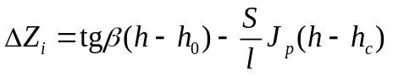, (6.42)

для ограничений

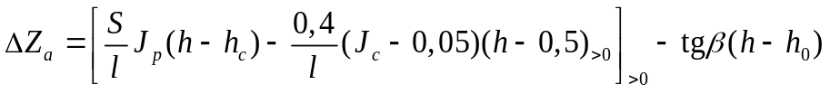, (6.43)

где S - коэффициент квазистатического наклона, зависящий от гибкости рессорного подвешивания;
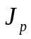 - значение недостатка возвышения наружного рельса, принимаемого для железнодорожного подвижного состава с активным устройством наклона кузова, м;
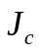 - максимальный недостаток возвышения, установленный службой пути, 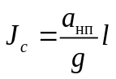, м;
- максимальный угол наклона, установленный для железнодорожного подвижного состава с активным устройством наклона кузова, градус;
g - ускорение земного тяготения, м/с2;
- непогашенное поперечное ускорение, м/с2;
h - высота от головок рельсов до рассматриваемой точки габарита, м;
- высота от головок рельсов до центра вращения кузова, определяемого активным устройством наклона, м;
- высота от головок рельсов до центра поворота кузова на рессорном подвешивании, м;
0,4 - расчетный коэффициент наклона;
l - расстояние между кругами катания колес по рельсам, при колее 1435 мм равно 1,5 м, при колее 1520 мм - 1,58 м.
При пассивном устройстве наклона кузова принудительный наклон кузова внутрь кривой происходит пропорционально недостатку возвышения.
При пассивном устройстве наклона кузова формулы ограничений включают величину
на высоте

, (6.44)

КонсультантПлюс: примечание.
Неравенство дано в соответствии с официальным текстом документа.
на высоте

. (6.45)

6.6. Метод контроля вписывания проектируемого железнодорожного подвижного состава в заданные габариты
6.6.1. Контроль вписывания железнодорожного подвижного состава в габарит осуществляют проверкой соответствия опытного образца строительному очертанию, рассчитанному в соответствии с разделом 6. Проверка должна включать экспертизу расчетов строительного очертания, обмер опытного образца по критическим точкам и сопоставление полученных размеров со строительным очертанием.
6.6.2. На стадии разработки конструкторской документации выполняют графическую проверку, которую следует осуществлять посредством совмещения на одном отдельном чертеже проектного очертания железнодорожного подвижного состава и внешнего контура соответствующих его частей (кузова, тележки, укрепленных на ней деталей).
Для каждой выступающей точки, вписываемой в габарит части железнодорожного подвижного состава, должны быть указаны координаты:
- горизонтальная - от продольной вертикальной серединной плоскости железнодорожного подвижного состава;
- вертикальная - от уровня верха головок рельсов.
Кроме того, должны быть выполнены схемы расположения надкузовного и подкузовного оборудования, на которых следует указать расстояния от проверяемых сечений рассматриваемой части железнодорожного подвижного состава до направляющих сечений.
6.6.3. Экспертизу расчетов строительного очертания проводит организация, аккредитованная национальным органом по аккредитации на проведение таких работ.
При серийном выпуске подвижного состава и применении габаритной рамки расчет габаритной рамки должен быть согласован с организацией, аккредитованной национальным органом по аккредитации на проведение таких работ.
6.6.4. Метод проверки соответствия габаритных размеров строительному очертанию путем обмера опытного объекта (измерительный метод) приведен в Приложении И.

Приложение А
(обязательное)

НАПРАВЛЕНИЯ ДЛЯ ОБРАЩЕНИЯ В МЕЖДУНАРОДНОМ СООБЩЕНИИ
ЖЕЛЕЗНОДОРОЖНОГО ПОДВИЖНОГО СОСТАВА РАЗЛИЧНЫХ ГАБАРИТОВ

А.1. Направления, пропуск на которых железнодорожного подвижного состава габаритов подвижного состава 1-BM и 0-BM технически возможен и допускается после предварительного согласования условий безопасного следования с соответствующими железными дорогами:
- Москва - Тересполь - Луков - Варшава - Лович - Франкфурт-на-Одере - Берлин - Шверин (Магдебург, Эрфурт, Дрезден);
- Москва - Чоп - Дебрецен - Будапешт - Субботица (Копривница);
- Москва - Чоп - Кошице - Зволен - Братислава - Куты;
- Москва - Унгены - Бухарест - София;
- Москва - Пекин;
- Москва - Пхеньян;
- Калининград - Богачево - Тчев - Костшин - Берлин;
- Вадул Сирет - Викшани - Пашкани - Плоешти - Бухарест;
- Будапешт - Арад - Бухарест - Констанца;
- Санкт-Петербург - Резекне - Даугавпилс - Вильнюс - Варшава;
- Таллин - Рига - Вильнюс - Варшава;
- Варшава - Гданьск - Катовице - Варшава;
- Москва - Киев - Чоп - Кисак - Жилина <*>.
--------------------------------
<*> Для габарита 0-BM.

А.2. Для обращения железнодорожного подвижного состава габарита ГЦ (GC) предусмотрена подготовка железных дорог на следующих направлениях <**>:
- Москва - Минск - Брест - Варшава - Катовице;
- Будапешт - Галанта - Жилина - Катовице - Львов - Киев - Москва;
- Катовице - Варшава - Гданьск;
- Таллин - Рига - Вильнюс - Варшава;
- Санкт-Петербург - Резекне - Даугавпилс - Вильнюс - Варшава;
- Санкт-Петербург - Лужайка - Хельсинки;
- Варшава - Франкфурт-на-Одере - Берлин;
- Берлин - Магдебург - Ганновер - Дортмунд - Дюссельдорф - Кельн - Аахен;
- Кельн - Дюссельдорф - Мюнстер;
- Майнц - Франкфурт-на-Майне - Ганновер - Амстердам - Антверпен - Брюссель - Кельн;
- Стокгольм - Копенгаген;
- Париж - Лион;
- Париж - Кале - Дувр - Лондон;
- Мадрид - Барселона;
- Арад - Бухарест - Констанца;
- Арад - София - Стамбул;
- Берлин - Прага - Ческа Тршебова - Братислава - Будапешт - Арад;
- Триест - Любляна - Загреб - Будапешт - Жилина - Чадца - Яблунков;
- Риека - Загреб - Будапешт - Братислава - Варшава - Гданьск;
- Дружба - Актогай - Моинты - Акмола - Пресногорьковская (Зауралье) - Екатеринбург - Москва - Рига;
- Дружба - Актогай - Алматы - Арысь - Аральск - Актюбинск - Саратов - Харьков - Львов - Чоп - Кошице - Зволен - Леопольдов - Жилина - Чадца - Ческа Тршебова - Прага - Дечин - Дрезден - Бонн - Брюссель - Париж (Лондон).
--------------------------------
<**> Приняты с учетом Протокола рабочей группы BVA ЕЭК ООН от 18.10.1995 и Решения рабочей группы 57/А/6 МСЖД от 1976 г.

А.3. Условия обращения в международном сообщении железнодорожного подвижного состава габарита 02-BM на следующих железных дорогах: Азербайджанская государственная железная дорога (АЗ), Белорусская железная дорога (БЧ), ЗАО "Венгерские государственные железные дороги (ЗАО МАВ), ООО "Грузинская железная дорога" (ГР), АО "Национальная компания "Казакстан темiр жолы" (КЗХ), Китайские железные дороги (КЖД), ГАО "Латвийская железная дорога" (ЛДЗ), АО "Литовские железные дороги" (ЛГ), ГП "Железная дорога Молдовы" (ЧФМ), АО "Польские государственные железные дороги" (АО "ПКП"), ОАО "Российские железные дороги" (ОАО "РЖД"), железные дороги Словацкой Республики (ЖСР), Государственно-акционерная железнодорожная компания "Узбекистон темир йуллари" (УТИ), Государственная администрация железнодорожного транспорта Украины (Укрзализныця) (УЗ), АО "Эстонская железная дорога" (АО "ЭВР"), Албанские железные дороги (HSH), частные железные дороги Венгрии (GySEV), Болгарские государственные железные дороги (BDZ), Румынские железные дороги (CFR), Чешские железные дороги (CD), железные дороги Сербии ( AD), железные дороги Черногории , Хорватские железные дороги , железные дороги Словении , Македонские железные дороги (MZI), железные дороги Боснии и Герцеговины (ZBH), Турецкие государственные железные дороги (TCDD), железные дороги Германии (DB), Австрийские железные дороги (OBB), Люксембургские (CFL), Нидерландские железные дороги (NS), Датские государственные железные дороги (DSB), Сирийские железные дороги (CFS), Иракские железные дороги (IRR), Британские железные дороги (VR), Испанские железные дороги (RENFE) - допускается беспрепятственное обращение вагонов, соответствующих статическому габариту 02-BM, за исключением станций:
- Диваса , Сежана , Hrpelie-Козина , Копер , Kilovce, Илирска Бистрица , Юрдани , Опатия-Матульи , Риека , Sapljane (ZBH);
- Венгерские государственные железные дороги (MAB): Будапешт - Южная железная дорога, Будапешт - Келенфёльд.

Приложение Б
(обязательное)

ГАБАРИТ ПРИБЛИЖЕНИЯ СТРОЕНИЙ 1-CM

Б.1. Верхнее очертание габарита приближения строений 1-CM железнодорожных путей колеи 1435 мм, расположенных на территории Российской Федерации, по которым не обращается железнодорожный подвижной состав российских железных дорог, должен соответствовать рисунку Б.1.

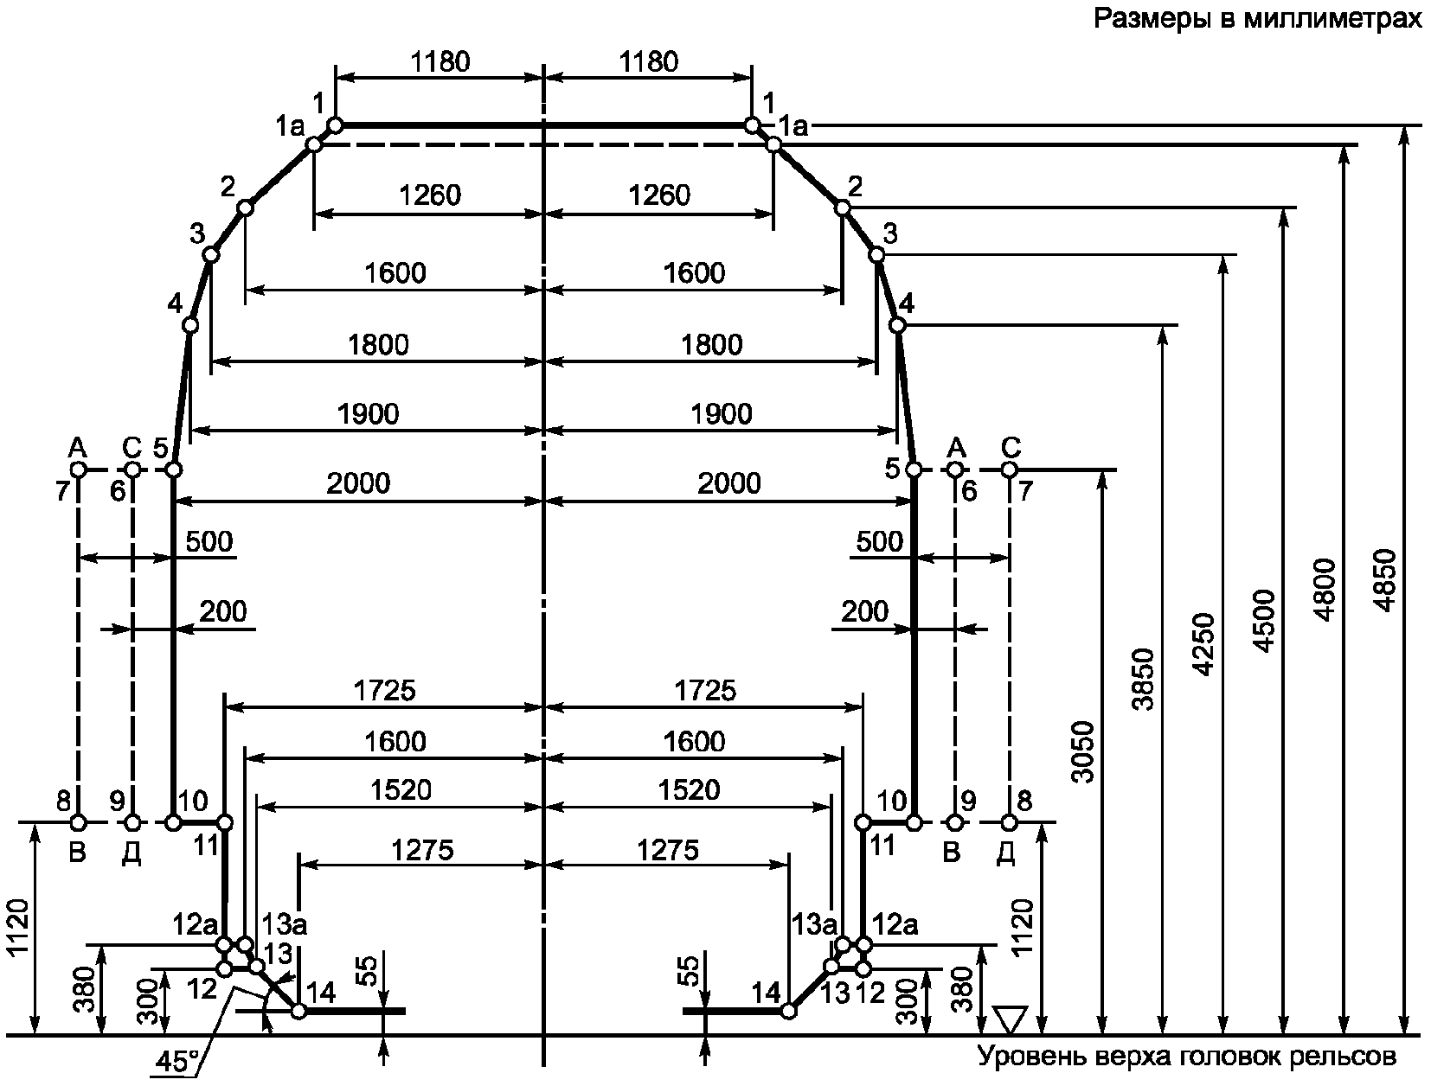

основной контур габарита;
контур необходимых свободных боковых пространств;
А - В - для всех устройств на перегонах, за исключением искусственных сооружений;
С - Д - для всех устройств на станциях и инженерных сооружений на перегонах.

Рисунок Б.1. Верхнее очертание габарита 1-CM

Б.2. Расстояние между осями путей на перегонах, соответствующее габариту приближения строений 1-CM, должно быть не менее 4000 мм.
Минимальное расстояние между осями путей на перегонах при переустройстве существующих линий должно быть не менее 3750 мм.
Б.3. Размеры габарита приближения строений 1-CM, а также указанные в Б.2 расстояния между осями путей даны для прямых участков пути и кривых радиусом 4000 м и более. В кривых участках пути радиусом менее 4000 м эти размеры необходимо дополнительно увеличивать в зависимости от параметров кривых (радиус, возвышение наружного рельса).

Приложение В
(обязательное)

МИНИМАЛЬНЫЕ ЗАЗОРЫ МЕЖДУ ОЧЕРТАНИЕМ
ГАБАРИТА ЖЕЛЕЗНОДОРОЖНОГО ПОДВИЖНОГО СОСТАВА
И КОНКРЕТНЫМ СООРУЖЕНИЕМ, УКАЗАННЫМ В 5.1.14

В.1. Минимально допустимые расстояния от оси пути до устройств должны определяться путем увеличения полуширины принимаемого в качестве базового габарита подвижного состава или очертания самого подвижного состава на величины минимально допустимых зазоров, приведенных в таблицах В.1 - В.2.

Таблица В.1

Минимально допустимые горизонтальные зазоры (дельта) X
в мм между сооружениями или устройствами и габаритом
подвижного состава или конкретным подвижным составом

На высоте от уровня верха головок рельсов, мм | Для габаритов T, , , 1-T |  | Для конкретного подвижного состава
На высоте от уровня верха головок рельсов, мм |  |  | пассажирского |  | грузового
На высоте от уровня верха головок рельсов, мм | при скорости движения, км/ч, не более
На высоте от уровня верха головок рельсов, мм | 40 | 10 | 40 | 10 | 40 | 10
5500 - 5201 | 135 | 125 | 190 | 175 | 165 | 155
5200 - 4901 | 125 | 115 | 180 | 170 | 160 | 150
4900 - 4601 | 120 | 110 | 175 | 160 | 155 | 145
4600 - 4301 | 115 | 105 | 170 | 155 | 145 | 140
4300 - 4001 | 105 | 100 | 160 | 150 | 140 | 135
4000 - 3701 | 100 | 95 | 155 | 145 | 135 | 130
3700 - 3401 | 90 | 90 | 150 | 140 | 130 | 125
3400 - 3101 | 85 | 80 | 140 | 130 | 125 | 120
3100 - 2801 | 80 | 75 | 135 | 125 | 120 | 115
2800 - 2501 | 70 | 70 | 130 | 120 | 115 | 110
2500 - 2201 | 65 | 60 | 120 | 115 | 105 | 105
2200 - 2001 | 60 | 55 | 115 | 105 | 100 | 100
2000 - 1801 | 55 | 50 | 110 | 100 | 95 | 95
1800 - 1601 | 50 | 50 | 105 | 100 | 95 | 90
1600 - 1301 | 45 | 45 | 100 | 95 | 90 | 85
1300 и менее | 25 | 25 | 75 | 75 | 75 | 75
Примечания
1. Нормы, приведенные для конкретного подвижного состава, даны для внутренних сечений рассматриваемого подвижного состава. Для определения минимальных зазоров между сооружениями и частями подвижного состава, расположенных в наружных его сечениях, значения, приведенные для конкретного подвижного состава, следует увеличить:
- на - при скорости до 40 км/ч;
- на - при скорости до 10 км/ч,
где - расстояние от ближайшего шкворня тележки до рассматриваемого наружного сечения подвижного состава, м;
l - база подвижного состава, м.
Внутренние сечения подвижного состава - поперечные сечения в пределах базы подвижного состава (между направляющими сечениями).
Наружные сечения подвижного состава - поперечные сечения за пределами базы подвижного состава (снаружи направляющих сечений).
Направляющие сечения - согласно определению в 2.10.
2. В кривых участках пути горизонтальные расстояния до сооружений или устройств, найденные с учетом норм настоящей таблицы, следует дополнительно увеличить на величину - при расположении сооружения или устройства с наружной стороны кривой и на величину - при расположении с внутренней стороны:

, мм, , мм,

где
и - геометрические выносы подвижного состава, соответственно в наружную и внутреннюю стороны кривой, определяемые по формулам:
- при учете размеров габаритов подвижного состава

, мм;

- при учете размеров конкретного подвижного состава

, мм;

, мм,

где h - возвышение наружного рельса, мм;
R - радиус кривой, м;
p - база тележек подвижного состава, м;
- расстояние от ближайшего шкворня тележки до рассматриваемого внутреннего сечения подвижного состава;
- расстояние от уровня верха головок рельсов до рассматриваемой точки габарита или части подвижного состава, мм.

Таблица В.2

Минимально допустимые вертикальные зазоры , мм,
между сооружениями или устройствами и габаритом
подвижного состава или конкретным подвижным составом

На расстоянии от оси пути, мм | Для габаритов подвижного состава T, , и 1-T |  | Для конкретного подвижного состава
На расстоянии от оси пути, мм | при скорости движения, км/ч, не более
На расстоянии от оси пути, мм | 40 | 10 | 40 | 10
1900 - 1701 | 65/80 | 60/75 | 85/100 | 80/95
1700 - 1501 | 60/75 | 55/70 | 80/95 | 75/90
1500 - 1301 | 55/70 | 50/65 | 75/90 | 70/85
1300 - 1101 | 40/65 | 40/60 | 60/85 | 60/80
1100 - 901 | 40/60 | 40/60 | 60/80 | 60/80
900 - 701 | 40/55 | 40/55 | 60/75 | 60/75
700 и менее | 40/50 | 40/50 | 60/70 | 60/70
Примечания
1. Нормы, приведенные дробью, даны для частей сооружений или устройств, расположенных: в числителе - ниже, а в знаменателе - выше соответствующих частей подвижного состава.
2. В кривых участках пути вертикальные расстояния от головок рельсов до частей сооружений и устройств, найденные с учетом норм настоящей таблицы, следует дополнительно увеличить на величину - с наружной стороны кривой и уменьшить на величину - с внутренней стороны кривой:

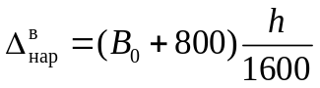, мм;

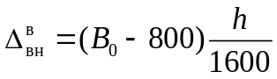, мм,

где 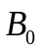 - полуширина габарита или конкретного подвижного состава на рассматриваемой высоте, мм.

В качестве базового габарита или типа подвижного состава следует принимать:
а) Для устройств, предназначенных для работы:
- с подвижным составом различных типов габарита T - очертание габарита T по линии 1-а-б-б1-а2-4-10 (габарит Tб);
- с вагонами пригородных электропоездов различных типов, построенных по габариту T, - очертание габарита T по линии 1-а-а1-а2-4-10 (габарит Tа);
- с вагонами пригородных электропоездов одного типа, построенных по габариту T, - вагон данного типа или габарит Tа;
- с вагонами-самосвалами промышленного транспорта габарита T - вагон-самосвал.
б) Для устройств, располагаемых у путей, по которым обращается только определенный подвижной состав и попадание на которые другого подвижного состава исключается:
- для сливо-наливных устройств, промывочно-пропарочных станций и др., предназначенных для работы с цистернами различных типов - 8-осная цистерна габарита . В связи с различиями в поперечных размерах цистерн габарита и четырехосных, меньших габаритов, возникающая в связи с этим разница в требуемых расстояниях от оси пути до частей соответствующих устройств по условиям техники безопасности должна перекрываться с помощью откидных устройств;
- для устройств, предназначенных для работы только с четырехосными цистернами (кроме цистерн для нефтепродуктов) и эксплуатация у которых цистерн габарита исключается - цистерна данного типа или габарит подвижного состава, в который она вписана;
- для вагоноопрокидывателей - полувагон габарита с максимальной шириной 3350 мм и высотой по верхней обвязке кузова - 4350 мм;
- для погрузочно-выгрузочных, размораживающих маневровых и других устройств по эксплуатации и ремонту полувагонов - полувагон с максимальной шириной 3350 мм и высотой верхней обвязки кузова - 4500 мм;
- для остальных устройств - габарит с учетом его очертания по штриховой линии 0-1-2-3.
В.2. Внутренние очертания верхней части переустраиваемых под электрическую тягу инженерных сооружений в трудных условиях допускается принимать с отступлением от линий I-II-III габарита C при условии, что они будут отвечать минимальным, приведенным на рисунке В.1 - для напряжения в контактной сети 25 кВ и на рисунке В.2 - для напряжения 1,5 - 4 кВ, очертаниям.
В.3. Применение очертаний, указанных на рисунках В.1 - В.2, не исключает необходимости устройства в местах расположения поддерживающих и фиксирующих устройств контактной подвески специальных ниш, выходящих за пределы этих очертаний. Размеры таких ниш устанавливаются проектом.

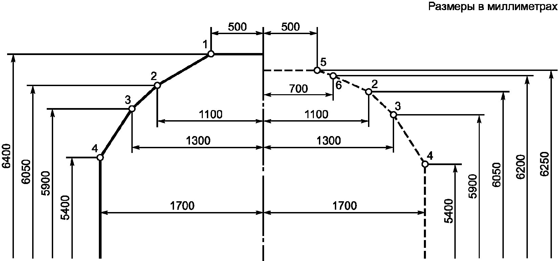

Рисунок В.1. Минимальное очертание верхней части
сооружений при напряжении в контактной сети 25 кВ

Примечание. Указанные на рисунке В.1 вертикальные размеры даны для инженерных сооружений, расположенных на перегонах или на станционных путях, при высоте подвески контактного провода 5750 мм.

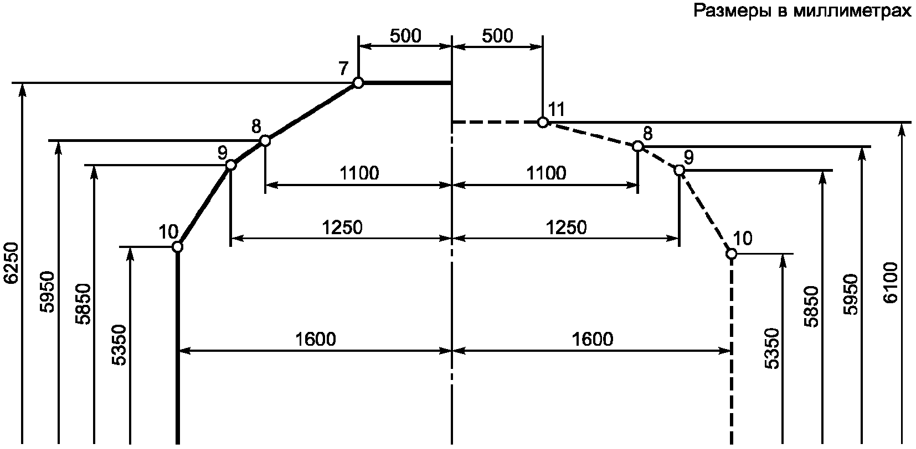

Рисунок В.2. Минимальное очертание верхней части сооружений
при напряжении в контактной сети (1,5 - 4) кВ

В.4. Если переустройство инженерных сооружений (в основном тоннелей) под габарит C вызывает значительное снижение пропускной способности участка на длительный срок для производства работ или неосуществимо (необходима перестройка их заново), то в виде исключения, с разрешения в каждом отдельном случае владельца инфраструктуры, допускается осуществлять переустройство в соответствии с минимально допустимым очертанием, приведенным на рисунке В.3, с обеспечением расстояния между осями главных путей - не менее 4100 мм.

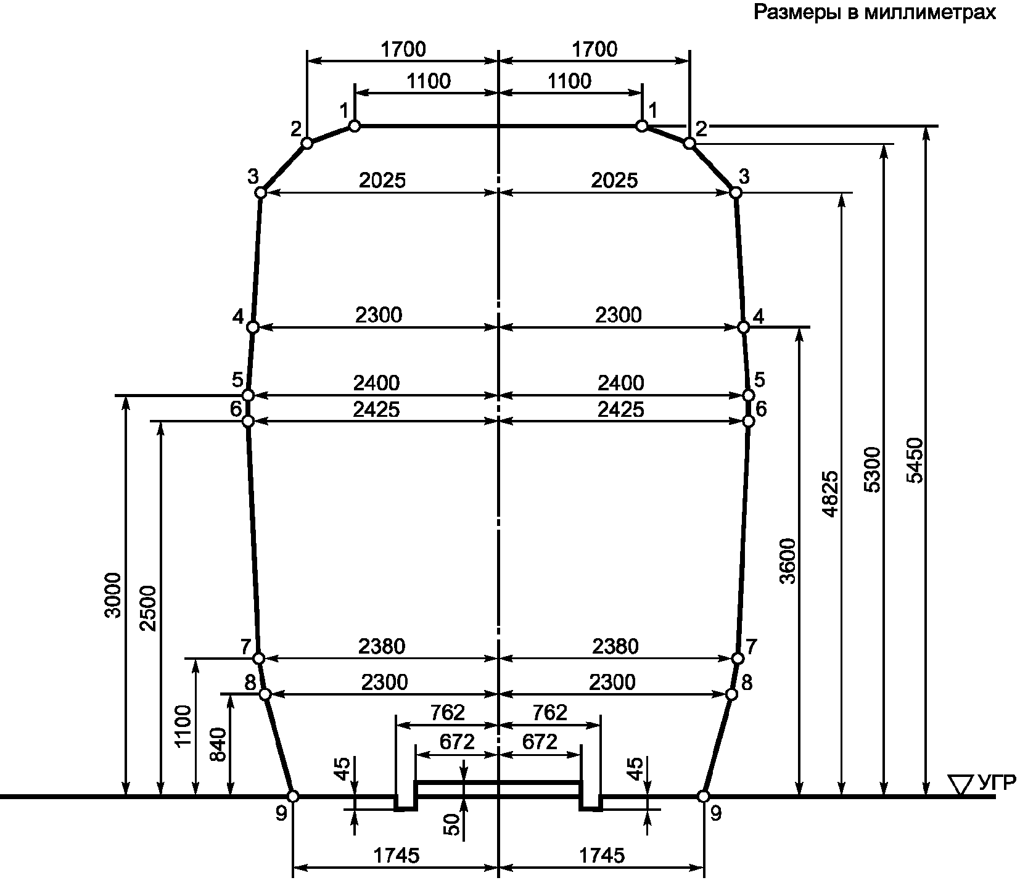

Рисунок В.3. Минимальное внутреннее очертание
переустраиваемых существующих сооружений
(для неэлектрифицированных линий)

Примечание. Для электрифицируемых линий верхнюю часть очертания принимают в соответствии с В.4.

Приложение Г
(обязательное)

ТРЕБОВАНИЯ КОНТРОЛЬНОГО ОЧЕРТАНИЯ
ДЛЯ ПРОПУСКА ВАГОНОВ ГАБАРИТА И

Г.1. Общие положения
Г.1.1. Минимально допустимые габаритные требования к сооружениям, устройствам и междупутьям предназначены для определения объектов, подлежащих обязательному переустройству до введения в эксплуатацию полувагонов и цистерн габарита и .
Г.1.2. Минимально допустимые габаритные требования к сооружениям, устройствам и междупутьям представляют собой минимальные внутренние очертания сооружений и нормы на расстояния между осями путей на перегонах и станциях, которым, как минимум, должны соответствовать существующие сооружения, устройства и междупутья к моменту введения в эксплуатацию полувагонов габарита и цистерн габарита .
Основанием для их разработки явились следующие причины:
- превышение полувагонами габарита и цистернами габарита размеров (по ширине и высоте) соответствующего существующего подвижного состава;
- наличие на сети железных дорог сооружений, устройств и междупутий, не отвечающих габаритным нормам настоящего стандарта и приспособленным к работе только с существующим подвижным составом;
- невозможность переустройства в сжатые сроки всех имеющихся на сети железных дорог негабаритных сооружений и устройств под габариты приближения строений C и достаточность размеров многих из них для пропуска вагонов габаритов и .
Г.1.3. Минимальные внутренние очертания сооружений и нормы на междупутья, приведенные в настоящем стандарте, устанавливались исходя из размеров габаритов подвижного состава и .
Г.1.4. При подготовке к эксплуатации полувагонов габарита может возникнуть необходимость в устранении негабаритности сооружений, устройств и междупутий на перегонах и станциях, а к эксплуатации цистерн габарита - сооружений, устройств и междупутий на перегонах. Требования к станционным междупутьям при подвижном составе габарита сохраняются те же, что и при существующем подвижном составе, имея в виду, что в нижней зоне габарит по размерам совпадает с действующим габаритом 1-T.
Г.2. Требования к габаритам сооружений и устройств
Г.2.1. Все сооружения и устройства, отвечающие требованиям габаритов приближения строений C, и настоящего стандарта, обеспечивают безопасную эксплуатацию подвижного состава любых типов, построенных с полным использованием габаритов и .
Г.2.2. Для обеспечения пропуска пассажирских вагонов и полувагонов габарита по участкам, имеющим сооружения и устройства, не отвечающие габаритам приближения строений C и , следует применять контрольные очертания сооружений, показанные на рисунке Г.1.

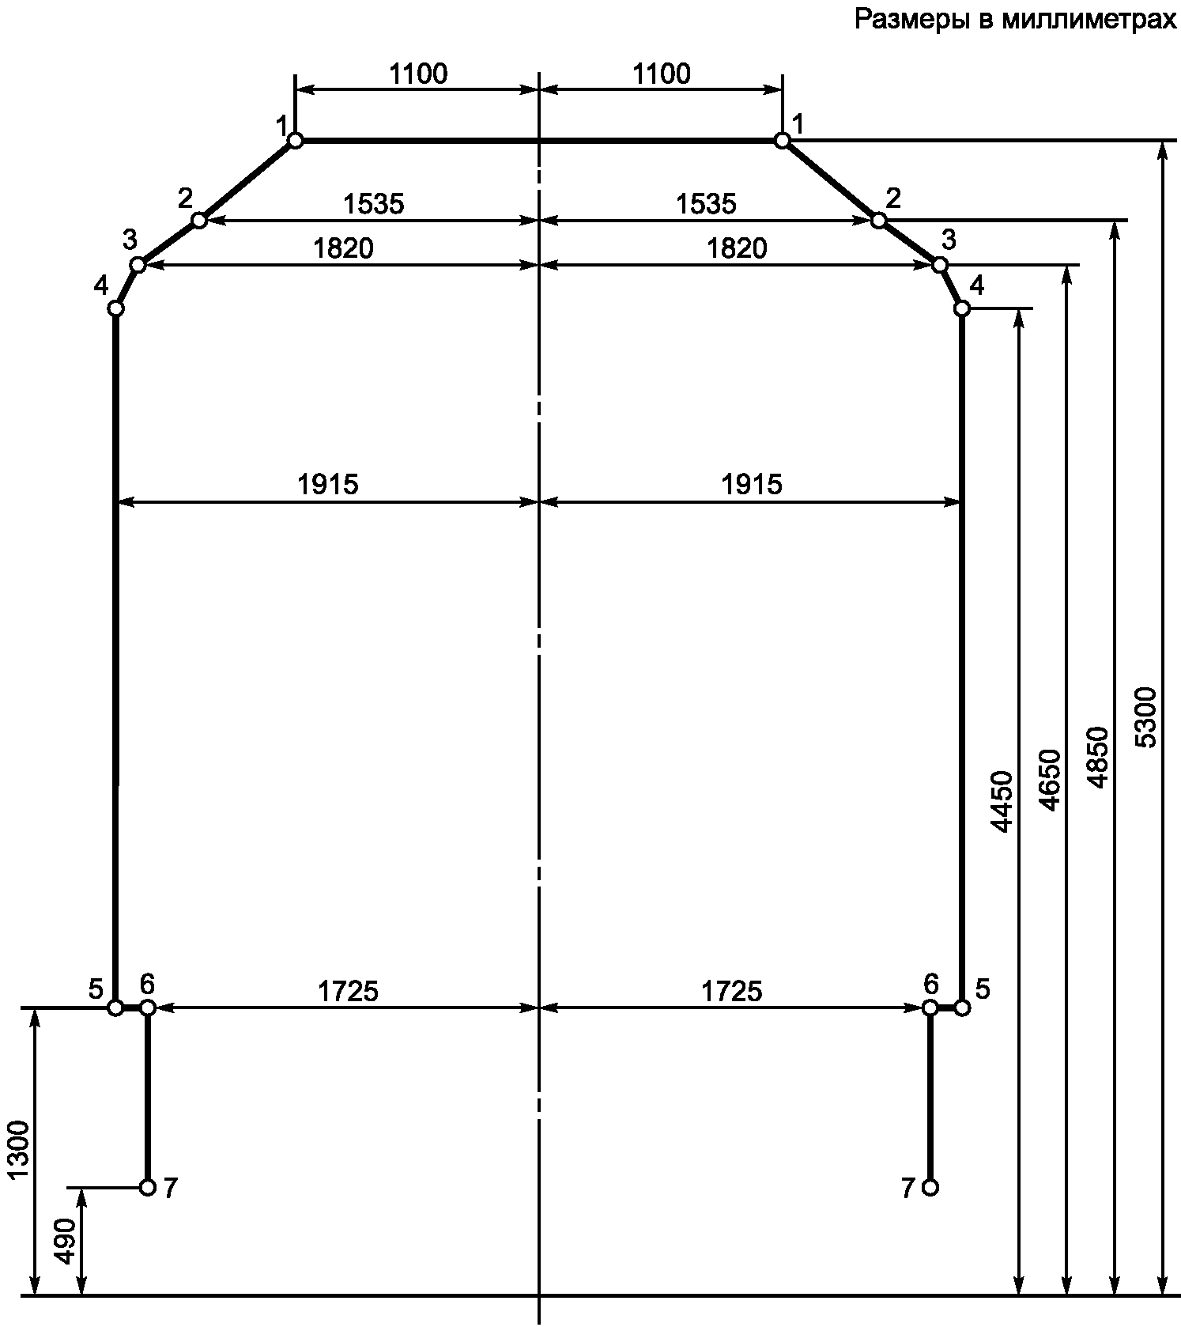

Рисунок Г.1. Контрольные очертания приближения строений КО
для пропуска пассажирских вагонов и полувагонов габарита

Г.2.3. Для обеспечения пропуска цистерн габарита по участкам, имеющим сооружения и устройства, не отвечающие габаритам приближения строений C и , следует применять контрольное очертание приближения строений, приведенное на рисунке Г.2.

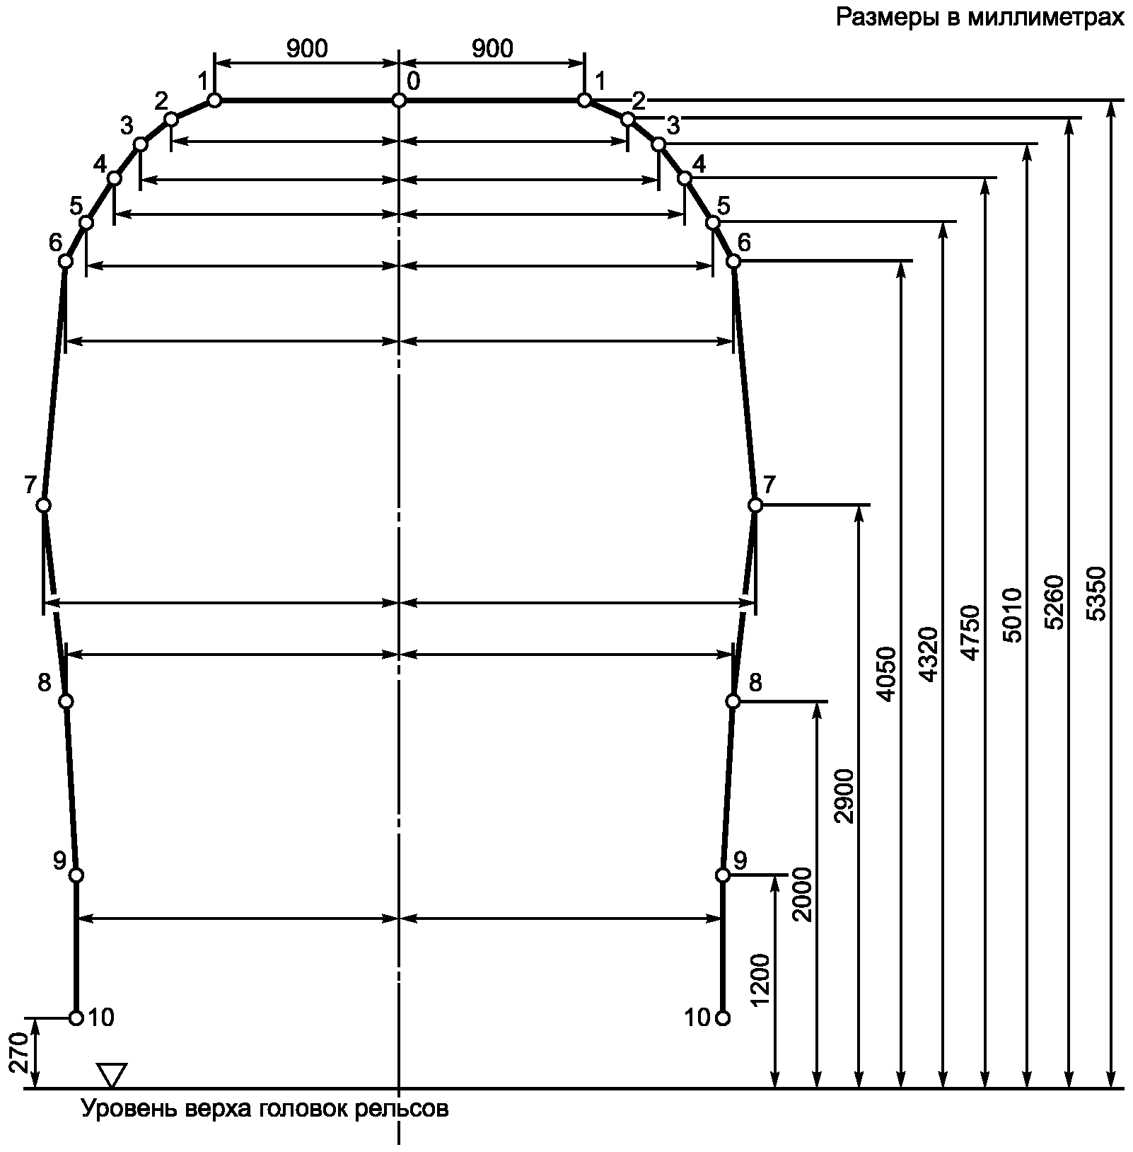

Рисунок Г.2. Контрольное очертание сооружений Ц
для пропуска подвижного состава габарита
при скорости движения более 40 км/ч

Г.2.4. Размеры очертаний приближения строений, приведенные на рисунках Г.1 и Г.2, даны для прямых участков пути. В кривых их следует принимать в соответствии с Приложением Е (таблицы Е.25 и Е.16).
Г.3. Минимально допустимые расстояния между осями путей при вводе в эксплуатацию подвижного состава габарита
Г.3.1. Устанавливаемые ниже нормы минимально допустимых расстояний между осями путей распространяются только на существующие перегоны и станции.
Г.3.2. Расстояние между осями главных путей на перегонах и станциях (в т.ч. не являющихся крайними) должно быть не менее 4100 мм.
Расстояние между осями смежных путей обгонных пунктов и разъездов должно быть не менее расстояния, установленного для перегонов.
Г.3.3. Расстояние между осями главного или приемо-отправочного пути, предназначенного для безостановочного пропуска поезда, и смежного с ним пути должно быть не менее 5000 мм. При таком расстоянии во время следования поезда по станции со скоростью (61 - 120) км/ч выполнение трудовых операций по обработке состава на смежном пути должно быть приостановлено, а работники должны стоя пропустить поезд.
Меньшее расстояние (до 4100 мм) между осями указанных путей разрешается сохранять без переустройства при условии, что за 3 мин до прохода поезда работники будут уходить с междупутья или во время прохода поезда смежный с ним путь будет свободен.
Г.3.4. Расстояние между осями смежных приемо-отправочных и сортировочных путей должно быть не менее 4800 мм.
На приемо-отправочных путях при указанном расстоянии могут выполняться все трудовые операции по обработке составов, за исключением прохода работников по междупутьям при одновременном движении составов по обоим смежным путям. При такой ситуации работники должны остановиться и снова идти после прекращения движения по одному из путей.
На сортировочных путях при указанном расстоянии могут выполняться все технологические операции без ограничений.
Расстояние меньше 4800 мм, но не меньше 4650 мм, между осями приемо-отправочных и сортировочных путей, за исключением путей, между которыми работают башмачники, разрешается сохранять без переустройства при условии соблюдения дополнительных требований безопасности:
- технологические операции выполняются персоналом только тогда, когда путь, смежный с тем, на котором обрабатывается состав, свободен, или подвижной состав на нем стоит; во время движения по смежному пути выполнение трудовых операций приостанавливается;
- проход работников по междупутью разрешается, когда один путь свободен, а если оба пути заняты, то только при стоящих составах; во время движения по одному из смежных путей работники стоя пропускают состав.
Г.3.5. Расстояние между осями второстепенных станционных путей (пути стоянки подвижного состава, пути грузовых дворов) должно быть не менее 4500 мм. При таком расстоянии проход работников по междупутью разрешается только при стоящих вагонах.
Г.3.6. Расстояние между осями путей, на междупутьях которых эксплуатируется вагоноремонтная установка РУ-1У (или другая, имеющая размеры по ширине не более, чем у РУ-1У), должно быть 5000 мм и более.
Расстояние между осями таких путей менее 5000 мм, но не менее 4800 мм, может быть сохранено в тех случаях, когда его увеличения нельзя достигнуть путем передвижки или снятия отдельных путей, а требуется проведение большого объема работ по реконструкции соответствующего парка станции. При указанных расстояниях между осями путей (5000 и 4800 мм):
- проход работников между подвижным составом и вагоноремонтной установкой разрешается только при стоящих вагонах;
- в зоне работы установки должны быть предусмотрены специальные средства оповещения работников о предстоящем передвижении состава по смежному пути.
Г.3.7. При соответствии междупутий перегонов указанному в Г.3.2 расстоянию 4100 мм обеспечивается безопасный пропуск во встречном движении по смежным путям подвижного состава действующих габаритов, а также габаритов и при сохранении установленных условий пропуска негабаритных грузов.
На перегонах, где норма 4100 мм не выдержана, безопасность пропуска во встречном движении 8-осных полувагонов габарита и цистерн габарита будет обеспечиваться, если расстояния между осями путей будут не менее:
3850 мм - при эксплуатации полувагонов габарита ;
4000 мм - при эксплуатации цистерн габарита .
Сохранение на перегонах указанных междупутий (в местах, где приведение их к норме 4100 мм в установленные сроки трудноосуществимо из-за больших объемов работ) может быть временно допущено при учете предусмотренных владельцем инфраструктуры условий пропуска во встречном движении негабаритных грузов.
Г.3.8. Если скорость движения по путям, указанным в Г.3.3, 60 км/ч и менее, требования к расстоянию между их осями следует принимать такие же, как и указанные в Г.3.4 для приемо-отправочных путей.
Г.3.9. В тех случаях, когда расстояние между осями смежных приемо-отправочных и сортировочных путей не отвечает норме 4800 мм и его увеличение связано с крупными работами по реконструкции станций, необходимо обеспечить соблюдение условий, допускающих применение согласно Г.3.4 нормы 4650 мм.
Г.3.10. В порядке исключения, расстояния между осями смежных путей, на которых производится ограниченное число трудовых операций, могут быть уменьшены по сравнению с Г.3.3 - Г.3.6 и приняты по наибольшему значению S для трудовых операций, выполняемых в рассматриваемом междупутье. При этом в инструкции по технике безопасности для работников данной станции должно быть указано, какие трудовые операции разрешается и какие запрещается выполнять в рассматриваемом междупутье.
В таблице Г.1 приводятся расстояния между осями смежных путей S, необходимые при выполнении отдельных трудовых операций по обработке составов, положенные в основу норм Г.3.3 - Г.3.6.

Таблица Г.1

Расстояния между осями смежных путей,
необходимые при выполнении отдельных
трудовых операций по обработке составов

Трудовые операции | Расстояние S, мм, при скоростях движения обрабатываемого состава V1 и состава на смежном пути V2, не более, км/ч
Трудовые операции | V1 =0,  V2 = 0 | V1 = 0,  V2 <= 60 | V1 <= 60,  V2 = 0 | V1 <= 60,  V2 <= 60
Проход по междупутью при (для) выполнении технических операций | 4500 | 4800 | 4800 | <*>
Пропуск движущегося состава, вагонов | - | 4500 | 4500 | 4750
Встреча с сигналом в руке движущегося поезда | - | - | 4650 | 4800
Подача ручных сигналов при маневрах | 4450 | 4650 | 4650 | 4800
Расцепка вагонов вручную (V1 <= 3 км/ч) | 4370 | 4600 | 4600 | 4770
Общий осмотр, списывание номеров вагонов (V1 <= 25 км/ч) | 4350 | 4550 | 4550 | 4800
Коммерческий осмотр и разметка вагонов | 4480 | 4720 | <**> | <**>
Устранение коммерческих неисправностей | 4570 | 4800 | <**> | <**>
Технический осмотр (обслуживание вагонов) | 4490 | 4720 | <**> | <**>
Безотцепочный ремонт вагонов | 4585 | 4800 | <**> | <**>
Снятие и навешивание сигнального диска на вагон | 4350 | 4500 | <**> | <**>
Укладка и снятие тормозных башмаков вручную | 4350 | 4350 | <**> | <**>
Укладка и снятие тормозных башмаков с помощью вилки (V1 <= 15 км/ч) | - | - | 4700 | 4800
Проезд на подножках вагонов (V1 <= 25 км/ч) | - | - | 4200 | 4300
<*> Эти трудовые операции при V1 и V2 более 0 не выполняются.
<**> Выполнение этих трудовых операций при V1 > 0 по правилам техники безопасности не допускается.

КонсультантПлюс: примечание.
В официальном тексте документа, видимо, допущена опечатка: таблица Д.18 отсутствует.
Г.3.11. Приведенные расстояния между осями путей даны для прямых участков пути. В кривых участках пути они должны быть увеличены по эксплуатационным нормам, приведенным в таблице Д.18 (Приложение Д).

Приложение Д
(обязательное)

РАССТОЯНИЯ МЕЖДУ ОСЯМИ СМЕЖНЫХ ПУТЕЙ
НА ЖЕЛЕЗНОДОРОЖНЫХ СТАНЦИЯХ, РАЗЪЕЗДАХ И ОБГОННЫХ ПУНКТАХ

Д.1. Расстояния между осями смежных путей на железнодорожных станциях (далее - станции), разъездах и обгонных пунктах при их новом строительстве, а также при усилении (реконструкции) существующих следует принимать в соответствии с таблицей Д.1.

Таблица Д.1

Расстояния между осями смежных путей
на станциях, разъездах и обгонных пунктах

Наименование путей |  | Расстояния между осями смежных путей на станциях, разъездах и обгонных пунктах, мм
 |  | нормальное | минимальное
Главные пути на двухпутных участках при движении со скоростями | До 140 км/ч | 5300 | Равно расстоянию между осями путей на прилегающих перегонах <*>
 | Свыше 140 и до 250 км/ч | Равно расстоянию между осями путей на прилегающих перегонах <*>
Главные пути на многопутных участках |  | Равно расстоянию между осями путей на прилегающих перегонах <*>
Главные пути различных направлений на раздельных пунктах, к которым примыкают несколько железнодорожных линий |  | По нормам главного пути и смежного с ним
Главный и смежные с ним пути при движении поездов со скоростями | До 140 км/ч | 5300 | 5300
 | Свыше 140 и до 250 км/ч | 7650 | 7400
Приемо-отправочные пути и сортировочно-отправочные пути |  | 5300 | 4800
Вытяжной и смежный с ним путь |  | 6500 | 5300
Второстепенные станционные пути | Пути стоянки железнодорожного подвижного состава | 4800 | 4500
Второстепенные станционные пути | Пути грузовых дворов (кроме путей для перегрузки) | 4800 | 4500
Второстепенные станционные пути | Остальные пути | 4800 | 4500
Пути парков приема, отправления, где предусматривается безотцепочный ремонт вагонов |  | Через один путь
 |  | 5600 и 5300 | 5600 и 5300
Пути для отцепочного ремонта вагонов |  | Через один путь
 |  | 6000 и 7500 | 6000 и 7500
<*> Норма установлена с учетом исключения необходимости устройства S-образных кривых для уширения междупутья на станциях и создания ограничений скорости, а также предусматривает соблюдение требований безопасности персонала во время прохода поезда.

Д.2. Расстояния между осями путей даны для прямых участков пути. При расположении путей в кривых эти расстояния необходимо увеличивать согласно Приложению Е.
Д.3. Нормальные расстояния между осями смежных путей, приведенные в таблице Д.1, следует принимать при расположении станций, разъездов и обгонных пунктов на новых линиях и при переустройстве существующих раздельных пунктов.
Минимальные расстояния допускается принимать при соответствующем обосновании:
- для новых станций, разъездов и обгонных пунктов, располагаемых на существующих линиях в трудных условиях;
- для переустраиваемых существующих раздельных пунктов в трудных условиях;
- при проектировании станций, разъездов и обгонных пунктов на новых линиях в виде исключения.
Д.4. При расположении в междупутье сооружений и устройств расстояния между осями путей в необходимых случаях следует увеличивать таким образом, чтобы в каждую сторону от них до оси соседних путей обеспечивалось соблюдение габаритов приближения строений C и 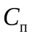 по их сплошным линиям для станций.
Д.5. На станциях через каждые восемь - десять путей предусматривают уширенные, не менее чем до 6500 мм, междупутья, в которых следует размещать все устройства, препятствующие работе машин по текущему содержанию и ремонту пути (снегоочистительных и снегоуборочных, балластировочных, щебнеочистительных и др.).
Д.6. Для пропуска поездов с негабаритными грузами на станциях, смены локомотивов и на промежуточных станциях со стоянками поездов для технических надобностей следует предусматривать не менее чем по одному пути в каждом направлении с расстоянием между осями смежных путей 5300 мм.
Д.7. При расположении главных путей крайними допускается принимать расстояние между осями 4100 мм.
Д.8. Предельные столбики должны быть установлены в том месте, где расстояние между осями сходящихся путей составляет не менее 4100 мм в прямых, а в кривых - плюс соответствующее уширение.
Д.9. Расстояния между осями смежных путей, предназначенных для перегрузки из вагона в вагон, определяют в каждом конкретном случае расчетом.

Приложение Е
(обязательное)

НОРМЫ УВЕЛИЧЕНИЯ ГАБАРИТОВ ПРИБЛИЖЕНИЯ СТРОЕНИЙ
И РАССТОЯНИЙ МЕЖДУ ОСЯМИ ПУТЕЙ В КРИВЫХ УЧАСТКАХ ПУТИ

Е.1. Общие положения
Е.1.1. Размеры габаритов приближения строений, а также расстояния между осями путей и от оси пути до опор, мачт и столбов, установленные для прямых участков пути, в кривых участках пути следует изменять по проектным или эксплуатационным нормам.
Е.1.2. Проектные нормы установлены из условия обеспечения безопасности движения на длительную перспективу и учитывают все возможные изменения скоростей движения и возвышений наружного рельса (в пределах от минимальных до максимальных значений) в течение всего периода эксплуатации сооружений, устройств и участков железных дорог.
Е.1.3. Эксплуатационные нормы служат для определения размеров габаритов приближения строений в кривых участках пути при конкретных скоростях движения и возвышениях наружного рельса.
Е.1.4. Нормы увеличения расстояний между осями смежных путей в кривых, имеющих разные радиусы, следует определять с учетом меньшего радиуса.
Е.2. Проектные нормы
Е.2.1. Проектные нормы распространяются на все пути общей сети железных дорог, внешние (подъездные) и внутренние железнодорожные пути предприятий. Их следует применять:
а) при строительстве новых железнодорожных линий, участков, станций, сооружений и устройств;
б) при реконструкции (усилении) существующих линий, участков, станций, сооружений и устройств в их переустраиваемой части;
в) при капитальном ремонте пути и других работах на эксплуатируемой сети железных дорог, когда это не связано с большими экономически нецелесообразными затратами.
Е.2.2. В случаях, указанных в Е.2.1, проектные нормы должны применяться для всех видов сооружений и устройств, за исключением пассажирских и грузовых платформ, а также сооружений и устройств, расположенных в закрестовинных кривых.
Е.2.3. Проектные нормы следует принимать по следующим таблицам:
по таблицам Е.1 - Е.4 - для определения размеров габаритов C и 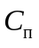;
по таблицам Е.5 - Е.6 - для определения норм увеличения расстояний между осями смежных путей;
по таблицам Е.7 - для определения норм увеличения расстояний от оси пути до опор, мачт и столбов.
Е.2.4. Размеры габаритов C и даны в таблицах проектных норм в виде горизонтальных , 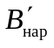 и  и вертикальных , 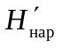 и  координат их точек соответственно для наружной и внутренней сторон кривой (рисунок Е.1). Координаты , определены с учетом угловых перемещений верхних точек подвижного состава, возникающих вследствие его наклонов внутрь кривой.

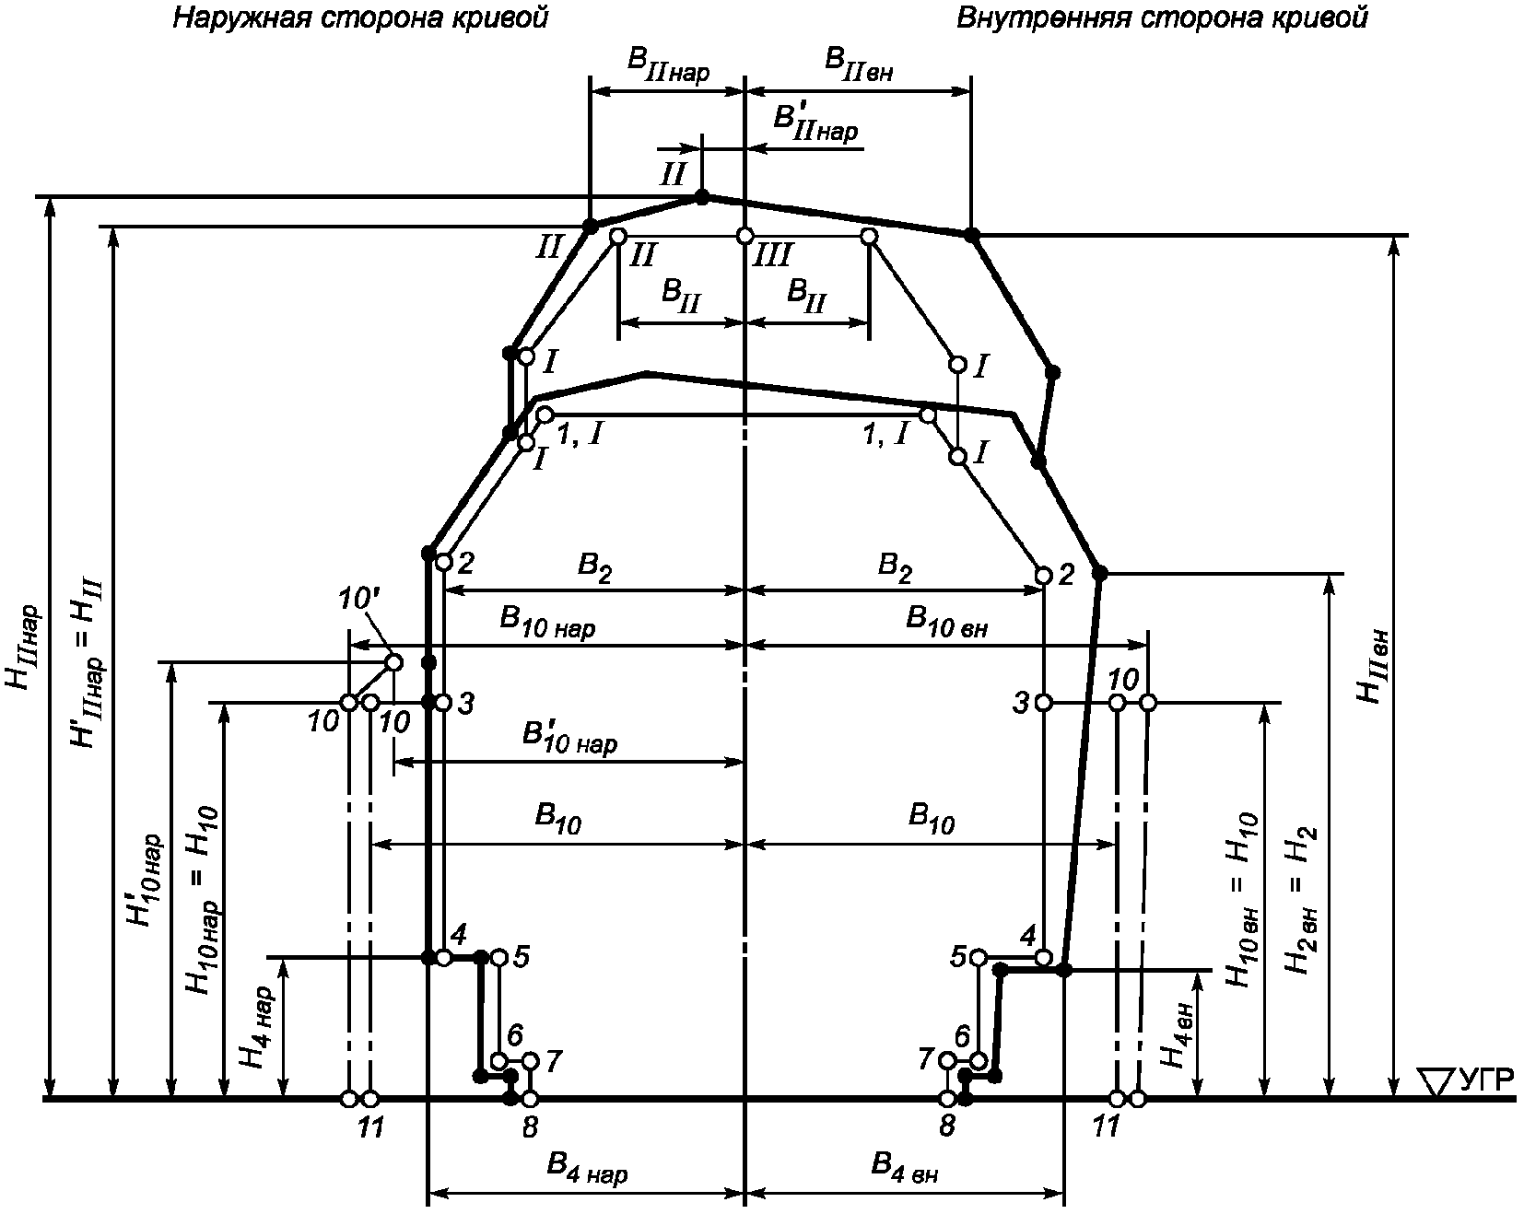

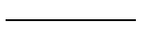 - габарит приближения строений в прямых участках пути;
 - то же, в кривых.

Рисунок Е.1. Принцип построения габарита приближения
строений C в кривых по проектным нормам

Таблица Е.1

Размеры габарита приближения строений C в кривых участках
пути для сооружений и устройств на перегонах и у главных
путей раздельных пунктов железных дорог общего пользования
(проектные нормы)

Радиус кривой, м | Координаты точек габарита приближения строений с наружной стороны кривой ( - по вертикали, - по горизонтали), мм
Радиус кривой, м | II
Радиус кривой, м | (6400/1020) |  |  |  | (6250/1120)
1 | 2 | 3 | 4 | 5 | 6 | 7 | 8 | 9
4000 | 6400 | 1130 | 6470 | 760 | 6250 | 1220 | 6320 | 870
3000 | 6400 | 1180 | 6500 | 650 | 6250 | 1270 | 6360 | 760
2500 | 6400 | 1190  (1210) | 6530 | 580 | 6250 | 1280  (1310) | 6390 | 640
2000 | 6400 | 1190  (1270) | 6560 | 420 | 6250 | 1280  (1370) | 6420 | 530
1800 | 6400 | 1190  (1270) | 6580 | 330 | 6250 | 1280  (1370) | 6440 | 450
1500 | 6400 | 1190  (1270) | 6620 | 190 | 6250 | 1280  (1370) | 6480 | 310
1200 | 6400 | 1190  (1270) | 6620 | 190 | 6250 | 1280  (1370) | 6480 | 310
1000 | 6400 | 1190  (1270) | 6620 | 190 | 6250 | 1280  (1370) | 6480 | 310
800 | 6400 | 1190  (1270) | 6620 | 190 | 6250 | 1280  (1370) | 6480 | 310
700 | 6400 | 1190  (1270) | 6620 | 190 | 6250 | 1280  (1370) | 6480 | 310
600 | 6400 | 1190  (1270) | 6620 | 190 | 6250 | 1280  (1370) | 6480 | 310
500 | 6400 | 1190  (1270) | 6620 | 190 | 6250 | 1280  (1370) | 6480 | 310
400 | 6400 | 1190  (1270) | 6620 | 190 | 6250 | 1280  (1370) | 6480 | 310
350 | 6400 | 1190  (1270) | 6620 | 190 | 6250 | 1280  (1370) | 6480 | 310
300 | 6400 | 1190  (1270) | 6620 | 190 | 6250 | 1280  (1370) | 6480 | 310
250 | 6400 | 1190  (1270) | 6620 | 190 | 6250 | 1280  (1370) | 6480 | 310
200 | 6400 | 1190  (1270) | 6620 | 190 | 6250 | 1280  (1370) | 6480 | 310

Продолжение таблицы Е.1

Радиус кривой, м | Координаты точек габарита приближения строений с наружной стороны кривой ( - по вертикали, - по горизонтали), мм
Радиус кривой, м | 1 |  |  |  | 2 |  | 4
Радиус кривой, м | (5550/1600) |  |  |  | (4300/2450) |  | (1100/2450)
Радиус кривой, м |  |  |  |  |  |  |  | 
Радиус кривой, м | 10 | 11 | 12 | 13 | 14 | 15 | 16 | 17
4000 | 5550 | 1700 | 5650 | 1390 | 4300 | 2460 | 1100 | 2460
3000 | 5550 | 1750 | 5690 | 1290 | 4300 | 2460 | 1100 | 2460
2500 | 5550 | 1760  (1780) | 5730 | 1190 | 4300 | 2460 | 1100 | 2460
2000 | 5550 | 1760  (1830) | 5770 | 1100 | 4300 | 2470 | 1100 | 2470
1800 | 5550 | 1760  (1840) | 5800 | 1020 | 4300 | 2470 | 1100 | 2470
1500 | 5550 | 1770  (1840) | 5850 | 900 | 4300 | 2470 | 1100 | 2470
1200 | 5550 | 1770  (1850) | 5850 | 910 | 4300 | 2480 | 1100 | 2480
1000 | 5550 | 1780  (1850) | 5850 | 920 | 4300 | 2490 | 1100 | 2490
800 | 5550 | 1790  (1860) | 5850 | 930 | 4300 | 2500 | 1100 | 2500
700 | 5550 | 1790  (1870) | 5850 | 930 | 4300 | 2500 | 1100 | 2500
600 | 5550 | 1800  (1880) | 5850 | 940 | 4300 | 2510 | 1100 | 2510
500 | 5550 | 1820  (1890) | 5850 | 950 | 4300 | 2520 | 1100 | 2520
400 | 5550 | 1830  (1910) | 5850 | 970 | 4300 | 2540 | 1100 | 2540
350 | 5550 | 1850  (1920) | 5850 | 980 | 4300 | 2550 | 1100 | 2550
300 | 5550 | 1860  (1940) | 5850 | 1000 | 4300 | 2570 | 1100 | 2570
250 | 5550 | 1890  (1960) | 5850 | 1020 | 4300 | 2590 | 1100 | 2590
200 | 5550 | 1920  (2000) | 5850 | 1060 | 4300 | 2630 | 1100 | 2630

Продолжение таблицы Е.1

Радиус кривой, м | Координаты точек габарита приближения строений с наружной стороны кривой ( - по вертикали, - по горизонтали), мм
Радиус кривой, м | 4а |  | 5 |  | 6 |  | 7
Радиус кривой, м | (1070/2450) |  | (1100/1920) |  | (200/1920) |  | (200/1745)
Радиус кривой, м | 18 | 19 | 20 | 21 | 22 | 23 | 24 | 25
4000 | 1070 | 2460 | 1100 | 1940 | 160 | 1930 | 160 | 1750
3000 | 1070 | 2460 | 1100 | 1940 | 150 | 1930 | 150 | 1760
2500 | 1070 | 2460 | 1100 | 1940  (1950) | 140 | 1930 | 140 | 1760
2000 | 1070 | 2470 | 1100 | 1950  (1950) | 140  (120) | 1940 | 140  (120) | 1760
1800 | 1070 | 2470 | 1100 | 1950  (1960) | 140  (120) | 1940 | 140  (120) | 1770
1500 | 1070 | 2470 | 1100 | 1950  (1960) | 140  (120) | 1940 | 140  (120) | 1770
1200 | 1070 | 2480 | 1100 | 1960  (1970) | 140  (120) | 1950 | 140  (120) | 1780
1000 | 1070 | 2490 | 1100 | 1970  (1970) | 140  (120) | 1960 | 140  (120) | 1780
800 | 1070 | 2500 | 1100 | 1980  (1980) | 140  (120) | 1970 | 140  (120) | 1790
700 | 1070 | 2500 | 1100 | 1980  (1990) | 140  (120) | 1970 | 140  (120) | 1800
600 | 1070 | 2510 | 1100 | 1990  (2000) | 140  (120) | 1980 | 140  (120) | 1810
500 | 1070 | 2520 | 1100 | 2000  (2010) | 140  (120) | 1990 | 140  (120) | 1820
400 | 1070 | 2540 | 1100 | 2020  (2030) | 140  (120) | 2010 | 140  (120) | 1840
350 | 1070 | 2550 | 1100 | 2030  (2040) | 140  (120) | 2020 | 140  (120) | 1850
300 | 1070 | 2570 | 1100 | 2050  (2060) | 140  (120) | 2040 | 140  (120) | 1870
250 | 1070 | 2590 | 1100 | 2070  (2080) | 140  (120) | 2060 | 140  (120) | 1890
200 | 1070 | 2630 | 1100 | 2110  (2120) | 140  (120) | 2100 | 140  (120) | 1930

Продолжение таблицы Е.1

Радиус кривой, м | Координаты точек габарита приближения строений с наружной стороны кривой ( - по вертикали, - по горизонтали), мм
Радиус кривой, м | 8 | 9 | 10 |  |  |  | 11
Радиус кривой, м | (0/1745) | (0/2450) | (3200/3100) |  |  |  | (0/3100)
Радиус кривой, м | 26 | 27 | 28 | 29 | 30 | 31 | 32
4000 | 1750 | 2460 | 3200 | 3110 | 3350 | 2990 | 3110
3000 | 1760 | 2460 | 3200 | 3110 | 3400 | 2950 | 3110
2500 | 1760 | 2460 | 3200 | 3110 | 3440 | 2910 | 3110
2000 | 1760 | 2470 | 3200 | 3120 | 3490 | 2880 | 3120
1800 | 1770 | 2470 | 3200 | 3120 | 3530 | 2850 | 3120
1500 | 1770 | 2470 | 3200 | 3120 | 3590 | 2800 | 3120
1200 | 1780 | 2480 | 3200 | 3130 | 3590 | 2810 | 3130
1000 | 1780 | 2490 | 3200 | 3140 | 3590 | 2820 | 3140
800 | 1790 | 2500 | 3200 | 3150 | 3590 | 2830 | 3150
700 | 1800 | 2500 | 3200 | 3150 | 3590 | 2830 | 3150
600 | 1810 | 2510 | 3200 | 3160 | 3590 | 2840 | 3160
500 | 1820 | 2520 | 3200 | 3170 | 3590 | 2850 | 3170
400 | 1840 | 2540 | 3200 | 3190 | 3590 | 2870 | 3190
350 | 1850 | 2550 | 3200 | 3200 | 3590 | 2880 | 3200
300 | 1870 | 2570 | 3200 | 3220 | 3590 | 2900 | 3220
250 | 1890 | 2590 | 3200 | 3240 | 3590 | 2920 | 3240
200 | 1930 | 2630 | 3200 | 3280 | 3590 | 2960 | 3280

Продолжение таблицы Е.1

Радиус кривой, м | Координаты точек габарита приближения строений с внутренней стороны кривой ( - по вертикали, - по горизонтали), мм
Радиус кривой, м | II |  |  |  | Iб |  | 1, I
Радиус кривой, м | (6400/1020) |  | (6250/1120) |  | (5900/1700) |  | (5550/1600)
Радиус кривой, м | 33 | 34 | 35 | 36 | 37 | 38 | 39 | 40
4000 | 6400 | 1250 | 6250 | 1340 | 5900 | 1910 | 5550 | 1810
3000 | 6400 | 1370 | 6250 | 1460 | 5900 | 2020 | 5550 | 1910
2500 | 6400 | 1480 | 6250 | 1570 | 5900 | 2120 | 5550 | 2010
2000 | 6400 | 1600 | 6250 | 1690 | 5900 | 2230 | 5550 | 2110
1800 | 6400 | 1690 | 6250 | 1770 | 5900 | 2310 | 5550 | 2190
1500 | 6400 | 1830 | 6250 | 1910 | 5900 | 2440 | 5550 | 2320
1200 | 6400 | 1830 | 6250 | 1910 | 5900 | 2440 | 5550 | 2330
1000 | 6400 | 1830 | 6250 | 1910 | 5900 | 2440 | 5550 | 2330
800 | 6400 | 1830 | 6250 | 1910 | 5900 | 2440 | 5550 | 2340
700 | 6400 | 1830 | 6250 | 1910 | 5900 | 2440 | 5550 | 2350
600 | 6400 | 1830 | 6250 | 1910 | 5900 | 2440 | 5550 | 2360
500 | 6400 | 1830 | 6250 | 1910 | 5900 | 2440 | 5550 | 2370
400 | 6400 | 1830 | 6250 | 1910 | 5900 | 2440 | 5550 | 2390
350 | 6400 | 1830 | 6250 | 1910 | 5900 | 2440 | 5550 | 2400
300 | 6400 | 1830 | 6250 | 1910 | 5900 | 2440 | 5550 | 2420
250 | 6400 | 1830 | 6250 | 1910 | 5900 | 2440 | 5550 | 2440
200 | 6400 | 1830 | 6250 | 1910 | 5900 | 2440 | 5550 | 2480

Продолжение таблицы Е.1

Радиус кривой, м | Координаты точек габарита приближения строений с внутренней стороны кривой ( - по вертикали, - по горизонтали), мм
Радиус кривой, м | 2 |  | 4 |  | 4а |  | 5
Радиус кривой, м | (4300/2450) |  | (1100/2450) |  | (1070/2450) |  | (1100/1920)
Радиус кривой, м | 41 | 42 | 43 | 44 | 45 | 46 | 47 | 48
4000 | 4300 | 2600 | 1040 | 2480 | 1010 | 2470 | 1040 | 1950
3000 | 4300 | 2650 | 1030 | 2490 | 1000 | 2490 | 1030 | 1970
2500 | 4300 | 2710 | 1010 | 2510 | 980 | 2510 | 1010 | 1980
2000 | 4300 | 2770 | 990 | 2530 | 970 | 2520 | 990 | 2000
1800 | 4300 | 2810 | 970 | 2540 | 940 | 2540 | 970 | 2020
1500 | 4300 | 2880 | 950 | 2560 | 920 | 2560 | 950 | 2040
1200 | 4300 | 2890 | 950 | 2570 | 920 | 2560 | 950 | 2050
1000 | 4300 | 2890 | 950 | 2570 | 920 | 2570 | 950 | 2050
800 | 4300 | 2900 | 950 | 2580 | 920 | 2580 | 950 | 2060
700 | 4300 | 2910 | 950 | 2590 | 920 | 2580 | 950 | 2070
600 | 4300 | 2920 | 950 | 2600 | 920 | 2590 | 950 | 2080
500 | 4300 | 2930 | 950 | 2610 | 920 | 2600 | 950 | 2090
400 | 4300 | 2950 | 950 | 2630 | 920 | 2620 | 950 | 2110
350 | 4300 | 2960 | 950 | 2640 | 920 | 2640 | 950 | 2120
300 | 4300 | 2980 | 950 | 2660 | 920 | 2650 | 950 | 2140
250 | 4300 | 3000 | 950 | 2680 | 920 | 2680 | 950 | 2160
200 | 4300 | 3040 | 950 | 2720 | 920 | 2710 | 950 | 2200

Окончание таблицы Е.1

Радиус кривой, м | Координаты точек габарита приближения строений с внутренней стороны кривой ( - по вертикали, - по горизонтали), мм
Радиус кривой, м | 6 |  | 7 |  | 8 | 9 | 10 |  | 11
Радиус кривой, м | (200/1920) |  | (200/1745) |  | (0/1745) | (0/2450) | (3200/3100) |  | (0/3100)
Радиус кривой, м | 49 | 50 | 51 | 52 | 53 | 54 | 55 | 56 | 57
4000 | 160 | 1930 | 160 | 1750 | 1750 | 2460 | 3200 | 3200 | 3110
3000 | 130 | 1930 | 130 | 1760 | 1760 | 2460 | 3200 | 3250 | 3110
2500 | 100 | 1930 | 100 | 1760 | 1760 | 2460 | 3200 | 3290 | 3110
2000 | 80 | 1940 | 80 | 1760 | 1760 | 2470 | 3200 | 3330 | 3120
1800 | 60 | 1940 | 60 | 1770 | 1770 | 2470 | 3200 | 3370 | 3120
1500 | 30 | 1940 | 30 | 1770 | 1770 | 2470 | 3200 | 3420 | 3120
1200 | 30 | 1950 | 30 | 1780 | 1780 | 2480 | 3200 | 3430 | 3130
1000 | 30 | 1960 | 30 | 1780 | 1780 | 2490 | 3200 | 3430 | 3140
800 | 30 | 1970 | 30 | 1790 | 1790 | 2500 | 3200 | 3440 | 3150
700 | 30 | 1970 | 30 | 1800 | 1800 | 2500 | 3200 | 3450 | 3150
600 | 30 | 1980 | 30 | 1810 | 1810 | 2510 | 3200 | 3460 | 3160
500 | 30 | 1990 | 30 | 1820 | 1820 | 2520 | 3200 | 3470 | 3170
400 | 30 | 2010 | 30 | 1840 | 1840 | 2540 | 3200 | 3490 | 3190
350 | 30 | 2020 | 30 | 1850 | 1850 | 2550 | 3200 | 3500 | 3200
300 | 30 | 2040 | 30 | 1870 | 1870 | 2570 | 3200 | 3520 | 3220
250 | 30 | 2060 | 30 | 1890 | 1890 | 2590 | 3200 | 3540 | 3240
200 | 30 | 2100 | 30 | 1930 | 1930 | 2630 | 3200 | 3580 | 3280
Примечания
1. Под номерами точек в скобках дробью указаны их координаты в прямой: в числителе - высота H точек габарита (считая от уровня верха головки рельса), в знаменателе - горизонтальное расстояние B от оси пути до точек габарита.
2. , указанные для наружной стороны кривой в скобках в графах 3, 7, 11, 21, 22, 24, предусматривают повышение допускаемого непогашенного ускорения до 1 м/с2.
3. , приведенные для наружной стороны кривой в скобках в графах 22, 24, являются обязательными для сооружений и устройств, не связанных с посадкой и высадкой пассажиров, а также погрузкой и выгрузкой грузов. Высоту пассажирских и грузовых платформ, расположенных с наружной и внутренней сторон кривых, следует принимать по эксплуатационным нормам исходя из возвышений наружного рельса и максимальной скорости движения на участке на перспективу.

Таблица Е.2

Размеры габаритов приближения строений C и в кривых
участках пути для сооружений и устройств на перегонах
и у главных путей раздельных пунктов подъездных путей
от станции примыкания до территории промышленных
предприятий и путей между последними
(проектные нормы)

Радиус кривой, м | Координаты точек габарита приближения строений с наружной стороны кривой ( - по вертикали, - по горизонтали), мм
Радиус кривой, м | I |  | 1 |  |  |  | 1
Радиус кривой, м | (5550/1600) |  | (5550/1600) |  |  |  | (5550/1635)
1 | 2 | 3 | 4 | 5 | 6 | 7 | 8 | 9 | 10 | 11
4000 | 5550 | 1630 | 5550 | 1630 | 5570 | 1560 | 5500 | 1660 | 5520 | 1590
3000 | 5550 | 1650 | 5550 | 1650 | 5580 | 1530 | 5500 | 1680 | 5530 | 1580
2500 | 5550 | 1660 | 5550 | 1660 | 5590 | 1530 | 5500 | 1700 | 5540 | 1560
2000 | 5550 | 1680 | 5550 | 1680 | 5600 | 1510 | 5500 | 1720 | 5550 | 1550
1800 | 5550 | 1700 | 5550 | 1700 | 5600 | 1500 | 5500 | 1730 | 5550 | 1550
1500 | 5550 | 1720 | 5550 | 1720 | 5610 | 1490 | 5500 | 1760 | 5560 | 1520
1200 | 5550 | 1760 | 5550 | 1760 | 5630 | 1460 | 5500 | 1790 | 5580 | 1490
1000 | 5550 | 1780 | 5550 | 1780 | 5650 | 1410 | 5500 | 1810 | 5600 | 1450
800 | 5550 | 1780 | 5550 | 1790 | 5670 | 1370 | 5500 | 1820 | 5620 | 1410
700 | 5550 | 1790 | 5550 | 1790 | 5690 | 1300 | 5500 | 1830 | 5650 | 1340
600 | 5550 | 1800 | 5550 | 1800 | 5710 | 1260 | 5500 | 1840 | 5670 | 1300
500 | 5550 | 1810 | 5550 | 1810 | 5750 | 1180 | 5500 | 1850 | 5710 | 1220
400 | 5550 | 1830 | 5550 | 1830 | 5770 | 1170 | 5500 | 1870 | 5720 | 1210
350 | 5550 | 1850 | 5550 | 1850 | 5770 | 1180 | 5500 | 1880 | 5720 | 1220
300 | 5550 | 1860 | 5550 | 1860 | 5770 | 1200 | 5500 | 1900 | 5720 | 1240
250 | 5550 | 1890 | 5550 | 1890 | 5770 | 1220 | 5500 | 1920 | 5720 | 1260
200 | 5550 | 1920 | 5550 | 1920 | 5770 | 1260 | 5500 | 1960 | 5720 | 1300
180 | 5550 | 1940 | 5550 | 1940 | 5770 | 1280 | 5500 | 1980 | 5720 | 1320
150 | 5550 | 1980 | 5550 | 1980 | 5770 | 1320 | 5500 | 2020 | 5720 | 1360
120 | 5550 | 2040 | 5550 | 2040 | 5770 | 1380 | 5500 | 2080 | 5720 | 1420

Продолжение таблицы Е.2

Радиус кривой, м | Координаты точек габарита приближения строений с наружной стороны кривой ( - по вертикали, - по горизонтали), мм
Радиус кривой, м | 1 |  |  |  | 1а |  |  |  | 2а | 2б
Радиус кривой, м | (5400/1700) |  |  |  | (4800/2110) |  |  |  | (2350) | (2000)
Радиус кривой, м | 12 | 13 | 14 | 15 | 16 | 17 | 18 | 19 | 20 | 21
4000 | 5400 | 1730 | 5420 | 1660 | 4800 | 2130 | 4830 | 2070 | 2360 | 2010
3000 | 5400 | 1750 | 5430 | 1650 | 4800 | 2150 | 4840 | 2060 | 2360 | 2010
2500 | 5400 | 1760 | 5440 | 1630 | 4800 | 2160 | 4850 | 2050 | 2360 | 2010
2000 | 5400 | 1780 | 5450 | 1620 | 4800 | 2180 | 4860 | 2040 | 2370 | 2020
1800 | 5400 | 1790 | 5450 | 1620 | 4800 | 2190 | 4860 | 2040 | 2370 | 2020
1500 | 5400 | 1820 | 5460 | 1590 | 4800 | 2220 | 4870 | 2010 | 2370 | 2020
1200 | 5400 | 1860 | 5480 | 1560 | 4800 | 2250 | 4890 | 1990 | 2380 | 2030
1000 | 5400 | 1870 | 5500 | 1520 | 4800 | 2270 | 4920 | 1950 | 2390 | 2040
800 | 5400 | 1880 | 5520 | 1480 | 4800 | 2280 | 4940 | 1920 | 2400 | 2050
700 | 5400 | 1890 | 5550 | 1410 | 4800 | 2280 | 4980 | 1860 | 2400 | 2050
600 | 5400 | 1900 | 5570 | 1370 | 4800 | 2290 | 5000 | 1830 | 2410 | 2060
500 | 5400 | 1910 | 5610 | 1290 | 4800 | 2300 | 5050 | 1760 | 2420 | 2070
400 | 5400 | 1930 | 5630 | 1280 | 4800 | 2320 | 5060 | 1750 | 2440 | 2090
350 | 5400 | 1940 | 5630 | 1300 | 4800 | 2330 | 5060 | 1770 | 2450 | 2100
300 | 5400 | 1960 | 5630 | 1310 | 4800 | 2350 | 5060 | 1780 | 2470 | 2120
250 | 5400 | 1980 | 5630 | 1340 | 4800 | 2370 | 5060 | 1810 | 2490 | 2140
200 | 5400 | 2020 | 5630 | 1370 | 4800 | 2410 | 5060 | 1840 | 2530 | 2180
180 | 5400 | 2040 | 5630 | 1390 | 4800 | 2430 | 5060 | 1860 | 2550 | 2200
150 | 5400 | 2080 | 5630 | 1430 | 4800 | 2470 | 5060 | 1900 | 2590 | 2240
120 | 5400 | 2140 | 5630 | 1490 | 4800 | 2530 | 5060 | 1960 | 2650 | 2300

Продолжение таблицы Е.2

Радиус кривой, м | Координаты точек габарита приближения строений с наружной стороны кривой ( - по вертикали, - по горизонтали), мм
Радиус кривой, м | 2 |  | 4 |  | 4а |  | 5 |  | 6
Радиус кривой, м | (4300/2450) |  | (1100/2450) |  | (1070/2450) |  | (1100/1920) |  | (200/1920)
Радиус кривой, м | 22 | 23 | 24 | 25 | 26 | 27 | 28 | 29 | 30 | 31
4000 | 4300 | 2460 | 1100 | 2460 | 1070 | 2460 | 1100 | 1930 | 190 | 1930
3000 | 4300 | 2460 | 1100 | 2460 | 1070 | 2460 | 1100 | 1930 | 190 | 1930
2500 | 4300 | 2460 | 1100 | 2460 | 1070 | 2460 | 1100 | 1940 | 180 | 1930
2000 | 4300 | 2470 | 1100 | 2470 | 1070 | 2470 | 1100 | 1940 | 170 | 1940
1800 | 4300 | 2470 | 1100 | 2470 | 1070 | 2470 | 1100 | 1950 | 170 | 1940
1500 | 4300 | 2470 | 1100 | 2470 | 1070 | 2470 | 1100 | 1950 | 160 | 1940
1200 | 4300 | 2480 | 1100 | 2480 | 1070 | 2480 | 1100 | 1960 | 150 | 1950
1000 | 4300 | 2490 | 1100 | 2490 | 1070 | 2490 | 1100 | 1970 | 140 | 1960
800 | 4300 | 2500 | 1100 | 2500 | 1070 | 2500 | 1100 | 1980 | 140 | 1970
700 | 4300 | 2500 | 1100 | 2500 | 1070 | 2500 | 1100 | 1980 | 140 | 1970
600 | 4300 | 2510 | 1100 | 2510 | 1070 | 2510 | 1100 | 1990 | 140 | 1980
500 | 4300 | 2520 | 1100 | 2520 | 1070 | 2520 | 1100 | 2000 | 140 | 1990
400 | 4300 | 2540 | 1100 | 2540 | 1070 | 2540 | 1100 | 2020 | 140 | 2010
350 | 4300 | 2550 | 1100 | 2550 | 1070 | 2550 | 1100 | 2030 | 140 | 2020
300 | 4300 | 2570 | 1100 | 2570 | 1070 | 2570 | 1100 | 2050 | 140 | 2040
250 | 4300 | 2590 | 1100 | 2590 | 1070 | 2590 | 1100 | 2070 | 140 | 2060
200 | 4300 | 2630 | 1100 | 2630 | 1070 | 2630 | 1100 | 2110 | 140 | 2100
180 | 4300 | 2650 | 1100 | 2650 | 1070 | 2650 | 1100 | 2130 | 140 | 2120
150 | 4300 | 2690 | 1100 | 2690 | 1070 | 2690 | 1100 | 2170 | 140 | 2160
120 | 4300 | 2750 | 1100 | 2750 | 1070 | 2750 | 1100 | 2230 | 140 | 2220

Продолжение таблицы Е.2

Радиус кривой, м | Координаты точек габарита приближения строений с наружной стороны кривой ( - по вертикали, - по горизонтали), мм
Радиус кривой, м | 7 |  | 8 | 9 | 10 |  |  |  | 11
Радиус кривой, м | (200/1745) |  | (0/1745) | (0/2450) | (3200/3100) |  |  |  | (0/3100)
Радиус кривой, м | 32 | 33 | 34 | 35 | 36 | 37 | 38 | 39 | 40
4000 | 190 | 1750 | 1750 | 2460 | 3200 | 3110 | 3240 | 3080 | 3110
3000 | 190 | 1760 | 1760 | 2460 | 3200 | 3110 | 3260 | 3090 | 3110
2500 | 180 | 1760 | 1760 | 2460 | 3200 | 3110 | 3270 | 3060 | 3110
2000 | 170 | 1760 | 1760 | 2470 | 3200 | 3120 | 3270 | 3060 | 3120
1800 | 170 | 1770 | 1770 | 2470 | 3200 | 3120 | 3300 | 3060 | 3120
1500 | 160 | 1770 | 1770 | 2470 | 3200 | 3120 | 3320 | 3040 | 3120
1200 | 150 | 1780 | 1780 | 2480 | 3200 | 3130 | 3350 | 3030 | 3130
1000 | 140 | 1780 | 1780 | 2490 | 3200 | 3140 | 3370 | 3020 | 3140
800 | 140 | 1790 | 1790 | 2500 | 3200 | 3150 | 3410 | 3010 | 3150
700 | 140 | 1800 | 1800 | 2500 | 3200 | 3150 | 3430 | 2980 | 3150
600 | 140 | 1810 | 1810 | 2510 | 3200 | 3160 | 3480 | 2970 | 3160
500 | 140 | 1820 | 1820 | 2520 | 3200 | 3170 | 3490 | 2940 | 3170
400 | 140 | 1840 | 1840 | 2540 | 3200 | 3190 | 3490 | 2950 | 3190
350 | 140 | 1850 | 1850 | 2550 | 3200 | 3200 | 3490 | 2960 | 3200
300 | 140 | 1870 | 1870 | 2570 | 3200 | 3220 | 3490 | 2980 | 3220
250 | 140 | 1890 | 1890 | 2590 | 3200 | 3240 | 3490 | 3000 | 3240
200 | 140 | 1930 | 1930 | 2630 | 3200 | 3280 | 3490 | 3040 | 3280
180 | 140 | 1950 | 1950 | 2650 | 3200 | 3300 | 3490 | 3060 | 3300
150 | 140 | 1990 | 1990 | 2690 | 3200 | 3340 | 3490 | 3100 | 3340
120 | 140 | 2050 | 2050 | 2750 | 3200 | 3400 | 3490 | 3160 | 3400

Продолжение таблицы Е.2

Радиус кривой, м | Координаты точек габарита приближения строений с внутренней стороны кривой ( - по вертикали, - по горизонтали), мм
Радиус кривой, м | 1, I |  | 1 |  | 1 |  | 1а |  | 2а (В-2350)
Радиус кривой, м | (5550/1600) |  | (5500/1635) |  | (5400/1700) |  | (4800/2110) |  | на высоте, мм
 |  |  |  |  |  |  |  |  | 4450 | 1100
Радиус кривой, м | 41 | 42 | 43 | 44 | 45 | 46 | 47 | 48 | 49 | 50
4000 | 5550 | 1640 | 5500 | 1670 | 5400 | 1740 | 4800 | 2140 | 2380 | 2340
3000 | 5550 | 1650 | 5500 | 1690 | 5400 | 1750 | 4800 | 2160 | 2390 | 2350
2500 | 5550 | 1680 | 5500 | 1710 | 5400 | 1770 | 4800 | 2170 | 2410 | 2360
2000 | 5550 | 1700 | 5500 | 1730 | 5400 | 1790 | 4800 | 2190 | 2430 | 2360
1800 | 5550 | 1700 | 5500 | 1730 | 5400 | 1800 | 4800 | 2200 | 2430 | 2370
1500 | 5550 | 1740 | 5500 | 1770 | 5400 | 1830 | 4800 | 2230 | 2460 | 2380
1200 | 5550 | 1780 | 5500 | 1810 | 5400 | 1870 | 4800 | 2270 | 2500 | 2390
1000 | 5550 | 1830 | 5500 | 1870 | 5400 | 1930 | 4800 | 2310 | 2530 | 2400
800 | 5550 | 1890 | 5500 | 1930 | 5400 | 1980 | 4800 | 2360 | 2570 | 2420
700 | 5550 | 1970 | 5500 | 2000 | 5400 | 2060 | 4800 | 2440 | 2620 | 2430
600 | 5550 | 2030 | 5500 | 2060 | 5400 | 2120 | 4800 | 2490 | 2660 | 2450
500 | 5550 | 2140 | 5500 | 2170 | 5400 | 2230 | 4800 | 2580 | 2730 | 2480
400 | 5550 | 2190 | 5500 | 2220 | 5400 | 2270 | 4800 | 2620 | 2760 | 2500
350 | 5550 | 2200 | 5500 | 2230 | 5400 | 2280 | 4800 | 2640 | 2770 | 2510
300 | 5550 | 2220 | 5500 | 2250 | 5400 | 2300 | 4800 | 2650 | 2790 | 2530
250 | 5550 | 2240 | 5500 | 2270 | 5400 | 2330 | 4800 | 2680 | 2810 | 2550
200 | 5550 | 2280 | 5500 | 2310 | 5400 | 2360 | 4800 | 2710 | 2850 | 2590
180 | 5550 | 2300 | 5500 | 2330 | 5400 | 2380 | 4800 | 2730 | 2870 | 2610
150 | 5550 | 2340 | 5500 | 2370 | 5400 | 2420 | 4800 | 2770 | 2910 | 2650
120 | 5550 | 2400 | 5500 | 2430 | 5400 | 2480 | 4800 | 2830 | 2970 | 2710

Продолжение таблицы Е.2

Радиус кривой, м | Координаты точек габарита приближения строений с внутренней стороны кривой ( - по вертикали, - по горизонтали), мм
Радиус кривой, м | 2б (В-2000) |  | 2 |  | 4 |  | 4а |  | 5
Радиус кривой, м | на высоте |  | (4300/2450) |  | (1100/2450) |  | (1070/2450) |  | (1100/1920)
Радиус кривой, м | 1970 | 1100
Радиус кривой, м | 51 | 52 | 53 | 54 | 55 | 56 | 57 | 58 | 59 | 60
4000 | 2030 | 2000 | 4300 | 2470 | 1090 | 2450 | 1060 | 2450 | 1090 | 1920
3000 | 2050 | 2000 | 4300 | 2490 | 1080 | 2450 | 1050 | 2450 | 1080 | 1920
2500 | 2070 | 2010 | 4300 | 2510 | 1080 | 2460 | 1050 | 2460 | 1080 | 1930
2000 | 2090 | 2010 | 4300 | 2520 | 1070 | 2460 | 1040 | 2460 | 1070 | 1930
1800 | 2090 | 2020 | 4300 | 2530 | 1070 | 2470 | 1040 | 2470 | 1070 | 1940
1500 | 2120 | 2030 | 4300 | 2560 | 1060 | 2480 | 1030 | 2480 | 1060 | 1950
1200 | 2160 | 2040 | 4300 | 2590 | 1050 | 2490 | 1020 | 2490 | 1050 | 1960
1000 | 2200 | 2050 | 4300 | 2620 | 1040 | 2500 | 1010 | 2500 | 1040 | 1970
800 | 2240 | 2070 | 4300 | 2660 | 1030 | 2520 | 1000 | 2510 | 1030 | 1990
700 | 2290 | 2080 | 4300 | 2700 | 1020 | 2530 | 990 | 2530 | 1020 | 2010
600 | 2330 | 2100 | 4300 | 2740 | 1010 | 2550 | 980 | 2550 | 1010 | 2030
500 | 2400 | 2130 | 4300 | 2810 | 990 | 2580 | 960 | 2570 | 990 | 2050
400 | 2440 | 2150 | 4300 | 2840 | 990 | 2600 | 960 | 2600 | 990 | 2080
350 | 2450 | 2160 | 4300 | 2850 | 990 | 2610 | 960 | 2610 | 990 | 2090
300 | 2470 | 2180 | 4300 | 2870 | 990 | 2630 | 960 | 2630 | 990 | 2110
250 | 2590 | 2200 | 4300 | 2890 | 990 | 2650 | 960 | 2650 | 990 | 2130
200 | 2530 | 2240 | 4300 | 2930 | 990 | 2690 | 960 | 2690 | 990 | 2170
180 | 2550 | 2260 | 4300 | 2950 | 990 | 2710 | 960 | 2710 | 990 | 2190
150 | 2590 | 2300 | 4300 | 2990 | 990 | 2750 | 960 | 2750 | 990 | 2230
120 | 2650 | 2360 | 4300 | 3050 | 990 | 2810 | 960 | 2810 | 990 | 2290

Окончание таблицы Е.2

Радиус кривой, м | Координаты точек габарита приближения строений с внутренней стороны кривой ( - по вертикали, - по горизонтали), мм
Радиус кривой, м | 6 |  | 7 |  | 8 | 9 | 10 |  | 11
Радиус кривой, м | (200/1920) |  | (200/1745) |  | (0/1745) | (0/2450) | (3200/3100) |  | (0/3100)
Радиус кривой, м | 61 | 62 | 63 | 64 | 65 | 66 | 67 | 68 | 69
4000 | 190 | 1930 | 190 | 1750 | 1750 | 2460 | 3200 | 3110 | 3110
3000 | 190 | 1930 | 190 | 1760 | 1760 | 2460 | 3200 | 3130 | 3110
2500 | 180 | 1930 | 180 | 1760 | 1760 | 2460 | 3200 | 3140 | 3110
2000 | 180 | 1940 | 180 | 1760 | 1760 | 2470 | 3200 | 3150 | 3120
1800 | 180 | 1940 | 180 | 1770 | 1770 | 2470 | 3200 | 3160 | 3120
1500 | 170 | 1940 | 170 | 1770 | 1770 | 2470 | 3200 | 3180 | 3120
1200 | 170 | 1950 | 170 | 1780 | 1780 | 2480 | 3200 | 3210 | 3130
1000 | 160 | 1960 | 160 | 1780 | 1780 | 2490 | 3200 | 3230 | 3140
800 | 140 | 1970 | 140 | 1790 | 1790 | 2500 | 3200 | 3260 | 3150
700 | 120 | 1970 | 120 | 1800 | 1800 | 2500 | 3200 | 3310 | 3150
600 | 110 | 1980 | 110 | 1810 | 1810 | 2510 | 3200 | 3330 | 3160
500 | 90 | 1990 | 90 | 1820 | 1820 | 2520 | 3200 | 3380 | 3170
400 | 80 | 2010 | 80 | 1840 | 1840 | 2540 | 3200 | 3410 | 3190
350 | 80 | 2020 | 80 | 1850 | 1850 | 2550 | 3200 | 3420 | 3200
300 | 80 | 2040 | 80 | 1870 | 1870 | 2570 | 3200 | 3440 | 3220
250 | 80 | 2060 | 80 | 1890 | 1890 | 2590 | 3200 | 3460 | 3240
200 | 80 | 2100 | 80 | 1930 | 1930 | 2630 | 3200 | 3500 | 3280
180 | 80 | 2120 | 80 | 1950 | 1950 | 2650 | 3200 | 3520 | 3300
150 | 80 | 2160 | 80 | 1990 | 1990 | 2690 | 3200 | 3560 | 3340
120 | 80 | 2220 | 80 | 2050 | 2050 | 2750 | 3200 | 3620 | 3400
Примечания
1. Под номерами точек в скобках дробью указаны их координаты в прямой: в числителе - высота H точки габарита (считая от уровня верха головки рельса), в знаменателе - горизонтальное расстояние B от оси пути до точки габарита.
2. Нормы, приведенные для наружной стороны кривой в графах 28, 30, 32, являются обязательными для сооружений и устройств, не связанных с посадкой и высадкой пассажиров, а также погрузкой и выгрузкой грузов. Высоту пассажирских и грузовых платформ, расположенных с наружной и внутренней сторон кривых, следует принимать по эксплуатационным нормам исходя из величин возвышений наружного рельса и максимальной скорости движения на участке на перспективу.

Таблица Е.3

Размеры габарита приближения строений C и в кривых
участках пути для сооружений и устройств у всех станционных
путей (кроме главных), имеющих возвышение наружного рельса
(проектные нормы)

Радиус кривой, м | Координаты точек габарита приближения строений с наружной стороны кривой ( - по вертикали, - по горизонтали), мм
Радиус кривой, м | II
Радиус кривой, м | (6400/1020) |  |  |  | (6250/1120)
1 | 2 | 3 | 4 | 5 | 6 | 7 | 8 | 9
4000 | 6400 | 1020  (1050) | 6420 | 970 | 6250 | 1120  (1050) | 6270 | 1070
3000 | 6400 | 1030  (1070) | 6420 | 950 | 6250 | 1130  (1070) | 6270 | 1050
2500 | 6400 | 1040  (1090) | 6430 | 940 | 6250 | 1140  (1090) | 6280 | 1040
2000 | 6400 | 1060  (1120) | 6430 | 920 | 6250 | 1160  (1120) | 6280 | 1020
1800 | 6400 | 1070  (1140) | 6430 | 910 | 6250 | 1170  (1140) | 6280 | 1010
1500 | 6400 | 1080  (1170) | 6440 | 880 | 6250 | 1180  (1160) | 6290 | 980
1200 | 6400 | 1100  (1170) | 6450 | 850 | 6250 | 1200  (1160) | 6300 | 950
1000 | 6400 | 1130  (1170) | 6460 | 810 | 6250 | 1230  (1160) | 6310 | 910
800 | 6400 | 1160  (1170) | 6480 | 740 | 6250 | 1260  (1290) | 6330 | 840
700 | 6400 | 1190 | 6500 | 690 | 6250 | 1290 | 6350 | 790
600 | 6400 | 1190 | 6510 | 650 | 6250 | 1290 | 6360 | 750
500 | 6400 | 1190 | 6510 | 650 | 6250 | 1290 | 6360 | 750
400 | 6400 | 1190 | 6510 | 650 | 6250 | 1290 | 6360 | 750
350 | 6400 | 1190 | 6510 | 650 | 6250 | 1290 | 6360 | 750
300 | 6400 | 1190 | 6510 | 650 | 6250 | 1290 | 6360 | 750
250 | 6400 | 1190 | 6510 | 650 | 6250 | 1290 | 6360 | 750
200 | 6400 | 1190 | 6510 | 650 | 6250 | 1290 | 6360 | 750
180 | 6400 | 1190 | 6510 | 650 | 6250 | 1290 | 6360 | 750
150 | 6400 | 1190 | 6510 | 650 | 6250 | 1290 | 6360 | 750
120 | 6400 | 1190 | 6510 | 650 | 6250 | 1290 | 6360 | 750
100 | 6400 | 1190 | 6510 | 650 | 6250 | 1290 | 6360 | 750
80 | 6400 | 1190 | 6510 | 650 | 6250 | 1290 | 6360 | 750
60 | 6400 | 1190 | 6510 | 650 | 6250 | 1290 | 6360 | 750

Продолжение таблицы Е.3

Радиус кривой, м | Координаты точек габарита приближения строений с наружной стороны кривой ( - по вертикали, - по горизонтали), мм
Радиус кривой, м | Iб |  | Iа |  | I |  | 1
Радиус кривой, м | (5900/1700) |  | (5400/1700) |  | (5550/1600) |  | (5550/1600)
Радиус кривой, м | 10 | 11 | 12 | 13 | 14 | 15 | 16 | 17 | 18 | 19
4000 | 5900 | 1700  (1740) | 5400 | 1710  (1750) | 5550 | 1610  (1650) | 5550 | 1610  (1650) | 5570  (5570) | 1560  (1560)
3000 | 5900 | 1710  (1770) | 5400 | 1720  (1770) | 5550 | 1620  (1670) | 5550 | 1620  (1670) | 5570  (5580) | 1560  (1540)
2500 | 5900 | 1720  (1790) | 5400 | 1740  (1800) | 5550 | 1630  (1690) | 5550 | 1630  (1690) | 5580  (5590) | 1550  (1530)
2000 | 5900 | 1730  (1820) | 5400 | 1750  (1820) | 5550 | 1650  (1730) | 5550 | 1650  (1730) | 5590  (5600) | 1530  (1510)
1800 | 5900 | 1740  (1830) | 5400 | 1770  (1850) | 5550 | 1660  (1740) | 5550 | 1660  (1740) | 5600  (5600) | 1520  (1500)
1500 | 5900 | 1760  (1850) | 5400 | 1780  (1870) | 5550 | 1680  (1770) | 5550 | 1680  (1770) | 5600  (5620) | 1500  (1470)
1200 | 5900 | 1780  (1850) | 5400 | 1800  (1870) | 5550 | 1700  (1770) | 5550 | 1700  (1770) | 5620  (5630) | 1470  (1430)
1000 | 5900 | 1800  (1850) | 5400 | 1830  (1870) | 5550 | 1730  (1780) | 5550 | 1730  (1780) | 5630  (5660) | 1460  (1390)
800 | 5900 | 1830  (1850) | 5400 | 1870  (1890) | 5550 | 1770  (1790) | 5550 | 1770  (1790) | 5660  (5690) | 1400  (1320)
700 | 5900 | 1850 | 5400 | 1890 | 5550 | 1790 | 5550 | 1790 | 5690 | 1360  (1330)
600 | 5900 | 1850 | 5400 | 1900 | 5550 | 1800 | 5550 | 1800 | 5690 | 1340
500 | 5900 | 1850 | 5400 | 1910 | 5550 | 1820 | 5550 | 1820 | 5690 | 1350
400 | 5900 | 1850 | 5400 | 1930 | 5550 | 1830 | 5550 | 1830 | 5690 | 1370
350 | 5900 | 1850 | 5400 | 1950 | 5550 | 1850 | 5550 | 1850 | 5690 | 1380
300 | 5900 | 1850 | 5400 | 1960 | 5550 | 1860 | 5550 | 1860 | 5690 | 1400
250 | 5900 | 1850 | 5400 | 1990 | 5550 | 1890 | 5550 | 1890 | 5690 | 1420
200 | 5900 | 1850 | 5400 | 2020 | 5550 | 1920 | 5550 | 1920 | 5690 | 1460
180 | 5900 | 1850 | 5400 | 2040 | 5550 | 1940 | 5550 | 1940 | 5690 | 1480
150 | 5900 | 1850 | 5400 | 2080 | 5550 | 1980 | 5550 | 1980 | 5690 | 1520
120 | 5900 | 1850 | 5400 | 2140 | 5550 | 2040 | 5550 | 2040 | 5690 | 1580
100 | 5900 | 1850 | 5400 | 2200 | 5550 | 2100 | 5550 | 2100 | 5690 | 1640
80 | 5900 | 1850 | 5400 | 2290 | 5550 | 2190 | 5550 | 2190 | 5690 | 1730
60 | 5900 | 1850 | 5400 | 2440 | 5550 | 2340 | 5550 | 2340 | 5690 | 1880

Продолжение таблицы Е.3

Радиус кривой, м | Координаты точек габарита приближения строений с наружной стороны кривой ( - по вертикали, - по горизонтали), мм
Радиус кривой, м | Iа |  |  |  | 1
Радиус кривой, м | (5400/1700) |  |  |  | (5500/1635)
Радиус кривой, м | 20 | 21 | 22 | 23 | 24 | 25 | 26 | 27
4000 | 5400 | 1710 | 5420 | 1660 | 5500 | 1645 | 5520 | 1595
3000 | 5400 | 1720 | 5420 | 1660 | 5500 | 1655 | 5520 | 1595
2500 | 5400 | 1730 | 5430 | 1650 | 5500 | 1665 | 5530 | 1585
2000 | 5400 | 1750 | 5440 | 1630 | 5500 | 1685 | 5540 | 1565
1800 | 5400 | 1760 | 5450 | 1620 | 5500 | 1695 | 5550 | 1555
1500 | 5400 | 1770 | 5460 | 1610 | 5500 | 1705 | 5560 | 1545
1200 | 5400 | 1800 | 5470 | 1580 | 5500 | 1735 | 5570 | 1515
1000 | 5400 | 1830 | 5480 | 1570 | 5500 | 1765 | 5580 | 1505
800 | 5400 | 1860 | 5510 | 1510 | 5500 | 1795 | 5610 | 1445
700 | 5400 | 1890 | 5530 | 1460 | 5500 | 1825 | 5630 | 1395
600 | 5400 | 1900 | 5540 | 1450 | 5500 | 1835 | 5640 | 1385
500 | 5400 | 1910 | 5540 | 1460 | 5500 | 1845 | 5640 | 1395
400 | 5400 | 1930 | 5540 | 1470 | 5500 | 1865 | 5640 | 1405
350 | 5400 | 1940 | 5540 | 1490 | 5500 | 1875 | 5640 | 1425
300 | 5400 | 1960 | 5540 | 1500 | 5500 | 1895 | 5640 | 1435
250 | 5400 | 1980 | 5540 | 1530 | 5500 | 1915 | 5640 | 1465
200 | 5400 | 2020 | 5540 | 1560 | 5500 | 1955 | 5640 | 1495
180 | 5400 | 2040 | 5540 | 1580 | 5500 | 1975 | 5640 | 1515
150 | 5400 | 2080 | 5540 | 1620 | 5500 | 2015 | 5640 | 1545
120 | 5400 | 2140 | 5540 | 1680 | 5500 | 2075 | 5640 | 1615
100 | 5400 | 2200 | 5540 | 1740 | 5500 | 2135 | 5640 | 1675
80 | 5400 | 2290 | 5540 | 1830 | 5500 | 2225 | 5640 | 1765
60 | 5400 | 2440 | 5540 | 1980 | 5500 | 2375 | 5640 | 1915

Продолжение таблицы Е.3

Радиус кривой, м | Координаты точек габарита приближения строений с наружной стороны кривой ( - по вертикали, - по горизонтали), мм
Радиус кривой, м | 1а |  |  |  | 2а | 2б | 2 |  | 4
Радиус кривой, м | (4800/2110) |  |  |  | (-/2350) | (-/2000) | (4300/2450) |  | (1100/2450)
Радиус кривой, м | 28 | 29 | 30 | 31 | 32 | 33 | 34 | 35 | 36 | 37
4000 | 4800 | 2120 | 4830 | 2070 | 2360 | 2010 | 4300 | 2460 | 1100 | 2460
3000 | 4800 | 2130 | 4830 | 2080 | 2360 | 2010 | 4300 | 2460 | 1100 | 2460
2500 | 4800 | 2140 | 4840 | 2060 | 2360 | 2010 | 4300 | 2460 | 1100 | 2460
2000 | 4800 | 2160 | 4850 | 2050 | 2370 | 2020 | 4300 | 2470 | 1100 | 2470
1800 | 4800 | 2160 | 4860 | 2040 | 2370 | 2020 | 4300 | 2470 | 1100 | 2470
1500 | 4800 | 2180 | 4860 | 2030 | 2370 | 2020 | 4300 | 2470 | 1100 | 2470
1200 | 4800 | 2200 | 4880 | 2010 | 2380 | 2030 | 4300 | 2480 | 1100 | 2480
1000 | 4800 | 2220 | 4890 | 2000 | 2390 | 2040 | 4300 | 2490 | 1100 | 2490
800 | 4800 | 2260 | 4930 | 1940 | 2400 | 2050 | 4300 | 2500 | 1100 | 2500
700 | 4800 | 2280 | 4950 | 1910 | 2400 | 2050 | 4300 | 2500 | 1100 | 2500
600 | 4800 | 2290 | 4970 | 1890 | 2410 | 2060 | 4300 | 2510 | 1100 | 2510
500 | 4800 | 2300 | 4970 | 1910 | 2420 | 2070 | 4300 | 2520 | 1100 | 2520
400 | 4800 | 2320 | 4970 | 1920 | 2440 | 2090 | 4300 | 2540 | 1100 | 2540
350 | 4800 | 2330 | 4970 | 1940 | 2450 | 2100 | 4300 | 2550 | 1100 | 2550
300 | 4800 | 2350 | 4970 | 1950 | 2470 | 2120 | 4300 | 2570 | 1100 | 2570
250 | 4800 | 2370 | 4970 | 1980 | 2490 | 2140 | 4300 | 2590 | 1100 | 2590
200 | 4800 | 2410 | 4970 | 2010 | 2530 | 2180 | 4300 | 2630 | 1100 | 2630
180 | 4800 | 2430 | 4970 | 2030 | 2550 | 2200 | 4300 | 2650 | 1100 | 2650
150 | 4800 | 2470 | 4970 | 2070 | 2590 | 2240 | 4300 | 2690 | 1100 | 2690
120 | 4800 | 2530 | 4970 | 2130 | 2650 | 2300 | 4300 | 2750 | 1100 | 2750
100 | 4800 | 2590 | 4970 | 2190 | 2710 | 2360 | 4300 | 2810 | 1100 | 2810
80 | 4800 | 2680 | 4970 | 2280 | 2800 | 2450 | 4300 | 2900 | 1100 | 2900
60 | 4800 | 2830 | 4970 | 2430 | 2950 | 2600 | 4300 | 3050 | 1100 | 3050

Продолжение таблицы Е.3

Радиус кривой, м | Координаты точек габарита приближения строений с наружной стороны кривой ( - по вертикали, - по горизонтали), мм
Радиус кривой, м | 5 |  | 6 |  | 7
Радиус кривой, м | (1100/1920) |  | (200/1920) |  | (200/1745)
Радиус кривой, м | 38 | 39 | 40 | 41 | 42 | 43
4000 | 1100 | 1930  (1930) | 200  (190) | 1930 | 200  (190) | 1750
3000 | 1100 | 1930  (1940) | 200  (180) | 1930 | 200  (180) | 1760
2500 | 1100 | 1940  (1940) | 190  (170) | 1930 | 190  (170) | 1760
2000 | 1100 | 1940  (1950) | 190  (160) | 1940 | 190  (160) | 1760
1800 | 1100 | 1940  (1950) | 190  (150) | 1940 | 190  (160) | 1770
1500 | 1100 | 1950  (1960) | 180  (140) | 1940 | 180  (140) | 1770
1200 | 1100 | 1960  (1960) | 170  (140) | 1950 | 170  (140) | 1780
1000 | 1100 | 1960  (1970) | 160  (140) | 1960 | 160  (140) | 1780
800 | 1100 | 1970  (1980) | 150  (140) | 1970 | 150  (140) | 1790
700 | 1100 | 1980 | 140 | 1970 | 140 | 1800
600 | 1100 | 1990 | 140 | 1980 | 140 | 1810
500 | 1100 | 2000 | 140 | 1990 | 140 | 1820
400 | 1100 | 2020 | 140 | 2010 | 140 | 1840
350 | 1100 | 2030 | 140 | 2020 | 140 | 1850
300 | 1100 | 2050 | 140 | 2040 | 140 | 1870
250 | 1100 | 2070 | 140 | 2060 | 140 | 1890
200 | 1100 | 2110 | 140 | 2100 | 140 | 1930
180 | 1100 | 2130 | 140 | 2120 | 140 | 1950
150 | 1100 | 2170 | 140 | 2160 | 140 | 1990
120 | 1100 | 2230 | 140 | 2220 | 140 | 2050
100 | 1100 | 2290 | 140 | 2280 | 140 | 2110
80 | 1100 | 2380 | 140 | 2370 | 140 | 2200
60 | 1100 | 2530 | 140 | 2520 | 140 | 2350

Продолжение таблицы Е.3

Радиус кривой, м | Координаты точек габарита приближения строений с наружной стороны кривой ( - по вертикали, - по горизонтали), мм
Радиус кривой, м | 8 | 10 |  |  |  | 11
Радиус кривой, м | (0/1745) | (3200/3100) |  |  |  | (0/3100)
Радиус кривой, м | 44 | 45 | 46 | 47 | 48 | 49
4000 | 1750 | 3200 | 3110 | 3240  (3240) | 3080  (3080) | 3110
3000 | 1760 | 3200 | 3110 | 3240  (3250) | 3080  (3070) | 3110
2500 | 1760 | 3200 | 3110 | 3250  (3260) | 3070  (3060) | 3110
2000 | 1760 | 3200 | 3120 | 3260  (3270) | 3070  (3060) | 3120
1800 | 1770 | 3200 | 3120 | 3270  (3290) | 3060  (3050) | 3120
1500 | 1770 | 3200 | 3120 | 3290  (3310) | 3050  (3040) | 3120
1200 | 1780 | 3200 | 3130 | 3310  (3330) | 3040  (3020) | 3130
1000 | 1780 | 3200 | 3140 | 3320  (3360) | 3040  (3010) | 3140
800 | 1790 | 3200 | 3150 | 3340  (3400) | 3020  (2990) | 3150
700 | 1800 | 3200 | 3150 | 3380  (3400) | 3000  (2990) | 3150
600 | 1810 | 3200 | 3160 | 3400 | 3000 | 3160
500 | 1820 | 3200 | 3170 | 3400 | 3010 | 3170
400 | 1840 | 3200 | 3190 | 3400 | 3030 | 3190
350 | 1850 | 3200 | 3200 | 3400 | 3040 | 3200
300 | 1870 | 3200 | 3220 | 3400 | 3060 | 3220
250 | 1890 | 3200 | 3240 | 3400 | 3080 | 3240
200 | 1930 | 3200 | 3280 | 3400 | 3120 | 3280
180 | 1950 | 3200 | 3300 | 3400 | 3140 | 3300
150 | 1990 | 3200 | 3340 | 3400 | 3180 | 3340
120 | 2050 | 3200 | 3400 | 3400 | 3240 | 3400
100 | 2110 | 3200 | 3460 | 3400 | 3300 | 3460
80 | 2200 | 3200 | 3550 | 3400 | 3390 | 3550
60 | 2350 | 3200 | 3700 | 3400 | 3540 | 3700

Продолжение таблицы Е.3

Радиус кривой, м | Координаты точек габарита приближения строений с внутренней стороны кривой ( - по вертикали, - по горизонтали), мм
Радиус кривой, м | II |  |  |  | Iб |  | Iа
Радиус кривой, м | (6400/1020) |  | (6250/1120) |  | (5900/1700) |  | (5400/1700)
Радиус кривой, м | 50 | 51 | 52 | 53 | 54 | 55 | 56 | 57
4000 | 6400 | 1050 | 6250 | 1150 | 5900 | 1730 | 5400 | 1740
3000 | 6400 | 1070 | 6250 | 1170 | 5900 | 1730 | 5400 | 1740  (1750)
2500 | 6400 | 1080 | 6250 | 1180 | 5900 | 1750  (1770) | 5400 | 1760  (1780)
2000 | 6400 | 1100 | 6250 | 1200 | 5900 | 1770  (1790) | 5400 | 1780  (1800)
1800 | 6400 | 1110 | 6250 | 1210 | 5900 | 1790  (1800) | 5400 | 1790  (1810)
1500 | 6400 | 1140 | 6250 | 1240 | 5900 | 1800  (1840) | 5400 | 1820  (1860)
1200 | 6400 | 1170 | 6250 | 1270 | 5900 | 1840  (1890) | 5400 | 1860  (1900)
1000 | 6400 | 1210 | 6250 | 1310 | 5900 | 1860  (1940) | 5400 | 1880  (1960)
800 | 6400 | 1280 | 6250 | 1380 | 5900 | 1940  (2020) | 5400 | 1970  (2040)
700 | 6400 | 1330 | 6250 | 1430 | 5900 | 1990  (2020) | 5400 | 2010  (2040)
600 | 6400 | 1370 | 6250 | 1470 | 5900 | 2020 | 5400 | 2050
500 | 6400 | 1370 | 6250 | 1470 | 5900 | 2020 | 5400 | 2060
400 | 6400 | 1370 | 6250 | 1470 | 5900 | 2020 | 5400 | 2080
350 | 6400 | 1370 | 6250 | 1470 | 5900 | 2020 | 5400 | 2100
300 | 6400 | 1370 | 6250 | 1470 | 5900 | 2020 | 5400 | 2110
250 | 6400 | 1370 | 6250 | 1470 | 5900 | 2020 | 5400 | 2140
200 | 6400 | 1370 | 6250 | 1470 | 5900 | 2020 | 5400 | 2170
180 | 6400 | 1370 | 6250 | 1470 | 5900 | 2020 | 5400 | 2190
150 | 6400 | 1370 | 6250 | 1470 | 5900 | 2020 | 5400 | 2230
120 | 6400 | 1370 | 6250 | 1470 | 5900 | 2020 | 5400 | 2290
100 | 6400 | 1370 | 6250 | 1470 | 5900 | 2020 | 5400 | 2350
80 | 6400 | 1370 | 6250 | 1470 | 5900 | 2020 | 5400 | 2440
60 | 6400 | 1370 | 6250 | 1470 | 5900 | 2020 | 5400 | 2590

Продолжение таблицы Е.3

Радиус кривой, м | Координаты точек габарита приближения строений с внутренней стороны кривой ( - по вертикали, - по горизонтали), мм
Радиус кривой, м | 1, I |  | 1 |  | 1а |  | 2а
Радиус кривой, м | (5550/1600) |  | (5500/1635) |  | (4800/2110) |  | (4450/2350) | (1100/2350)
Радиус кривой, м | 58 | 59 | 60 | 61 | 62 | 63 | 64 | 65
4000 | 5550 | 1640 | 5500 | 1675 | 4800 | 2140 | 2380 | 2340
3000 | 5550 | 1640  (1660) | 5500 | 1675 | 4800 | 2140 | 2380 | 2350
2500 | 5550 | 1660  (1680) | 5500 | 1695 | 4800 | 2160 | 2400 | 2350
2000 | 5550 | 1680  (1700) | 5500 | 1715 | 4800 | 2180 | 2420 | 2360
1800 | 5550 | 1700  (1720) | 5500 | 1735 | 4800 | 2200 | 2430 | 2370
1500 | 5550 | 1720  (1760) | 5500 | 1755 | 4800 | 2210 | 2450 | 2370
1200 | 5550 | 1760  (1800) | 5500 | 1795 | 4800 | 2250 | 2480 | 2390
1000 | 5550 | 1790  (1870) | 5500 | 1815 | 4800 | 2270 | 2500 | 2400
800 | 5550 | 1870  (1960) | 5500 | 1895 | 4800 | 2340 | 2560 | 2420
700 | 5550 | 1920  (1960) | 5500 | 1945 | 4800 | 2390 | 2590 | 2430
600 | 5550 | 1960 | 5500 | 1985 | 4800 | 2420 | 2620 | 2440
500 | 5550 | 1970 | 5500 | 1995 | 4800 | 2430 | 2630 | 2450
400 | 5550 | 1990 | 5500 | 2015 | 4800 | 2450 | 2650 | 2470
350 | 5550 | 2000 | 5500 | 2025 | 4800 | 2470 | 2660 | 2480
300 | 5550 | 2020 | 5500 | 2045 | 4800 | 2480 | 2680 | 2500
250 | 5550 | 2040 | 5500 | 2065 | 4800 | 2510 | 2700 | 2520
200 | 5550 | 2080 | 5500 | 2105 | 4800 | 2540 | 2740 | 2560
180 | 5550 | 2100 | 5500 | 2125 | 4800 | 2560 | 2760 | 2580
150 | 5550 | 2140 | 5500 | 2165 | 4800 | 2600 | 2800 | 2620
120 | 5550 | 2200 | 5500 | 2225 | 4800 | 2660 | 2860 | 2680
100 | 5550 | 2260 | 5500 | 2285 | 4800 | 2720 | 2920 | 2740
80 | 5550 | 2350 | 5500 | 2375 | 4800 | 2810 | 3010 | 2830
60 | 5550 | 2500 | 5500 | 2525 | 4800 | 2960 | 3160 | 2980

Продолжение таблицы Е.3

Радиус кривой, м | Координаты точек габарита приближения строений с внутренней стороны кривой ( - по вертикали, - по горизонтали), мм
Радиус кривой, м | 2б |  | 2 |  | 4 |  | 5
Радиус кривой, м | (4970/2000) | (1100/2000) | (4300/2450) |  | (1100/2450) |  | (1100/1920)
Радиус кривой, м | 66 | 67 | 68 | 69 | 70 | 71 | 72 | 73
4000 | 2030 | 2000 | 4300 | 2470 | 1090 | 2450 | 1090 | 1920
3000 | 2030 | 2000 | 4300 | 2480  (2490) | 1090  (1080) | 2450  (2450) | 1090  (1080) | 1920  (1920)
2500 | 2050 | 2000 | 4300 | 2490  (2510) | 1080  (1080) | 2450  (2460) | 1080  (1080) | 1920  (1930)
2000 | 2070 | 2010 | 4300 | 2510  (2520) | 1080  (1070) | 2460  (2460) | 1080  (1070) | 1930  (1930)
1800 | 2090 | 2020 | 4300 | 2530  (2540) | 1070  (1070) | 2470  (2470) | 1070  (1070) | 1940  (1940)
1500 | 2110 | 2020 | 4300 | 2540  (2570) | 1070  (1060) | 2470  (2480) | 1070  (1060) | 1940  (1950)
1200 | 2150 | 2040 | 4300 | 2580  (2600) | 1060  (1050) | 2490  (2490) | 1060  (1050) | 1960  (1960)
1000 | 2170 | 2050 | 4300 | 2600  (2640) | 1050  (1040) | 2520  (2510) | 1050  (1040) | 1970  (1980)
800 | 2220 | 2070 | 4300 | 2650  (2690) | 1040  (1030) | 2520  (2530) | 1040  (1030) | 1990  (2000)
700 | 2260 | 2080 | 4300 | 2680  (2690) | 1030  (1030) | 2530  (2530) | 1030  (1030) | 2000  (2000)
600 | 2280 | 2090 | 4300 | 2700 | 1030 | 2540 | 1030 | 2010
500 | 2300 | 2100 | 4300 | 2710 | 1030 | 2550 | 1030 | 2030
400 | 2310 | 2120 | 4300 | 2730 | 1030 | 2570 | 1030 | 2040
350 | 2330 | 2130 | 4300 | 2740 | 1030 | 2580 | 1030 | 2060
300 | 2340 | 2150 | 4300 | 2760 | 1030 | 2600 | 1030 | 2070
250 | 2370 | 2170 | 4300 | 2780 | 1030 | 2620 | 1030 | 2100
200 | 2400 | 2210 | 4300 | 2820 | 1030 | 2660 | 1030 | 2130
180 | 2420 | 2230 | 4300 | 2840 | 1030 | 2680 | 1030 | 2150
150 | 2460 | 2270 | 4300 | 2880 | 1030 | 2720 | 1030 | 2190
120 | 2520 | 2330 | 4300 | 2940 | 1030 | 2780 | 1030 | 2250
100 | 2580 | 2390 | 4300 | 3000 | 1030 | 2840 | 1030 | 2310
80 | 2670 | 2480 | 4300 | 3090 | 1030 | 2930 | 1030 | 2400
60 | 2820 | 2630 | 4300 | 3240 | 1030 | 3080 | 1030 | 2550

Окончание таблицы Е.3

Радиус кривой, м | Координаты точек габарита приближения строений с внутренней стороны кривой ( - по вертикали, - по горизонтали), мм
Радиус кривой, м | 6 |  | 7 |  | 8 | 10 |  | 11
Радиус кривой, м | (200/1920) |  | (200/1745) |  | (0/1745) | (3200/3100) |  | (0/3100)
Радиус кривой, м | 74 | 75 | 76 | 77 | 78 | 79 | 80 | 81
4000 | 190 | 1930 | 190 | 1750 | 1750 | 3200 | 3110 | 3110
3000 | 190  (190) | 1930 | 190  (190) | 1760 | 1760 | 3200 | 3120  (3130) | 3110
2500 | 190  (180) | 1930 | 190  (180) | 1760 | 1760 | 3200 | 3130  (3140) | 3110
2000 | 180  (180) | 1940 | 180  (180) | 1760 | 1760 | 3200 | 3140  (3150) | 3120
1800 | 180  (180) | 1940 | 180  (180) | 1770 | 1770 | 3200 | 3160  (3170) | 3120
1500 | 180  (170) | 1940 | 180  (170) | 1770 | 1770 | 3200 | 3170  (3190) | 3120
1200 | 170  (160) | 1950 | 170  (160) | 1780 | 1780 | 3200 | 3200  (3220) | 3130
1000 | 170  (150) | 1960 | 170  (150) | 1780 | 1780 | 3200 | 3210  (3240) | 3140
800 | 150  (130) | 1970 | 150  (130) | 1790 | 1790 | 3200 | 3250  (3280) | 3150
700 | 140  (130) | 1980 | 140  (130) | 1800 | 1800 | 3200 | 3280  (3290) | 3150
600 | 130 | 1980 | 130 | 1810 | 1810 | 3200 | 3300 | 3160
500 | 130 | 1990 | 130 | 1820 | 1820 | 3200 | 3310 | 3170
400 | 130 | 2010 | 130 | 1840 | 1840 | 3200 | 3330 | 3190
350 | 130 | 2020 | 130 | 1850 | 1850 | 3200 | 3340 | 3200
300 | 130 | 2040 | 130 | 1870 | 1870 | 3200 | 3360 | 3220
250 | 130 | 2060 | 130 | 1890 | 1890 | 3200 | 3380 | 3240
200 | 130 | 2100 | 130 | 1930 | 1930 | 3200 | 3420 | 3280
180 | 130 | 2120 | 130 | 1950 | 1950 | 3200 | 3440 | 3300
150 | 130 | 2160 | 130 | 1990 | 1990 | 3200 | 3480 | 3340
120 | 130 | 2220 | 130 | 2050 | 2050 | 3200 | 3540 | 3400
100 | 130 | 2280 | 130 | 2110 | 2110 | 3200 | 3600 | 3460
80 | 130 | 2370 | 130 | 2200 | 2200 | 3200 | 3690 | 3550
60 | 130 | 2520 | 130 | 2350 | 2350 | 3200 | 3840 | 3700
Примечания
1. Под номерами точек в скобках дробью указаны их координаты в прямой: в числителе - высота H точек габарита (считая от уровня верха головки рельса), в знаменателе - горизонтальное расстояние B от оси пути до точек габарита.
2. Нормы, приведенные для наружной стороны кривой в графах 38, 40, 42, являются обязательными для сооружений и устройств, не связанных с посадкой и высадкой пассажиров, а также погрузкой и выгрузкой грузов. Высоту пассажирских и грузовых платформ, расположенных с наружной и внутренней сторон кривых, следует принимать по эксплуатационным нормам исходя из величин возвышений наружного рельса и максимальной скорости движения на участке на перспективу.
3. Нормы, приведенные в скобках, следует применять для сооружений и устройств, расположенных у путей (кроме главных), скорость движения по которым установлена до 120 км/ч.
4. Для станционных путей, имеющих возвышение наружного рельса более 80 мм, применяются нормы, указанные в таблице Е.2.

Таблица Е.4

Размеры габарита приближения строений C и в кривых
участках пути для сооружений и устройств у всех станционных
путей, не имеющих возвышение наружного рельса, скорость
движения по которым не превышает 50 км/ч
(проектные нормы)

Радиус кривой, м | Координаты точек габарита приближения строений с наружной стороны кривой ( - по вертикали, - по горизонтали), мм
Радиус кривой, м | II |  |  |  | Iб |  | Iа
Радиус кривой, м | (6400/1020) |  | (6250/1120) |  | (5900/1700) |  | (5400/1700)
1 | 2 | 3 | 4 | 5 | 6 | 7 | 8 | 9
4000 | 6400 | 1020 | 6250 | 1120 | 5900 | 1700 | 5400 | 1710
3000 | 6400 | 1020 | 6250 | 1120 | 5900 | 1700 | 5400 | 1710
2500 | 6400 | 1020 | 6250 | 1120 | 5900 | 1700 | 5400 | 1720
2000 | 6400 | 1020 | 6250 | 1120 | 5900 | 1700 | 5400 | 1720
1800 | 6400 | 1020 | 6250 | 1120 | 5900 | 1700 | 5400 | 1720
1500 | 6400 | 1020 | 6250 | 1120 | 5900 | 1700 | 5400 | 1730
1200 | 6400 | 1030 | 6250 | 1130 | 5900 | 1710 | 5400 | 1740
1000 | 6400 | 1040 | 6250 | 1140 | 5900 | 1720 | 5400 | 1760
800 | 6400 | 1050 | 6250 | 1150 | 5900 | 1730 | 5400 | 1780
700 | 6400 | 1070 | 6250 | 1170 | 5900 | 1740 | 5400 | 1790
600 | 6400 | 1080 | 6250 | 1180 | 5900 | 1750 | 5400 | 1810
500 | 6400 | 1090 | 6250 | 1190 | 5900 | 1770 | 5400 | 1830
400 | 6400 | 1120 | 6250 | 1220 | 5900 | 1800 | 5400 | 1880
350 | 6400 | 1140 | 6250 | 1240 | 5900 | 1810 | 5400 | 1910
300 | 6400 | 1170 | 6250 | 1270 | 5900 | 1840 | 5400 | 1950
250 | 6400 | 1190 | 6250 | 1280 | 5900 | 1850 | 5400 | 1990
200 | 6400 | 1190 | 6250 | 1280 | 5900 | 1850 | 5400 | 2020
180 | 6400 | 1190 | 6250 | 1280 | 5900 | 1850 | 5400 | 2040
150 | 6400 | 1190 | 6250 | 1280 | 5900 | 1850 | 5400 | 2080
120 | 6400 | 1190 | 6250 | 1280 | 5900 | 1850 | 5400 | 2140
100 | 6400 | 1190 | 6250 | 1280 | 5900 | 1850 | 5400 | 2200
80 | 6400 | 1190 | 6250 | 1280 | 5900 | 1850 | 5400 | 2290
60 | 6400 | 1190 | 6250 | 1280 | 5900 | 1850 | 5400 | 2440

Продолжение таблицы Е.4

Радиус кривой, м | Координаты точек габарита приближения строений с наружной стороны кривой ( - по вертикали, - по горизонтали), мм
Радиус кривой, м | 1, I |  | 1 |  | 1а |  | 2а | 2б
Радиус кривой, м | (5550/1600) |  | (5500/1635) |  | (4800/2110) |  | (-/2350) | (-/2000)
Радиус кривой, м | 10 | 11 | 12 | 13 | 14 | 15 | 16 | 17
4000 | 5550 | 1610 | 5500 | 1645 | 4800 | 2120 | 2360 | 2010
3000 | 5550 | 1610 | 5500 | 1645 | 4800 | 2120 | 2360 | 2010
2500 | 5550 | 1610 | 5500 | 1655 | 4800 | 2120 | 2360 | 2010
2000 | 5550 | 1620 | 5500 | 1655 | 4800 | 2130 | 2370 | 2020
1800 | 5550 | 1620 | 5500 | 1655 | 4800 | 2130 | 2370 | 2020
1500 | 5550 | 1630 | 5500 | 1665 | 4800 | 2130 | 2370 | 2020
1200 | 5550 | 1640 | 5500 | 1675 | 4800 | 2140 | 2380 | 2030
1000 | 5550 | 1650 | 5500 | 1695 | 4800 | 2150 | 2390 | 2040
800 | 5550 | 1680 | 5500 | 1715 | 4800 | 2160 | 2400 | 2050
700 | 5550 | 1690 | 5500 | 1725 | 4800 | 2160 | 2400 | 2050
600 | 5550 | 1710 | 5500 | 1745 | 4800 | 2170 | 2410 | 2060
500 | 5550 | 1740 | 5500 | 1765 | 4800 | 2180 | 2420 | 2070
400 | 5550 | 1780 | 5500 | 1815 | 4800 | 2200 | 2440 | 2090
350 | 5550 | 1810 | 5500 | 1845 | 4800 | 2210 | 2450 | 2100
300 | 5550 | 1850 | 5500 | 1885 | 4800 | 2230 | 2470 | 2120
250 | 5550 | 1890 | 5500 | 1925 | 4800 | 2250 | 2490 | 2140
200 | 5550 | 1920 | 5500 | 1955 | 4800 | 2290 | 2530 | 2180
180 | 5550 | 1940 | 5500 | 1975 | 4800 | 2310 | 2550 | 2200
150 | 5550 | 1980 | 5500 | 2015 | 4800 | 2350 | 2590 | 2240
120 | 5550 | 2040 | 5500 | 2075 | 4800 | 2410 | 2650 | 2300
100 | 5550 | 2100 | 5500 | 2135 | 4800 | 2470 | 2710 | 2360
80 | 5550 | 2190 | 5500 | 2225 | 4800 | 2560 | 2800 | 2450
60 | 5550 | 2340 | 5500 | 2375 | 4800 | 2710 | 2950 | 2600

Продолжение таблицы Е.4

Радиус кривой, м | Координаты точек габарита приближения строений с наружной стороны кривой ( - по вертикали, - по горизонтали), мм
Радиус кривой, м | 2 |  | 4 |  | 5 |  | 6
Радиус кривой, м | (4300/2450) |  | (1100/2450) |  | (1100/1920) |  | (200/1920)
Радиус кривой, м | 18 | 19 | 20 | 21 | 22 | 23 | 24 | 25
4000 | 4300 | 2460 | 1100 | 2460 | 1100 | 1930 | 200 | 1930
3000 | 4300 | 2460 | 1100 | 2460 | 1100 | 1930 | 200 | 1930
2500 | 4300 | 2460 | 1100 | 2460 | 1100 | 1930 | 200 | 1930
2000 | 4300 | 2470 | 1100 | 2470 | 1100 | 1940 | 200 | 1940
1800 | 4300 | 2470 | 1100 | 2470 | 1100 | 1940 | 200 | 1940
1500 | 4300 | 2470 | 1100 | 2470 | 1100 | 1940 | 200 | 1940
1200 | 4300 | 2480 | 1100 | 2480 | 1100 | 1950 | 200 | 1950
1000 | 4300 | 2490 | 1100 | 2490 | 1100 | 1960 | 190 | 1960
800 | 4300 | 2500 | 1100 | 2500 | 1100 | 1970 | 190 | 1970
700 | 4300 | 2500 | 1100 | 2500 | 1100 | 1970 | 190 | 1970
600 | 4300 | 2510 | 1100 | 2510 | 1100 | 1980 | 180 | 1980
500 | 4300 | 2520 | 1100 | 2520 | 1100 | 1990 | 170 | 1990
400 | 4300 | 2540 | 1100 | 2540 | 1100 | 2010 | 170 | 2010
350 | 4300 | 2550 | 1100 | 2550 | 1100 | 2020 | 160 | 2020
300 | 4300 | 2570 | 1100 | 2570 | 1100 | 2040 | 150 | 2040
250 | 4300 | 2590 | 1100 | 2590 | 1100 | 2060 | 140 | 2060
200 | 4300 | 2630 | 1100 | 2630 | 1100 | 2100 | 140 | 2100
180 | 4300 | 2650 | 1100 | 2650 | 1100 | 2120 | 140 | 2120
150 | 4300 | 2690 | 1100 | 2690 | 1100 | 2160 | 140 | 2160
120 | 4300 | 2750 | 1100 | 2750 | 1100 | 2220 | 140 | 2220
100 | 4300 | 2810 | 1100 | 2810 | 1100 | 2280 | 140 | 2280
80 | 4300 | 2900 | 1100 | 2900 | 1100 | 2370 | 140 | 2370
60 | 4300 | 3050 | 1100 | 3050 | 1100 | 2520 | 140 | 2520

Продолжение таблицы Е.4

Радиус кривой, м | Координаты точек габарита приближения строений с наружной стороны кривой ( - по вертикали, - по горизонтали), мм
Радиус кривой, м | 7 |  | 8 | 10 |  | 11
Радиус кривой, м | (200/1745) |  | (0/1745) | (3200/3100) |  | (0/3100)
Радиус кривой, м | 26 | 27 | 28 | 29 | 30 | 31
4000 | 200 | 1750 | 1750 | 3200 | 3110 | 3110
3000 | 200 | 1760 | 1760 | 3200 | 3110 | 3110
2500 | 200 | 1760 | 1760 | 3200 | 3110 | 3110
2000 | 200 | 1760 | 1760 | 3200 | 3120 | 3120
1800 | 200 | 1770 | 1770 | 3200 | 3120 | 3120
1500 | 200 | 1770 | 1770 | 3200 | 3120 | 3120
1200 | 200 | 1780 | 1780 | 3200 | 3130 | 3130
1000 | 190 | 1780 | 1780 | 3200 | 3140 | 3140
800 | 190 | 1790 | 1790 | 3200 | 3150 | 3150
700 | 190 | 1800 | 1800 | 3200 | 3150 | 3150
600 | 180 | 1810 | 1810 | 3200 | 3160 | 3160
500 | 170 | 1820 | 1820 | 3200 | 3170 | 3170
400 | 170 | 1840 | 1840 | 3200 | 3190 | 3190
350 | 160 | 1850 | 1850 | 3200 | 3200 | 3200
300 | 150 | 1870 | 1870 | 3200 | 3220 | 3220
250 | 140 | 1890 | 1890 | 3200 | 3240 | 3240
200 | 140 | 1930 | 1930 | 3200 | 3280 | 3280
180 | 140 | 1950 | 1950 | 3200 | 3300 | 3300
150 | 140 | 1990 | 1990 | 3200 | 3340 | 3340
120 | 140 | 2050 | 2050 | 3200 | 3400 | 3400
100 | 140 | 2110 | 2110 | 3200 | 3460 | 3460
80 | 140 | 2200 | 2200 | 3200 | 3550 | 3550
60 | 140 | 2350 | 2350 | 3200 | 3700 | 3700

Продолжение таблицы Е.4

Радиус кривой, м | Координаты точек габарита приближения строений с внутренней стороны кривой ( - по вертикали, - по горизонтали), мм
Радиус кривой, м | II |  |  |  | Iб |  | Iа
Радиус кривой, м | (6400/1020) |  | (6250/1120) |  | (5900/1700) |  | (5400/1700)
КонсультантПлюс: примечание.
Нумерация граф дана в соответствии с официальным текстом документа.
1 | 32 | 33 | 341020 | 35 | 36 | 37 | 38 | 39
4000 | 6400 | 1020 | 6250 | 1120 | 5900 | 1700 | 5400 | 1710
3000 | 6400 | 1020 | 6250 | 1120 | 5900 | 1700 | 5400 | 1710
2500 | 6400 | 1020 | 6250 | 1120 | 5900 | 1700 | 5400 | 1720
2000 | 6400 | 1020 | 6250 | 1120 | 5900 | 1700 | 5400 | 1720
1800 | 6400 | 1020 | 6250 | 1120 | 5900 | 1700 | 5400 | 1720
1500 | 6400 | 1020 | 6250 | 1120 | 5900 | 1700 | 5400 | 1730
1200 | 6400 | 1020 | 6250 | 1120 | 5900 | 1700 | 5400 | 1730
1000 | 6400 | 1020 | 6250 | 1120 | 5900 | 1700 | 5400 | 1740
800 | 6410 | 1020 | 6260 | 1120 | 5900 | 1700 | 5400 | 1750
700 | 6410 | 1020 | 6260 | 1120 | 5900 | 1700 | 5400 | 1750
600 | 6410 | 1020 | 6260 | 1120 | 5900 | 1700 | 5400 | 1760
500 | 6410 | 1020 | 6270 | 1120 | 5900 | 1700 | 5400 | 1770
400 | 6420 | 1020 | 6270 | 1120 | 5900 | 1700 | 5400 | 1790
350 | 6420 | 1020 | 6280 | 1120 | 5900 | 1700 | 5400 | 1810
300 | 6430 | 1020 | 6280 | 1120 | 5900 | 1700 | 5400 | 1820
250 | 6430 | 1020 | 6280 | 1120 | 5900 | 1700 | 5400 | 1850
200 | 6430 | 1020 | 6280 | 1120 | 5900 | 1700 | 5400 | 1880
180 | 6430 | 1020 | 6280 | 1120 | 5900 | 1700 | 5400 | 1910
150 | 6430 | 1020 | 6280 | 1120 | 5900 | 1700 | 5400 | 1940
120 | 6430 | 1020 | 6280 | 1120 | 5900 | 1700 | 5400 | 2000
100 | 6430 | 1020 | 6280 | 1120 | 5900 | 1700 | 5400 | 2060
80 | 6430 | 1020 | 6280 | 1120 | 5900 | 1700 | 5400 | 2150
60 | 6430 | 1020 | 6280 | 1120 | 5900 | 1700 | 5400 | 2300

Продолжение таблицы Е.4

Радиус кривой, м | Координаты точек габарита приближения строений с внутренней стороны кривой ( - по вертикали, - по горизонтали), мм
Радиус кривой, м | 1, I |  | 1 |  | 1а |  | 2а | 2б
Радиус кривой, м | (5550/1600) |  | (5500/1635) |  | (4800/2110) |  | (-/2350) | (-/2000)
Радиус кривой, м | 40 | 41 | 42 | 43 | 44 | 45 | 46 | 47
4000 | 5550 | 1610 | 5500 | 1645 | 4800 | 2120 | 2360 | 2010
3000 | 5550 | 1610 | 5500 | 1645 | 4800 | 2120 | 2360 | 2010
2500 | 5550 | 1610 | 5500 | 1655 | 4800 | 2120 | 2360 | 2010
2000 | 5550 | 1620 | 5500 | 1655 | 4800 | 2130 | 2370 | 2020
1800 | 5550 | 1620 | 5500 | 1655 | 4800 | 2130 | 2370 | 2020
1500 | 5550 | 1620 | 5500 | 1665 | 4800 | 2130 | 2370 | 2020
1200 | 5550 | 1630 | 5500 | 1665 | 4800 | 2140 | 2380 | 2030
1000 | 5550 | 1640 | 5500 | 1675 | 4800 | 2150 | 2390 | 2040
800 | 5550 | 1650 | 5500 | 1685 | 4800 | 2160 | 2400 | 2050
700 | 5550 | 1650 | 5500 | 1685 | 4800 | 2160 | 2400 | 2050
600 | 5550 | 1660 | 5500 | 1695 | 4800 | 2170 | 2410 | 2060
500 | 5550 | 1670 | 5500 | 1705 | 4800 | 2180 | 2420 | 2070
400 | 5550 | 1690 | 5500 | 1725 | 4800 | 2200 | 2440 | 2090
350 | 5550 | 1700 | 5500 | 1745 | 4800 | 2210 | 2450 | 2100
300 | 5550 | 1720 | 5500 | 1755 | 4800 | 2230 | 2470 | 2120
250 | 5550 | 1740 | 5500 | 1785 | 4800 | 2250 | 2490 | 2140
200 | 5550 | 1780 | 5500 | 1815 | 4800 | 2290 | 2530 | 2180
180 | 5550 | 1800 | 5500 | 1845 | 4800 | 2310 | 2550 | 2200
150 | 5550 | 1840 | 5500 | 1875 | 4800 | 2350 | 2590 | 2240
120 | 5550 | 1900 | 5500 | 1935 | 4800 | 2410 | 2650 | 2300
100 | 5550 | 1960 | 5500 | 1995 | 4800 | 2470 | 2710 | 2360
80 | 5550 | 2050 | 5500 | 2085 | 4800 | 2560 | 2800 | 2450
60 | 5550 | 2200 | 5500 | 2235 | 4800 | 2710 | 2950 | 2600

Продолжение таблицы Е.4

Радиус кривой, м | Координаты точек габарита приближения строений с внутренней стороны кривой ( - по вертикали, - по горизонтали), мм
Радиус кривой, м | 2 |  | 4 |  | 5 |  | 6
Радиус кривой, м | (4300/2450) |  | (1100/2450) |  | (1100/1920) |  | (200/1920)
Радиус кривой, м | 48 | 49 | 50 | 51 | 52 | 53 | 54 | 55
4000 | 4300 | 2460 | 1100 | 2460 | 1100 | 1930 | 200 | 1930
3000 | 4300 | 2460 | 1100 | 2460 | 1100 | 1930 | 200 | 1930
2500 | 4300 | 2460 | 1100 | 2460 | 1100 | 1930 | 200 | 1930
2000 | 4300 | 2470 | 1100 | 2470 | 1100 | 1940 | 200 | 1940
1800 | 4300 | 2470 | 1100 | 2470 | 1100 | 1940 | 200 | 1940
1500 | 4300 | 2470 | 1100 | 2470 | 1100 | 1940 | 200 | 1940
1200 | 4300 | 2480 | 1100 | 2480 | 1100 | 1950 | 200 | 1950
1000 | 4300 | 2490 | 1100 | 2490 | 1100 | 1960 | 200 | 1960
800 | 4300 | 2500 | 1100 | 2500 | 1100 | 1970 | 200 | 1970
700 | 4300 | 2500 | 1100 | 2500 | 1100 | 1970 | 200 | 1970
600 | 4300 | 2510 | 1100 | 2510 | 1100 | 1980 | 200 | 1980
500 | 4300 | 2520 | 1100 | 2520 | 1100 | 1990 | 200 | 1990
400 | 4300 | 2540 | 1100 | 2540 | 1100 | 2010 | 200 | 2010
350 | 4300 | 2550 | 1100 | 2550 | 1100 | 2020 | 200 | 2020
300 | 4300 | 2570 | 1100 | 2570 | 1100 | 2040 | 200 | 2040
250 | 4300 | 2590 | 1100 | 2590 | 1100 | 2060 | 200 | 2060
200 | 4300 | 2630 | 1100 | 2630 | 1100 | 2100 | 200 | 2100
180 | 4300 | 2650 | 1100 | 2650 | 1100 | 2120 | 200 | 2120
150 | 4300 | 2690 | 1100 | 2690 | 1100 | 2160 | 200 | 2160
120 | 4300 | 2750 | 1100 | 2750 | 1100 | 2220 | 200 | 2220
100 | 4300 | 2810 | 1100 | 2810 | 1100 | 2280 | 200 | 2280
80 | 4300 | 2900 | 1100 | 2900 | 1100 | 2370 | 200 | 2370
60 | 4300 | 3050 | 1100 | 3050 | 1100 | 2520 | 200 | 2520

Окончание таблицы Е.4

Радиус кривой, м | Координаты точек габарита приближения строений с внутренней стороны кривой ( - по вертикали, - по горизонтали), мм
Радиус кривой, м | 7 |  | 8 | 10 |  | 11
Радиус кривой, м | (200/1745) |  | (0/1745) | (3200/3100) |  | (0/3100)
Радиус кривой, м | 56 | 57 | 58 | 59 | 60 | 61
4000 | 200 | 1750 | 1750 | 3200 | 3110 | 3110
3000 | 200 | 1760 | 1760 | 3200 | 3110 | 3110
2500 | 200 | 1760 | 1760 | 3200 | 3110 | 3110
2000 | 200 | 1760 | 1760 | 3200 | 3120 | 3120
1800 | 200 | 1770 | 1770 | 3200 | 3120 | 3120
1500 | 200 | 1770 | 1770 | 3200 | 3120 | 3120
1200 | 200 | 1780 | 1780 | 3200 | 3130 | 3130
1000 | 200 | 1780 | 1780 | 3200 | 3140 | 3140
800 | 200 | 1790 | 1790 | 3200 | 3150 | 3150
700 | 200 | 1800 | 1800 | 3200 | 3150 | 3150
600 | 200 | 1810 | 1810 | 3200 | 3160 | 3160
500 | 200 | 1820 | 1820 | 3200 | 3170 | 3170
400 | 200 | 1840 | 1840 | 3200 | 3190 | 3190
350 | 200 | 1850 | 1850 | 3200 | 3200 | 3200
300 | 200 | 1870 | 1870 | 3200 | 3220 | 3220
250 | 200 | 1890 | 1890 | 3200 | 3240 | 3240
200 | 200 | 1930 | 1930 | 3200 | 3280 | 3280
180 | 200 | 1950 | 1950 | 3200 | 3300 | 3300
150 | 200 | 1990 | 1990 | 3200 | 3340 | 3340
120 | 200 | 2050 | 2050 | 3200 | 3400 | 3400
100 | 200 | 2110 | 2110 | 3200 | 3460 | 3460
80 | 200 | 2200 | 2200 | 3200 | 3550 | 3550
60 | 200 | 2350 | 2350 | 3200 | 3700 | 3700
Примечания
1. Под номерами точек в скобках дробью указаны их координаты в прямой: в числителе - высота H точек габарита (считая от уровня верха головки рельса), в знаменателе - горизонтальное расстояние B от оси пути до точки габарита.
2. Нормы, приведенные для наружной стороны кривой в графах 24, 26, являются обязательными для сооружений и устройств, не связанных с посадкой и высадкой пассажиров, а также погрузкой и выгрузкой грузов. Высоту пассажирских и грузовых платформ, расположенных с наружной стороны кривой, можно принимать равной установленной габаритами C и для прямых участков пути.

Таблица Е.5

Увеличение горизонтальных расстояний
между осями путей в кривых общей сети железных дорог
(проектные нормы), мм

Радиус кривой, м | На перегонах |  |  | На раздельных пунктах с путевым развитием
Радиус кривой, м | 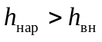 | 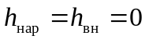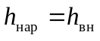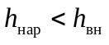 | 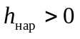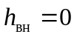 |  |  | (для любых путей) | ;
 |  |  |  | между главным и любым другим путем станций | между любыми (кроме главных) путями станций |  | между главным и любым другим путем станций | между любыми (кроме главных) путями станций
1 | 2 | 3 | 4 | 5 | 6 | 7 | 8 | 9
4000 | 70 | 20 | 130 | 20 | 20 (20) | 20 | 40 | 20 (20)
3000 | 90 | 20 | 240 | 30 | 20 (20) | 20 | 90 | 20 (20)
2500 | 150 | 30 | 330 | 60 | 30 (30) | 30 | 130 | 30 (30)
2000 | 240 | 40 | 410 | 90 | 40 (40) | 40 | 170 | 40 (40)
1800 | 290 | 40 | 480 | 120 | 40 (40) | 40 | 200 | 40 (40)
1500 | 360 (380) | 80 | 580 | 150 (160) | 50 (50) | 50 | 250 | 50 (60)
1200 | 370 (430) | 150 | 590 | 160 (180) | 60 (60) | 60 | 260 | 60 (90)
1000 | 390 (440) | 170 (220) | 600 | 170 (190) | 70 (80) | 70 | 270 | 80 (120)
800 | 400 (460) | 190 (240) | 630 | 190 (210) | 90 (110) | 90 | 290 | 130 (160)
700 | 420 (470) | 200 (250) | 630 | 200 (220) | 100 (120) | 100 | 300 | 160 (170)
600 | 430 (490) | 220 (270) | 650 | 220 (240) | 130 (140) | 120 | 320 | 190 (190)
500 | 460 (510) | 240 (290) | 680 | 240 (260) | 160 (160) | 140 | 340 | 210 (210)
400 | 490 (550) | 280 (330) | 710 | 280 (300) | 200 (200) | 180 | 380 | 250 (250)
350 | 520 (570) | 300 (360) | 740 | 310 (330) | 230 (230) | 210 | 410 | 280 (280)
300 | 550 (610) | 340 (390) | 770 | 340 (360) | 260 (260) | 240 | 440 | 310 (310)
250 | 600 (660) | 380 (440) | 820 | 390 (410) | 310 (310) | 290 | 490 | 360 (360)
200 | 670 (730) | 460 (510) | 890 | 460 (480) | 380 (380) | 360 | 560 | 430 (430)
Примечания
1. Нормы, указанные в графах 2, 3 и 5 в скобках, предусматривающие повышение допускаемого непогашенного ускорения до 1 м/с2, применяют для главных путей линий и участков.
2. Нормы, приведенные в графах 6 и 9 в скобках, применяют для путей раздельных пунктов (кроме главных), скорость движения по которым установлена 120 км/ч.
3. Для станционных междупутий более 5300 мм (но не более 5400 мм) уширение в кривых может не производиться.

Таблица Е.6

Увеличение горизонтальных расстояний в кривых
между осями смежных внешних и внутренних подъездных путей
(проектные нормы), (мм)

Радиус кривой, м | На перегонах |  |  | На раздельных пунктах с путевым развитием
Радиус кривой, м |  |  |  |  |  | (для любых путей) | ;
 |  |  |  | между главным и любым другим путем станций | между любыми (кроме главных) путями станций |  | между главным и любым другим путем станций | между любыми (кроме главных) путями станций
1 | 2 | 3 | 4 | 5 | 6 | 7 | 8 | 9
4000 | 20 | 20 | 20 | 20 | 20 | 20 | 20 | 20
3000 | 20 | 20 | 20 | 20 | 20 | 20 | 20 | 20
2500 | 30 | 30 | 30 | 30 | 30 | 30 | 30 | 30
2000 | 40 | 40 | 40 | 40 | 40 | 40 | 40 | 40
1800 | 40 | 40 | 40 | 40 | 40 | 40 | 40 | 40
1500 | 50 | 50 | 80 | 50 | 50 | 50 | 50 | 50
1200 | 60 | 60 | 160 | 60 | 60 | 60 | 80 | 60
1000 | 120 | 70 | 220 | 70 | 70 | 70 | 110 | 80
800 | 190 | 90 | 260 | 100 | 90 | 90 | 140 | 130
700 | 230 | 100 | 350 | 130 | 100 | 100 | 180 | 160
600 | 270 | 140 | 400 | 150 | 130 | 120 | 210 | 190
500 | 350 | 190 | 500 | 200 | 160 | 140 | 270 | 210
400 | 390 | 230 | 560 | 240 | 200 | 180 | 310 | 250
350 | 420 | 260 | 580 | 270 | 230 | 210 | 340 | 280
300 | 450 | 290 | 620 | 300 | 260 | 240 | 370 | 310
250 | 500 | 340 | 670 | 350 | 310 | 290 | 420 | 360
200 | 510 | 410 | 740 | 420 | 380 | 360 | 490 | 430
180 | 610 | 450 | 780 | 460 | 420 | 400 | 530 | 470
150 | 690 | 530 | 860 | 540 | 500 | 480 | 610 | 550
120 | 810 | 650 | 980 | 660 | 620 | 600 | 730 | 670
100 | 930 | 770 | 1100 | 780 | 740 | 720 | 850 | 790
80 | 1100 | 950 | 1280 | 960 | 920 | 900 | 1030 | 970
60 | 1410 | 1250 | 1580 | 1260 | 1220 | 1200 | 1330 | 1270

Таблица Е.7

Нормы увеличения горизонтальных расстояний от оси пути
до внутреннего края опор (путепроводов, пешеходных мостов,
контактной сети, воздушных линий связи и СЦБ,
электроосвещения, электроснабжения и воздушных
трубопроводов), мачт светофоров и семафоров, путевых
и сигнальных знаков и столбов в кривых участках пути
(проектные нормы)

Радиус кривой, м | Увеличение горизонтальных расстояний, мм
Радиус кривой, м | с наружной стороны кривой  (при любом возвышении наружного рельса) | с внутренней стороны кривой при возвышении наружного рельса, мм
Радиус кривой, м |  | 0 | 10 | 20
Радиус кривой, м | при расположении опор, мачт, столбов в прямых участках пути на расстоянии от оси пути, мм
Радиус кривой, м | 2450, 2750 - 3100, 5700 | 2450, 2750 - 3100, 5700 | 2450, 2750 - 3100, 5700 | 2450 | 2750 - 3100 | 5700
1 | 2 | 3 | 4 | 5 | 6 | 7
4000 | 10 | 10 | 10 | 40 | 25 | 10
3000 | 10 | 10 | 15 | 40 | 30 | 15
2500 | 15 | 15 | 20 | 45 | 30 | 20
2000 | 20 | 20 | 20 | 50 | 35 | 20
1800 | 20 | 20 | 25 | 50 | 35 | 25
1600 | 25 | 25 | 25 | 50 | 40 | 25
1500 | 25 | 25 | 25 | 55 | 40 | 25
1400 | 25 | 25 | 30 | 55 | 40 | 30
1200 | 30 | 30 | 30 | 60 | 45 | 30
1000 | 35 | 35 | 40 | 65 | 50 | 40
900 | 40 | 40 | 40 | 70 | 55 | 40
800 | 45 | 45 | 45 | 75 | 60 | 45
700 | 50 | 50 | 55 | 80 | 65 | 55
600 | 60 | 60 | 60 | 90 | 75 | 60
500 | 70 | 70 | 75 | 100 | 90 | 75
400 | 90 | 90 | 90 | 120 | 105 | 90
350 | 105 | 105 | 105 | 130 | 120 | 105
300 | 120 | 120 | 120 | 150 | 135 | 120
250 | 140 | 140 | 140 | 180 | 165 | 140
200 | 180 | 180 | 180 | 210 | 195 | 180
180 | 200 | 200 | 200 | 230 | 215 | 200
150 | 240 | 240 | 240 | 270 | 255 | 240
120 | 300 | 300 | 300 | 330 | 315 | 300
100 | 360 | 360 | 360 | 390 | 375 | 360
80 | 450 | 450 | 450 | 480 | 465 | 450
60 | 600 | 600 | 600 | 630 | 615 | 600

Продолжение таблицы Е.7

Радиус кривой, м | Увеличение горизонтальных расстояний с внутренней стороны кривой , мм, при возвышении наружного рельса, мм
Радиус кривой, м | 30 |  |  | 40 |  |  | 50
Радиус кривой, м | при расположении опор, мачт, столбов в прямых участках пути на расстоянии от оси пути, мм
Радиус кривой, м | 2450 | 2750 - 3100 | 5700 | 2450 | 2750 - 3100 | 5700 | 2450 | 2750 - 3100 | 5700
Радиус кривой, м | 8 | 9 | 10 | 11 | 12 | 13 | 14 | 15 | 16
4000 | 65 | 45 | 10 | 90 | 65 | 10 | 120 | 85 | 15
3000 | 70 | 50 | 15 | 95 | 70 | 15 | 125 | 90 | 20
2500 | 70 | 50 | 20 | 100 | 70 | 15 | 125 | 95 | 20
2000 | 75 | 55 | 20 | 100 | 75 | 20 | 130 | 95 | 25
1800 | 75 | 55 | 25 | 105 | 75 | 20 | 130 | 95 | 25
1600 | 80 | 60 | 25 | 105 | 80 | 25 | 135 | 100 | 30
1500 | 80 | 60 | 25 | 110 | 80 | 25 | 135 | 100 | 30
1400 | 85 | 60 | 30 | 110 | 80 | 25 | 135 | 100 | 35
1200 | 85 | 65 | 30 | 115 | 85 | 30 | 140 | 105 | 35
1000 | 90 | 70 | 40 | 120 | 90 | 35 | 145 | 110 | 40
900 | 100 | 75 | 40 | 125 | 95 | 40 | 150 | 115 | 45
800 | 100 | 80 | 45 | 130 | 100 | 45 | 155 | 120 | 50
700 | 100 | 85 | 55 | 135 | 105 | 50 | 160 | 125 | 55
600 | 115 | 95 | 60 | 145 | 115 | 60 | 170 | 135 | 65
500 | 130 | 110 | 75 | 155 | 125 | 70 | 180 | 145 | 80
400 | 145 | 125 | 90 | 175 | 145 | 90 | 200 | 165 | 95
350 | 160 | 140 | 105 | 185 | 160 | 105 | 215 | 180 | 110
300 | 175 | 155 | 120 | 205 | 175 | 120 | 230 | 195 | 125
250 | 205 | 185 | 140 | 235 | 205 | 140 | 260 | 225 | 155
200 | 235 | 215 | 180 | 265 | 235 | 180 | 290 | 255 | 185
180 | 255 | 235 | 200 | 285 | 255 | 200 | 310 | 275 | 205
150 | 295 | 275 | 240 | 325 | 295 | 240 | 350 | 315 | 245
120 | 355 | 335 | 300 | 385 | 355 | 300 | 410 | 375 | 305
100 | 415 | 395 | 360 | 445 | 415 | 360 | 470 | 435 | 365
80 | 505 | 485 | 450 | 535 | 505 | 450 | 560 | 525 | 455
60 | 655 | 635 | 600 | 685 | 655 | 600 | 710 | 675 | 605

Продолжение таблицы Е.7

Радиус кривой, м | Увеличение горизонтальных расстояний с внутренней стороны кривой , мм, при возвышении наружного рельса, мм
Радиус кривой, м | 60 |  |  | 70 |  |  | 80
Радиус кривой, м | при расположении опор, мачт, столбов в прямых участках пути на расстоянии от оси пути, мм
Радиус кривой, м | 2450 | 2750 - 3100 | 5700 | 2450 | 2750 - 3100 | 5700 | 2450 | 2750 - 3100 | 5700
Радиус кривой, м | 17 | 18 | 19 | 20 | 21 | 22 | 23 | 24 | 25
4000 | 140 | 105 | 25 | 175 | 125 | 30 | 200 | 145 | 35
3000 | 150 | 110 | 25 | 180 | 130 | 30 | 205 | 150 | 40
2500 | 155 | 110 | 30 | 180 | 130 | 35 | 205 | 150 | 40
2000 | 155 | 115 | 30 | 185 | 135 | 40 | 210 | 155 | 45
1800 | 160 | 115 | 35 | 185 | 135 | 40 | 210 | 155 | 45
1600 | 160 | 120 | 35 | 190 | 140 | 45 | 215 | 160 | 50
1500 | 160 | 120 | 40 | 190 | 140 | 45 | 215 | 160 | 50
1400 | 165 | 120 | 40 | 190 | 140 | 45 | 220 | 160 | 50
1200 | 165 | 125 | 45 | 195 | 145 | 50 | 220 | 165 | 55
1000 | 175 | 130 | 50 | 200 | 150 | 55 | 225 | 170 | 60
900 | 175 | 135 | 55 | 205 | 155 | 60 | 230 | 175 | 65
800 | 180 | 140 | 60 | 210 | 160 | 65 | 235 | 180 | 70
700 | 190 | 145 | 65 | 215 | 165 | 70 | 240 | 185 | 75
600 | 195 | 155 | 75 | 225 | 175 | 80 | 250 | 195 | 85
500 | 210 | 165 | 85 | 235 | 190 | 90 | 265 | 205 | 95
400 | 225 | 185 | 105 | 255 | 205 | 110 | 280 | 225 | 115
350 | 240 | 200 | 115 | 265 | 220 | 120 | 295 | 240 | 130
300 | 255 | 215 | 135 | 285 | 235 | 140 | 310 | 255 | 145
250 | 285 | 245 | 165 | 315 | 265 | 170 | 340 | 285 | 175
200 | 315 | 275 | 195 | 345 | 295 | 200 | 370 | 315 | 205
180 | 335 | 295 | 215 | 365 | 315 | 220 | 390 | 335 | 225
150 | 375 | 335 | 255 | 405 | 355 | 260 | 430 | 375 | 265
120 | 435 | 395 | 315 | 465 | 415 | 320 | 490 | 435 | 325
100 | 495 | 455 | 375 | 525 | 475 | 380 | 550 | 495 | 385
80 | 585 | 545 | 465 | 615 | 565 | 470 | 640 | 585 | 475
60 | 735 | 695 | 615 | 765 | 715 | 620 | 790 | 735 | 625

Продолжение таблицы Е.7

Радиус кривой, м | Увеличение горизонтальных расстояний с внутренней стороны кривой , мм, при возвышении наружного рельса, мм
Радиус кривой, м | 90 |  |  | 100 |  |  | 110
Радиус кривой, м | при расположении опор, мачт, столбов в прямых участках пути на расстоянии от оси пути, мм
Радиус кривой, м | 2450 | 2750 - 3100 | 5700 | 2450 | 2750 - 3100 | 5700 | 2450 | 2750 - 3100 | 5700
Радиус кривой, м | 26 | 27 | 28 | 29 | 30 | 31 | 32 | 33 | 34
4000 | 230 | 165 | 40 | 255 | 185 | 50 | 280 | 205 | 55
3000 | 230 | 170 | 45 | 260 | 190 | 50 | 285 | 210 | 55
2500 | 235 | 170 | 45 | 260 | 190 | 55 | 290 | 210 | 60
2000 | 240 | 175 | 50 | 265 | 195 | 60 | 290 | 215 | 65
1800 | 240 | 175 | 50 | 265 | 195 | 60 | 290 | 215 | 65
1600 | 240 | 180 | 55 | 270 | 200 | 60 | 295 | 220 | 70
1500 | 245 | 180 | 55 | 270 | 200 | 65 | 295 | 220 | 70
1400 | 245 | 180 | 60 | 270 | 200 | 65 | 300 | 220 | 70
1200 | 250 | 185 | 60 | 275 | 205 | 70 | 300 | 225 | 75
1000 | 255 | 190 | 65 | 280 | 210 | 75 | 310 | 230 | 80
900 | 260 | 195 | 70 | 285 | 215 | 80 | 310 | 240 | 90
800 | 265 | 200 | 75 | 290 | 220 | 85 | 320 | 240 | 90
700 | 270 | 205 | 80 | 295 | 225 | 90 | 325 | 245 | 95
600 | 280 | 215 | 90 | 305 | 235 | 100 | 330 | 255 | 105
500 | 300 | 225 | 105 | 315 | 245 | 110 | 345 | 265 | 115
400 | 310 | 245 | 120 | 335 | 265 | 130 | 360 | 285 | 135
350 | 320 | 260 | 135 | 350 | 280 | 140 | 375 | 300 | 145
300 | 340 | 275 | 150 | 365 | 295 | 160 | 390 | 315 | 165
250 | 370 | 305 | 180 | 395 | 325 | 190 | 420 | 345 | 195
200 | 400 | 335 | 210 | 425 | 355 | 220 | 450 | 375 | 225
180 | 420 | 355 | 230 | 445 | 375 | 240 | 470 | 395 | 245
150 | 460 | 395 | 270 | 485 | 415 | 280 | 510 | 435 | 285
120 | 520 | 455 | 330 | 545 | 475 | 340 | 570 | 495 | 345
100 | 580 | 535 | 390 | 605 | 535 | 400 | 630 | 555 | 405
80 | 670 | 605 | 480 | 695 | 625 | 490 | 720 | 645 | 495
60 | 820 | 755 | 630 | 845 | 775 | 640 | 870 | 795 | 645

Продолжение таблицы Е.7

Радиус кривой, м | Увеличение горизонтальных расстояний с внутренней стороны кривой , мм, при возвышении наружного рельса, мм
Радиус кривой, м | 120 |  |  | 130 |  |  | 140
Радиус кривой, м | при расположении опор, мачт, столбов в прямых участках пути на расстоянии от оси пути, мм
Радиус кривой, м | 2450 | 2750 - 3100 | 5700 | 2450 | 2750 - 3100 | 5700 | 2450 | 2750 - 3100 | 5700
Радиус кривой, м | 35 | 36 | 37 | 38 | 39 | 40 | 41 | 42 | 43
4000 | 310 | 225 | 60 | 335 | 245 | 65 | 365 | 205 | 75
3000 | 310 | 230 | 65 | 340 | 250 | 70 | 365 | 270 | 75
2500 | 315 | 230 | 65 | 340 | 250 | 70 | 370 | 270 | 80
2000 | 320 | 235 | 70 | 345 | 255 | 75 | 370 | 275 | 80
1800 | 320 | 235 | 70 | 345 | 255 | 75 | 375 | 275 | 85
1600 | 325 | 240 | 75 | 350 | 260 | 80 | 375 | 280 | 85
1500 | 325 | 240 | 75 | 350 | 260 | 80 | 380 | 280 | 90
1400 | 325 | 240 | 75 | 350 | 260 | 80 | 380 | 280 | 90
1200 | 330 | 245 | 80 | 355 | 265 | 85 | 385 | 285 | 95
1000 | 335 | 250 | 85 | 360 | 270 | 90 | 390 | 290 | 100
900 | 340 | 255 | 90 | 365 | 275 | 95 | 395 | 295 | 105
800 | 345 | 260 | 95 | 370 | 280 | 100 | 400 | 300 | 110
700 | 350 | 265 | 100 | 375 | 285 | 105 | 405 | 305 | 115
600 | 360 | 275 | 110 | 385 | 295 | 120 | 415 | 315 | 125
500 | 370 | 285 | 120 | 400 | 305 | 130 | 425 | 325 | 135
400 | 390 | 305 | 140 | 415 | 325 | 145 | 445 | 345 | 155
350 | 400 | 320 | 155 | 430 | 340 | 160 | 455 | 360 | 165
300 | 420 | 335 | 170 | 445 | 355 | 175 | 475 | 375 | 185
250 | 450 | 365 | 200 | 475 | 385 | 205 | 505 | 405 | 215
200 | 480 | 395 | 230 | 505 | 415 | 235 | 535 | 435 | 245
180 | 500 | 415 | 250 | 525 | 435 | 255 | 555 | 455 | 265
150 | 540 | 455 | 290 | 565 | 475 | 295 | 595 | 495 | 305
120 | 600 | 515 | 350 | 625 | 535 | 355 | 655 | 555 | 365
100 | 660 | 575 | 410 | 685 | 595 | 415 | 715 | 615 | 425
80 | 750 | 665 | 500 | 775 | 685 | 505 | 805 | 705 | 515
60 | 900 | 815 | 650 | 925 | 835 | 655 | 955 | 855 | 665

Окончание таблицы Е.7

Радиус кривой, м | Увеличение горизонтальных расстояний с внутренней стороны кривой , мм, при возвышении наружного рельса, мм
Радиус кривой, м | 150 |  |  | 160
Радиус кривой, м | при расположении опор, мачт, столбов в прямых участках пути на расстоянии от оси пути, мм
Радиус кривой, м | 2450 | 2750 - 3100 | 5700 | 2450 | 2750 - 3100 | 5700
Радиус кривой, м | 44 | 45 | 46 | 47 | 48 | 49
4000 | 390 | 285 | 80 | 415 | 305 | 85
3000 | 395 | 290 | 80 | 420 | 310 | 90
2500 | 395 | 290 | 85 | 420 | 310 | 90
2000 | 400 | 295 | 90 | 425 | 315 | 95
1800 | 400 | 295 | 90 | 430 | 315 | 95
1600 | 405 | 300 | 90 | 430 | 320 | 100
1500 | 405 | 300 | 95 | 430 | 320 | 100
1400 | 405 | 300 | 95 | 435 | 320 | 100
1200 | 410 | 305 | 100 | 440 | 325 | 105
1000 | 415 | 310 | 105 | 445 | 330 | 110
900 | 420 | 315 | 110 | 450 | 335 | 115
800 | 425 | 320 | 115 | 450 | 340 | 120
700 | 430 | 325 | 120 | 460 | 345 | 125
600 | 440 | 335 | 130 | 465 | 355 | 135
500 | 450 | 345 | 140 | 480 | 365 | 145
400 | 470 | 365 | 160 | 500 | 385 | 165
350 | 485 | 380 | 170 | 510 | 400 | 180
300 | 500 | 395 | 190 | 525 | 415 | 195
250 | 530 | 425 | 220 | 555 | 445 | 225
200 | 560 | 455 | 250 | 585 | 475 | 255
180 | 580 | 475 | 270 | 605 | 495 | 275
150 | 620 | 515 | 310 | 645 | 535 | 315
120 | 680 | 575 | 370 | 705 | 595 | 375
100 | 740 | 635 | 430 | 765 | 655 | 435
80 | 830 | 725 | 520 | 855 | 745 | 525
60 | 980 | 875 | 670 | 1005 | 895 | 675
Примечания
1. Нормы, приведенные в настоящей таблице, применяют для путей перегонов и раздельных пунктов общей сети железных дорог, а также для подъездных путей от станции примыкания до территории промышленных предприятий, путей между территориями промышленных предприятий и на территориях промышленных предприятий.
2. При определении увеличения горизонтальных расстояний до опор, мачт и столбов с внутренней стороны кривой величину возвышения наружного рельса принимают для определения проектных норм - равной расчетным возвышениям наружного рельса, указанных в таблице Е.7а; эксплуатационных норм - равной существующим или намечаемым на определенную перспективу возвышениям наружного рельса.
3. Увеличение горизонтальных расстояний в кривых до карликовых светофоров (при высоте их над уровнем верха головок рельсов не более 1100 мм) производят по нормам, приведенным для опор, мачт и столбов, расположенных в прямой на расстоянии 5700 мм от оси пути.
4. Увеличение горизонтальных расстояний в кривых до предельных столбиков производят по нормам, указанным в графах 2 и 3 настоящей таблицы.

Е.2.5. Проектные нормы увеличения горизонтальных расстояний от оси пути до опор, мачт и столбов следует определять по таблице Е.7 в зависимости от радиусов кривых, а для внутренней стороны кривых - в зависимости и от расчетных возвышений наружного рельса, принимаемых по таблице Е.7а.

Таблица Е.7а

Расчетные возвышения наружного рельса в кривых
для определения по таблице Е.7 проектных норм увеличения
расстояний от оси пути до опор, мачт и столбов
с внутренней стороны кривой, мм

Радиус кривой, м | На перегонах и главных путях раздельных пунктов |  | На всех путях (кроме главных) раздельных пунктов общей сети железных дорог, подъездных путей и путей промышленных предприятий, скорость движения по которым более 50 км/ч
Радиус кривой, м | общей сети железных дорог | подъездных путей от станции примыкания до территории промышленных предприятий и путей между территориями промышленных предприятий
4000 | 60 | 15 | 15
3000 | 80 | 20 | 20
2500 | 100 | 25 | 25
2000 | 120 | 30 | 30
1800 | 135 | 30 | 30
1500 | 160 | 40 | 40
1200 | 160 | 50 | 50
1000 | 160 | 60 | 60
800 | 160 | 70 | 70
700 | 160 | 85 | 80
600 | 160 | 95 | 80
500 | 160 | 115 | 80
400 | 160 | 120 | 80
350 | 160 | 120 | 80
300 | 160 | 120 | 80
250 | 160 | 120 | 80
200 | 160 | 120 | 80
180 | 160 | 120 | 80
150 | - | 120 | 80
120 | - | 120 | 80
100 | - | 120 | 80
80 | - | 120 | 80
60 | - | 120 | 80

Е.2.6. Увеличение расстояний в кривых до карликовых светофоров при новом строительстве, работах по переустройству и эксплуатации следует производить по нормам, приведенным в таблице Е.7 в графах для расстояния в прямых 5700 мм. При установке карликового светофора на междупутьи в кривой ширина междупутья должна быть не менее:

,

где a - ширина карликового светофора поперек пути, мм;
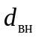 - принимаются для проектных норм с учетом возвышения наружного рельса, равного 50 мм, а для эксплуатационных норм - имеющегося в данной кривой;
- определяется в зависимости только от радиуса.
Е.2.7. Проектные и эксплуатационные нормы увеличения расстояний в кривых до предельных столбиков следует принимать по таблице Е.7, графы 2 и 3.
Е.2.8. Проектные нормы увеличения расстояний между осями путей в кривых общей сети следует принимать по таблице Е.5, а для внешних (подъездных) и внутренних железнодорожных путей предприятий - по таблице Е.6 в зависимости от радиуса кривых и возвышений наружного рельса: 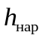 - внешнего пути; 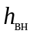 - внутреннего пути.
Е.2.8.1. Нормы, приведенные в таблицах Е.5 и Е.6 для раздельных пунктов (графы 5 - 9), следует применять для междупутий, величина которых в прямых составляет 4500 мм и более. При расстоянии между осями главных путей на раздельных пунктах 4100 мм в прямых их увеличение в кривых следует производить по нормам для перегонов.
Е.2.8.2. При частичной реконструкции существующих раздельных пунктов и расстояниях между осями главных, приемо-отправочных и сортировочных путей в прямых 5300 мм нормы, приведенные в таблице Е.5 (графах 5 - 9), и в таблице Е.6 (графах 6 - 8) для раздельных пунктов допускается уменьшать на 150 мм.
Е.2.8.3. Увеличение расстояний между осями путей, предназначенных для непосредственной перегрузки из вагона в вагон в кривых, следует определять по формуле 72000 / R, где R - радиус кривой, м.
Е.2.9. Проектные нормы для не приведенных в таблицах Е.1 - Е.7 промежуточных значений радиусов кривых принимают равными установленным для ближайших меньших радиусов.
Е.2.10. При обращении на отдельных внутренних подъездных путях только специального подвижного состава, геометрические выносы которого значительно меньше выносов расчетного вагона (длина L = 24 м; база l = 17 м), проектные нормы допускается уменьшать:
а) приведенные для габарита в таблицах Е.3 и Е.4:

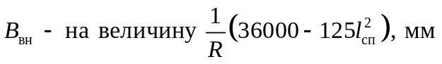;

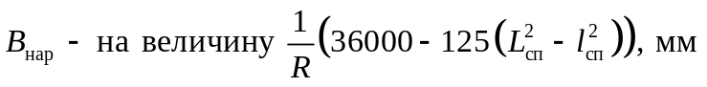;

б) приведенные для уширения междупутий в таблице Е.6:

на величину 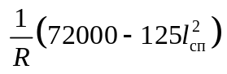, мм,

где R - радиус кривой, м;
- длина кузова специального подвижного состава, эксплуатируемого на рассматриваемых путях, м;
- база специального подвижного состава, м.
Аналогичные уменьшения допускается принимать и для эксплуатационных норм.
Е.3. Эксплуатационные нормы
Е.3.1. Эксплуатационные нормы распространяются на все пути железных дорог общего пользования, внешние (подъездные) и внутренние железнодорожные пути предприятий, их следует применять:
а) при эксплуатации существующих линий, сооружений и устройств на них, построенных до введения настоящего стандарта и не отвечающих проектным нормам;
б) при переустройстве существующих сооружений и устройств под минимальные очертания приближения строений;
в) при строительстве и эксплуатации высоких и низких пассажирских, а также грузовых платформ и сооружений, расположенных в закрестовинных кривых.
Е.3.2. Эксплуатационные нормы следует принимать:
по таблицам Е.8 и Е.9 - для определения размеров габаритов C и ;
по таблице Е.10 - для определения размеров минимального внутреннего очертания переустраиваемых инженерных сооружений;
по таблицам Е.11 и Е.12 - для определения размеров минимальных внутренних очертаний верхней части сооружений на электрифицированных линиях Э1 и Э2;
по таблице Е.13 - для определения габаритов приближения строений высоких и низких платформ;
по таблицам Е.14 и Е.17 - для определения размеров минимальных внутренних очертаний сооружений для пропуска подвижного состава габаритов 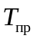 и 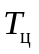;
по таблице Е.18 - для определения расстояний между осями путей существующих линий;
по таблицам Е.19 - Е.21 - для определения величин непогашенного ускорения и геометрических выносов, необходимых в случаях, указанных в таблицах эксплуатационных норм.
Е.3.3. Размеры габаритов C и и минимальных очертаний даны в таблицах эксплуатационных норм в виде горизонтальных и и вертикальных координат их точек соответственно для наружной и внутренней сторон кривых. Указанные координаты для габаритов C и даются в таблицах эксплуатационных норм только для точек, расположенных на высоте 1070 мм и более. Координаты точек на меньшей высоте следует принимать по таблице Е.13. Общий принцип графического построения габаритов приближения строений по эксплуатационным нормам приведен на рисунке Е.2.

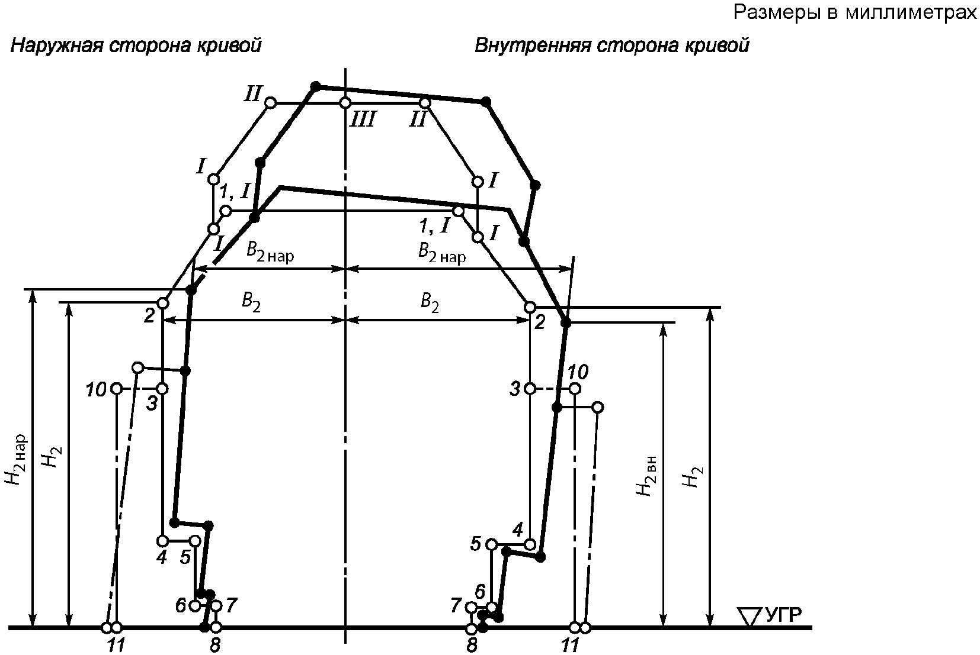

- габарит приближения строений в прямых участках пути;
- то же, в кривых.

Рисунок Е.2. Принцип построения габарита приближения
строений C в кривых по эксплуатационным нормам

Таблица Е.8

Размеры габарита приближения строений C в кривых участках
пути (эксплуатационные нормы)

Номер точек габарита и их координаты в прямой 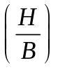, мм | Наименование координат в кривой | Координаты точек габарита приближения строений с наружной стороны кривой ( - по вертикали, - по горизонтали), мм
 | Наименование координат в кривой | непогашенном ускорении , м/с2 | при возвышении наружного рельса, мм
 | Наименование координат в кривой |  | 0 | 10 | 20 | 30 | 40 | 50 | 60 | 70
1 | 2 | 3 | 4 | 5 | 6 | 7 | 8 | 9 | 10 | 11
II |  | - | 6400 | 6410 | 6420 | 6420 | 6430 | 6440 | 6450 | 6450
6400  -------  1020 |  | 0,7 | 1190 | 1150 | 1110 | 1070 | 1030 | 990 | 950 | 910
6400  -------  1020 |  | 0,6 | 1160 | 1120 | 1080 | 1040 | 1000 | 960 | 920 | 880
6400  -------  1020 |  | 0,5 | 1130 | 1090 | 1050 | 1010 | 970 | 930 | 890 | 850
6400  -------  1020 |  | 0,4 | 1100 | 1060 | 1020 | 980 | 940 | 900 | 860 | 820
6400  -------  1020 |  | 0,3 | 1070 | 1030 | 990 | 950 | 910 | 870 | 830 | 790
6400  -------  1020 |  | 0,2 | 1040 | 1000 | 960 | 920 | 880 | 840 | 800 | 760
6400  -------  1020 |  | 0,1 и 0 | 1020 | 980 | 940 | 900 | 860 | 820 | 780 | 740
II |  | - | 6250 | 6260 | 6270 | 6280 | 6280 | 6290 | 6300 | 6310
6250  ------  1120 |  | 0,7 | 1290 | 1250 | 1210 | 1170 | 1130 | 1090 | 1050 | 1010
6250  ------  1120 |  | 0,6 | 1260 | 1220 | 1180 | 1140 | 1100 | 1060 | 1020 | 980
6250  ------  1120 |  | 0,5 | 1230 | 1190 | 1150 | 1110 | 1070 | 1030 | 990 | 950
6250  ------  1120 |  | 0,4 | 1200 | 1160 | 1120 | 1080 | 1040 | 1000 | 960 | 920
6250  ------  1120 |  | 0,3 | 1170 | 1130 | 1090 | 1050 | 1010 | 970 | 930 | 890
6250  ------  1120 |  | 0,2 | 1140 | 1100 | 1060 | 1020 | 980 | 940 | 900 | 860
6250  ------  1120 |  | 0,1 и 0 | 1120 | 1080 | 1040 | 1000 | 960 | 920 | 880 | 840
Iа |  | - | 5400 | 5420 | 5430 | 5450 | 5460 | 5480 | 5500 | 5510
5400  -------  1700 |  | 0,7 | 1840 + b | 1800 + b | 1770 + b | 1740 + b | 1700 + b | 1670 + b | 1640 + b | 1600 + b
5400  -------  1700 |  | 0,6 | 1810 + b | 1780 + b | 1750 + b | 1710 + b | 1680 + b | 1650 + b | 1610 + b | 1580 + b
5400  -------  1700 |  | 0,5 | 1790 + b | 1760 + b | 1720 + b | 1690 + b | 1660 + b | 1620 + b | 1590 + b | 1550 + b
5400  -------  1700 |  | 0,4 | 1770 + b | 1730 + b | 1700 + b | 1670 + b | 1630 + b | 1600 + b | 1560 + b | 1530 + b
5400  -------  1700 |  | 0,3 | 1740 + b | 1710 + b | 1680 + b | 1640 + b | 1610 + b | 1570 + b | 1540 + b | 1510 + b
5400  -------  1700 |  | 0,2 | 1720 + b | 1690 + b | 1650 + b | 1620 + b | 1590 + b | 1550 + b | 1520 + b | 1480 + b
5400  -------  1700 |  | 0,1 и 0 | 1700 + b | 1670 + b | 1630 + b | 1600 + b | 1570 + b | 1530 + b | 1500 + b | 1460 + b
1, I |  | - | 5550 | 5570 | 5580 | 5590 | 5600 | 5610 | 5620 | 5630
5550  -------  1600 |  | 0,7 | 1740 + b | 1710 + b | 1670 + b | 1640 + b | 1600 + b | 1570 + b | 1540 + b | 1500 + b
5550  -------  1600 |  | 0,6 | 1720 + b | 1680 + b | 1650 + b | 1610 + b | 1580 + b | 1550 + b | 1510 + b | 1480 + b
5550  -------  1600 |  | 0,5 | 1700 + b | 1660 + b | 1630 + b | 1590 + b | 1560 + b | 1520 + b | 1490 + b | 1450 + b
5550  -------  1600 |  | 0,4 | 1670 + b | 1630 + b | 1600 + b | 1570 + b | 1530 + b | 1500 + b | 1460 + b | 1430 + b
5550  -------  1600 |  | 0,3 | 1650 + b | 1610 + b | 1580 + b | 1540 + b | 1510 + b | 1470 + b | 1440 + b | 1400 + b
5550  -------  1600 |  | 0,2 | 1620 + b | 1590 + b | 1550 + b | 1520 + b | 1480 + b | 1450 + b | 1410 + b | 1380 + b
5550  -------  1600 |  | 0,1 и 0 | 1600 + b | 1570 + b | 1530 + b | 1500 + b | 1460 + b | 1430 + b | 1400 + b | 1360 + b
2 |  | - | 4300 | 4320 | 4340 | 4360 | 4380 | 4400 | 4420 | 4440
4300  -------  2450 |  | - | 2450 + b | 2420 + b | 2400 + b | 2370 + b | 2340 + b | 2320 + b | 2290 + b | 2260 + b
4 |  | - | 1100 | 1120 | 1140 | 1160 | 1180 | 1200 | 1220 | 1240
1100  -------  2450 |  | - | 2450 + b | 2440 + b | 2440 + b | 2430 + b | 2420 + b | 2420 + b | 2410 + b | 2400 + b
4а |  | - | 1070 | 1090 | 1110 | 1130 | 1150 | 1170 | 1190 | 1210
1070  -------  2450 |  | - | 2450 + b | 2440 + b | 2440 + b | 2430 + b | 2420 + b | 2420 + b | 2410 + b | 2400 + b
10 |  | - | 3200 | 3220 | 3250 | 3270 | 3300 | 3320 | 3350 | 3370
3200  -------  3100 |  | - | 3100 + b | 3080 + b | 3060 + b | 3040 + b | 3020 + b | 3000 + b | 2980 + b | 2960 + b
11 |  | - | 0 | 0 | 0 | 0 | 0 | 0 | 0 | 0
0  ------  3100 |  | - | 3100 + b | 3100 + b | 3100 + b | 3100 + b | 3100 + b | 3100 + b | 3100 + b | 3100 + b

Продолжение таблицы Е.8

Номер точек габарита и их координаты в прямой , мм | Наименование координат в кривой | Координаты точек габарита приближения строений с наружной стороны кривой ( - по вертикали, - по горизонтали), мм
 | Наименование координат в кривой | непогашенном ускорении , м/с2 | при возвышении наружного рельса, мм
 | Наименование координат в кривой |  | 80 | 90 | 100 | 110 | 120 | 130 | 140 | 150
1 | 2 | 3 | 12 | 13 | 14 | 15 | 16 | 17 | 18 | 19
II |  | - | 6460 | 6470 | 6480 | 6490 | 6500 | 6510 | 6520 | 6530
6400  -------  1020 |  | 0,7 | 870 | 830 | 790 | 750 | 710 | 670 | 630 | 590
6400  -------  1020 |  | 0,6 | 840 | 800 | 760 | 720 | 680 | 640 | 600 | 560
6400  -------  1020 |  | 0,5 | 810 | 770 | 730 | 690 | 650 | 610 | 570 | 530
6400  -------  1020 |  | 0,4 | 780 | 740 | 700 | 660 | 620 | 580 | 540 | 500
6400  -------  1020 |  | 0,3 | 750 | 710 | 670 | 630 | 590 | 550 | 510 | 470
6400  -------  1020 |  | 0,2 | 720 | 680 | 640 | 600 | 560 | 520 | 480 | 440
6400  -------  1020 |  | 0,1 и 0 | 700 | 660 | 620 | 580 | 540 | 500 | 460 | 420
II |  | - | 6320 | 6330 | 6340 | 6350 | 6360 | 6370 | 6380 | 6390
6250  ------  1120 |  | 0,7 | 970 | 930 | 890 | 850 | 810 | 770 | 730 | 690
6250  ------  1120 |  | 0,6 | 940 | 900 | 860 | 820 | 780 | 740 | 700 | 660
6250  ------  1120 |  | 0,5 | 910 | 870 | 830 | 790 | 750 | 710 | 670 | 630
6250  ------  1120 |  | 0,4 | 880 | 840 | 800 | 760 | 720 | 680 | 640 | 600
6250  ------  1120 |  | 0,3 | 850 | 810 | 770 | 730 | 690 | 650 | 610 | 570
6250  ------  1120 |  | 0,2 | 820 | 790 | 750 | 710 | 670 | 630 | 590 | 540
6250  ------  1120 |  | 0,1 и 0 | 810 | 770 | 730 | 680 | 650 | 610 | 570 | 530
Iа |  | - | 5530 | 5540 | 5560 | 5570 | 5590 | 5600 | 5620 | 5630
5400  -------  1700 |  | 0,7 | 1570 + b | 1530 + b | 1500 + b | 1470 + b | 1430 + b | 1400 + b | 1380 + b | 1330 + b
5400  -------  1700 |  | 0,6 | 1540 + b | 1510 + b | 1480 + b | 1440 + b | 1410 + b | 1380 + b | 1340 + b | 1310 + b
5400  -------  1700 |  | 0,5 | 1520 + b | 1490 + b | 1450 + b | 1420 + b | 1390 + b | 1350 + b | 1320 + b | 1290 + b
5400  -------  1700 |  | 0,4 | 1500 + b | 1460 + b | 1430 + b | 1400 + b | 1360 + b | 1330 + b | 1290 + b | 1260 + b
5400  -------  1700 |  | 0,3 | 1470 + b | 1440 + b | 1410 + b | 1370 + b | 1340 + b | 1300 + b | 1270 + b | 1240 + b
5400  -------  1700 |  | 0,2 | 1450 + b | 1420 + b | 1380 + b | 1350 + b | 1320 + b | 1280 + b | 1250 + b | 1210 + b
5400  -------  1700 |  | 0,1 и 0 | 1430 + b | 1400 + b | 1360 + b | 1330 + b | 1300 + b | 1260 + b | 1230 + b | 1200 + b
1, I |  | - | 5640 | 5660 | 5670 | 5680 | 5690 | 5710 | 5720 | 5730
5550  -------  1600 |  | 0,7 | 1470 + b | 1430 + b | 1400 + b | 1360 + b | 1330 + b | 1290 + b | 1260 + b | 1220 + b
5550  -------  1600 |  | 0,6 | 1440 + b | 1410 + b | 1370 + b | 1340 + b | 1300 + b | 1270 + b | 1230 + b | 1200 + b
5550  -------  1600 |  | 0,5 | 1420 + b | 1380 + b | 1350 + b | 1310 + b | 1280 + b | 1240 + b | 1210 + b | 1170 + b
5550  -------  1600 |  | 0,4 | 1390 + b | 1360 + b | 1320 + b | 1290 + b | 1250 + b | 1220 + b | 1180 + b | 1150 + b
5550  -------  1600 |  | 0,3 | 1370 + b | 1330 + b | 1300 + b | 1260 + b | 1230 + b | 1200 + b | 1160 + b | 1130 + b
5550  -------  1600 |  | 0,2 | 1340 + b | 1310 + b | 1270 + b | 1240 + b | 1200 + b | 1170 + b | 1130 + b | 1100 + b
5550  -------  1600 |  | 0,1 и 0 | 1320 + b | 1290 + b | 1250 + b | 1220 + b | 1190 + b | 1150 + b | 1110 + b | 1080 + b
2 |  | - | 4460 | 4480 | 4500 | 4520 | 4540 | 4560 | 4580 | 4610
4300  -------  2450 |  | - | 2240 + b | 2210 + b | 2180 + b | 2160 + b | 2130 + b | 2100 + b | 2070 + b | 2050 + b
4 |  | - | 1260 | 1280 | 1300 | 1320 | 1340 | 1360 | 1380 | 1410
1100  -------  2450 |  | - | 2400 + b | 2390 + b | 2380 + b | 2370 + b | 2370 + b | 2360 + b | 2350 + b | 2350 + b
4а |  | - | 1230 | 1250 | 1270 | 1290 | 1310 | 1330 | 1350 | 1380
1070  -------  2450 |  | - | 2400 + b | 2390 + b | 2380 + b | 2380 + b | 2370 + b | 2360 + b | 2360 + b | 2350 + b
10 |  | - | 3400 | 3420 | 3440 | 3470 | 3490 | 3520 | 3540 | 3570
3200  -------  3100 |  | - | 2940 + b | 2920 + b | 2900 + b | 2880 + b | 2860 + b | 2840 + b | 2820 + b | 2800 + b
11 |  | - | 0 | 0 | 0 | 0 | 0 | 0 | 0 | 0
0  ------  3100 |  | - | 3100 + b | 3100 + b | 3100 + b | 3100 + b | 3100 + b | 3100 + b | 3100 + b | 3100 + b

Продолжение таблицы Е.8

Номер точек габарита и их координаты в прямой , мм | Наименование координат в кривой | Координаты точек габарита приближения строений с внутренней стороны кривой ( - по вертикали, - по горизонтали), мм
 | Наименование координат в кривой | при возвышении наружного рельса, мм
 | Наименование координат в кривой | 0 | 10 | 20 | 30 | 40 | 50 | 60 | 70
1 | 2 | 3 | 4 | 5 | 6 | 7 | 8 | 9 | 10
II |  | 6400 | 6400 | 6400 | 6400 | 6390 | 6390 | 6390 | 6390
6400  -------  1020 |  | 1020 | 1040 | 1080 | 1120 | 1160 | 1200 | 1250 | 1310
II |  | 6250 | 6250 | 6250 | 6240 | 6240 | 6240 | 6240 | 6230
6250  ------  1120 |  | 1120 | 1130 | 1170 | 1210 | 1250 | 1290 | 1340 | 1390
КонсультантПлюс: примечание.
Текст в графе 1 дан в соответствии с официальным текстом документа.
1а |  | 5400 | 5390 | 5390 | 5380 | 5380 | 5370 | 5370 | 5360
5400  -------  1700 |  | 1700 | 1710 | 1740 | 1780 | 1810 | 1840 | 1890 | 1940
1, I |  | 5550 | 5550 | 5540 | 5540 | 5540 | 5530 | 5530 | 5520
5550  -------  1600 |  | 1600 + b | 1610 + b | 1640 + b | 1680 + b | 1710 + b | 1750 + b | 1800 + b | 1850 + b
2 |  | 4300 | 4290 | 4280 | 4270 | 4260 | 4250 | 4240 | 4230
4300  -------  2450 |  | 2450 + b | 2450 + b | 2480 + b | 2510 + b | 2530 + b | 2560 + b | 2590 + b | 2610 + b
4 |  | 1100 | 1090 | 1080 | 1070 | 1060 | 1050 | 1040 | 1030
1100  -------  2450 |  | 2450 + b | 2450 + b | 2450 + b | 2450 + b | 2450 + b | 2460 + b | 2470 + b | 2470 + b
4а |  | 1070 | 1060 | 1050 | 1040 | 1030 | 1020 | 1010 | 1000
1070  -------  2450 |  | 2450 + b | 2450 + b | 2450 + b | 2450 + b | 2450 + b | 2460 + b | 2470 + b | 2470 + b
10 |  | 3200 | 3190 | 3170 | 3160 | 3140 | 3130 | 3110 | 3100
3200  -------  3100 |  | 3100 + b | 3100 + b | 3120 + b | 3140 + b | 3160 + b | 3180 + b | 3200 + b | 3220 + b
11 |  | 0 | 0 | 0 | 0 | 0 | 0 | 0 | 0
0  ------  3100 |  | 3100 + b | 3100 + b | 3100 + b | 3100 + b | 3100 + b | 3100 + b | 3100 + b | 3100 + b

Окончание таблицы Е.8

Номер точек габарита и их координаты в прямой , мм | Наименование координат в кривой | Координаты точек габарита приближения строений с внутренней стороны кривой ( - по вертикали, - по горизонтали), мм
 | Наименование координат в кривой | при возвышении наружного рельса, мм
 | Наименование координат в кривой | 80 | 90 | 100 | 110 | 120 | 130 | 140 | 150
1 | 2 | 11 | 12 | 13 | 14 | 15 | 16 | 17 | 18
II |  | 6390 | 6390 | 6390 | 6390 | 6380 | 6380 | 6380 | 6380
6400  -------  1020 |  | 1370 | 1430 | 1480 | 1540 | 1600 | 1660 | 1710 | 1770
II |  | 6230 | 6230 | 6230 | 6230 | 6220 | 6220 | 6220 | 6220
6250  ------  1120 |  | 1460 | 1510 | 1580 | 1630 | 1690 | 1740 | 1800 | 1860
КонсультантПлюс: примечание.
Текст в графе 1 дан в соответствии с официальным текстом документа.
1а |  | 5360 | 5350 | 5340 | 5340 | 5330 | 5330 | 5320 | 5320
5400  -------  1700 |  | 2000 | 2040 | 2080 | 2130 | 2180 | 2230 | 2280 | 2330
1, I |  | 5520 | 5520 | 5510 | 5510 | 5510 | 5500 | 5500 | 5490
5550  -------  1600 |  | 1900 + b | 1950 + b | 2000 + b | 2050 + b | 2100 + b | 2150 + b | 2200 + b | 2250 + b
2 |  | 4220 | 4210 | 4200 | 4190 | 4180 | 4170 | 4160 | 4150
4300  -------  2450 |  | 2640 + b | 2670 + b | 2700 + b | 2720 + b | 2750 + b | 2770 + b | 2800 + b | 2830 + b
4 |  | 1020 | 1010 | 1000 | 990 | 980 | 970 | 960 | 950
1100  -------  2450 |  | 2480 + b | 2490 + b | 2490 + b | 2500 + b | 2510 + b | 2510 + b | 2520 + b | 2530 + b
4а |  | 990 | 980 | 970 | 960 | 950 | 940 | 930 | 920
1070  -------  2450 |  | 2480 + b | 2490 + b | 2490 + b | 2500 + b | 2510 + b | 2510 + b | 2520 + b | 2530 + b
10 |  | 3090 | 3070 | 3060 | 3040 | 3030 | 3010 | 3000 | 2990
3200  -------  3100 |  | 3240 + b | 3260 + b | 3280 + b | 3300 + b | 3320 + b | 3340 + b | 3360 + b | 3380 + b
11 |  | 0 | 0 | 0 | 0 | 0 | 0 | 0 | 0
0  ------  3100 |  | 3100 + b | 3100 + b | 3100 + b | 3100 + b | 3100 + b | 2360 + b | 3100 + b | 3100 + b
Примечания
1. Под номерами точек дробью указаны: в числителе - высота H точек габарита C над уровнем верха головки рельса в прямой, в знаменателе - горизонтальное расстояние B от оси пути до точек габарита C в прямой.
2. Непогашенное ускорение 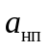, необходимое для определения горизонтальных координат точек габарита Iа, II, I и 1, находят в зависимости от радиуса кривой, скорости движения пассажирских поездов и возвышения наружного рельса по таблицам Е.19 и Е.20.
3. Числовые значения величины b = 36000/R, мм, приведены в таблице Е.21.

Таблица Е.9

Размеры габарита приближения строений
в кривых участках пути (эксплуатационные нормы)

Номер точек габарита и их координаты в прямой , мм | Наименование координат в кривой | Координаты точек габарита приближения строений с наружной стороны кривой ( - по вертикали, - по горизонтали), мм
 | Наименование координат в кривой | непогашенном ускорении , м/с2 | при возвышении наружного рельса, мм
 | Наименование координат в кривой |  | 0 | 10 | 20 | 30 | 40 | 50 | 60 | 70
1 | 2 | 3 | 4 | 5 | 6 | 7 | 8 | 9 | 10 | 11
1 |  | - | 5400 | 5410 | 5420 | 5440 | 5450 | 5460 | 5470 | 5480
5400  -------  1700 |  | 0,7 | 1840 + b | 1800 + b | 1770 + b | 1740 + b | 1700 + b | 1670 + b | 1640 + b | 1600 + b
5400  -------  1700 |  | 0,6 | 1810 + b | 1780 + b | 1740 + b | 1710 + b | 1680 + b | 1650 + b | 1610 + b | 1580 + b
5400  -------  1700 |  | 0,5 | 1790 + b | 1760 + b | 1720 + b | 1690 + b | 1660 + b | 1620 + b | 1590 + b | 1550 + b
5400  -------  1700 |  | 0,4 | 1770 + b | 1730 + b | 1700 + b | 1670 + b | 1630 + b | 1600 + b | 1560 + b | 1530 + b
5400  -------  1700 |  | 0,3 | 1740 + b | 1710 + b | 1680 + b | 1640 + b | 1610 + b | 1570 + b | 1540 + b | 1510 + b
5400  -------  1700 |  | 0,2 | 1720 + b | 1690 + b | 1650 + b | 1620 + b | 1590 + b | 1550 + b | 1520 + b | 1480 + b
5400  -------  1700 |  | 0,1 и 0 | 1700 + b | 1670 + b | 1630 + b | 1600 + b | 1570 + b | 1530 + b | 1500 + b | 1460 + b
1а |  | - | 4800 | 4820 | 4830 | 4840 | 4850 | 4860 | 4880 | 4890
4800  ------  2110 |  | 0,7 | 2220 + b | 2190 + b | 2160 + b | 2130 + b | 2110 + b | 2080 + b | 2050 + b | 2030 + b
4800  ------  2110 |  | 0,6 | 2200 + b | 2170 + b | 2140 + b | 2120 + b | 2090 + b | 2060 + b | 2040 + b | 2010 + b
4800  ------  2110 |  | 0,5 | 2180 + b | 2150 + b | 2130 + b | 2100 + b | 2070 + b | 2050 + b | 2020 + b | 1990 + b
4800  ------  2110 |  | 0,4 | 2160 + b | 2130 + b | 2110 + b | 2080 + b | 2050 + b | 2030 + b | 2000 + b | 1970 + b
4800  ------  2110 |  | 0,3 | 2140 + b | 2120 + b | 2090 + b | 2060 + b | 2040 + b | 2010 + b | 1980 + b | 1960 + b
4800  ------  2110 |  | 0,2 | 2130 + b | 2100 + b | 2070 + b | 2040 + b | 2020 + b | 1990 + b | 1960 + b | 1940 + b
4800  ------  2110 |  | 0,1 и 0 | 2110 + b | 2080 + b | 2060 + b | 2030 + b | 2000 + b | 1980 + b | 1950 + b | 1920 + b
1 |  | - | 5500 | 5510 | 5520 | 5530 | 5540 | 5560 | 5570 | 5580
5500  -------  1635 |  | 0,7 | 1780 + b | 1740 + b | 1710 + b | 1670 + b | 1640 + b | 1600 + b | 1570 + b | 1540 + b
5500  -------  1635 |  | 0,6 | 1750 + b | 1720 + b | 1680 + b | 1650 + b | 1620 + b | 1580 + b | 1550 + b | 1510 + b
5500  -------  1635 |  | 0,5 | 1730 + b | 1690 + b | 1660 + b | 1630 + b | 1590 + b | 1560 + b | 1520 + b | 1490 + b
5500  -------  1635 |  | 0,4 | 1700 + b | 1670 + b | 1630 + b | 1600 + b | 1570 + b | 1530 + b | 1500 + b | 1460 + b
5500  -------  1635 |  | 0,3 | 1680 + b | 1650 + b | 1610 + b | 1580 + b | 1540 + b | 1510 + b | 1470 + b | 1440 + b
5500  -------  1635 |  | 0,2 | 1660 + b | 1620 + b | 1590 + b | 1550 + b | 1520 + b | 1480 + b | 1450 + b | 1410 + b
5500  -------  1635 |  | 0,1 и 0 | 1640 + b | 1600 + b | 1570 + b | 1530 + b | 1500 + b | 1460 + b | 1430 + b | 1390 + b
2а |  | - | 4450 | 4470 | 4490 | 4510 | 4530 | 4550 | 4560 | 4580
4450  -------  2350 |  | - | 2350 + b | 2320 + b | 2290 + b | 2260 + b | 2240 + b | 2210 + b | 2180 + b | 2150 + b
2б |  | - | 4970 | 4990 | 5010 | 5020 | 5040 | 5060 | 5080 | 5090
4970  -------  2000 |  | - | 2000 + b | 1970 + b | 1940 + b | 1910 + b | 1880 + b | 1850 + b | 1810 + b | 1780 + b
2 |  | - | 4300 | 4320 | 4340 | 4360 | 4380 | 4400 | 4420 | 4440
4300  -------  2450 |  | - | 2450 + b | 2420 + b | 2400 + b | 2370 + b | 2340 + b | 2320 + b | 2280 + b | 2260 + b
4 |  | - | 1100 | 1120 | 1140 | 1160 | 1180 | 1200 | 1220 | 1240
1100  -------  2450 |  | - | 2450 + b | 2440 + b | 2440 + b | 2430 + b | 2420 + b | 2420 + b | 2410 + b | 2400 + b
4а |  | - | 1070 | 1090 | 1110 | 1130 | 1150 | 1170 | 1190 | 1210
1070  -------  2450 |  | - | 2450 + b | 2440 + b | 2440 + b | 2430 + b | 2420 + b | 2420 + b | 2410 + b | 2400 + b
10 |  | - | 3200 | 3220 | 3250 | 3270 | 3300 | 3330 | 3350 | 3370
3200  ------  3100 |  | - | 3100 + b | 3080 + b | 3060 + b | 3040 + b | 3020 + b | 3000 + b | 2980 + b | 2960 + b
11 |  | - | 0 | 0 | 0 | 0 | 0 | 0 | 0 | 0
0  ------  3100 |  | - | 3100 + b | 3100 + b | 3100 + b | 3100 + b | 3100 + b | 3100 + b | 3100 + b | 3100 + b

Продолжение таблицы Е.9

Номер точек габарита и их координаты в прямой , мм | Наименование координат в кривой | Координаты точек габарита приближения строений с наружной стороны кривой ( - по вертикали, - по горизонтали), мм
 | Наименование координат в кривой | непогашенном ускорении , м/с2 | при возвышении наружного рельса, мм
 | Наименование координат в кривой |  | 80 | 90 | 100 | 110 | 120 | 130 | 140 | 150
1 | 2 | 3 | 12 | 13 | 14 | 15 | 16 | 17 | 18 | 19
1 |  | - | 5490 | 5500 | 5520 | 5530 | 5540 | 5550 | 5570 | 5580
5400  -------  1700 |  | 0,7 | 1570 + b | 1530 + b | 1500 + b | 1470 + b | 1430 + b | 1400 + b | 1360 + b | 1330 + b
5400  -------  1700 |  | 0,6 | 1540 + b | 1510 + b | 1480 + b | 1440 + b | 1410 + b | 1380 + b | 1340 + b | 1310 + b
5400  -------  1700 |  | 0,5 | 1520 + b | 1490 + b | 1450 + b | 1420 + b | 1390 + b | 1350 + b | 1320 + b | 1290 + b
5400  -------  1700 |  | 0,4 | 1500 + b | 1460 + b | 1430 + b | 1400 + b | 1360 + b | 1330 + b | 1300 + b | 1260 + b
5400  -------  1700 |  | 0,3 | 1470 + b | 1440 + b | 1410 + b | 1370 + b | 1340 + b | 1300 + b | 1270 + b | 1240 + b
5400  -------  1700 |  | 0,2 | 1450 + b | 1420 + b | 1380 + b | 1350 + b | 1320 + b | 1280 + b | 1250 + b | 1210 + b
5400  -------  1700 |  | 0,1 и 0 | 1430 + b | 1400 + b | 1360 + b | 1330 + b | 1300 + b | 1260 + b | 1230 + b | 1190 + b
1а |  | - | 4900 | 4910 | 4930 | 4940 | 4960 | 4980 | 5000 | 5010
4800  ------  2110 |  | 0,7 | 2000 + b | 1970 + b | 1950 + b | 1920 + b | 1890 + b | 1870 + b | 1840 + b | 1810 + b
4800  ------  2110 |  | 0,6 | 1980 + b | 1960 + b | 1930 + b | 1900 + b | 1870 + b | 1850 + b | 1820 + b | 1790 + b
4800  ------  2110 |  | 0,5 | 1960 + b | 1940 + b | 1910 + b | 1880 + b | 1860 + b | 1830 + b | 1800 + b | 1780 + b
4800  ------  2110 |  | 0,4 | 1940 + b | 1920 + b | 1890 + b | 1870 + b | 1840 + b | 1810 + b | 1790 + b | 1760 + b
4800  ------  2110 |  | 0,3 | 1930 + b | 1900 + b | 1870 + b | 1850 + b | 1820 + b | 1790 + b | 1770 + b | 1740 + b
4800  ------  2110 |  | 0,2 | 1910 + b | 1880 + b | 1860 + b | 1830 + b | 1800 + b | 1780 + b | 1750 + b | 1720 + b
4800  ------  2110 |  | 0,1 и 0 | 1900 + b | 1870 + b | 1840 + b | 1820 + b | 1790 + b | 1760 + b | 1730 + b | 1710 + b
1 |  | - | 5590 | 5600 | 5610 | 5630 | 5640 | 5660 | 5670 | 5690
5500  -------  1635 |  | 0,7 | 1500 + b | 1470 + b | 1430 + b | 1400 + b | 1360 + b | 1330 + b | 1300 + b | 1260 + b
5500  -------  1635 |  | 0,6 | 1480 + b | 1440 + b | 1410 + b | 1370 + b | 1340 + b | 1310 + b | 1270 + b | 1240 + b
5500  -------  1635 |  | 0,5 | 1450 + b | 1420 + b | 1380 + b | 1350 + b | 1320 + b | 1280 + b | 1250 + b | 1210 + b
5500  -------  1635 |  | 0,4 | 1430 + b | 1390 + b | 1360 + b | 1330 + b | 1290 + b | 1260 + b | 1220 + b | 1190 + b
5500  -------  1635 |  | 0,3 | 1400 + b | 1370 + b | 1340 + b | 1300 + b | 1270 + b | 1230 + b | 1200 + b | 1160 + b
5500  -------  1635 |  | 0,2 | 1380 + b | 1350 + b | 1310 + b | 1280 + b | 1240 + b | 1210 + b | 1180 + b | 1140 + b
5500  -------  1635 |  | 0,1 и 0 | 1360 + b | 1330 + b | 1290 + b | 1260 + b | 1220 + b | 1190 + b | 1150 + b | 1120 + b
2а |  | - | 4600 | 4620 | 4640 | 4660 | 4680 | 4700 | 4720 | 4740
4450  -------  2350 |  | - | 2120 + b | 2090 + b | 2060 + b | 2030 + b | 2130 + b | 2100 + b | 2070 + b | 1920 + b
2б |  | - | 5110 | 5130 | 5150 | 5160 | 5180 | 5200 | 5220 | 5230
4970  -------  2000 |  | - | 1750 + b | 1720 + b | 1690 + b | 1660 + b | 1630 + b | 1600 + b | 1570 + b | 1530 + b
2 |  | - | 4460 | 4480 | 4500 | 4520 | 4540 | 4560 | 4580 | 4610
4300  -------  2450 |  | - | 2240 + b | 2210 + b | 2180 + b | 2160 + b | 2130 + b | 2100 + b | 2080 + b | 2050 + b
4 |  | - | 1260 | 1280 | 1300 | 1320 | 1340 | 1360 | 1380 | 1410
1100  -------  2450 |  | - | 2400 + b | 2390 + b | 2380 + b | 2370 + b | 2370 + b | 2360 + b | 2350 + b | 2350 + b
4а |  | - | 1230 | 1250 | 1270 | 1290 | 1310 | 1330 | 1350 | 1380
1070  -------  2450 |  | - | 2400 + b | 2390 + b | 2380 + b | 2380 + b | 2370 + b | 2360 + b | 2360 + b | 2350 + b
10 |  | - | 3400 | 3420 | 3440 | 3470 | 3490 | 3520 | 3540 | 3570
3200  ------  3100 |  | - | 2940 + b | 2920 + b | 2900 + b | 2880 + b | 2860 + b | 2840 + b | 2820 + b | 2800 + b
11 |  | - | 0 | 0 | 0 | 0 | 0 | 0 | 0 | 0
0  ------  3100 |  | - | 3100 + b | 3100 + b | 3100 + b | 3100 + b | 3100 + b | 3100 + b | 3100 + b | 3100 + b

Продолжение таблицы Е.9

Номер точек габарита и их координаты в прямой , мм | Наименование координат в кривой | Координаты точек габарита приближения строений с внутренней стороны кривой ( - по вертикали, - по горизонтали), мм
 | Наименование координат в кривой | при возвышении наружного рельса, мм
 | Наименование координат в кривой | 0 | 10 | 20 | 30 | 40 | 50 | 60 | 70
1 | 2 | 3 | 4 | 5 | 6 | 7 | 8 | 9 | 10
1 |  | 5400 | 5400 | 5390 | 5380 | 5380 | 5370 | 5370 | 5360
5400  -------  1700 |  | 1700 | 1710 | 1740 | 1780 | 1810 | 1840 | 1890 | 1940
1а |  | 4800 | 4790 | 4780 | 4780 | 4770 | 4760 | 4750 | 4740
4800  ------  2110 |  | 2110 + b | 2110 + b | 2140 + b | 2160 + b | 2190 + b | 2220 + b | 2260 + b | 2290 + b
1 |  | 5500 | 5500 | 5490 | 5480 | 5480 | 5470 | 5470 | 5460
5500  -------  1635 |  | 1640 + b | 1640 + b | 1680 + b | 1710 + b | 1750 + b | 1780 + b | 1830 + b | 1880 + b
2а |  | 4450 | 4440 | 4430 | 4420 | 4410 | 4410 | 4400 | 4390
4450  -------  2350 |  | 2350 + b | 2350 + b | 2380 + b | 2410 + b | 2440 + b | 2470 + b | 2500 + b | 2530 + b
2б |  | 4970 | 4960 | 4960 | 4950 | 4940 | 4930 | 4930 | 4920
4970  -------  2000 |  | 2000 + b | 2010 + b | 2040 + b | 2070 + b | 2100 + b | 2130 + b | 2160 + b | 2190 + b
2 |  | 4300 | 4290 | 4280 | 4270 | 4260 | 4250 | 4240 | 4230
4300  -------  2450 |  | 2450 + b | 2450 + b | 2480 + b | 2510 + b | 2530 + b | 2560 + b | 2590 + b | 2610 + b
4 |  | 1100 | 1090 | 1080 | 1070 | 1060 | 1050 | 1040 | 1030
1100  -------  2450 |  | 2450 + b | 2450 + b | 2450 + b | 2450 + b | 2450 + b | 2460 + b | 2470 + b | 2470 + b
4а |  | 1070 | 1060 | 1050 | 1040 | 1030 | 1020 | 1010 | 1000
1070  -------  2450 |  | 2450 + b | 2450 + b | 2450 + b | 2450 + b | 2450 + b | 2460 + b | 2470 + b | 2470 + b
10 |  | 3200 | 3190 | 3170 | 3160 | 3140 | 3130 | 3110 | 3100
3200  ------  3100 |  | 3100 + b | 3100 + b | 3120 + b | 3140 + b | 3160 + b | 3180 + b | 3200 + b | 3220 + b
11 |  | 0 | 0 | 0 | 0 | 0 | 0 | 0 | 0
0  ------  3100 |  | 3100 + b | 3100 + b | 3100 + b | 3100 + b | 3100 + b | 3100 + b | 3100 + b | 3100 + b

Окончание таблицы Е.9

Номер точек габарита и их координаты в прямой , мм | Наименование координат в кривой | Координаты точек габарита приближения строений с внутренней стороны кривой ( - по вертикали, - по горизонтали), мм
 | Наименование координат в кривой | при возвышении наружного рельса, мм
 | Наименование координат в кривой | 80 | 90 | 100 | 110 | 120 | 130 | 140 | 150
1 | 2 | 11 | 12 | 13 | 14 | 15 | 16 | 17 | 18
1 |  | 5360 | 5350 | 5340 | 5340 | 5330 | 5330 | 5320 | 5320
5400  -------  1700 |  | 1990 | 2040 | 2090 | 2130 | 2180 | 2230 | 2280 | 2330
1а |  | 4740 | 4730 | 4720 | 4710 | 4700 | 4690 | 4690 | 4680
4800  ------  2110 |  | 2330 + b | 2370 + b | 2410 + b | 2450 + b | 2490 + b | 2520 + b | 2560 + b | 2600 + b
1 |  | 5460 | 5450 | 5450 | 5440 | 5440 | 5430 | 5430 | 5420
5500  -------  1635 |  | 1930 + b | 1980 + b | 2030 + b | 2080 + b | 2130 + b | 2180 + b | 2220 + b | 2270 + b
2а |  | 4380 | 4370 | 4360 | 4350 | 4340 | 4330 | 4320 | 4310
4450  -------  2350 |  | 2550 + b | 2580 + b | 2610 + b | 2640 + b | 2670 + b | 2700 + b | 2730 + b | 2760 + b
2б |  | 4910 | 4900 | 4900 | 4890 | 4880 | 4870 | 4870 | 4860
4970  -------  2000 |  | 2220 + b | 2250 + b | 2290 + b | 2320 + b | 2350 + b | 2380 + b | 2410 + b | 2440 + b
2 |  | 4220 | 4210 | 4200 | 4190 | 4180 | 4170 | 4160 | 4150
4300  -------  2450 |  | 2640 + b | 2670 + b | 2700 + b | 2720 + b | 2750 + b | 2770 + b | 2800 + b | 2830 + b
4 |  | 1020 | 1010 | 1000 | 990 | 980 | 970 | 960 | 950
1100  -------  2450 |  | 2480 + b | 2490 + b | 2490 + b | 2500 + b | 2510 + b | 2520 + b | 2520 + b | 2530 + b
4а |  | 990 | 980 | 970 | 960 | 950 | 940 | 930 | 920
1070  -------  2450 |  | 2480 + b | 2490 + b | 2490 + b | 2500 + b | 2510 + b | 2510 + b | 2520 + b | 2530 + b
10 |  | 3090 | 3070 | 3060 | 3040 | 3030 | 3010 | 3000 | 2980
3200  ------  3100 |  | 3240 + b | 3260 + b | 3280 + b | 3300 + b | 3320 + b | 3340 + b | 3360 + b | 3380 + b
11 |  | 0 | 0 | 0 | 0 | 0 | 0 | 0 | 0
0  ------  3100 |  | 3100 + b | 3100 + b | 3100 + b | 3100 + b | 3100 + b | 2360 + b | 3100 + b | 3100 + b
Примечания
1. Под номерами точек дробью указаны: в числителе - высота H точек габарита над уровнем верха головки рельса в прямой, в знаменателе - горизонтальное расстояние B от оси пути до точек габарита в прямой.
2. Непогашенное ускорение , необходимое для определения горизонтальных координат точек габарита 1, 1а, находят в зависимости от радиуса кривой, скорости движения пассажирских поездов и возвышения наружного рельса по таблицам Е.19 и Е.20.
3. Числовые значения величины b = 36000/R, мм, приведены в таблице Е.21.

Таблица Е.10

Размеры минимального внутреннего очертания A, допускаемого
для переустраиваемых существующих инженерных сооружений
в кривых (эксплуатационные нормы)

Номер точек очертания и их координаты в прямой , мм | Наименование координат в кривой | Координаты точек очертания A в кривой (, - по вертикали, , - по горизонтали), мм
 | Наименование координат в кривой | при непогашенном ускорении , м/с2 | при возвышении наружного рельса, мм
 | Наименование координат в кривой |  | 0 | 10 | 20 | 30 | 40 | 50 | 60 | 70
1 | 2 | 3 | 4 | 5 | 6 | 7 | 8 | 9 | 10 | 11
1. С наружной стороны кривой
1 |  | - | 5450 | 5460 | 5470 | 5490 | 5500 | 5510 | 5520 | 5530
5450  -------  1100 |  | 0,7 | 1240 + b | 1210 + b | 1170 + b | 1140 + b | 1100 + b | 1070 + b | 1040 + b | 1000 + b
5450  -------  1100 |  | 0,6 | 1220 + b | 1180 + b | 1150 + b | 1110 + b | 1080 + b | 1050 + b | 1010 + b | 980 + b
5450  -------  1100 |  | 0,5 | 1190 + b | 1160 + b | 1120 + b | 1090 + b | 1060 + b | 1020 + b | 990 + b | 950 + b
5450  -------  1100 |  | 0,4 | 1170 + b | 1130 + b | 1100 + b | 1070 + b | 1030 + b | 1000 + b | 960 + b | 930 + b
5450  -------  1100 |  | 0,3 | 1140 + b | 1110 + b | 1080 + b | 1040 + b | 1010 + b | 970 + b | 940 + b | 910 + b
5450  -------  1100 |  | 0,2 | 1120 + b | 1090 + b | 1050 + b | 1020 + b | 980 + b | 960 + b | 920 + b | 880 + b
5450  -------  1100 |  | 0,1 и 0 | 1110 + b | 1070 + b | 1030 + b | 1000 + b | 960 + b | 930 + b | 900 + b | 860 + b
2 |  | - | 5300 | 5320 | 5330 | 5350 | 5360 | 5380 | 5390 | 5410
5300  -------  1700 |  | 0,7 | 1840 + b | 1800 + b | 1770 + b | 1740 + b | 1700 + b | 1670 + b | 1640 + b | 1600 + b
5300  -------  1700 |  | 0,6 | 1810 + b | 1780 + b | 1750 + b | 1710 + b | 1680 + b | 1640 + b | 1610 + b | 1580 + b
5300  -------  1700 |  | 0,5 | 1790 + b | 1760 + b | 1720 + b | 1690 + b | 1660 + b | 1620 + b | 1590 + b | 1560 + b
5300  -------  1700 |  | 0,4 | 1770 + b | 1730 + b | 1700 + b | 1670 + b | 1630 + b | 1600 + b | 1570 + b | 1530 + b
5300  -------  1700 |  | 0,3 | 1740 + b | 1710 + b | 1680 + b | 1640 + b | 1610 + b | 1580 + b | 1540 + b | 1510 + b
5300  -------  1700 |  | 0,2 | 1720 + b | 1690 + b | 1650 + b | 1620 + b | 1590 + b | 1550 + b | 1520 + b | 1490 + b
5300  -------  1700 |  | 0,1 и 0 | 1700 + b | 1670 + b | 1630 + b | 1600 + b | 1570 + b | 1530 + b | 1500 + b | 1470 + b
3 |  | - | 4825 | 4845 | 4865 | 4875 | 4895 | 4915 | 4935 | 4945
4825  -------  2025 |  | 0,7 | 2150 + b | 2120 + b | 2090 + b | 2060 + b | 2030 + b | 2000 + b | 1970 + b | 1940 + b
4825  -------  2025 |  | 0,6 | 2130 + b | 2100 + b | 2070 + b | 2040 + b | 2010 + b | 1980 + b | 1950 + b | 1920 + b
4825  -------  2025 |  | 0,5 | 2100 + b | 2070 + b | 2040 + b | 2010 + b | 1980 + b | 1950 + b | 1920 + b | 1890 + b
4825  -------  2025 |  | 0,4 | 2080 + b | 2050 + b | 2020 + b | 1990 + b | 1960 + b | 1930 + b | 1900 + b | 1870 + b
4825  -------  2025 |  | 0,3 | 2060 + b | 2030 + b | 2000 + b | 1970 + b | 1940 + b | 1910 + b | 1880 + b | 1850 + b
4825  -------  2025 |  | 0,2 | 2040 + b | 2010 + b | 1980 + b | 1950 + b | 1920 + b | 1890 + b | 1860 + b | 1830 + b
4825  -------  2025 |  | 0,1 и 0 | 2030 + b | 2000 + b | 1970 + b | 1940 + b | 1910 + b | 1880 + b | 1850 + b | 1820 + b
4 |  | - | 3600 | 3620 | 3640 | 3660 | 3680 | 3700 | 3720 | 3740
3600  -------  2300 |  | - | 2300 + b | 2280 + b | 2260 + b | 2230 + b | 2210 + b | 2190 + b | 2170 + b | 2140 + b
5 |  | - | 3000 | 3020 | 3040 | 3060 | 3080 | 3100 | 3120 | 3140
3000  -------  2400 |  | - | 2400 + b | 2380 + b | 2360 + b | 2340 + b | 2330 + b | 2310 + b | 2290 + b | 2270 + b
6 |  | - | 2500 | 2520 | 2540 | 2560 | 2580 | 2600 | 2620 | 2640
2500  -------  2425 |  | - | 2430 + b | 2410 + b | 2390 + b | 2380 + b | 2360 + b | 2350 + b | 2330 + b | 2320 + b
7 |  | - | 1100 | 1120 | 1140 | 1160 | 1180 | 1200 | 1220 | 1240
1100  -------  2380 |  | - | 2380 + b | 2370 + b | 2370 + b | 2360 + b | 2350 + b | 2350 + b | 2340 + b | 2330 + b
8 |  | - | 840 | 860 | 880 | 900 | 920 | 940 | 960 | 980
840  ------  2300 |  | - | 2300 + b | 2300 + b | 2290 + b | 2280 + b | 2280 + b | 2270 + b | 2270 + b | 2260 + b
9 |  | - | 0 | 0 | 0 | 0 | 0 | 0 | 0 | 0
0  ------  1745 |  | - | 1745 + b | 1745 + b | 1745 + b | 1745 + b | 1745 + b | 1745 + b | 1745 + b | 1745 + b

Продолжение таблицы Е.10

Номер точек очертания и их координаты в прямой , мм | Наименование координат в кривой | Координаты точек очертания A в кривой (, - по вертикали, , - по горизонтали), мм
 | Наименование координат в кривой | при непогашенном ускорении , м/с2 | при возвышении наружного рельса, мм
 | Наименование координат в кривой |  | 80 | 90 | 100 | 110 | 120 | 130 | 140 | 150
1 | 2 | 3 | 12 | 13 | 14 | 15 | 16 | 17 | 18 | 19
1. С наружной стороны кривой
1 |  | - | 5550 | 5560 | 5570 | 5580 | 5590 | 5600 | 5620 | 5630
5450  -------  1100 |  | 0,7 | 970 + b | 930 + b | 900 + b | 870 + b | 830 + b | 800 + b | 760 + b | 730 + b
5450  -------  1100 |  | 0,6 | 940 + b | 910 + b | 880 + b | 850 + b | 810 + b | 770 + b | 740 + b | 710 + b
5450  -------  1100 |  | 0,5 | 920 + b | 890 + b | 850 + b | 820 + b | 780 + b | 750 + b | 720 + b | 680 + b
5450  -------  1100 |  | 0,4 | 900 + b | 860 + b | 830 + b | 790 + b | 760 + b | 730 + b | 690 + b | 660 + b
5450  -------  1100 |  | 0,3 | 870 + b | 840 + b | 800 + b | 770 + b | 740 + b | 700 + b | 670 + b | 630 + b
5450  -------  1100 |  | 0,2 | 850 + b | 810 + b | 780 + b | 750 + b | 710 + b | 670 + b | 640 + b | 610 + b
5450  -------  1100 |  | 0,1 и 0 | 830 + b | 790 + b | 760 + b | 730 + b | 690 + b | 660 + b | 620 + b | 590 + b
2 |  | - | 5430 | 5440 | 5460 | 5470 | 5490 | 5500 | 5520 | 5530
5300  -------  1700 |  | 0,7 | 1570 + b | 1540 + b | 1500 + b | 1470 + b | 1440 + b | 1400 + b | 1370 + b | 1340 + b
5300  -------  1700 |  | 0,6 | 1550 + b | 1510 + b | 1480 + b | 1450 + b | 1410 + b | 1380 + b | 1350 + b | 1320 + b
5300  -------  1700 |  | 0,5 | 1520 + b | 1490 + b | 1460 + b | 1430 + b | 1390 + b | 1360 + b | 1330 + b | 1290 + b
5300  -------  1700 |  | 0,4 | 1500 + b | 1470 + b | 1440 + b | 1400 + b | 1370 + b | 1340 + b | 1300 + b | 1270 + b
5300  -------  1700 |  | 0,3 | 1480 + b | 1440 + b | 1410 + b | 1380 + b | 1340 + b | 1310 + b | 1280 + b | 1250 + b
5300  -------  1700 |  | 0,2 | 1450 + b | 1420 + b | 1390 + b | 1360 + b | 1320 + b | 1290 + b | 1260 + b | 1220 + b
5300  -------  1700 |  | 0,1 и 0 | 1440 + b | 1400 + b | 1370 + b | 1340 + b | 1300 + b | 1270 + b | 1240 + b | 1200 + b
3 |  | - | 4965 | 4985 | 5005 | 5015 | 5035 | 5055 | 5075 | 5095
4825  -------  2025 |  | 0,7 | 1910 + b | 1880 + b | 1850 + b | 1820 + b | 1790 + b | 1760 + b | 1730 + b | 1700 + b
4825  -------  2025 |  | 0,6 | 1890 + b | 1860 + b | 1830 + b | 1800 + b | 1770 + b | 1740 + b | 1710 + b | 1670 + b
4825  -------  2025 |  | 0,5 | 1860 + b | 1830 + b | 1800 + b | 1770 + b | 1740 + b | 1710 + b | 1680 + b | 1650 + b
4825  -------  2025 |  | 0,4 | 1840 + b | 1810 + b | 1780 + b | 1750 + b | 1720 + b | 1690 + b | 1660 + b | 1630 + b
4825  -------  2025 |  | 0,3 | 1820 + b | 1790 + b | 1760 + b | 1730 + b | 1700 + b | 1670 + b | 1640 + b | 1610 + b
4825  -------  2025 |  | 0,2 | 1800 + b | 1770 + b | 1740 + b | 1710 + b | 1680 + b | 1650 + b | 1620 + b | 1590 + b
4825  -------  2025 |  | 0,1 и 0 | 1790 + b | 1760 + b | 1730 + b | 1700 + b | 1670 + b | 1640 + b | 1610 + b | 1580 + b
4 |  | - | 3760 | 3770 | 3790 | 3810 | 3830 | 3850 | 3870 | 3890
3600  -------  2300 |  | - | 2120 + b | 2100 + b | 2080 + b | 2050 + b | 2030 + b | 2010 + b | 1990 + b | 1960 + b
5 |  | - | 3160 | 3180 | 3200 | 3220 | 3240 | 3260 | 3280 | 3300
3000  -------  2400 |  | - | 2250 + b | 2230 + b | 2210 + b | 2190 + b | 2180 + b | 2160 + b | 2140 + b | 2120 + b
6 |  | - | 2660 | 2680 | 2700 | 2720 | 2740 | 2760 | 2780 | 2800
2500  -------  2425 |  | - | 2300 + b | 2280 + b | 2270 + b | 2250 + b | 2240 + b | 2220 + b | 2210 + b | 2190 + b
7 |  | - | 1260 | 1280 | 1300 | 1320 | 1340 | 1360 | 1380 | 1400
1100  -------  2380 |  | - | 2330 + b | 2320 + b | 2310 + b | 2300 + b | 2300 + b | 2290 + b | 2280 + b | 2280 + b
8 |  | - | 1000 | 1010 | 1030 | 1050 | 1070 | 1090 | 1110 | 1130
840  ------  2300 |  | - | 2260 + b | 2250 + b | 2250 + b | 2240 + b | 2240 + b | 2230 + b | 2230 + b | 2220 + b
9 |  | - | 0 | 0 | 0 | 0 | 0 | 0 | 0 | 0
0  ------  1745 |  | - | 1745 + b | 1745 + b | 1745 + b | 1745 + b | 1745 + b | 1745 + b | 1745 + b | 1745 + b

Продолжение таблицы Е.10

Номер точек очертания и их координаты в прямой , мм | Наименование координат в кривой | Координаты точек очертания A в кривой (, - по вертикали, , - по горизонтали), мм
 | Наименование координат в кривой | при непогашенном ускорении , м/с2 | при возвышении наружного рельса, мм
 | Наименование координат в кривой |  | 0 | 10 | 20 | 30 | 40 | 50 | 60 | 70
1 | 2 | 3 | 4 | 5 | 6 | 7 | 8 | 9 | 10 | 11
2. С внутренней стороны кривой
1 |  | - | 5450 | 5450 | 5450 | 5440 | 5440 | 5440 | 5440 | 5440
5450  -------  1100 |  | - | 1100 + b | 1110 + b | 1140 + b | 1180 + b | 1210 + b | 1250 + b | 1290 + b | 1340 + b
2 |  | - | 5300 | 5290 | 5290 | 5280 | 5280 | 5270 | 5270 | 5260
5300  -------  1700 |  | - | 1700 + b | 1710 + b | 1740 + b | 1770 + b | 1810 + b | 1840 + b | 1890 + b | 1930 + b
3 |  | - | 4825 | 4815 | 4805 | 4805 | 4795 | 4785 | 4775 | 4775
4825  -------  2025 |  | - | 2030 + b | 2030 + b | 2060 + b | 2090 + b | 2120 + b | 2150 + b | 2190 + b | 2240 + b
4 |  | - | 3600 | 3590 | 3580 | 3570 | 3560 | 3550 | 3540 | 3530
3600  -------  2300 |  | - | 2300 + b | 2300 + b | 2320 + b | 2340 + b | 2370 + b | 2390 + b | 2410 + b | 2430 + b
5 |  | - | 3000 | 2990 | 2980 | 2970 | 2960 | 2950 | 2940 | 2930
3000  -------  2400 |  | - | 2400 + b | 2400 + b | 2410 + b | 2430 + b | 2450 + b | 2470 + b | 2490 + b | 2510 + b
6 |  | - | 2500 | 2490 | 2480 | 2470 | 2460 | 2450 | 2440 | 2430
2500  -------  2425 |  | - | 2430 + b | 2430 + b | 2430 + b | 2450 + b | 2460 + b | 2480 + b | 2490 + b | 2510 + b
7 |  | - | 1100 | 1090 | 1080 | 1070 | 1060 | 1050 | 1040 | 1030
1100  -------  2380 |  | - | 2380 + b | 2380 + b | 2380 + b | 2380 + b | 2380 + b | 2390 + b | 2400 + b | 2400 + b
8 |  | - | 840 | 830 | 820 | 810 | 800 | 790 | 780 | 770
840  ------  2300 |  | - | 2300 + b | 2300 + b | 2300 + b | 2300 + b | 2300 + b | 2300 + b | 2310 + b | 2310 + b
9 |  | - | 0 | 0 | 0 | 0 | 0 | 0 | 0 | 0
0  ------  1745 |  | - | 1745 + b | 1745 + b | 1745 + b | 1745 + b | 1745 + b | 1745 + b | 1745 + b | 1745 + b

Окончание таблицы Е.10

Номер точек очертания и их координаты в прямой , мм | Наименование координат в кривой | Координаты точек очертания A в кривой (, - по вертикали, , - по горизонтали), мм
 | Наименование координат в кривой | при непогашенном ускорении , м/с2 | при возвышении наружного рельса, мм
 | Наименование координат в кривой |  | 80 | 90 | 100 | 110 | 120 | 130 | 140 | 150
1 | 2 | 3 | 12 | 13 | 14 | 15 | 16 | 17 | 18 | 19
2. С внутренней стороны кривой
1 |  | - | 5440 | 5430 | 5430 | 5430 | 5430 | 5430 | 5420 | 5420
5450  -------  1100 |  | - | 1390 + b | 1440 + b | 1490 + b | 1540 + b | 1590 + b | 1640 + b | 1680 + b | 1730 + b
2 |  | - | 5260 | 5250 | 5240 | 5240 | 5230 | 5230 | 5220 | 5220
5300  -------  1700 |  | - | 1980 + b | 2030 + b | 2080 + b | 2120 + b | 2170 + b | 2220 + b | 2270 + b | 2310 + b
3 |  | - | 4765 | 4755 | 4745 | 4735 | 4735 | 4725 | 4715 | 4705
4825  -------  2025 |  | - | 2280 + b | 2320 + b | 2360 + b | 2410 + b | 2450 + b | 2490 + b | 2530 + b | 2580 + b
4 |  | - | 3530 | 3510 | 3500 | 3500 | 3490 | 3480 | 3470 | 3460
3600  -------  2300 |  | - | 2460 + b | 2480 + b | 2500 + b | 2520 + b | 2550 + b | 2570 + b | 2590 + b | 2610 + b
5 |  | - | 2920 | 2910 | 2900 | 2890 | 2880 | 2870 | 2860 | 2850
3000  -------  2400 |  | - | 2530 + b | 2540 + b | 2560 + b | 2580 + b | 2600 + b | 2620 + b | 2640 + b | 2660 + b
6 |  | - | 2420 | 2410 | 2400 | 2390 | 2380 | 2370 | 2360 | 2350
2500  -------  2425 |  | - | 2530 + b | 2540 + b | 2560 + b | 2570 + b | 2590 + b | 2600 + b | 2620 + b | 2630 + b
7 |  | - | 1020 | 1010 | 1000 | 990 | 980 | 970 | 960 | 950
1100  -------  2380 |  | - | 2410 + b | 2420 + b | 2420 + b | 2430 + b | 2440 + b | 2440 + b | 2450 + b | 2460 + b
8 |  | - | 770 | 760 | 750 | 740 | 730 | 720 | 710 | 700
840  ------  2300 |  | - | 2320 + b | 2320 + b | 2330 + b | 2330 + b | 2340 + b | 2340 + b | 2350 + b | 2350 + b
9 |  | - | 0 | 0 | 0 | 0 | 0 | 0 | 0 | 0
0  ------  1745 |  | - | 1745 + b | 1745 + b | 1745 + b | 1745 + b | 1745 + b | 1745 + b | 1745 + b | 1745 + b
Примечания
1. Под номерами точек в скобках дробью указаны: в числителе - высота H точек очертания A над уровнем верха головки рельса в прямой, в знаменателе - горизонтальное расстояние B от оси пути до точек очертания A в прямой.
2. Непогашенное ускорение , необходимое для определения горизонтальных координат точек очертания A 1, 2 и 3, находят в зависимости от радиуса кривой, скорости движения пассажирских поездов и возвышения наружного рельса по таблицам Е.19 и Е.20.
3. Числовые значения величины b = 36000/R, мм, приведены в таблице Е.21.

Таблица Е.11

Размеры минимального внутреннего очертания B1 верхней части
переустраиваемых под электрическую тягу существующих
инженерных сооружений в кривых участках пути
(эксплуатационные нормы)

Номер точек очертания и их координаты в прямой , мм | Наименование координат в кривой | Координаты точек очертания B1 (, - по вертикали, , - по горизонтали) в кривой, мм
 | Наименование координат в кривой | при непогашенном ускорении , м/с2 | при возвышении наружного рельса, мм
 | Наименование координат в кривой |  | 0 | 10 | 20 | 30 | 40 | 50 | 60 | 70
1 | 2 | 3 | 4 | 5 | 6 | 7 | 8 | 9 | 10 | 11
1. С наружной стороны кривой
а) При напряжении в контактном проводе 25 кВ
1 |  | - | 6400 | 6410 | 6420 | 6420 | 6430 | 6440 | 6450 | 6460
6400  ------  500 |  | 0,7 | 670 | 630 | 590 | 550 | 510 | 470 | 430 | 390
6400  ------  500 |  | 0,6 | 640 | 600 | 560 | 520 | 480 | 440 | 400 | 360
6400  ------  500 |  | 0,5 | 610 | 570 | 530 | 490 | 450 | 410 | 370 | 330
6400  ------  500 |  | 0,4 | 580 | 540 | 500 | 460 | 420 | 380 | 340 | 300
6400  ------  500 |  | 0,3 | 550 | 510 | 470 | 430 | 390 | 350 | 310 | 270
6400  ------  500 |  | 0,2 | 520 | 480 | 440 | 400 | 360 | 320 | 280 | 240
6400  ------  500 |  | 0,1 и 0 | 500 | 460 | 420 | 380 | 340 | 300 | 260 | 220
2 |  | - | 6050 | 6060 | 6070 | 6090 | 6100 | 6110 | 6120 | 6130
6050  -------  1100 |  | 0,7 | 1260 | 1220 | 1180 | 1140 | 1110 | 1070 | 1030 | 990
6050  -------  1100 |  | 0,6 | 1230 | 1190 | 1150 | 1120 | 1080 | 1040 | 1000 | 970
6050  -------  1100 |  | 0,5 | 1200 | 1170 | 1130 | 1090 | 1050 | 1010 | 980 | 940
6050  -------  1100 |  | 0,4 | 1180 | 1140 | 1100 | 1060 | 1030 | 990 | 950 | 910
6050  -------  1100 |  | 0,3 | 1150 | 1110 | 1070 | 1040 | 1000 | 960 | 920 | 880
6050  -------  1100 |  | 0,2 | 1120 | 1080 | 1050 | 1010 | 970 | 930 | 900 | 860
6050  -------  1100 |  | 0,1 и 0 | 1100 | 1060 | 1020 | 990 | 950 | 910 | 870 | 840
3 |  | - | 5900 | 5910 | 5930 | 5940 | 5950 | 5970 | 5980 | 5990
5900  -------  1300 |  | 0,7 | 1450 | 1420 | 1380 | 1340 | 1310 | 1270 | 1230 | 1200
5900  -------  1300 |  | 0,6 | 1430 | 1390 | 1350 | 1320 | 1280 | 1240 | 1210 | 1170
5900  -------  1300 |  | 0,5 | 1400 | 1360 | 1330 | 1290 | 1250 | 1220 | 1180 | 1140
5900  -------  1300 |  | 0,4 | 1370 | 1340 | 1300 | 1260 | 1230 | 1190 | 1150 | 1120
5900  -------  1300 |  | 0,3 | 1350 | 1310 | 1270 | 1240 | 1200 | 1160 | 1130 | 1090
5900  -------  1300 |  | 0,2 | 1320 | 1290 | 1250 | 1210 | 1180 | 1140 | 1100 | 1060
5900  -------  1300 |  | 0,1 и 0 | 1300 | 1260 | 1230 | 1190 | 1150 | 1120 | 1080 | 1040
4 |  | - | 5400 | 5420 | 5430 | 5450 | 5460 | 5480 | 5490 | 5510
5400  -------  1700 |  | 0,7 | 1840 | 1800 | 1770 | 1740 | 1700 | 1670 | 1640 | 1600
5400  -------  1700 |  | 0,6 | 1810 | 1780 | 1750 | 1710 | 1680 | 1650 | 1610 | 1580
5400  -------  1700 |  | 0,5 | 1790 | 1760 | 1720 | 1690 | 1660 | 1620 | 1590 | 1560
5400  -------  1700 |  | 0,4 | 1770 | 1730 | 1700 | 1670 | 1630 | 1600 | 1560 | 1530
5400  -------  1700 |  | 0,3 | 1740 | 1710 | 1680 | 1640 | 1610 | 1570 | 1540 | 1510
5400  -------  1700 |  | 0,2 | 1720 | 1690 | 1650 | 1620 | 1590 | 1550 | 1520 | 1480
5400  -------  1700 |  | 0,1 и 0 | 1700 | 1670 | 1630 | 1600 | 1570 | 1530 | 1500 | 1460
5 |  | - | 6250 | 6260 | 6270 | 6270 | 6280 | 6290 | 6300 | 6310
6250  -------  500 |  | 0,7 | 660 | 620 | 590 | 550 | 510 | 470 | 430 | 390
6250  -------  500 |  | 0,6 | 640 | 600 | 560 | 520 | 480 | 440 | 400 | 360
6250  -------  500 |  | 0,5 | 610 | 570 | 530 | 490 | 450 | 410 | 370 | 330
6250  -------  500 |  | 0,4 | 580 | 540 | 500 | 460 | 420 | 380 | 350 | 310
6250  -------  500 |  | 0,3 | 550 | 510 | 470 | 430 | 400 | 360 | 320 | 280
6250  -------  500 |  | 0,2 | 520 | 490 | 450 | 410 | 370 | 330 | 290 | 250
6250  -------  500 |  | 0,1 и 0 | 500 | 460 | 420 | 380 | 340 | 310 | 270 | 230

Продолжение таблицы Е.11

Номер точек очертания и их координаты в прямой , мм | Наименование координат в кривой | Координаты точек очертания B1 (, - по вертикали, , - по горизонтали) в кривой, мм
 | Наименование координат в кривой | при непогашенном ускорении , м/с2 | при возвышении наружного рельса, мм
 | Наименование координат в кривой |  | 80 | 90 | 100 | 110 | 120 | 130 | 140 | 150
1 | 2 | 3 | 12 | 13 | 14 | 15 | 16 | 17 | 18 | 19
1. С наружной стороны кривой
а) При напряжении в контактном проводе 25 кВ
1 |  | - | 6470 | 6470 | 6480 | 6490 | 6500 | 6510 | 6510 | 6520
6400  ------  500 |  | 0,7 | 350 | 310 | 270 | 230 | 190 | 150 | 110 | 70
6400  ------  500 |  | 0,6 | 320 | 280 | 240 | 200 | 160 | 120 | 80 | 40
6400  ------  500 |  | 0,5 | 290 | 250 | 210 | 170 | 130 | 90 | 50 | 10
6400  ------  500 |  | 0,4 | 260 | 220 | 180 | 140 | 100 | 60 | 20 | -20
6400  ------  500 |  | 0,3 | 230 | 190 | 150 | 110 | 70 | 30 | -10 | -50
6400  ------  500 |  | 0,2 | 200 | 160 | 120 | 80 | 40 | 0 | -40 | -80
6400  ------  500 |  | 0,1 и 0 | 180 | 140 | 100 | 60 | 20 | -20 | -60 | -100
2 |  | - | 6150 | 6160 | 6170 | 6180 | 6190 | 6200 | 6220 | 6230
6050  -------  1100 |  | 0,7 | 950 | 920 | 880 | 840 | 800 | 770 | 730 | 690
6050  -------  1100 |  | 0,6 | 930 | 890 | 850 | 810 | 780 | 740 | 700 | 660
6050  -------  1100 |  | 0,5 | 900 | 860 | 830 | 790 | 750 | 710 | 670 | 640
6050  -------  1100 |  | 0,4 | 870 | 840 | 800 | 760 | 720 | 680 | 640 | 610
6050  -------  1100 |  | 0,3 | 850 | 810 | 770 | 730 | 700 | 660 | 620 | 580
6050  -------  1100 |  | 0,2 | 820 | 780 | 740 | 710 | 670 | 630 | 590 | 560
6050  -------  1100 |  | 0,1 и 0 | 800 | 760 | 720 | 680 | 650 | 610 | 570 | 530
3 |  | - | 6010 | 6020 | 6030 | 6040 | 6050 | 6070 | 6080 | 6100
5900  -------  1300 |  | 0,7 | 1160 | 1120 | 1080 | 1050 | 1010 | 970 | 940 | 900
5900  -------  1300 |  | 0,6 | 1130 | 1100 | 1060 | 1020 | 980 | 950 | 910 | 870
5900  -------  1300 |  | 0,5 | 1110 | 1070 | 1030 | 990 | 960 | 920 | 880 | 850
5900  -------  1300 |  | 0,4 | 1080 | 1040 | 1010 | 970 | 930 | 900 | 860 | 820
5900  -------  1300 |  | 0,3 | 1050 | 1020 | 980 | 940 | 910 | 870 | 830 | 800
5900  -------  1300 |  | 0,2 | 1030 | 990 | 950 | 920 | 880 | 840 | 810 | 770
5900  -------  1300 |  | 0,1 и 0 | 1010 | 970 | 930 | 890 | 860 | 820 | 780 | 750
4 |  | - | 5530 | 5540 | 5560 | 5570 | 5590 | 5600 | 5620 | 5630
5400  -------  1700 |  | 0,7 | 1570 | 1530 | 1500 | 1470 | 1430 | 1400 | 1370 | 1330
5400  -------  1700 |  | 0,6 | 1540 | 1510 | 1480 | 1440 | 1410 | 1380 | 1340 | 1310
5400  -------  1700 |  | 0,5 | 1520 | 1490 | 1450 | 1420 | 1390 | 1350 | 1320 | 1290
5400  -------  1700 |  | 0,4 | 1500 | 1460 | 1430 | 1400 | 1360 | 1330 | 1290 | 1260
5400  -------  1700 |  | 0,3 | 1470 | 1440 | 1410 | 1370 | 1340 | 1300 | 1270 | 1240
5400  -------  1700 |  | 0,2 | 1450 | 1420 | 1380 | 1350 | 1320 | 1280 | 1250 | 1210
5400  -------  1700 |  | 0,1 и 0 | 1430 | 1400 | 1360 | 1330 | 1300 | 1260 | 1230 | 1190
5 |  | - | 6320 | 6320 | 6330 | 6340 | 6350 | 6360 | 6360 | 6370
6250  -------  500 |  | 0,7 | 350 | 310 | 270 | 230 | 190 | 160 | 120 | 80
6250  -------  500 |  | 0,6 | 320 | 280 | 250 | 210 | 170 | 130 | 90 | 50
6250  -------  500 |  | 0,5 | 300 | 260 | 220 | 180 | 140 | 100 | 60 | 20
6250  -------  500 |  | 0,4 | 270 | 230 | 190 | 150 | 110 | 70 | 30 | -10
6250  -------  500 |  | 0,3 | 240 | 200 | 160 | 120 | 80 | 40 | 0 | -40
6250  -------  500 |  | 0,2 | 210 | 170 | 130 | 90 | 50 | 20 | -20 | -60
6250  -------  500 |  | 0,1 и 0 | 190 | 150 | 110 | 70 | 30 | -10 | -50 | -90

Продолжение таблицы Е.11

Номер точек очертания и их координаты в прямой , мм | Наименование координат в кривой | Координаты точек очертания B1 (, - по вертикали, , - по горизонтали) в кривой, мм
 | Наименование координат в кривой | при непогашенном ускорении , м/с2 | при возвышении наружного рельса, мм
 | Наименование координат в кривой |  | 0 | 10 | 20 | 30 | 40 | 50 | 60 | 70
1 | 2 | 3 | 4 | 5 | 6 | 7 | 8 | 9 | 10 | 11
6 |  | - | 6200 | 6210 | 6220 | 6230 | 6240 | 6250 | 6260 | 6270
6200  ------  700 |  | 0,7 | 860 | 820 | 780 | 750 | 710 | 670 | 630 | 590
6200  ------  700 |  | 0,6 | 830 | 800 | 760 | 720 | 680 | 640 | 600 | 560
6200  ------  700 |  | 0,5 | 810 | 770 | 730 | 690 | 650 | 610 | 570 | 540
6200  ------  700 |  | 0,4 | 780 | 740 | 700 | 660 | 620 | 580 | 550 | 510
6200  ------  700 |  | 0,3 | 750 | 710 | 670 | 640 | 600 | 560 | 520 | 480
6200  ------  700 |  | 0,2 | 720 | 680 | 650 | 610 | 570 | 530 | 490 | 450
6200  ------  700 |  | 0,1 и 0 | 700 | 660 | 620 | 580 | 550 | 510 | 470 | 430
б) При напряжении в контактном проводе 1,5 - 4 кВ
7 |  | - | 6250 | 6260 | 6270 | 6270 | 6280 | 6290 | 6300 | 6310
6250  -------  500 |  | 0,7 | 660 | 620 | 590 | 550 | 510 | 470 | 430 | 390
6250  -------  500 |  | 0,6 | 640 | 600 | 560 | 520 | 480 | 440 | 400 | 360
6250  -------  500 |  | 0,5 | 610 | 570 | 530 | 490 | 450 | 410 | 370 | 330
6250  -------  500 |  | 0,4 | 580 | 540 | 500 | 460 | 420 | 380 | 350 | 310
6250  -------  500 |  | 0,3 | 550 | 510 | 470 | 430 | 400 | 360 | 320 | 280
6250  -------  500 |  | 0,2 | 520 | 480 | 450 | 410 | 370 | 330 | 290 | 250
6250  -------  500 |  | 0,1 и 0 | 500 | 460 | 420 | 380 | 340 | 310 | 270 | 230
8 |  | - | 5950 | 5960 | 5970 | 5990 | 6000 | 6010 | 6020 | 6030
5950  -------  1100 |  | 0,7 | 1250 | 1220 | 1180 | 1140 | 1110 | 1070 | 1030 | 990
5950  -------  1100 |  | 0,6 | 1230 | 1190 | 1150 | 1120 | 1080 | 1040 | 1010 | 970
5950  -------  1100 |  | 0,5 | 1200 | 1160 | 1130 | 1090 | 1050 | 1020 | 980 | 940
5950  -------  1100 |  | 0,4 | 1180 | 1140 | 1100 | 1060 | 1030 | 990 | 950 | 920
5950  -------  1100 |  | 0,3 | 1150 | 1110 | 1080 | 1040 | 1000 | 960 | 930 | 890
5950  -------  1100 |  | 0,2 | 1120 | 1090 | 1050 | 1010 | 970 | 940 | 900 | 860
5950  -------  1100 |  | 0,1 и 0 | 1100 | 1060 | 1030 | 990 | 950 | 910 | 880 | 840
9 |  | - | 5850 | 5860 | 5880 | 5890 | 5900 | 5910 | 5930 | 5940
5850  -------  1250 |  | 0,7 | 1400 | 1360 | 1330 | 1290 | 1260 | 1220 | 1180 | 1150
5850  -------  1250 |  | 0,6 | 1380 | 1340 | 1300 | 1270 | 1230 | 1190 | 1160 | 1120
5850  -------  1250 |  | 0,5 | 1340 | 1310 | 1280 | 1240 | 1200 | 1170 | 1130 | 1090
5850  -------  1250 |  | 0,4 | 1320 | 1290 | 1250 | 1210 | 1180 | 1140 | 1100 | 1070
5850  -------  1250 |  | 0,3 | 1300 | 1260 | 1220 | 1190 | 1150 | 1110 | 1080 | 1040
5850  -------  1250 |  | 0,2 | 1270 | 1230 | 1200 | 1160 | 1130 | 1090 | 1050 | 1020
5850  -------  1250 |  | 0,1 и 0 | 1250 | 1210 | 1180 | 1140 | 1100 | 1070 | 1030 | 990
10 |  | - | 5350 | 5370 | 5380 | 5400 | 5410 | 5430 | 5440 | 5460
5350  -------  1600 |  | 0,7 | 1740 | 1700 | 1670 | 1640 | 1600 | 1570 | 1540 | 1500
5350  -------  1600 |  | 0,6 | 1710 | 1680 | 1650 | 1610 | 1580 | 1550 | 1510 | 1480
5350  -------  1600 |  | 0,5 | 1690 | 1660 | 1620 | 1590 | 1560 | 1520 | 1490 | 1460
5350  -------  1600 |  | 0,4 | 1670 | 1630 | 1600 | 1570 | 1530 | 1500 | 1470 | 1430
5350  -------  1600 |  | 0,3 | 1640 | 1610 | 1580 | 1540 | 1510 | 1480 | 1440 | 1410
5350  -------  1600 |  | 0,2 | 1620 | 1590 | 1550 | 1520 | 1490 | 1450 | 1420 | 1390
5350  -------  1600 |  | 0,1 и 0 | 1600 | 1570 | 1530 | 1500 | 1470 | 1430 | 1400 | 1370
11 |  | - | 6100 | 6110 | 6120 | 6120 | 6130 | 6140 | 6150 | 6160
6100  -------  500 |  | 0,7 | 660 | 620 | 580 | 550 | 510 | 470 | 430 | 390
6100  -------  500 |  | 0,6 | 630 | 590 | 560 | 520 | 480 | 440 | 400 | 370
6100  -------  500 |  | 0,5 | 600 | 570 | 530 | 490 | 450 | 410 | 380 | 340
6100  -------  500 |  | 0,4 | 580 | 540 | 500 | 460 | 420 | 390 | 350 | 310
6100  -------  500 |  | 0,3 | 550 | 510 | 470 | 440 | 400 | 360 | 320 | 280
6100  -------  500 |  | 0,2 | 520 | 480 | 450 | 410 | 370 | 330 | 290 | 260
6100  -------  500 |  | 0,1 и 0 | 500 | 460 | 420 | 390 | 350 | 310 | 270 | 230

Продолжение таблицы Е.11

Номер точек очертания и их координаты в прямой , мм | Наименование координат в кривой | Координаты точек очертания B1 (, - по вертикали, , - по горизонтали) в кривой, мм
 | Наименование координат в кривой | при непогашенном ускорении , м/с2 | при возвышении наружного рельса, мм
 | Наименование координат в кривой |  | 80 | 90 | 100 | 110 | 120 | 130 | 140 | 150
1 | 2 | 3 | 12 | 13 | 14 | 15 | 16 | 17 | 18 | 19
6 |  | - | 6280 | 6280 | 6290 | 6300 | 6310 | 6320 | 6330 | 6340
6200  -------  700 |  | 0,7 | 550 | 510 | 480 | 440 | 400 | 360 | 320 | 280
6200  -------  700 |  | 0,6 | 520 | 490 | 450 | 410 | 370 | 330 | 290 | 250
6200  -------  700 |  | 0,5 | 500 | 460 | 420 | 380 | 340 | 300 | 260 | 230
6200  -------  700 |  | 0,4 | 470 | 430 | 390 | 350 | 310 | 270 | 240 | 200
6200  -------  700 |  | 0,3 | 440 | 400 | 360 | 330 | 290 | 250 | 210 | 170
6200  -------  700 |  | 0,2 | 410 | 370 | 340 | 300 | 260 | 220 | 180 | 140
6200  -------  700 |  | 0,1 и 0 | 390 | 350 | 310 | 270 | 240 | 200 | 160 | 120
б) При напряжении в контактном проводе 1,5 - 4 кВ
7 |  | - | 6320 | 6320 | 6330 | 6340 | 6350 | 6360 | 6360 | 6370
6250  -------  500 |  | 0,7 | 350 | 310 | 270 | 230 | 190 | 160 | 120 | 80
6250  -------  500 |  | 0,6 | 320 | 280 | 250 | 210 | 170 | 130 | 90 | 50
6250  -------  500 |  | 0,5 | 300 | 260 | 220 | 180 | 140 | 100 | 60 | 20
6250  -------  500 |  | 0,4 | 270 | 230 | 190 | 150 | 110 | 70 | 30 | -10
6250  -------  500 |  | 0,3 | 240 | 200 | 160 | 120 | 80 | 40 | 0 | -40
6250  -------  500 |  | 0,2 | 210 | 170 | 130 | 90 | 50 | 20 | -20 | -60
6250  -------  500 |  | 0,1 и 0 | 190 | 150 | 110 | 70 | 30 | -10 | -50 | -90
8 |  | - | 6050 | 6060 | 6070 | 6080 | 6090 | 6100 | 6120 | 6130
5950  -------  1100 |  | 0,7 | 960 | 920 | 880 | 850 | 810 | 770 | 730 | 700
5950  -------  1100 |  | 0,6 | 930 | 890 | 860 | 820 | 780 | 750 | 710 | 670
5950  -------  1100 |  | 0,5 | 900 | 870 | 830 | 790 | 760 | 720 | 680 | 640
5950  -------  1100 |  | 0,4 | 880 | 840 | 800 | 770 | 730 | 690 | 650 | 620
5950  -------  1100 |  | 0,3 | 850 | 810 | 780 | 740 | 700 | 670 | 630 | 590
5950  -------  1100 |  | 0,2 | 820 | 790 | 750 | 710 | 680 | 640 | 600 | 560
5950  -------  1100 |  | 0,1 и 0 | 800 | 770 | 730 | 690 | 650 | 620 | 580 | 540
9 |  | - | 5950 | 5970 | 5980 | 5990 | 6000 | 6020 | 6030 | 6040
5850  -------  1250 |  | 0,7 | 1110 | 1070 | 1040 | 1000 | 960 | 930 | 890 | 850
5850  -------  1250 |  | 0,6 | 1080 | 1050 | 1010 | 970 | 940 | 900 | 860 | 830
5850  -------  1250 |  | 0,5 | 1060 | 1020 | 980 | 950 | 910 | 870 | 840 | 800
5850  -------  1250 |  | 0,4 | 1030 | 990 | 960 | 920 | 880 | 850 | 810 | 780
5850  -------  1250 |  | 0,3 | 1000 | 970 | 930 | 900 | 860 | 820 | 790 | 750
5850  -------  1250 |  | 0,2 | 980 | 940 | 910 | 870 | 830 | 800 | 760 | 720
5850  -------  1250 |  | 0,1 и 0 | 960 | 920 | 880 | 850 | 810 | 780 | 740 | 700
10 |  | - | 5470 | 5490 | 5500 | 5520 | 5530 | 5550 | 5560 | 5580
5350  -------  1600 |  | 0,7 | 1470 | 1440 | 1400 | 1370 | 1340 | 1300 | 1270 | 1240
5350  -------  1600 |  | 0,6 | 1450 | 1410 | 1380 | 1350 | 1310 | 1280 | 1250 | 1210
5350  -------  1600 |  | 0,5 | 1420 | 1390 | 1360 | 1320 | 1290 | 1260 | 1220 | 1190
5350  -------  1600 |  | 0,4 | 1400 | 1370 | 1330 | 1300 | 1270 | 1230 | 1200 | 1160
5350  -------  1600 |  | 0,3 | 1380 | 1340 | 1310 | 1280 | 1240 | 1210 | 1180 | 1140
5350  -------  1600 |  | 0,2 | 1350 | 1320 | 1290 | 1250 | 1220 | 1180 | 1150 | 1120
5350  -------  1600 |  | 0,1 и 0 | 1330 | 1300 | 1270 | 1230 | 1200 | 1170 | 1130 | 1100
11 |  | - | 6170 | 6170 | 6180 | 6190 | 6200 | 6210 | 6210 | 6220
6100  -------  500 |  | 0,7 | 350 | 320 | 280 | 240 | 200 | 160 | 130 | 90
6100  -------  500 |  | 0,6 | 330 | 290 | 250 | 210 | 170 | 140 | 100 | 60
6100  -------  500 |  | 0,5 | 300 | 260 | 220 | 190 | 150 | 110 | 70 | 30
6100  -------  500 |  | 0,4 | 270 | 230 | 200 | 160 | 120 | 80 | 40 | 10
6100  -------  500 |  | 0,3 | 250 | 210 | 170 | 130 | 90 | 50 | 20 | -20
6100  -------  500 |  | 0,2 | 220 | 180 | 140 | 100 | 60 | 30 | -10 | -50
6100  -------  500 |  | 0,1 и 0 | 200 | 160 | 120 | 80 | 40 | 0 | -30 | -70

Продолжение таблицы Е.11

Номер точек очертания и их координаты в прямой , мм | Наименование координат в кривой | Координаты точек очертания B1 (, - по вертикали, , - по горизонтали) в кривой, мм
 | Наименование координат в кривой | при непогашенном ускорении , м/с2 | при возвышении наружного рельса, мм
 | Наименование координат в кривой |  | 0 | 10 | 20 | 30 | 40 | 50 | 60 | 70
1 | 2 | 3 | 4 | 5 | 6 | 7 | 8 | 9 | 10 | 11
2. С внутренней стороны кривой
а) При напряжении в контактном проводе 25 кВ
1 |  | - | 6400 | 6400 | 6400 | 6400 | 6400 | 6400 | 6400 | 6400
6400  -------  500 |  | - | 500 | 520 | 560 | 600 | 640 | 680 | 730 | 790
2 |  | - | 6050 | 6050 | 6050 | 6040 | 6040 | 6040 | 6040 | 6040
6050  -------  1100 |  | - | 1100 | 1110 | 1150 | 1190 | 1230 | 1260 | 1320 | 1370
3 |  | - | 5900 | 5900 | 5890 | 5890 | 5890 | 5880 | 5880 | 5880
5900  -------  1300 |  | - | 1300 | 1310 | 1350 | 1390 | 1420 | 1460 | 1510 | 1560
4 |  | - | 5400 | 5390 | 5390 | 5380 | 5380 | 5370 | 5370 | 5360
5400  -------  1700 |  | - | 1700 | 1710 | 1740 | 1780 | 1810 | 1840 | 1890 | 1940
5 |  | - | 6250 | 6250 | 6250 | 6250 | 6250 | 6250 | 6250 | 6250
6250  -------  500 |  | - | 500 | 510 | 550 | 590 | 630 | 670 | 730 | 780
6 |  | - | 6200 | 6200 | 6200 | 6200 | 6200 | 6200 | 6200 | 6200
6200  -------  700 |  | - | 700 | 710 | 750 | 790 | 830 | 870 | 920 | 980
б) При напряжении в контактном проводе 1,5 - 4 кВ
7 |  | - | 6250 | 6250 | 6250 | 6250 | 6250 | 6250 | 6250 | 6250
6250  -------  500 |  | - | 500 | 510 | 550 | 590 | 630 | 670 | 730 | 780
8 |  | - | 5950 | 5950 | 5950 | 5940 | 5940 | 5940 | 5940 | 5940
5950  -------  1100 |  | - | 1100 | 1110 | 1150 | 1190 | 1220 | 1260 | 1310 | 1370
9 |  | - | 5850 | 5850 | 5840 | 5840 | 5840 | 5840 | 5830 | 5830
5850  -------  1250 |  | - | 1250 | 1260 | 1300 | 1340 | 1370 | 1410 | 1460 | 1510
10 |  | - | 5350 | 5350 | 5340 | 5340 | 5330 | 5330 | 5320 | 5320
5350  -------  1600 |  | - | 1600 | 1610 | 1640 | 1680 | 1710 | 1740 | 1790 | 1840
11 |  | - | 6100 | 6100 | 6100 | 6100 | 6100 | 6100 | 6100 | 6100
6100  -------  500 |  | - | 500 | 510 | 550 | 590 | 630 | 670 | 720 | 770

Окончание таблицы Е.11

Номер точек очертания и их координаты в прямой , мм | Наименование координат в кривой | Координаты точек очертания B1 (, - по вертикали, , - по горизонтали) в кривой, мм
 | Наименование координат в кривой | при непогашенном ускорении , м/с2 | при возвышении наружного рельса, мм
 | Наименование координат в кривой |  | 80 | 90 | 100 | 110 | 120 | 130 | 140 | 150
1 | 2 | 3 | 12 | 13 | 14 | 15 | 16 | 17 | 18 | 19
2. С внутренней стороны кривой
а) При напряжении в контактном проводе 25 кВ
1 |  | - | 6400 | 6400 | 6400 | 6400 | 6400 | 6400 | 6400 | 6400
6400  -------  500 |  | - | 850 | 910 | 960 | 1020 | 1080 | 1140 | 1190 | 1250
2 |  | - | 6040 | 6030 | 6030 | 6030 | 6030 | 6030 | 6020 | 6020
6050  -------  1100 |  | - | 1430 | 1480 | 1540 | 1590 | 1650 | 1700 | 1750 | 1810
3 |  | - | 5880 | 5870 | 5870 | 5870 | 5860 | 5860 | 5860 | 5850
5900  -------  1300 |  | - | 1620 | 1670 | 1720 | 1780 | 1830 | 1880 | 1940 | 1990
4 |  | - | 5360 | 5350 | 5340 | 5340 | 5330 | 5330 | 5320 | 5320
5400  -------  1700 |  | - | 1990 | 2040 | 2080 | 2130 | 2180 | 2230 | 2280 | 2330
5 |  | - | 6250 | 6250 | 6250 | 6250 | 6250 | 6250 | 6250 | 6250
6250  -------  500 |  | - | 840 | 890 | 950 | 1010 | 1060 | 1120 | 1180 | 1230
6 |  | - | 6200 | 6200 | 6200 | 6200 | 6200 | 6200 | 6200 | 6200
6200  -------  700 |  | - | 1040 | 1090 | 1150 | 1200 | 1260 | 1320 | 1370 | 1430
б) При напряжении в контактном проводе 1,5 - 4 кВ
7 |  | - | 6250 | 6250 | 6250 | 6250 | 6250 | 6250 | 6250 | 6250
6250  -------  500 |  | - | 840 | 890 | 950 | 1010 | 1060 | 1120 | 1180 | 1230
8 |  | - | 5940 | 5930 | 5930 | 5930 | 5930 | 5930 | 5920 | 5920
5950  -------  1100 |  | - | 1420 | 1470 | 1530 | 1580 | 1630 | 1690 | 1740 | 1800
9 |  | - | 5830 | 5830 | 5820 | 5820 | 5820 | 5810 | 5810 | 5810
5850  -------  1250 |  | - | 1570 | 1620 | 1670 | 1720 | 1780 | 1830 | 1880 | 1930
10 |  | - | 5310 | 5310 | 5300 | 5300 | 5290 | 5290 | 5280 | 5280
5350  -------  1600 |  | - | 1890 | 1930 | 1980 | 2030 | 2080 | 2130 | 2170 | 2220
11 |  | - | 6100 | 6100 | 6100 | 6100 | 6100 | 6100 | 6100 | 6100
6100  -------  500 |  | - | 830 | 880 | 940 | 990 | 1050 | 1100 | 1160 | 1210
Примечания
1. Под номерами точек очертания B1 дробью указаны: в числителе - высота H над уровнем верха головки рельса в прямой, в знаменателе - горизонтальное расстояние B от оси пути до точек очертания B1 в прямой.
2. Непогашенное ускорение , необходимое для определения горизонтальных координат точек очертания B1, находят в зависимости от радиуса кривой, скорости движения пассажирских поездов и возвышения наружного рельса по таблицам Е.19 и Е.20.

Таблица Е.12

Размеры минимального внутреннего очертания B2 верхней
части существующих сооружений на электрифицированных
линиях в кривых участках пути
(эксплуатационные нормы)

Номер точек очертания и их координаты в прямой , мм | Наименование координат в кривой | Координаты точек очертания B2 (, - по вертикали, , - по горизонтали) в кривой, мм
 | Наименование координат в кривой | при непогашенном ускорении , м/с2 | при возвышении наружного рельса, мм
 | Наименование координат в кривой |  | 0 | 10 | 20 | 30 | 40 | 50 | 60 | 70
1 | 2 | 3 | 4 | 5 | 6 | 7 | 8 | 9 | 10 | 11
1. С наружной стороны кривой
а) При напряжении в контактном проводе 25 кВ
1 |  | - | 6230 | 6240 | 6250 | 6250 | 6250 | 6250 | 6260 | 6270
6225  -------  500 |  | 0,7 | 660 | 620 | 590 | 550 | 510 | 470 | 430 | 390
6225  -------  500 |  | 0,6 | 640 | 600 | 560 | 520 | 480 | 440 | 400 | 360
6225  -------  500 |  | 0,5 | 610 | 570 | 530 | 490 | 450 | 410 | 370 | 330
6225  -------  500 |  | 0,4 | 580 | 540 | 500 | 460 | 420 | 380 | 350 | 310
6225  -------  500 |  | 0,3 | 550 | 510 | 470 | 430 | 400 | 360 | 320 | 280
6225  -------  500 |  | 0,2 | 520 | 480 | 450 | 410 | 370 | 330 | 290 | 250
6225  -------  500 |  | 0,1 и 0 | 500 | 460 | 420 | 380 | 340 | 310 | 270 | 230
2 |  | - | 5950 | 5960 | 5970 | 5990 | 6000 | 6010 | 6020 | 6030
5950  -------  1100 |  | 0,7 | 1250 | 1220 | 1180 | 1140 | 1110 | 1070 | 1030 | 990
5950  -------  1100 |  | 0,6 | 1230 | 1190 | 1150 | 1120 | 1080 | 1040 | 1010 | 970
5950  -------  1100 |  | 0,5 | 1200 | 1160 | 1130 | 1090 | 1050 | 1020 | 980 | 940
5950  -------  1100 |  | 0,4 | 1180 | 1140 | 1100 | 1060 | 1030 | 990 | 950 | 920
5950  -------  1100 |  | 0,3 | 1150 | 1110 | 1070 | 1040 | 1000 | 960 | 930 | 890
5950  -------  1100 |  | 0,2 | 1120 | 1090 | 1050 | 1010 | 970 | 940 | 900 | 860
5950  -------  1100 |  | 0,1 и 0 | 1100 | 1060 | 1030 | 990 | 950 | 910 | 880 | 840
3 |  | - | 5850 | 5860 | 5880 | 5890 | 5900 | 5910 | 5930 | 5940
5850  -------  1250 |  | 0,7 | 1400 | 1360 | 1330 | 1290 | 1260 | 1220 | 1180 | 1150
5850  -------  1250 |  | 0,6 | 1380 | 1340 | 1300 | 1270 | 1230 | 1190 | 1160 | 1120
5850  -------  1250 |  | 0,5 | 1350 | 1310 | 1280 | 1240 | 1200 | 1170 | 1130 | 1080
5850  -------  1250 |  | 0,4 | 1320 | 1290 | 1250 | 1210 | 1180 | 1140 | 1100 | 1070
5850  -------  1250 |  | 0,3 | 1300 | 1260 | 1220 | 1190 | 1150 | 1110 | 1080 | 1040
5850  -------  1250 |  | 0,2 | 1270 | 1230 | 1200 | 1160 | 1130 | 1090 | 1050 | 1020
5850  -------  1250 |  | 0,1 и 0 | 1250 | 1210 | 1180 | 1140 | 1100 | 1070 | 1030 | 990
4 |  | - | 5350 | 5370 | 5380 | 5400 | 5410 | 5430 | 5440 | 5460
5350  -------  1650 |  | 0,7 | 1790 | 1750 | 1720 | 1690 | 1650 | 1620 | 1590 | 1550
5350  -------  1650 |  | 0,6 | 1760 | 1730 | 1700 | 1660 | 1630 | 1600 | 1560 | 1530
5350  -------  1650 |  | 0,5 | 1740 | 1710 | 1670 | 1640 | 1610 | 1570 | 1540 | 1510
5350  -------  1650 |  | 0,4 | 1720 | 1680 | 1650 | 1620 | 1580 | 1550 | 1520 | 1480
5350  -------  1650 |  | 0,3 | 1690 | 1660 | 1630 | 1590 | 1560 | 1530 | 1490 | 1460
5350  -------  1650 |  | 0,2 | 1670 | 1640 | 1600 | 1570 | 1540 | 1500 | 1470 | 1440
5350  -------  1650 |  | 0,1 и 0 | 1650 | 1620 | 1580 | 1550 | 1520 | 1480 | 1450 | 1420
5 |  | - | 6080 | 6090 | 6100 | 6110 | 6120 | 6130 | 6140 | 6150
6075  -------  700 |  | 0,7 | 860 | 820 | 780 | 750 | 710 | 670 | 630 | 590
6075  -------  700 |  | 0,6 | 830 | 790 | 760 | 720 | 680 | 640 | 600 | 570
6075  -------  700 |  | 0,5 | 800 | 770 | 730 | 690 | 650 | 610 | 580 | 540
6075  -------  700 |  | 0,4 | 780 | 740 | 700 | 660 | 630 | 590 | 550 | 510
6075  -------  700 |  | 0,3 | 750 | 710 | 670 | 640 | 600 | 560 | 520 | 480
6075  -------  700 |  | 0,2 | 720 | 680 | 650 | 610 | 570 | 530 | 490 | 460
6075  -------  700 |  | 0,1 и 0 | 700 | 660 | 620 | 590 | 550 | 510 | 470 | 430

Продолжение таблицы Е.12

Номер точек очертания и их координаты в прямой , мм | Наименование координат в кривой | Координаты точек очертания B2 (, - по вертикали, , - по горизонтали) в кривой, мм
 | Наименование координат в кривой | при непогашенном ускорении , м/с2 | при возвышении наружного рельса, мм
 | Наименование координат в кривой |  | 80 | 90 | 100 | 110 | 120 | 130 | 140 | 150
1 | 2 | 3 | 12 | 13 | 14 | 15 | 16 | 17 | 18 | 19
1. С наружной стороны кривой
а) При напряжении в контактном проводе 25 кВ
1 |  | - | 6280 | 6280 | 6290 | 6300 | 6300 | 6310 | 6310 | 6320
6225  -------  500 |  | 0,7 | 350 | 310 | 270 | 230 | 190 | 160 | 120 | 80
6225  -------  500 |  | 0,6 | 320 | 280 | 250 | 210 | 170 | 130 | 90 | 50
6225  -------  500 |  | 0,5 | 300 | 260 | 220 | 180 | 140 | 100 | 60 | 20
6225  -------  500 |  | 0,4 | 270 | 230 | 190 | 150 | 110 | 70 | 30 | 10
6225  -------  500 |  | 0,3 | 240 | 200 | 160 | 120 | 80 | 40 | 0 | 40
6225  -------  500 |  | 0,2 | 210 | 170 | 130 | 90 | 50 | 20 | 20 | 60
6225  -------  500 |  | 0,1 и 0 | 190 | 150 | 110 | 70 | 30 | 10 | 50 | 90
2 |  | - | 6050 | 6060 | 6070 | 6080 | 6090 | 6100 | 6120 | 6130
5950  -------  1100 |  | 0,7 | 960 | 920 | 880 | 850 | 810 | 770 | 730 | 700
5950  -------  1100 |  | 0,6 | 930 | 890 | 860 | 820 | 780 | 750 | 710 | 670
5950  -------  1100 |  | 0,5 | 900 | 870 | 830 | 790 | 760 | 720 | 680 | 640
5950  -------  1100 |  | 0,4 | 880 | 840 | 800 | 770 | 730 | 690 | 650 | 620
5950  -------  1100 |  | 0,3 | 850 | 810 | 780 | 740 | 700 | 670 | 630 | 590
5950  -------  1100 |  | 0,2 | 820 | 790 | 750 | 710 | 680 | 640 | 600 | 560
5950  -------  1100 |  | 0,1 и 0 | 800 | 770 | 730 | 690 | 650 | 620 | 580 | 540
3 |  | - | 5950 | 5970 | 5980 | 5990 | 6000 | 6020 | 6030 | 6040
5850  -------  1250 |  | 0,7 | 1110 | 1070 | 1040 | 1000 | 960 | 930 | 880 | 850
5850  -------  1250 |  | 0,6 | 1080 | 1050 | 1010 | 970 | 940 | 900 | 860 | 830
5850  -------  1250 |  | 0,5 | 1060 | 1020 | 980 | 950 | 910 | 870 | 840 | 800
5850  -------  1250 |  | 0,4 | 1030 | 990 | 960 | 920 | 880 | 850 | 810 | 780
5850  -------  1250 |  | 0,3 | 1000 | 970 | 930 | 900 | 860 | 820 | 790 | 750
5850  -------  1250 |  | 0,2 | 980 | 940 | 910 | 870 | 830 | 800 | 760 | 720
5850  -------  1250 |  | 0,1 и 0 | 960 | 920 | 880 | 850 | 810 | 780 | 740 | 700
4 |  | - | 5470 | 5490 | 5500 | 5520 | 5530 | 5550 | 5560 | 5580
5350  -------  1650 |  | 0,7 | 1520 | 1490 | 1450 | 1420 | 1390 | 1350 | 1320 | 1290
5350  -------  1650 |  | 0,6 | 1500 | 1460 | 1430 | 1400 | 1360 | 1330 | 1300 | 1260
5350  -------  1650 |  | 0,5 | 1470 | 1440 | 1410 | 1370 | 1340 | 1310 | 1280 | 1240
5350  -------  1650 |  | 0,4 | 1450 | 1420 | 1380 | 1350 | 1320 | 1280 | 1250 | 1210
5350  -------  1650 |  | 0,3 | 1430 | 1390 | 1360 | 1330 | 1290 | 1260 | 1230 | 1190
5350  -------  1650 |  | 0,2 | 1400 | 1370 | 1340 | 1300 | 1270 | 1230 | 1200 | 1170
5350  -------  1650 |  | 0,1 и 0 | 1380 | 1350 | 1320 | 1280 | 1250 | 1220 | 1180 | 1150
5 |  | - | 6160 | 6160 | 6170 | 6180 | 6190 | 6200 | 6210 | 6220
6075  -------  700 |  | 0,7 | 550 | 520 | 480 | 440 | 400 | 360 | 330 | 290
6075  -------  700 |  | 0,6 | 530 | 490 | 450 | 410 | 380 | 340 | 300 | 260
6075  -------  700 |  | 0,5 | 500 | 460 | 420 | 390 | 350 | 310 | 270 | 230
6075  -------  700 |  | 0,4 | 470 | 430 | 400 | 360 | 320 | 280 | 240 | 210
6075  -------  700 |  | 0,3 | 450 | 410 | 370 | 330 | 290 | 250 | 220 | 180
6075  -------  700 |  | 0,2 | 420 | 380 | 340 | 300 | 270 | 230 | 190 | 150
6075  -------  700 |  | 0,1 и 0 | 400 | 360 | 320 | 280 | 240 | 200 | 170 | 130

Продолжение таблицы Е.12

Номер точек очертания и их координаты в прямой , мм | Наименование координат в кривой | Координаты точек очертания B2 (, - по вертикали, , - по горизонтали) в кривой, мм
 | Наименование координат в кривой | при непогашенном ускорении , м/с2 | при возвышении наружного рельса, мм
 | Наименование координат в кривой |  | 0 | 10 | 20 | 30 | 40 | 50 | 60 | 70
1 | 2 | 3 | 4 | 5 | 6 | 7 | 8 | 9 | 10 | 11
б) При напряжении в контактном проводе 1,5 - 4 кВ
6 |  | - | 5950 | 5960 | 5970 | 5970 | 5990 | 5990 | 6000 | 6010
5950  -------  500 |  | 0,7 | 650 | 620 | 580 | 540 | 510 | 470 | 430 | 390
5950  -------  500 |  | 0,6 | 630 | 590 | 550 | 520 | 480 | 440 | 410 | 370
5950  -------  500 |  | 0,5 | 600 | 560 | 530 | 490 | 450 | 420 | 380 | 340
5950  -------  500 |  | 0,4 | 580 | 540 | 500 | 460 | 430 | 390 | 350 | 320
5950  -------  500 |  | 0,3 | 550 | 510 | 470 | 440 | 400 | 360 | 330 | 290
5950  -------  500 |  | 0,2 | 520 | 490 | 450 | 410 | 370 | 340 | 300 | 260
5950  -------  500 |  | 0,1 и 0 | 500 | 460 | 430 | 390 | 350 | 310 | 280 | 240
7 |  | - | 5650 | 5660 | 5680 | 5690 | 5700 | 5710 | 5730 | 5740
5650  -------  1200 |  | 0,7 | 1350 | 1310 | 1280 | 1240 | 1210 | 1170 | 1130 | 1100
5650  -------  1200 |  | 0,6 | 1320 | 1290 | 1250 | 1220 | 1180 | 1140 | 1110 | 1070
5650  -------  1200 |  | 0,5 | 1300 | 1260 | 1230 | 1190 | 1160 | 1120 | 1080 | 1050
5650  -------  1200 |  | 0,4 | 1270 | 1240 | 1200 | 1170 | 1130 | 1090 | 1060 | 1020
5650  -------  1200 |  | 0,3 | 1250 | 1210 | 1180 | 1140 | 1110 | 1070 | 1030 | 1000
5650  -------  1200 |  | 0,2 | 1220 | 1190 | 1150 | 1120 | 1080 | 1040 | 1010 | 970
5650  -------  1200 |  | 0,1 и 0 | 1200 | 1170 | 1130 | 1090 | 1060 | 1020 | 990 | 950
8 |  | - | 5150 | 5170 | 5180 | 5190 | 5210 | 5220 | 5240 | 5250
5150  -------  1550 |  | 0,7 | 1680 | 1650 | 1620 | 1580 | 1550 | 1520 | 1490 | 1460
5150  -------  1550 |  | 0,6 | 1660 | 1630 | 1590 | 1560 | 1530 | 1500 | 1470 | 1430
5150  -------  1550 |  | 0,5 | 1640 | 1600 | 1570 | 1540 | 1510 | 1480 | 1440 | 1410
5150  -------  1550 |  | 0,4 | 1610 | 1580 | 1550 | 1520 | 1480 | 1450 | 1420 | 1390
5150  -------  1550 |  | 0,3 | 1590 | 1560 | 1530 | 1490 | 1460 | 1430 | 1400 | 1370
5150  -------  1550 |  | 0,2 | 1570 | 1540 | 1500 | 1470 | 1440 | 1410 | 1380 | 1340
5150  -------  1550 |  | 0,1 и 0 | 1550 | 1520 | 1490 | 1450 | 1420 | 1390 | 1360 | 1330
9 |  | - | 5800 | 5810 | 5820 | 5830 | 5840 | 5850 | 5860 | 5870
5800  ------  700 |  | 0,7 | 850 | 810 | 780 | 740 | 710 | 670 | 630 | 600
5800  ------  700 |  | 0,6 | 820 | 790 | 750 | 720 | 650 | 640 | 610 | 570
5800  ------  700 |  | 0,5 | 800 | 760 | 730 | 690 | 650 | 620 | 580 | 540
5800  ------  700 |  | 0,4 | 770 | 740 | 700 | 660 | 630 | 590 | 560 | 520
5800  ------  700 |  | 0,3 | 750 | 710 | 670 | 640 | 600 | 570 | 530 | 490
5800  ------  700 |  | 0,2 | 720 | 690 | 650 | 610 | 580 | 540 | 500 | 470
5800  ------  700 |  | 0,1 и 0 | 700 | 660 | 630 | 590 | 560 | 520 | 480 | 450

Продолжение таблицы Е.12

Номер точек очертания и их координаты в прямой , мм | Наименование координат в кривой | Координаты точек очертания B2 (, - по вертикали, , - по горизонтали) в кривой, мм
 | Наименование координат в кривой | при непогашенном ускорении , м/с2 | при возвышении наружного рельса, мм
 | Наименование координат в кривой |  | 80 | 90 | 100 | 110 | 120 | 130 | 140 | 150
1 | 2 | 3 | 12 | 13 | 14 | 15 | 16 | 17 | 18 | 19
б) При напряжении в контактном проводе 1,5 - 4 кВ
6 |  | - | 6020 | 6020 | 6030 | 6040 | 6050 | 6060 | 6060 | 6070
5950  -------  500 |  | 0,7 | 360 | 320 | 280 | 250 | 210 | 170 | 130 | 100
5950  -------  500 |  | 0,6 | 330 | 290 | 260 | 220 | 180 | 150 | 110 | 70
5950  -------  500 |  | 0,5 | 300 | 270 | 230 | 190 | 160 | 120 | 80 | 40
5950  -------  500 |  | 0,4 | 280 | 240 | 200 | 170 | 130 | 90 | 50 | 20
5950  -------  500 |  | 0,3 | 250 | 210 | 180 | 140 | 100 | 70 | 30 | -10
5950  -------  500 |  | 0,2 | 220 | 190 | 150 | 110 | 80 | 40 | 0 | -40
5950  -------  500 |  | 0,1 и 0 | 200 | 170 | 130 | 90 | 50 | 20 | -20 | -60
7 |  | - | 5750 | 5760 | 5780 | 5790 | 5800 | 5810 | 5830 | 5840
5650  -------  1200 |  | 0,7 | 1060 | 1030 | 990 | 960 | 920 | 890 | 850 | 820
5650  -------  1200 |  | 0,6 | 1040 | 1000 | 970 | 930 | 900 | 860 | 830 | 790
5650  -------  1200 |  | 0,5 | 1010 | 980 | 940 | 910 | 870 | 840 | 800 | 770
5650  -------  1200 |  | 0,4 | 990 | 950 | 920 | 880 | 850 | 810 | 780 | 740
5650  -------  1200 |  | 0,3 | 960 | 930 | 890 | 860 | 820 | 780 | 750 | 720
5650  -------  1200 |  | 0,2 | 940 | 900 | 870 | 830 | 800 | 760 | 730 | 690
5650  -------  1200 |  | 0,1 и 0 | 920 | 880 | 850 | 810 | 780 | 740 | 710 | 670
8 |  | - | 5270 | 5280 | 5300 | 5310 | 5330 | 5340 | 5360 | 5370
5150  -------  1550 |  | 0,7 | 1420 | 1390 | 1360 | 1330 | 1300 | 1260 | 1230 | 1200
5150  -------  1550 |  | 0,6 | 1400 | 1370 | 1340 | 1300 | 1270 | 1240 | 1210 | 1180
5150  -------  1550 |  | 0,5 | 1380 | 1350 | 1310 | 1280 | 1250 | 1220 | 1190 | 1150
5150  -------  1550 |  | 0,4 | 1360 | 1320 | 1290 | 1260 | 1230 | 1200 | 1160 | 1130
5150  -------  1550 |  | 0,3 | 1330 | 1300 | 1270 | 1240 | 1210 | 1170 | 1140 | 1110
5150  -------  1550 |  | 0,2 | 1310 | 1280 | 1250 | 1210 | 1180 | 1150 | 1120 | 1090
5150  -------  1550 |  | 0,1 и 0 | 1290 | 1260 | 1230 | 1200 | 1160 | 1130 | 1100 | 1070
9 |  | - | 5880 | 5880 | 5890 | 5900 | 5910 | 5920 | 5930 | 5940
5800  -------  700 |  | 0,7 | 560 | 520 | 490 | 450 | 420 | 380 | 340 | 310
5800  -------  700 |  | 0,6 | 530 | 500 | 460 | 430 | 390 | 350 | 320 | 280
5800  -------  700 |  | 0,5 | 510 | 470 | 440 | 400 | 360 | 330 | 290 | 250
5800  -------  700 |  | 0,4 | 480 | 450 | 410 | 370 | 340 | 300 | 270 | 230
5800  -------  700 |  | 0,3 | 460 | 420 | 380 | 350 | 310 | 280 | 240 | 200
5800  -------  700 |  | 0,2 | 430 | 400 | 360 | 320 | 290 | 250 | 210 | 180
5800  -------  700 |  | 0,1 и 0 | 410 | 370 | 340 | 300 | 270 | 230 | 190 | 160

Продолжение таблицы Е.12

Номер точек очертания и их координаты в прямой , мм | Наименование координат в кривой | Координаты точек очертания B2 (, - по вертикали, , - по горизонтали) в кривой, мм
 | Наименование координат в кривой | при непогашенном ускорении , м/с2 | при возвышении наружного рельса, мм
 | Наименование координат в кривой |  | 0 | 10 | 20 | 30 | 40 | 50 | 60 | 70
1 | 2 | 3 | 4 | 5 | 6 | 7 | 8 | 9 | 10 | 11
2. С внутренней стороны кривой
а) При напряжении в контактном проводе 25 кВ
1 |  | - | 6250 | 6250 | 6250 | 6250 | 6250 | 6250 | 6250 | 6250
6225  -------  500 |  | - | 500 | 510 | 550 | 590 | 630 | 670 | 730 | 780
2 |  | - | 5950 | 5950 | 5950 | 5940 | 5940 | 5940 | 5940 | 5940
5950  ------  1100 |  | - | 1100 | 1110 | 1150 | 1190 | 1220 | 1260 | 1310 | 1370
3 |  | - | 5850 | 5850 | 5850 | 5840 | 5840 | 5840 | 5830 | 5830
5850  -------  1250 |  | - | 1250 | 1260 | 1300 | 1340 | 1370 | 1410 | 1460 | 1510
4 |  | - | 5350 | 5350 | 5340 | 5330 | 5330 | 5320 | 5320 | 5310
5350  -------  1650 |  | - | 1650 | 1660 | 1690 | 1730 | 1760 | 1790 | 1840 | 1890
5 |  | - | 6100 | 6100 | 6100 | 6100 | 6100 | 6100 | 6100 | 6100
6075  -------  700 |  | - | 700 | 710 | 750 | 790 | 830 | 870 | 920 | 970
б) При напряжении в контактном проводе 1,5 - 4 кВ
6 |  | - | 5950 | 5950 | 5950 | 5950 | 5950 | 5950 | 5950 | 5950
5950  -------  500 |  | - | 500 | 510 | 550 | 590 | 620 | 660 | 710 | 770
7 |  | - | 5650 | 5650 | 5650 | 5640 | 5640 | 5640 | 5640 | 5630
5650  -------  1200 |  | - | 1200 | 1210 | 1250 | 1280 | 1320 | 1350 | 1400 | 1450
8 |  | - | 5150 | 5150 | 5140 | 5140 | 5130 | 5130 | 5120 | 5120
5150  -------  1550 |  | - | 1550 | 1560 | 1590 | 1620 | 1650 | 1690 | 1730 | 1780
9 |  | - | 5800 | 5800 | 5800 | 5800 | 5800 | 5800 | 5800 | 5800
5800  -------  700 |  | - | 700 | 710 | 750 | 780 | 820 | 860 | 910 | 960

Окончание таблицы Е.12

Номер точек очертания и их координаты в прямой , мм | Наименование координат в кривой | Координаты точек очертания B2 (, - по вертикали, , - по горизонтали) в кривой, мм
 | Наименование координат в кривой | при непогашенном ускорении , м/с2 | при возвышении наружного рельса, мм
 | Наименование координат в кривой |  | 80 | 90 | 100 | 110 | 120 | 130 | 140 | 150
1 | 2 | 3 | 12 | 13 | 14 | 15 | 16 | 17 | 18 | 19
2. С внутренней стороны кривой
а) При напряжении в контактном проводе 25 кВ
1 |  | - | 6250 | 6250 | 6250 | 6250 | 6250 | 6250 | 6250 | 6250
6225  -------  500 |  | - | 840 | 890 | 950 | 1010 | 1060 | 1120 | 1180 | 1230
2 |  | - | 5940 | 5930 | 5930 | 5930 | 5930 | 5930 | 5920 | 5920
5950  -------  1100 |  | - | 1420 | 1470 | 1530 | 1580 | 1630 | 1690 | 1740 | 1800
3 |  | - | 5830 | 5830 | 5820 | 5820 | 5820 | 5810 | 5810 | 5810
5850  -------  1250 |  | - | 1570 | 1620 | 1670 | 1720 | 1780 | 1830 | 1880 | 1930
4 |  | - | 5310 | 5300 | 5300 | 5290 | 5290 | 5280 | 5280 | 5270
5350  -------  1650 |  | - | 1940 | 1980 | 2030 | 2080 | 2130 | 2180 | 2220 | 2270
5 |  | - | 6100 | 6100 | 6100 | 6100 | 6100 | 6100 | 6100 | 6100
6075  -------  700 |  | - | 1030 | 1080 | 1140 | 1190 | 1250 | 1300 | 1360 | 1410
б) При напряжении в контактном проводе 1,5 - 4 кВ
6 |  | - | 5950 | 5950 | 5950 | 5950 | 5950 | 5950 | 5950 | 5950
5950  -------  500 |  | - | 820 | 870 | 930 | 980 | 1030 | 1090 | 1140 | 1200
7 |  | - | 5630 | 5630 | 5630 | 5620 | 5620 | 5620 | 5620 | 5610
5650  -------  1200 |  | - | 1500 | 1550 | 1600 | 1650 | 1700 | 1760 | 1810 | 1860
8 |  | - | 5110 | 5110 | 5100 | 5100 | 5090 | 5090 | 5080 | 5080
5150  -------  1550 |  | - | 1820 | 1870 | 1920 | 1960 | 2010 | 2050 | 2100 | 2150
9 |  | - | 5800 | 5800 | 5800 | 5800 | 5800 | 5800 | 5800 | 5800
5800  -------  700 |  | - | 1010 | 1060 | 1120 | 1170 | 1220 | 1270 | 1320 | 1380
Примечания
1. Под номерами точек очертания B2 дробью указаны: в числителе - высота H над уровнем верха головки рельса в прямой, в знаменателе - горизонтальное расстояние B от оси пути до точек очертания B2 в прямой.
2. Непогашенное ускорение , необходимое для определения горизонтальных координат точек очертания B2, находят в зависимости от радиуса кривой, скорости движения пассажирских поездов и возвышения наружного рельса по таблицам Е.19 и Е.20.

Таблица Е.13

Координаты верхнего края пассажирских и грузовых платформ
в кривых участках пути (эксплуатационные нормы)

Координаты в прямой , мм | Наименование координат в кривой | Вертикальные 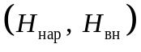 и горизонтальные 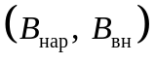 расстояния до верхнего края платформ в кривой, мм
 | Наименование координат в кривой | при непогашенном ускорении , м/с2 | при возвышении наружного рельса, мм
 | Наименование координат в кривой |  | 0 | 10 | 20 | 30 | 40 | 50 | 60 | 70
1 | 2 | 3 | 4 | 5 | 6 | 7 | 8 | 9 | 10 | 11
1. С наружной стороны кривой
1300  -------  1920 |  | 0,7 | 1240 | 1260 | 1280 | 1290 | 1310 | 1330 | 1340 | 1360
1300  -------  1920 |  | 0,6 | 1250 | 1270 | 1290 | 1300 | 1320 | 1340 | 1350 | 1370
1300  -------  1920 |  | 0,5 | 1260 | 1280 | 1300 | 1310 | 1330 | 1350 | 1360 | 1380
1300  -------  1920 |  | 0,4 | 1270 | 1290 | 1310 | 1320 | 1340 | 1360 | 1370 | 1390
1300  -------  1920 |  | 0,3 | 1280 | 1300 | 1320 | 1330 | 1350 | 1370 | 1380 | 1400
1300  -------  1920 |  | 0,2 | 1290 | 1310 | 1330 | 1340 | 1360 | 1380 | 1390 | 1410
1300  -------  1920 |  | 0,1 и 0 | 1300 | 1320 | 1330 | 1350 | 1370 | 1390 | 1400 | 1420
1300  -------  1920 |  | - | 1920 + b | 1910 + b | 1900 + b | 1890 + b | 1880 + b | 1870 + b | 1860 + b | 1860 + b
1200  -------  1920 |  | - | 1200 | 1220 | 1230 | 1250 | 1270 | 1290 | 1300 | 1320
1200  -------  1920 |  | - | 1920 + b | 1910 + b | 1910 + b | 1900 + b | 1890 + b | 1880 + b | 1880 + b | 1870 + b
1100  -------  1920 |  | - | 1100 | 1120 | 1130 | 1150 | 1170 | 1190 | 1200 | 1220
1100  -------  1920 |  | - | 1920 + b | 1910 + b | 1910 + b | 1900 + b | 1890 + b | 1890 + b | 1880 + b | 1870 + b
1300  -------  1875 |  | 0,7 | 1240 | 1260 | 1280 | 1290 | 1310 | 1330 | 1340 | 1360
1300  -------  1875 |  | 0,6 | 1250 | 1270 | 1290 | 1300 | 1320 | 1340 | 1350 | 1370
1300  -------  1875 |  | 0,5 | 1260 | 1280 | 1300 | 1310 | 1330 | 1350 | 1360 | 1380
1300  -------  1875 |  | 0,4 | 1270 | 1290 | 1310 | 1320 | 1340 | 1360 | 1370 | 1390
1300  -------  1875 |  | 0,3 | 1280 | 1300 | 1320 | 1330 | 1350 | 1370 | 1380 | 1400
1300  -------  1875 |  | 0,2 | 1290 | 1310 | 1330 | 1340 | 1360 | 1380 | 1390 | 1410
1300  -------  1875 |  | 0,1 и 0 | 1300 | 1320 | 1330 | 1350 | 1370 | 1390 | 1400 | 1420
1300  -------  1875 |  | - | 1875 + b | 1870 + b | 1860 + b | 1860 + b | 1850 + b | 1840 + b | 1830 + b | 1820 + b
1200  -------  1875 |  | - | 1200 | 1220 | 1230 | 1250 | 1270 | 1290 | 1300 | 1320
1200  -------  1875 |  | - | 1875 + b | 1870 + b | 1870 + b | 1860 + b | 1850 + b | 1840 + b | 1840 + b | 1830 + b
1100  -------  1875 |  | - | 1100 | 1120 | 1130 | 1150 | 1170 | 1190 | 1200 | 1220
1100  -------  1875 |  | - | 1875 + b | 1870 + b | 1870 + b | 1860 + b | 1850 + b | 1850 + b | 1840 + b | 1830 + b
200  ------  1745 |  | 0,7 | 140 | 160 | 180 | 190 | 210 | 220 | 240 | 260
200  ------  1745 |  | 0,6 | 150 | 170 | 190 | 200 | 220 | 230 | 250 | 270
200  ------  1745 |  | 0,5 | 160 | 180 | 200 | 210 | 230 | 240 | 260 | 270
200  ------  1745 |  | 0,4 | 170 | 190 | 210 | 220 | 240 | 250 | 270 | 280
200  ------  1745 |  | 0,3 | 180 | 200 | 220 | 230 | 250 | 260 | 280 | 290
200  ------  1745 |  | 0,2 | 190 | 210 | 220 | 240 | 260 | 270 | 290 | 300
200  ------  1745 |  | 0,1 и 0 | 200 | 220 | 230 | 250 | 260 | 280 | 300 | 310
200  ------  1745 |  | - | 1745 + b | 1740 + b | 1740 + b | 1740 + b | 1740 + b | 1740 + b | 1740 + b | 1740 + b
270  ------  1425 |  | 0,7 | 220 | 230 | 250 | 260 | 280 | 290 | 300 | 320
270  ------  1425 |  | 0,6 | 230 | 240 | 260 | 270 | 280 | 300 | 310 | 330
270  ------  1425 |  | 0,5 | 240 | 250 | 270 | 280 | 290 | 310 | 320 | 330
270  ------  1425 |  | 0,4 | 250 | 260 | 270 | 290 | 300 | 320 | 330 | 340
270  ------  1425 |  | 0,3 | 250 | 270 | 280 | 300 | 310 | 320 | 340 | 350
270  ------  1425 |  | 0,2 | 260 | 280 | 290 | 300 | 320 | 330 | 350 | 360
270  ------  1425 |  | 0,1 и 0 | 270 | 280 | 300 | 310 | 330 | 340 | 350 | 370
270  ------  1425 |  | - | 1425 + b | 1425 + b | 1420 + b | 1420 + b | 1420 + b | 1420 + b | 1410 + b | 1410 + b
1300  -------  1800 |  | - | 1300 | 1320 | 1330 | 1350 | 1360 | 1380 | 1400 | 1410
1300  -------  1800 |  | - | 1800 + b | 1790 + b | 1780 + b | 1770 + b | 1770 + b | 1760 + b | 1750 + b | 1740 + b

Продолжение таблицы Е.13

Координаты в прямой , мм | Наименование координат в кривой | Вертикальные и горизонтальные расстояния до верхнего края платформ в кривой, мм
 | Наименование координат в кривой | при непогашенном ускорении , м/с2 | при возвышении наружного рельса, мм
 | Наименование координат в кривой |  | 80 | 90 | 100 | 110 | 120 | 130 | 140 | 150
1 | 2 | 3 | 12 | 13 | 14 | 15 | 16 | 17 | 18 | 19
1. С наружной стороны кривой
1300  -------  1920 |  | 0,7 | 1380 | 1390 | 1410 | 1430 | 1450 | 1460 | 1480 | 1500
1300  -------  1920 |  | 0,6 | 1390 | 1400 | 1420 | 1440 | 1460 | 1470 | 1490 | 1510
1300  -------  1920 |  | 0,5 | 1400 | 1410 | 1430 | 1450 | 1470 | 1480 | 1500 | 1520
1300  -------  1920 |  | 0,4 | 1410 | 1430 | 1440 | 1460 | 1480 | 1490 | 1510 | 1530
1300  -------  1920 |  | 0,3 | 1420 | 1440 | 1450 | 1470 | 1490 | 1500 | 1520 | 1540
1300  -------  1920 |  | 0,2 | 1430 | 1450 | 1460 | 1480 | 1500 | 1510 | 1530 | 1550
1300  -------  1920 |  | 0,1 и 0 | 1440 | 1450 | 1470 | 1490 | 1500 | 1520 | 1540 | 1560
1300  -------  1920 |  | - | 1860 + b | 1850 + b | 1840 + b | 1830 + b | 1820 + b | 1810 + b | 1810 + b | 1800 + b
1200  -------  1920 |  | - | 1340 | 1350 | 1370 | 1390 | 1400 | 1420 | 1440 | 1460
1200  -------  1920 |  | - | 1860 + b | 1850 + b | 1850 + b | 1840 + b | 1830 + b | 1820 + b | 1820 + b | 1810 + b
1100  -------  1920 |  | - | 1230 | 1250 | 1270 | 1290 | 1300 | 1320 | 1340 | 1360
1100  -------  1920 |  | - | 1870 + b | 1860 + b | 1850 + b | 1840 + b | 1840 + b | 1830 + b | 1820 + b | 1820 + b
1300  -------  1875 |  | 0,7 | 1380 | 1390 | 1410 | 1430 | 1450 | 1460 | 1480 | 1500
1300  -------  1875 |  | 0,6 | 1390 | 1400 | 1420 | 1440 | 1460 | 1470 | 1490 | 1510
1300  -------  1875 |  | 0,5 | 1400 | 1410 | 1430 | 1450 | 1470 | 1480 | 1500 | 1520
1300  -------  1875 |  | 0,4 | 1410 | 1430 | 1440 | 1460 | 1480 | 1490 | 1510 | 1530
1300  -------  1875 |  | 0,3 | 1420 | 1440 | 1450 | 1470 | 1490 | 1500 | 1520 | 1540
1300  -------  1875 |  | 0,2 | 1430 | 1450 | 1460 | 1480 | 1500 | 1510 | 1530 | 1550
1300  -------  1875 |  | 0,1 и 0 | 1440 | 1450 | 1470 | 1490 | 1500 | 1520 | 1540 | 1560
1300  -------  1875 |  | - | 1820 + b | 1810 + b | 1800 + b | 1790 + b | 1780 + b | 1770 + b | 1770 + b | 1760 + b
1200  -------  1875 |  | - | 1340 | 1350 | 1370 | 1390 | 1400 | 1420 | 1440 | 1460
1200  -------  1875 |  | - | 1820 + b | 1810 + b | 1810 + b | 1800 + b | 1790 + b | 1780 + b | 1780 + b | 1770 + b
1100  -------  1875 |  | - | 1230 | 1250 | 1270 | 1290 | 1300 | 1320 | 1340 | 1360
1100  -------  1875 |  | - | 1830 + b | 1820 + b | 1810 + b | 1800 + b | 1800 + b | 1790 + b | 1780 + b | 1780 + b
200  ------  1745 |  | 0,7 | 270 | 290 | 300 | 320 | 330 | 350 | 370 | 380
200  ------  1745 |  | 0,6 | 280 | 300 | 310 | 330 | 350 | 360 | 380 | 390
200  ------  1745 |  | 0,5 | 290 | 310 | 320 | 340 | 350 | 370 | 390 | 400
200  ------  1745 |  | 0,4 | 300 | 320 | 330 | 350 | 360 | 380 | 400 | 410
200  ------  1745 |  | 0,3 | 310 | 330 | 340 | 360 | 370 | 390 | 410 | 420
200  ------  1745 |  | 0,2 | 320 | 340 | 350 | 370 | 380 | 400 | 420 | 430
200  ------  1745 |  | 0,1 и 0 | 330 | 340 | 360 | 380 | 390 | 410 | 420 | 440
200  ------  1745 |  | - | 1740 + b | 1730 + b | 1730 + b | 1730 + b | 1730 + b | 1730 + b | 1730 + b | 1730 + b
270  ------  1425 |  | 0,7 | 330 | 350 | 360 | 370 | 390 | 400 | 420 | 430
270  ------  1425 |  | 0,6 | 340 | 350 | 370 | 380 | 400 | 410 | 420 | 440
270  ------  1425 |  | 0,5 | 350 | 360 | 380 | 390 | 400 | 420 | 430 | 450
270  ------  1425 |  | 0,4 | 360 | 370 | 390 | 400 | 410 | 430 | 440 | 460
270  ------  1425 |  | 0,3 | 370 | 380 | 390 | 410 | 420 | 440 | 450 | 460
270  ------  1425 |  | 0,2 | 370 | 390 | 400 | 420 | 430 | 440 | 460 | 470
270  ------  1425 |  | 0,1 и 0 | 380 | 400 | 410 | 420 | 440 | 450 | 470 | 480
270  ------  1425 |  | - | 1410 + b | 1410 + b | 1410 + b | 1400 + b | 1400 + b | 1400 + b | 1400 + b | 1400 + b
1300  -------  1800 |  | - | 1430 | 1440 | 1460 | 1480 | 1500 | 1510 | 1530 | 1540
1300  -------  1800 |  | - | 1730 + b | 1720 + b | 1710 + b | 1700 + b | 1690 + b | 1690 + b | 1680 + b | 1670 + b

Продолжение таблицы Е.13

Координаты в прямой , мм | Наименование координат в кривой | Вертикальные и горизонтальные расстояния до верхнего края платформ в кривой, мм
 | Наименование координат в кривой | при непогашенном ускорении , м/с2 | при возвышении наружного рельса, мм
 | Наименование координат в кривой |  | 0 | 10 | 20 | 30 | 40 | 50 | 60 | 70
1 | 2 | 3 | 4 | 5 | 6 | 7 | 8 | 9 | 10 | 11
1200  ------  1800 |  | - | 1200 | 1220 | 1230 | 1250 | 1260 | 1280 | 1300 | 1310
1200  ------  1800 |  | - | 1800 + b | 1790 + b | 1790 + b | 1780 + b | 1770 + b | 1770 + b | 1760 + b | 1750 + b
1100  -------  1800 |  | - | 1100 | 1120 | 1130 | 1150 | 1160 | 1180 | 1200 | 1210
1100  -------  1800 |  | - | 1800 + b | 1790 + b | 1790 + b | 1780 + b | 1770 + b | 1770 + b | 1760 + b | 1750 + b
1300  -------  1750 |  | - | 1300 | 1320 | 1330 | 1350 | 1360 | 1380 | 1400 | 1410
1300  -------  1750 |  | - | 1750 + b | 1740 + b | 1730 + b | 1720 + b | 1720 + b | 1710 + b | 1700 + b | 1690 + b
1200  -------  1750 |  | - | 1200 | 1220 | 1230 | 1250 | 1260 | 1280 | 1300 | 1310
1200  -------  1750 |  | - | 1750 + b | 1740 + b | 1740 + b | 1730 + b | 1720 + b | 1720 + b | 1710 + b | 1700 + b
1100  -------  1750 |  | - | 1100 | 1120 | 1130 | 1150 | 1160 | 1180 | 1200 | 1210
1100  -------  1750 |  | - | 1750 + b | 1740 + b | 1740 + b | 1730 + b | 1720 + b | 1720 + b | 1710 + b | 1700 + b
2. С внутренней стороны кривой
1300  -------  1920 |  | - | 1300 | 1290 | 1290 | 1280 | 1270 | 1270 | 1250 | 1240
1300  -------  1920 |  | - | 1920 + b | 1920 + b | 1920 + b | 1920 + b | 1930 + b | 1940 + b | 1940 + b | 1950 + b
1200  -------  1920 |  | - | 1200 | 1190 | 1190 | 1180 | 1170 | 1170 | 1160 | 1150
1200  -------  1920 |  | - | 1920 + b | 1920 + b | 1920 + b | 1920 + b | 1930 + b | 1930 + b | 1940 + b | 1950 + b
1100  -------  1920 |  | - | 1100 | 1090 | 1090 | 1080 | 1070 | 1070 | 1060 | 1050
1100  -------  1920 |  | - | 1920 + b | 1920 + b | 1920 + b | 1920 + b | 1920 + b | 1930 + b | 1940 + b | 1940 + b
1300  -------  1875 |  | - | 1300 | 1290 | 1290 | 1280 | 1280 | 1270 | 1260 | 1250
1300  -------  1875 |  | - | 1875 + b | 1875 + b | 1875 + b | 1875 + b | 1880 + b | 1890 + b | 1890 + b | 1900 + b
1200  -------  1875 |  | - | 1200 | 1190 | 1190 | 1180 | 1180 | 1170 | 1160 | 1150
1200  -------  1875 |  | - | 1875 + b | 1875 + b | 1880 + b | 1880 + b | 1880 + b | 1890 + b | 1890 + b | 1900 + b
1100  -------  1875 |  | - | 1100 | 1090 | 1090 | 1080 | 1080 | 1070 | 1060 | 1050
1100  -------  1875 |  | - | 1875 + b | 1875 + b | 1880 + b | 1880 + b | 1880 + b | 1880 + b | 1890 + b | 1900 + b
200  -------  1745 |  | - | 200 | 190 | 190 | 180 | 180 | 170 | 160 | 150
200  -------  1745 |  | - | 1745 + b | 1745 + b | 1745 + b | 1745 + b | 1745 + b | 1745 + b | 1745 + b | 1745 + b
270  ------  1425 |  | - | 270 | 270 | 260 | 260 | 250 | 250 | 240 | 230
270  ------  1425 |  | - | 1425 + b | 1425 + b | 1425 + b | 1425 + b | 1425 + b | 1425 + b | 1425 + b | 1425 + b
1300  -------  1800 |  | - | 1300 | 1290 | 1290 | 1280 | 1270 | 1270 | 1260 | 1260
1300  -------  1800 |  | - | 1800 + b | 1810 + b | 1820 + b | 1830 + b | 1840 + b | 1840 + b | 1850 + b | 1860 + b
1200  -------  1800 |  | - | 1200 | 1190 | 1190 | 1180 | 1170 | 1170 | 1160 | 1150
1200  -------  1800 |  | - | 1800 + b | 1810 + b | 1810 + b | 1820 + b | 1830 + b | 1840 + b | 1850 + b | 1850 + b
1100  -------  1800 |  | - | 1100 | 1090 | 1090 | 1080 | 1070 | 1070 | 1060 | 1060
1100  -------  1800 |  | - | 1800 + b | 1810 + b | 1810 + b | 1820 + b | 1830 + b | 1840 + b | 1840 + b | 1850 + b
1300  -------  1750 |  | - | 1300 | 1290 | 1290 | 1280 | 1280 | 1270 | 1260 | 1250
1300  -------  1750 |  | - | 1750 + b | 1750 + b | 1750 + b | 1750 + b | 1760 + b | 1770 + b | 1780 + b | 1780 + b

Продолжение таблицы Е.13

Координаты в прямой , мм | Наименование координат в кривой | Вертикальные и горизонтальные расстояния до верхнего края платформ в кривой, мм
 | Наименование координат в кривой | при непогашенном ускорении , м/с2 | при возвышении наружного рельса, мм
 | Наименование координат в кривой |  | 80 | 90 | 100 | 110 | 120 | 130 | 140 | 150
1 | 2 | 3 | 12 | 13 | 14 | 15 | 16 | 17 | 18 | 19
1200  ------  1800 |  | - | 1330 | 1340 | 1360 | 1380 | 1400 | 1410 | 1430 | 1440
1200  ------  1800 |  | - | 1740 + b | 1730 + b | 1730 + b | 1720 + b | 1710 + b | 1700 + b | 1700 + b | 1690 + b
1100  -------  1800 |  | - | 1230 | 1240 | 1260 | 1270 | 1290 | 1310 | 1320 | 1340
1100  -------  1800 |  | - | 1750 + b | 1740 + b | 1730 + b | 1730 + b | 1720 + b | 1710 + b | 1700 + b | 1690 + b
1300  -------  1750 |  | - | 1430 | 1440 | 1460 | 1470 | 1490 | 1510 | 1520 | 1540
1300  -------  1750 |  | - | 1680 + b | 1670 + b | 1660 + b | 1650 + b | 1640 + b | 1640 + b | 1630 + b | 1620 + b
1200  -------  1750 |  | - | 1330 | 1340 | 1360 | 1370 | 1390 | 1410 | 1420 | 1440
1200  -------  1750 |  | - | 1690 + b | 1680 + b | 1680 + b | 1670 + b | 1660 + b | 1650 + b | 1650 + b | 1640 + b
1100  -------  1750 |  | - | 1230 | 1240 | 1260 | 1270 | 1290 | 1310 | 1320 | 1340
1100  -------  1750 |  | - | 1700 + b | 1690 + b | 1680 + b | 1680 + b | 1670 + b | 1660 + b | 1650 + b | 1640 + b
2. С внутренней стороны кривой
1300  -------  1920 |  | - | 1230 | 1210 | 1200 | 1190 | 1170 | 1160 | 1150 | 1130
1300  -------  1920 |  | - | 1960 + b | 1970 + b | 1980 + b | 1980 + b | 1990 + b | 2000 + b | 2010 + b | 2020 + b
1200  -------  1920 |  | - | 1140 | 1140 | 1130 | 1120 | 1120 | 1110 | 1100 | 1100
1200  -------  1920 |  | - | 1960 + b | 1960 + b | 1970 + b | 1980 + b | 1990 + b | 1990 + b | 2000 + b | 2010 + b
1100  -------  1920 |  | - | 1040 | 1040 | 1030 | 1020 | 1020 | 1010 | 1000 | 1000
1100  -------  1920 |  | - | 1950 + b | 1960 + b | 1960 + b | 1970 + b | 1980 + b | 1990 + b | 1990 + b | 2000 + b
1300  -------  1875 |  | - | 1240 | 1220 | 1210 | 1200 | 1190 | 1180 | 1160 | 1150
1300  -------  1875 |  | - | 1910 + b | 1920 + b | 1930 + b | 1930 + b | 1940 + b | 1950 + b | 1960 + b | 1970 + b
1200  -------  1875 |  | - | 1140 | 1120 | 1110 | 1100 | 1090 | 1080 | 1060 | 1050
1200  -------  1875 |  | - | 1910 + b | 1920 + b | 1930 + b | 1930 + b | 1940 + b | 1940 + b | 1950 + b | 1960 + b
1100  -------  1875 |  | - | 1040 | 1020 | 1010 | 1000 | 990 | 980 | 960 | 950
1100  -------  1875 |  | - | 1910 + b | 1920 + b | 1920 + b | 1930 + b | 1940 + b | 1950 + b | 1950 + b | 1960 + b
200  -------  1745 |  | - | 140 | 120 | 110 | 100 | 90 | 80 | 60 | 50
200  -------  1745 |  | - | 1745 + b | 1745 + b | 1745 + b | 1745 + b | 1745 + b | 1745 + b | 1745 + b | 1745 + b
270  ------  1425 |  | - | 220 | 210 | 210 | 200 | 190 | 180 | 170 | 160
270  ------  1425 |  | - | 1425 + b | 1425 + b | 1425 + b | 1425 + b | 1425 + b | 1425 + b | 1425 + b | 1425 + b
1300  -------  1800 |  | - | 1250 | 1240 | 1240 | 1230 | 1220 | 1220 | 1210 | 1200
1300  -------  1800 |  | - | 1870 + b | 1880 + b | 1890 + b | 1900 + b | 1910 + b | 1920 + b | 1930 + b | 1930 + b
1200  -------  1800 |  | - | 1140 | 1140 | 1130 | 1120 | 1120 | 1110 | 1100 | 1100
1200  -------  1800 |  | - | 1860 + b | 1870 + b | 1880 + b | 1880 + b | 1890 + b | 1900 + b | 1910 + b | 1910 + b
1100  -------  1800 |  | - | 1050 | 1040 | 1040 | 1030 | 1020 | 1020 | 1010 | 1000
1100  -------  1800 |  | - | 1860 + b | 1860 + b | 1870 + b | 1880 + b | 1880 + b | 1890 + b | 1900 + b | 1900 + b
1300  -------  1750 |  | - | 1240 | 1230 | 1210 | 1200 | 1190 | 1180 | 1170 | 1160
1300  -------  1750 |  | - | 1790 + b | 1800 + b | 1810 + b | 1810 + b | 1820 + b | 1830 + b | 1840 + b | 1840 + b

Продолжение таблицы Е.13

Координаты в прямой , мм | Наименование координат в кривой | Вертикальные и горизонтальные расстояния до верхнего края платформ в кривой, мм
 | Наименование координат в кривой | при непогашенном ускорении , м/с2 | при возвышении наружного рельса, мм
 | Наименование координат в кривой |  | 0 | 10 | 20 | 30 | 40 | 50 | 60 | 70
1 | 2 | 3 | 4 | 5 | 6 | 7 | 8 | 9 | 10 | 11
1200  -------  1750 |  | - | 1200 | 1190 | 1190 | 1180 | 1180 | 1170 | 1160 | 1150
1200  -------  1750 |  | - | 1750 + b | 1750 + b | 1750 + b | 1750 + b | 1760 + b | 1770 + b | 1780 + b | 1780 + b
1100  -------  1750 |  | - | 1100 | 1090 | 1090 | 1080 | 1080 | 1070 | 1070 | 1060
1100  -------  1750 |  | - | 1750 + b | 1750 + b | 1750 + b | 1750 + b | 1760 + b | 1760 + b | 1770 + b | 1780 + b

Окончание таблицы Е.13

Координаты в прямой , мм | Наименование координат в кривой | Вертикальные и горизонтальные расстояния до верхнего края платформ в кривой, мм
 | Наименование координат в кривой | при непогашенном ускорении , м/с2 | при возвышении наружного рельса, мм
 | Наименование координат в кривой |  | 80 | 90 | 100 | 110 | 120 | 130 | 140 | 150
1 | 2 | 3 | 12 | 13 | 14 | 15 | 16 | 17 | 18 | 19
1200  -------  1750 |  | - | 1140 | 1130 | 1110 | 1100 | 1090 | 1080 | 1070 | 1060
1200  -------  1750 |  | - | 1790 + b | 1800 + b | 1810 + b | 1810 + b | 1820 + b | 1830 + b | 1840 + b | 1840 + b
1100  -------  1750 |  | - | 1050 | 1050 | 1040 | 1040 | 1030 | 1030 | 1020 | 1010
1100  -------  1750 |  | - | 1790 + b | 1800 + b | 1800 + b | 1810 + b | 1820 + b | 1830 + b | 1840 + b | 1840 + b
Примечания
1. Дробью приведены: в числителе - вертикальные размеры H от уровня верха головки рельса, в знаменателе - горизонтальные размеры от оси пути до верхнего края пассажирских и грузовых платформ в прямых, допускаемые при проектировании или эксплуатации.
2. Непогашенное ускорение , необходимое для определения вертикальных координат , определяют в зависимости от радиуса кривой, скорости движения пассажирских поездов и возвышения наружного рельса по таблицам Е.19 и Е.20.
3. Числовые значения величины b = 36000/R, мм, приведены в таблице Е.21.
4. Горизонтальную координату точки края платформы на уровне верха головок рельсов принимают равной горизонтальной координате точки верхнего края платформы, указанной в настоящей таблице.

Таблица Е.14

Размеры минимальных внутренних очертаний ПР и ПР'
в кривых участках пути

Номер точек очертаний ПР и ПР' и их координаты в прямой , мм | Наименование координат в кривой | Координаты точек очертаний (, - по вертикали, , - по горизонтали), мм, при возвышении наружного рельса, мм
 | Наименование координат в кривой | 0 | 10 | 20 | 30 | 40 | 50 | 60 | 70
1 | 2 | 3 | 4 | 5 | 6 | 7 | 8 | 9 | 10
1. С наружной стороны кривой
1 |  | 5450 | 5460 | 5470 | 5480 | 5490 | 5500 | 5510 | 5520
5450  -------  900 |  | 900 + b | 865 + b | 830 + b | 800 + b | 760 + b | 730 + b | 700 + b | 660 + b
2 |  | 5300 | 5310 | 5330 | 5340 | 5360 | 5370 | 5380 | 5400
5300  -------  1400 |  | 1400 + b | 1390 + b | 1370 + b | 1360 + b | 1340 + b | 1330 + b | 1320 + b | 1300 + b
2' |  | 4700 | 4720 | 4730 | 4750 | 4760 | 4780 | 4790 | 4810
4700  -------  1600 |  | 1600 + b | 1570 + b | 1540 + b | 1510 + b | 1480 + b | 1450 + b | 1420 + b | 1390 + b
3 |  | 4500 | 4520 | 4530 | 4560 | 4570 | 4580 | 4600 | 4620
4500  -------  1950 |  | 1950 + b | 1920 + b | 1890 + b | 1870 + b | 1840 + b | 1810 + b | 1780 + b | 1750 + b
4 |  | 4350 | 4370 | 4390 | 4400 | 4420 | 4440 | 4460 | 4480
4350  -------  1950 |  | 1950 + b | 1920 + b | 1900 + b | 1870 + b | 1840 + b | 1810 + b | 1790 + b | 1760 + b
5 |  | 1300 | 1310 | 1330 | 1340 | 1360 | 1380 | 1390 | 1420
1300  -------  1950 |  | 1950 + b | 1940 + b | 1940 + b | 1930 + b | 1920 + b | 1920 + b | 1910 + b | 1900 + b
6 |  | 1300 | 1320 | 1330 | 1350 | 1360 | 1380 | 1390 | 1410
1300  -------  1800 |  | 1800 + b | 1790 + b | 1780 + b | 1770 + b | 1770 + b | 1760 + b | 1760 + b | 1750 + b
7 |  | 270 | 290 | 300 | 320 | 340 | 350 | 370 | 390
270  ------  1800 |  | 1800 + b | 1800 + b | 1800 + b | 1800 + b | 1790 + b | 1790 + b | 1790 + b | 1790 + b

Продолжение таблицы Е.14

Номер точек очертаний ПР и ПР' и их координаты в прямой , мм | Наименование координат в кривой | Координаты точек очертаний (, - по вертикали, , - по горизонтали), мм, при возвышении наружного рельса, мм
 | Наименование координат в кривой | 80 | 90 | 100 | 110 | 120 | 130 | 140 | 150
1 | 2 | 11 | 12 | 13 | 14 | 15 | 16 | 17 | 18
1. С наружной стороны кривой
1 |  | 5540 | 5550 | 5560 | 5570 | 5580 | 5590 | 5600 | 5620
5450  -------  900 |  | 630 + b | 590 + b | 560 + b | 530 + b | 490 + b | 460 + b | 420 + b | 390 + b
2 |  | 5410 | 5420 | 5440 | 5450 | 5470 | 5480 | 5490 | 5510
5300  -------  1400 |  | 1290 + b | 1280 + b | 1260 + b | 1250 + b | 1230 + b | 1220 + b | 1210 + b | 1200 + b
2' |  | 4820 | 4840 | 4850 | 4870 | 4880 | 4900 | 4910 | 4930
4700  -------  1600 |  | 1360 + b | 1340 + b | 1310 + b | 1280 + b | 1250 + b | 1220 + b | 1190 + b | 1140 + b
3 |  | 4640 | 4650 | 4670 | 4690 | 4700 | 4720 | 4740 | 4750
4500  -------  1950 |  | 1720 + b | 1690 + b | 1670 + b | 1640 + b | 1610 + b | 1580 + b | 1550 + b | 1520 + b
4 |  | 4490 | 4510 | 4530 | 4550 | 4560 | 4580 | 4600 | 4610
4350  -------  1950 |  | 1730 + b | 1710 + b | 1680 + b | 1650 + b | 1620 + b | 1600 + b | 1570 + b | 1540 + b
5 |  | 1430 | 1450 | 1470 | 1490 | 1500 | 1520 | 1540 | 1560
1300  -------  1950 |  | 1900 + b | 1890 + b | 1880 + b | 1870 + b | 1870 + b | 1860 + b | 1850 + b | 1850 + b
6 |  | 1430 | 1440 | 1460 | 1470 | 1490 | 1510 | 1520 | 1540
1300  -------  1800 |  | 1750 + b | 1740 + b | 1730 + b | 1720 + b | 1720 + b | 1710 + b | 1700 + b | 1680 + b
7 |  | 400 | 420 | 430 | 450 | 470 | 480 | 500 | 520
270  ------  1800 |  | 1790 + b | 1780 + b | 1780 + b | 1780 + b | 1780 + b | 1780 + b | 1770 + b | 1770 + b

Продолжение таблицы Е.14

Номер точек очертаний ПР и ПР' и их координаты в прямой , мм | Наименование координат в кривой | Координаты точек очертаний (, - по вертикали, , - по горизонтали), мм, при возвышении наружного рельса, мм
 | Наименование координат в кривой | 0 | 10 | 20 | 30 | 40 | 50 | 60 | 70
1 | 2 | 3 | 4 | 5 | 6 | 7 | 8 | 9 | 10
2. С внутренней стороны кривой
1 |  | 5400 | 5400 | 5400 | 5400 | 5400 | 5400 | 5400 | 5400
5450  -------  900 |  | 940 + b | 990 + b | 980 + b | 1020 + b | 1050 + b | 1090 + b | 1130 + b | 1180 + b
2 |  | 5300 | 5300 | 5290 | 5290 | 5290 | 5280 | 5280 | 5270
5300  -------  1400 |  | 1400 + b | 1410 + b | 1440 + b | 1470 + b | 1510 + b | 1540 + b | 1590 + b | 1630 + b
2' |  | 4700 | 4700 | 4690 | 4690 | 4680 | 4680 | 4670 | 4670
4700  -------  1600 |  | 1600 + b | 1630 + b | 1660 + b | 1690 + b | 1720 + b | 1750 + b | 1780 + b | 1810 + b
3 |  | 4500 | 4490 | 4490 | 4480 | 4470 | 4470 | 4460 | 4450
4500  -------  1950 |  | 1950 + b | 1950 + b | 1980 + b | 2010 + b | 2040 + b | 2070 + b | 2110 + b | 2150 + b
4 |  | 4350 | 4340 | 4330 | 4330 | 4320 | 4310 | 4300 | 4300
4350  -------  1950 |  | 1950 + b | 1950 + b | 1980 + b | 2010 + b | 2030 + b | 2060 + b | 2100 + b | 2140 + b
5 |  | 1300 | 1290 | 1280 | 1280 | 1270 | 1260 | 1250 | 1250
1300  -------  1950 |  | 1950 + b | 1950 + b | 1950 + b | 1950 + b | 1950 + b | 1960 + b | 1970 + b | 1970 + b
6 |  | 1300 | 1290 | 1290 | 1280 | 1280 | 1270 | 1260 | 1250
1300  -------  1800 |  | 1800 + b | 1800 + b | 1800 + b | 1800 + b | 1810 + b | 1820 + b | 1830 + b | 1830 + b
7 |  | 270 | 260 | 260 | 250 | 240 | 240 | 230 | 220
270  ------  1800 |  | 1800 + b | 1800 + b | 1800 + b | 1800 + b | 1810 + b | 1810 + b | 1810 + b | 1810 + b

Окончание таблицы Е.14

Номер точек очертаний ПР и ПР' и их координаты в прямой , мм | Наименование координат в кривой | Координаты точек очертаний (, - по вертикали, , - по горизонтали), мм, при возвышении наружного рельса, мм
 | Наименование координат в кривой | 80 | 90 | 100 | 110 | 120 | 130 | 140 | 150
1 | 2 | 11 | 12 | 13 | 14 | 15 | 16 | 17 | 18
2. С внутренней стороны кривой
1 |  | 5400 | 5390 | 5390 | 5390 | 5390 | 5390 | 5390 | 5390
5450  -------  900 |  | 1230 + b | 1270 + b | 1330 + b | 1380 + b | 1420 + b | 1480 + b | 1520 + b | 1570 + b
2 |  | 5270 | 5260 | 5260 | 5260 | 5260 | 5250 | 5250 | 5240
5300  -------  1400 |  | 1680 + b | 1730 + b | 1780 + b | 1820 + b | 1870 + b | 1920 + b | 1970 + b | 2010 + b
2' |  | 4660 | 4670 | 4650 | 4650 | 4640 | 4640 | 4630 | 4620
4700  -------  1600 |  | 1840 + b | 1870 + b | 1900 + b | 1930 + b | 1950 + b | 1980 + b | 2010 + b | 2040 + b
3 |  | 4450 | 4440 | 4430 | 4430 | 4420 | 4410 | 4400 | 4400
4500  -------  1950 |  | 2200 + b | 2240 + b | 2260 + b | 2330 + b | 2370 + b | 2420 + b | 2460 + b | 2500 + b
4 |  | 4290 | 4280 | 4270 | 4260 | 4260 | 4250 | 4240 | 4230
4350  -------  1950 |  | 2180 + b | 2210 + b | 2240 + b | 2290 + b | 2330 + b | 2370 + b | 2410 + b | 2450 + b
5 |  | 1240 | 1230 | 1220 | 1210 | 1210 | 1200 | 1190 | 1180
1300  -------  1950 |  | 1980 + b | 1990 + b | 1990 + b | 2000 + b | 2010 + b | 2010 + b | 2020 + b | 2030 + b
6 |  | 1240 | 1230 | 1200 | 1200 | 1190 | 1180 | 1170 | 1160
1300  -------  1800 |  | 1840 + b | 1850 + b | 1860 + b | 1860 + b | 1870 + b | 1880 + b | 1910 + b | 1910 + b
7 |  | 200 | 190 | 180 | 170 | 160 | 140 | 130 | 120
270  ------  1800 |  | 1815 + b | 1815 + b | 1820 + b | 1820 + b | 1820 + b | 1820 + b | 1825 + b | 1825 + b
Примечание. Значения b приведены в таблице Е.21, в отдельных случаях для проверки возможности пропуска через сооружение восьмиосных полувагонов высотой (по верхней обвязке кузова) 4350 мм, при загрузке углем с "шапкой", возвышающейся дополнительно на 250 мм, в качестве b допускают применять геометрические выносы этих полувагонов, приведенные в таблице Е.22.

Таблица Е.15

Размеры минимальных внутренних очертаний  и
в кривых участках пути

Номер точек очертаний и и их координаты в прямой , мм | Наименование координат в кривой | Координаты точек очертаний (, - по вертикали, , - по горизонтали), мм, при возвышении наружного рельса, мм
 | Наименование координат в кривой | 0 | 10 | 20 | 30 | 40 | 50 | 60 | 70
1 | 2 | 3 | 4 | 5 | 6 | 7 | 8 | 9 | 10
1. С наружной стороны кривой
1 |  | 5400 | 5410 | 5420 | 5435 | 5445 | 5455 | 5465 | 5480
5400  -------  1000 |  | 1000 + b | 965 + b | 935 + b | 900 + b | 865 + b | 830 + b | 800 + b | 765 + b
2 |  | 5300 | 5315 | 5325 | 5340 | 5355 | 5365 | 5380 | 5395
5300  -------  1350 |  | 1350 + b | 1315 + b | 1285 + b | 1250 + b | 1220 + b | 1185 + b | 1150 + b | 1120 + b
2' |  | 4650 | 4670 | 4680 | 4690 | 4710 | 4720 | 4740 | 4750
4650  -------  1500 |  | 1500 + b | 1470 + b | 1440 + b | 1410 + b | 1380 + b | 1350 + b | 1310 + b | 1280 + b
3 |  | 4500 | 4515 | 4535 | 4550 | 4565 | 4580 | 4600 | 4615
4500  -------  1900 |  | 1900 + b | 1875 + b | 1845 + b | 1815 + b | 1785 + b | 1755 + b | 1730 + b | 1700 + b
4 |  | 4350 | 4370 | 4385 | 4405 | 4420 | 4440 | 4455 | 4475
4350  -------  1900 |  | 1900 + b | 1875 + b | 1845 + b | 1815 + b | 1790 + b | 1765 + b | 1740 + b | 1710 + b
5 |  | 1300 | 1320 | 1335 | 1355 | 1370 | 1390 | 1405 | 1425
1300  -------  1900 |  | 1900 + b | 1895 + b | 1885 + b | 1880 + b | 1875 + b | 1865 + b | 1860 + b | 1850 + b
2. С внутренней стороны кривой
1 |  | 5400 | 5400 | 5400 | 5400 | 5395 | 5395 | 5395 | 5390
5400  -------  1000 |  | 1000 + b | 1035 + b | 1070 + b | 1100 + b | 1135 + b | 1170 + b | 1200 + b | 1235 + b
2 |  | 5300 | 5300 | 5295 | 5290 | 5285 | 5285 | 5280 | 5275
5300  -------  1350 |  | 1350 + b | 1385 + b | 1415 + b | 1450 + b | 1480 + b | 1515 + b | 1550 + b | 1580 + b
2' |  | 4650 | 4640 | 4640 | 4630 | 4630 | 4620 | 4620 | 4620
4650  -------  1500 |  | 1500 + b | 1530 + b | 1560 + b | 1590 + b | 1620 + b | 1650 + b | 1680 + b | 1700 + b
3 |  | 4550 | 4545 | 4540 | 4530 | 4525 | 4520 | 4510 | 4505
4500  -------  1900 |  | 1900 + b | 1930 + b | 1960 + b | 1990 + b | 2015 + b | 2045 + b | 2075 + b | 2105 + b
4 |  | 4350 | 4340 | 4335 | 4325 | 4320 | 4315 | 4305 | 4295
4350  -------  1900 |  | 1900 + b | 1940 + b | 1955 + b | 1985 + b | 2010 + b | 2035 + b | 2065 + b | 2090 + b
5 |  | 1300 | 1290 | 1285 | 1280 | 1270 | 1265 | 1255 | 1250
1300  -------  1900 |  | 1900 + b | 1905 + b | 1915 + b | 1920 + b | 1930 + b | 1935 + b | 1940 + b | 1950 + b

Окончание таблицы Е.15

Номер точек очертаний и и их координаты в прямой , мм | Наименование координат в кривой | Координаты точек очертаний (, - по вертикали, , - по горизонтали), мм, при возвышении наружного рельса, мм
 | Наименование координат в кривой | 80 | 90 | 100 | 110 | 120 | 130 | 140 | 150
1 | 2 | 11 | 12 | 13 | 14 | 15 | 16 | 17 | 18
1. С наружной стороны кривой
1 |  | 5490 | 5500 | 5515 | 5525 | 5535 | 5545 | 5560 | 5570
5400  -------  1000 |  | 730 + b | 700 + b | 665 + b | 630 + b | 595 + b | 560 + b | 530 + b | 495 + b
2 |  | 5410 | 5420 | 5435 | 5450 | 5460 | 5475 | 5490 | 5550
5300  -------  1350 |  | 1065 + b | 1055 + b | 1020 + b | 985 + b | 950 + b | 920 + b | 885 + b | 850 + b
2' |  | 4770 | 4780 | 4790 | 4810 | 4820 | 4840 | 4850 | 4860
4650  -------  1500 |  | 1250 + b | 1220 + b | 1190 + b | 1160 + b | 1130 + b | 1100 + b | 1070 + b | 1030 + b
3 |  | 4630 | 4645 | 4685 | 4680 | 4700 | 4715 | 4730 | 4750
4500  -------  1900 |  | 1670 + b | 1645 + b | 1615 + b | 1585 + b | 1555 + b | 1525 + b | 1500 + b | 1470 + b
4 |  | 4490 | 4510 | 4525 | 4540 | 4560 | 4580 | 4595 | 4615
4350  -------  1900 |  | 1685 + b | 1655 + b | 1630 + b | 1600 + b | 1575 + b | 1550 + b | 1520 + b | 1490 + b
5 |  | 1440 | 1460 | 1475 | 1490 | 1510 | 1530 | 1545 | 1565
1300  -------  1900 |  | 1845 + b | 1840 + b | 1830 + b | 1825 + b | 1820 + b | 1810 + b | 1805 + b | 1800 + b
2. С внутренней стороны кривой
1 |  | 5390 | 5390 | 5390 | 5385 | 5385 | 5385 | 5385 | 5380
5400  -------  1000 |  | 1270 + b | 1300 + b | 1340 + b | 1370 + b | 1405 + b | 1440 + b | 1475 + b | 1505 + b
2 |  | 5270 | 5270 | 5265 | 5260 | 5260 | 5255 | 5250 | 5250
5300  -------  1350 |  | 1615 + b | 1650 + b | 1680 + b | 1715 + b | 1750 + b | 1780 + b | 1815 + b | 1850 + b
2' |  | 4610 | 4610 | 4600 | 4600 | 4600 | 4590 | 4590 | 4580
4650  -------  1500 |  | 1730 + b | 1760 + b | 1790 + b | 1820 + b | 1850 + b | 1880 + b | 1910 + b | 1940 + b
3 |  | 4500 | 4490 | 4485 | 4480 | 4475 | 4470 | 4460 | 4455
4500  -------  1900 |  | 2130 + b | 2160 + b | 2190 + b | 2215 + b | 2245 + b | 2275 + b | 2305 + b | 2335 + b
4 |  | 4290 | 4285 | 4275 | 4270 | 4260 | 4255 | 4245 | 4240
4350  -------  1900 |  | 2120 + b | 2145 + b | 2170 + b | 2200 + b | 2225 + b | 2250 + b | 2280 + b | 2310 + b
5 |  | 1240 | 1235 | 1225 | 1220 | 1210 | 1205 | 1195 | 1190
1300  -------  1900 |  | 1965 + b | 1960 + b | 1970 + b | 1975 + b | 1980 + b | 1990 + b | 1995 + b | 2005 + b
Примечания
1. Координаты точек 6 - 7 принимают по таблице Е.14.
2. См. примечание к таблице Е.14.

Таблица Е.16

Размеры минимального внутреннего очертания Ц
в кривых участках пути

Номер точек очертания и их координаты в прямой , мм | Наименование координат в кривой | Координаты точек очертания Ц в кривой (, - по вертикали, , - по горизонтали), мм, при возвышении наружного рельса, мм
 | Наименование координат в кривой | 0 | 10 | 20 | 30 | 40 | 50 | 60 | 70
1 | 2 | 3 | 4 | 5 | 6 | 7 | 8 | 9 | 10
1. С наружной стороны кривой
1 |  | 5350 | 5360 | 5370 | 5380 | 5390 | 5400 | 5410 | 5420
5350  -------  900 |  | 900 + b | 870 + b | 830 + b | 800 + b | 770 + b | 730 + b | 700 + b | 670 + b
2 |  | 5260 | 5270 | 5285 | 5295 | 5310 | 5320 | 5335 | 5350
5260  -------  1180 |  | 1180 + b | 1145 + b | 1110 + b | 1080 + b | 1050 + b | 1020 + b | 980 + b | 950 + b
3 |  | 5010 | 5020 | 5040 | 5050 | 5060 | 5080 | 5090 | 5100
5010  -------  1400 |  | 1400 + b | 1370 + b | 1340 + b | 1310 + b | 1270 + b | 1240 + b | 1210 + b | 1180 + b
4 |  | 4750 | 4760 | 4780 | 4790 | 4810 | 4820 | 4840 | 4850
4750  -------  1580 |  | 1580 + b | 1550 + b | 1520 + b | 1490 + b | 1460 + b | 1430 + b | 1400 + b | 1370 + b
5 |  | 4320 | 4340 | 4350 | 4370 | 4390 | 4400 | 4420 | 4430
4320  -------  1830 |  | 1830 + b | 1800 + b | 1780 + b | 1750 + b | 1720 + b | 1690 + b | 1670 + b | 1640 + b
6 |  | 4050 | 4070 | 4080 | 4110 | 4120 | 4140 | 4150 | 4170
4050  -------  1960 |  | 1960 + b | 1930 + b | 1910 + b | 1880 + b | 1860 + b | 1830 + b | 1810 + b | 1780 + b
7 |  | 2900 | 2920 | 2930 | 2950 | 2970 | 2990 | 3000 | 3020
2900  -------  1990 |  | 1990 + b | 1970 + b | 1950 + b | 1940 + b | 1920 + b | 1900 + b | 1880 + b | 1860 + b
8 |  | 2000 | 2020 | 2030 | 2050 | 2060 | 2080 | 2100 | 2110
2000  -------  1795 |  | 1795 + b | 1780 + b | 1770 + b | 1760 + b | 1740 + b | 1730 + b | 1720 + b | 1710 + b
9 |  | 1200 | 1220 | 1230 | 1250 | 1260 | 1280 | 1290 | 1310
1200  -------  1725 |  | 1725 + b | 1720 + b | 1710 + b | 1700 + b | 1700 + b | 1690 + b | 1680 + b | 1680 + b
10 |  | 270 | 290 | 300 | 320 | 330 | 340 | 360 | 380
270  -------  1725 |  | 1725 + b | 1720 + b | 1720 + b | 1720 + b | 1720 + b | 1720 + b | 1710 + b | 1710 + b

Продолжение таблицы Е.16

Номер точек очертания и их координаты в прямой , мм | Наименование координат в кривой | Координаты точек очертания Ц в кривой (, - по вертикали, , - по горизонтали), мм, при возвышении наружного рельса, мм
 | Наименование координат в кривой | 80 | 90 | 100 | 110 | 120 | 130 | 140 | 150
1 | 2 | 11 | 12 | 13 | 14 | 15 | 16 | 17 | 18
1. С наружной стороны кривой
1 |  | 5430 | 5450 | 5460 | 5470 | 5480 | 5490 | 5500 | 5510
5350  -------  900 |  | 630 + b | 600 + b | 570 + b | 530 + b | 500 + b | 460 + b | 430 + b | 400 + b
2 |  | 5360 | 5370 | 5380 | 5390 | 5410 | 5420 | 5430 | 5445
5260  -------  1180 |  | 920 + b | 880 + b | 850 + b | 820 + b | 780 + b | 755 + b | 720 + b | 685 + b
3 |  | 5120 | 5130 | 5150 | 5160 | 5170 | 5190 | 5200 | 5220
5010  -------  1400 |  | 1150 + b | 1120 + b | 1090 + b | 1060 + b | 1020 + b | 990 + b | 960 + b | 930 + b
4 |  | 4870 | 4880 | 4900 | 4920 | 4930 | 4940 | 4960 | 4970
4750  -------  1580 |  | 1340 + b | 1310 + b | 1280 + b | 1250 + b | 1220 + b | 1190 + b | 1160 + b | 1140 + b
5 |  | 4450 | 4470 | 4480 | 4500 | 4520 | 4530 | 4550 | 4570
4320  -------  1830 |  | 1610 + b | 1590 + b | 1560 + b | 1530 + b | 1510 + b | 1480 + b | 1450 + b | 1430 + b
6 |  | 4190 | 4200 | 4220 | 4240 | 4260 | 4270 | 4290 | 4310
4050  -------  1960 |  | 1760 + b | 1730 + b | 1710 + b | 1680 + b | 1660 + b | 1630 + b | 1600 + b | 1580 + b
7 |  | 3040 | 3060 | 3070 | 3090 | 3110 | 3130 | 3140 | 3160
2900  -------  1990 |  | 1840 + b | 1830 + b | 1810 + b | 1790 + b | 1770 + b | 1750 + b | 1740 + b | 1720 + b
8 |  | 2130 | 2150 | 2160 | 2180 | 2190 | 2210 | 2230 | 2240
2000  -------  1795 |  | 1690 + b | 1680 + b | 1670 + b | 1660 + b | 1640 + b | 1630 + b | 1620 + b | 1610 + b
9 |  | 1330 | 1340 | 1360 | 1370 | 1390 | 1410 | 1420 | 1440
1200  -------  1725 |  | 1670 + b | 1660 + b | 1660 + b | 1650 + b | 1640 + b | 1640 + b | 1630 + b | 1620 + b
10 |  | 400 | 410 | 430 | 440 | 460 | 470 | 490 | 510
270  -------  1725 |  | 1710 + b | 1710 + b | 1700 + b | 1700 + b | 1700 + b | 1700 + b | 1700 + b | 1690 + b

Продолжение таблицы Е.16

Номер точек очертания и их координаты в прямой , мм | Наименование координат в кривой | Координаты точек очертания Ц в кривой (, - по вертикали, , - по горизонтали), мм, при возвышении наружного рельса, мм
 | Наименование координат в кривой | 0 | 10 | 20 | 30 | 40 | 50 | 60 | 70
1 | 2 | 3 | 4 | 5 | 6 | 7 | 8 | 9 | 10
2. С внутренней стороны кривой
1 |  | 5350 | 5350 | 5350 | 5350 | 5350 | 5350 | 5350 | 5350
5350  -------  900 |  | 900 + b | 930 + b | 970 + b | 1000 + b | 1030 + b | 1070 + b | 1100 + b | 1130 + b
2 |  | 5260 | 5260 | 5260 | 5250 | 5250 | 5250 | 5250 | 5240
5260  -------  1180 |  | 1180 + b | 1210 + b | 1250 + b | 1280 + b | 1310 + b | 1340 + b | 1380 + b | 1400 + b
3 |  | 5010 | 5010 | 5000 | 5000 | 5000 | 4990 | 4990 | 4980
5010  -------  1400 |  | 1400 + b | 1430 + b | 1460 + b | 1490 + b | 1520 + b | 1560 + b | 1590 + b | 1620 + b
4 |  | 4750 | 4740 | 4740 | 4730 | 4730 | 4730 | 4720 | 4720
4750  -------  1580 |  | 1580 + b | 1610 + b | 1640 + b | 1670 + b | 1700 + b | 1730 + b | 1760 + b | 1790 + b
5 |  | 4320 | 4310 | 4310 | 4300 | 4290 | 4290 | 4280 | 4280
4320  -------  1830 |  | 1830 + b | 1860 + b | 1880 + b | 1910 + b | 1940 + b | 1970 + b | 1990 + b | 2020 + b
6 |  | 4050 | 4040 | 4030 | 4030 | 4020 | 4010 | 4010 | 4000
4050  -------  1960 |  | 1960 + b | 1980 + b | 2010 + b | 2040 + b | 2060 + b | 2090 + b | 2110 + b | 2140 + b
7 |  | 2900 | 2890 | 2890 | 2880 | 2870 | 2860 | 2860 | 2850
2900  -------  1990 |  | 1990 + b | 2010 + b | 2030 + b | 2040 + b | 2060 + b | 2080 + b | 2100 + b | 2130 + b
8 |  | 2000 | 1990 | 1990 | 1980 | 1980 | 1970 | 1960 | 1960
2000  -------  1795 |  | 1795 + b | 1810 + b | 1820 + b | 1830 + b | 1850 + b | 1860 + b | 1870 + b | 1880 + b
9 |  | 1200 | 1190 | 1190 | 1180 | 1180 | 1170 | 1170 | 1160
1200  -------  1725 |  | 1720 + b | 1730 + b | 1740 + b | 1750 + b | 1750 + b | 1760 + b | 1770 + b | 1770 + b
10 |  | 270 | 260 | 260 | 250 | 250 | 240 | 240 | 230
270  -------  1725 |  | 1725 + b | 1730 + b | 1730 + b | 1730 + b | 1730 + b | 1740 + b | 1740 + b | 1740 + b

Окончание таблицы Е.16

Номер точек очертания и их координаты в прямой , мм | Наименование координат в кривой | Координаты точек очертания Ц в кривой (, - по вертикали, , - по горизонтали), мм, при возвышении наружного рельса, мм
 | Наименование координат в кривой | 80 | 90 | 100 | 110 | 120 | 130 | 140 | 150
1 | 2 | 11 | 12 | 13 | 14 | 15 | 16 | 17 | 18
2. С внутренней стороны кривой
1 |  | 5340 | 5340 | 5340 | 5340 | 5340 | 5340 | 5340 | 5340
5350  -------  900 |  | 1170 + b | 1200 + b | 1230 + b | 1270 + b | 1300 + b | 1330 + b | 1370 + b | 1400 + b
2 |  | 5240 | 5240 | 5240 | 5230 | 5230 | 5230 | 5230 | 5220
5260  -------  1180 |  | 1440 + b | 1480 + b | 1510 + b | 1540 + b | 1570 + b | 1610 + b | 1640 + b | 1670 + b
3 |  | 4980 | 4980 | 4970 | 4970 | 4960 | 4960 | 4960 | 4950
5010  -------  1400 |  | 1650 + b | 1680 + b | 1710 + b | 1740 + b | 1770 + b | 1810 + b | 1840 + b | 1870 + b
4 |  | 4710 | 4710 | 4710 | 4700 | 4690 | 4690 | 4680 | 4680
4750  -------  1580 |  | 1820 + b | 1850 + b | 1880 + b | 1910 + b | 1940 + b | 1970 + b | 2000 + b | 2030 + b
5 |  | 4270 | 4260 | 4260 | 4250 | 4240 | 4240 | 4230 | 4230
4320  -------  1830 |  | 2050 + b | 2070 + b | 2100 + b | 2130 + b | 2150 + b | 2180 + b | 2210 + b | 2230 + b
6 | 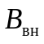 | 3990 | 3980 | 3980 | 3970 | 3960 | 3960 | 3950 | 3940
4050  -------  1960 |  | 2160 + b | 2190 + b | 2210 + b | 2240 + b | 2260 + b | 2290 + b | 2310 + b | 2340 + b
7 |  | 2840 | 2830 | 2830 | 2820 | 2810 | 2800 | 2800 | 2790
2900  -------  1990 |  | 2140 + b | 2150 + b | 2170 + b | 2190 + b | 2210 + b | 2230 + b | 2240 + b | 2260 + b
8 |  | 1950 | 1940 | 1940 | 1930 | 1930 | 1920 | 1910 | 1910
2000  -------  1795 |  | 1890 + b | 1910 + b | 1920 + b | 1930 + b | 1950 + b | 1960 + b | 1970 + b | 1980 + b
9 |  | 1150 | 1150 | 1140 | 1140 | 1130 | 1130 | 1120 | 1110
1200  -------  1725 |  | 1780 + b | 1790 + b | 1790 + b | 1800 + b | 1810 + b | 1810 + b | 1820 + b | 1830 + b
10 |  | 220 | 220 | 210 | 210 | 200 | 190 | 190 | 180
270  -------  1725 |  | 1740 + b | 1740 + b | 1750 + b | 1750 + b | 1750 + b | 1750 + b | 1750 + b | 1760 + b
Примечание. Значения b приведены в таблице Е.21. В отдельных случаях для определения возможности пропуска через сооружение восьмиосных цистерн габарита в качестве b допускают принимать геометрические выносы этих цистерн, приведенные в таблице Е.22.

Таблица Е.17

Размеры минимального внутреннего очертания  в кривых
участках пути

Номер точек очертания и их координаты в прямой , мм | Наименование координат в кривой | Координаты точек очертания в кривой (, - по вертикали, , - по горизонтали), мм, при возвышении наружного рельса, мм
 | Наименование координат в кривой | 0 | 10 | 20 | 30 | 40 | 50 | 60 | 70
1 | 2 | 3 | 4 | 5 | 6 | 7 | 8 | 9 | 10
1. С наружной стороны кривой
1 |  | 5300 | 5310 | 5320 | 5330 | 5350 | 5360 | 5370 | 5380
5300  -------  1050 |  | 1050 + b | 1020 + b | 980 + b | 950 + b | 920 + b | 880 + b | 850 + b | 820 + b
2 |  | 5260 | 5270 | 5280 | 5300 | 5310 | 5320 | 5330 | 5340
5260  -------  1135 |  | 1135 + b | 1100 + b | 1070 + b | 1040 + b | 1000 + b | 970 + b | 940 + b | 900 + b
3 |  | 5010 | 5020 | 5040 | 5050 | 5060 | 5080 | 5090 | 5100
5010  -------  1355 |  | 1355 + b | 1320 + b | 1290 + b | 1260 + b | 1230 + b | 1200 + b | 1170 + b | 1140 + b
4 |  | 4750 | 4760 | 4780 | 4790 | 4810 | 4820 | 4840 | 4850
4750  -------  1540 |  | 1540 + b | 1510 + b | 1480 + b | 1450 + b | 1420 + b | 1390 + b | 1360 + b | 1330 + b
5 |  | 4320 | 4340 | 4350 | 4370 | 4380 | 4400 | 4420 | 4430
4320  -------  1790 |  | 1790 + b | 1760 + b | 1740 + b | 1710 + b | 1680 + b | 1660 + b | 1630 + b | 1600 + b
6 |  | 4050 | 4070 | 4080 | 4100 | 4120 | 4140 | 4150 | 4170
4050  -------  1925 |  | 1925 + b | 1900 + b | 1870 + b | 1850 + b | 1820 + b | 1800 + b | 1770 + b | 1750 + b
7 |  | 2900 | 2920 | 2930 | 2950 | 2970 | 2990 | 3000 | 3020
2900  -------  1950 |  | 1950 + b | 1940 + b | 1920 + b | 1900 + b | 1880 + b | 1860 + b | 1850 + b | 1830 + b
8 |  | 2000 | 2020 | 2030 | 2050 | 2060 | 2080 | 2100 | 2110
2000  -------  1775 |  | 1775 + b | 1760 + b | 1750 + b | 1740 + b | 1730 + b | 1710 + b | 1700 + b | 1690 + b
9 |  | 1200 | 1220 | 1230 | 1250 | 1260 | 1280 | 1290 | 1310
1200  -------  1725 |  | 1725 + b | 1720 + b | 1710 + b | 1700 + b | 1700 + b | 1690 + b | 1680 + b | 1680 + b
10 |  | 270 | 290 | 300 | 320 | 330 | 350 | 360 | 380
270  -------  1725 |  | 1725 + b | 1720 + b | 1720 + b | 1720 + b | 1720 + b | 1710 + b | 1710 + b | 1710 + b

Продолжение таблицы Е.17

Номер точек очертания и их координаты в прямой , мм | Наименование координат в кривой | Координаты точек очертания в кривой (, - по вертикали, , - по горизонтали), мм, при возвышении наружного рельса, мм
 | Наименование координат в кривой | 80 | 90 | 100 | 110 | 120 | 130 | 140 | 150
1 | 2 | 11 | 12 | 13 | 14 | 15 | 16 | 17 | 18
1. С наружной стороны кривой
1 |  | 5390 | 5400 | 5420 | 5430 | 5440 | 5450 | 5460 | 5470
5300  -------  1050 |  | 790 + b | 750 + b | 720 + b | 690 + b | 650 + b | 620 + b | 590 + b | 550 + b
2 |  | 5360 | 5370 | 5380 | 5390 | 5410 | 5420 | 5430 | 5440
5260  -------  1135 |  | 870 + b | 840 + b | 810 + b | 770 + b | 740 + b | 710 + b | 670 + b | 640 + b
3 |  | 5120 | 5130 | 5140 | 5160 | 5170 | 5190 | 5200 | 5210
5010  -------  1355 |  | 1100 + b | 1070 + b | 1040 + b | 1010 + b | 980 + b | 950 + b | 920 + b | 890 + b
4 |  | 4870 | 4880 | 4900 | 4910 | 4920 | 4940 | 4950 | 4970
4750  -------  1540 |  | 1300 + b | 1270 + b | 1240 + b | 1210 + b | 1180 + b | 1150 + b | 1120 + b | 1090 + b
5 |  | 4450 | 4470 | 4480 | 4500 | 4510 | 4530 | 4550 | 4560
4320  -------  1790 |  | 1570 + b | 1550 + b | 1520 + b | 1490 + b | 1470 + b | 1440 + b | 1410 + b | 1390 + b
6 |  | 4190 | 4200 | 4200 | 4240 | 4250 | 4270 | 4290 | 4310
4050  -------  1925 |  | 1720 + b | 1700 + b | 1670 + b | 1650 + b | 1620 + b | 1600 + b | 1570 + b | 1550 + b
7 |  | 3040 | 3050 | 3070 | 3090 | 3110 | 3120 | 3140 | 3160
2900  -------  1950 |  | 1810 + b | 1790 + b | 1770 + b | 1760 + b | 1740 + b | 1720 + b | 1700 + b | 1680 + b
8 |  | 2130 | 2140 | 2160 | 2180 | 2190 | 2210 | 2230 | 2240
2000  -------  1775 |  | 1680 + b | 1660 + b | 1650 + b | 1640 + b | 1630 + b | 1610 + b | 1600 + b | 1590 + b
9 |  | 1330 | 1340 | 1360 | 1370 | 1390 | 1410 | 1420 | 1440
1200  -------  1725 |  | 1670 + b | 1660 + b | 1660 + b | 1650 + b | 1640 + b | 1640 + b | 1630 + b | 1620 + b
10 |  | 400 | 410 | 430 | 440 | 460 | 480 | 490 | 500
270  -------  1725 |  | 1710 + b | 1710 + b | 1700 + b | 1700 + b | 1700 + b | 1700 + b | 1700 + b | 1700 + b

Продолжение таблицы Е.17

Номер точек очертания и их координаты в прямой , мм | Наименование координат в кривой | Координаты точек очертания в кривой (, - по вертикали, , - по горизонтали), мм, при возвышении наружного рельса, мм
 | Наименование координат в кривой | 0 | 10 | 20 | 30 | 40 | 50 | 60 | 70
1 | 2 | 3 | 4 | 5 | 6 | 7 | 8 | 9 | 10
2. С внутренней стороны кривой
1 |  | 5300 | 5300 | 5300 | 5300 | 5290 | 5290 | 5290 | 5290
5300  -------  1050 |  | 1050 + b | 1080 + b | 1120 + b | 1150 + b | 1180 + b | 1220 + b | 1250 + b | 1280 + b
2 |  | 5260 | 5260 | 5260 | 5250 | 5250 | 5250 | 5250 | 5250
5260  -------  1135 |  | 1135 + b | 1170 + b | 1200 + b | 1230 + b | 1270 + b | 1300 + b | 1330 + b | 1370 + b
3 |  | 5010 | 5010 | 5000 | 5000 | 5000 | 4990 | 4990 | 4990
5010  -------  1355 |  | 1355 + b | 1390 + b | 1420 + b | 1450 + b | 1480 + b | 1510 + b | 1540 + b | 1570 + b
4 |  | 4750 | 4750 | 4740 | 4740 | 4730 | 4730 | 4720 | 4720
4750  -------  1540 |  | 1540 + b | 1570 + b | 1600 + b | 1630 + b | 1660 + b | 1690 + b | 1720 + b | 1750 + b
5 |  | 4320 | 4310 | 4310 | 4300 | 4300 | 4280 | 4280 | 4270
КонсультантПлюс: примечание.
Текст в графе 2 дан в соответствии с официальным текстом документа.
4320  -------  1790 |  | 1790 + b | 1820 + b | 1840 + b | 1870 + b | 1900 + b | 1930 + b | 1950 + b | 1980 + b
6 |  | 4050 | 4040 | 4040 | 4030 | 4020 | 4010 | 4010 | 4000
4050  -------  1925 |  | 1925 + b | 1950 + b | 1980 + b | 2000 + b | 2030 + b | 2050 + b | 2080 + b | 2100 + b
7 |  | 2900 | 2900 | 2890 | 2880 | 2870 | 2860 | 2860 | 2850
2900  -------  1950 |  | 1950 + b | 1970 + b | 1990 + b | 2010 + b | 2030 + b | 2050 + b | 2060 + b | 2080 + b
8 |  | 2000 | 1990 | 1990 | 1980 | 1980 | 1970 | 1960 | 1960
2000  -------  1775 |  | 1775 + b | 1790 + b | 1800 + b | 1810 + b | 1830 + b | 1840 + b | 1850 + b | 1860 + b
9 |  | 1200 | 1190 | 1190 | 1180 | 1180 | 1170 | 1170 | 1160
1200  -------  1725 |  | 1725 + b | 1730 + b | 1740 + b | 1750 + b | 1750 + b | 1760 + b | 1770 + b | 1770 + b
10 |  | 270 | 260 | 260 | 250 | 250 | 240 | 240 | 230
270  -------  1725 |  | 1725 + b | 1730 + b | 1730 + b | 1730 + b | 1730 + b | 1740 + b | 1740 + b | 1740 + b

Окончание таблицы Е.17

Номер точек очертания и их координаты в прямой , мм | Наименование координат в кривой | Координаты точек очертания в кривой (, - по вертикали, , - по горизонтали), мм, при возвышении наружного рельса, мм
 | Наименование координат в кривой | 80 | 90 | 100 | 110 | 120 | 130 | 140 | 150
1 | 2 | 11 | 12 | 13 | 14 | 15 | 16 | 17 | 18
2. С внутренней стороны кривой
1 |  | 5290 | 5290 | 5280 | 5280 | 5280 | 5280 | 5280 | 5280
5300  -------  1050 |  | 1320 + b | 1350 + b | 1380 + b | 1410 + b | 1450 + b | 1460 + b | 1510 + b | 1550 + b
2 |  | 5240 | 5240 | 5240 | 5240 | 5230 | 5230 | 5230 | 5230
5260  -------  1135 |  | 1400 + b | 1430 + b | 1460 + b | 1500 + b | 1530 + b | 1560 + b | 1600 + b | 1630 + b
3 |  | 4980 | 4980 | 4980 | 4970 | 4970 | 4960 | 4960 | 4960
5010  -------  1355 |  | 1610 + b | 1640 + b | 1670 + b | 1700 + b | 1730 + b | 1760 + b | 1800 + b | 1820 + b
4 |  | 4710 | 4710 | 4700 | 4700 | 4690 | 4690 | 4690 | 4680
4750  -------  1540 |  | 1780 + b | 1810 + b | 1840 + b | 1870 + b | 1900 + b | 1930 + b | 1960 + b | 1990 + b
5 |  | 4260 | 4260 | 4250 | 4250 | 4240 | 4230 | 4230 | 4220
4320  -------  1790 |  | 2010 + b | 2030 + b | 2060 + b | 2090 + b | 2110 + b | 2140 + b | 2170 + b | 2200 + b
6 |  | 4000 | 3990 | 3980 | 3970 | 3970 | 3960 | 3950 | 3940
4050  -------  1925 |  | 2130 + b | 2150 + b | 2180 + b | 2200 + b | 2230 + b | 2250 + b | 2280 + b | 2300 + b
7 |  | 2840 | 2840 | 2830 | 2820 | 2810 | 2810 | 2800 | 2790
2900  -------  1950 |  | 2100 + b | 2120 + b | 2140 + b | 2150 + b | 2170 + b | 2190 + b | 2210 + b | 2230 + b
8 |  | 1950 | 1950 | 1940 | 1930 | 1930 | 1920 | 1910 | 1910
2000  -------  1775 |  | 1880 + b | 1890 + b | 1900 + b | 1910 + b | 1930 + b | 1940 + b | 1950 + b | 1960 + b
9 |  | 1150 | 1150 | 1140 | 1140 | 1130 | 1120 | 1120 | 1110
1200  -------  1725 |  | 1780 + b | 1790 + b | 1790 + b | 1800 + b | 1810 + b | 1810 + b | 1820 + b | 1830 + b
10 |  | 220 | 220 | 210 | 210 | 200 | 190 | 190 | 180
270  -------  1725 |  | 1740 + b | 1740 + b | 1750 + b | 1750 + b | 1750 + b | 1750 + b | 1750 + b | 1760 + b
Примечание. Значения b приведены в таблице Е.21. В отдельных случаях для определения возможности пропуска через сооружение восьмиосных цистерн габарита в качестве b допускают принимать геометрические выносы этих цистерн, приведенные в таблице Е.22.

Таблица Е.18

Увеличение и 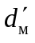 горизонтальных расстояний между осями
путей в кривых участках пути (эксплуатационные нормы)

Радиус кривой, м | При отсутствии возвышения или при равных возвышениях  наружных рельсов обоих путей или при возвышении наружного  рельса внешнего пути менее возвышения наружного  рельса внутреннего пути |  |  |  |  |  |  |  |  |  |  |  |  |  |  |  | При возвышении наружного рельса внешнего пути более возвышения наружного рельса внутреннего пути
Радиус кривой, м | , мм, при возвышении наружного рельса внешнего пути 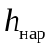, мм |  |  |  |  |  |  |  |  |  |  |  |  |  |  |  | При разности возвышений наружных рельсов внешнего и внутреннего путей , мм | , мм
Радиус кривой, м | 0 | 10 | 20 | 30 | 40 | 50 | 60 | 70 | 80 | 90 | 100 | 110 | 120 | 130 | 140 | 150
4000 | 20 | 20 | 20 | 20 | 20 | 20 | 20 | 20 | 20 | 20 | 20 | - | - | - | - | - | 5 | 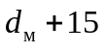
3000 | 25 | 25 | 25 | 25 | 25 | 25 | 25 | 25 | 25 | 25 | 25 | - | - | - | - | - | 10
2500 | 30 | 30 | 30 | 30 | 30 | 30 | 30 | 30 | 30 | 30 | 30 | - | - | - | - | - | 15
2000 | 35 | 35 | 35 | 35 | 35 | 35 | 35 | 35 | 35 | 35 | 35 | - | - | - | - | - | 20
1800 | 40 | 40 | 40 | 40 | 40 | 40 | 40 | 40 | 40 | 40 | 40 | - | - | - | - | - | 25
1700 | 45 | 45 | 45 | 45 | 45 | 45 | 45 | 45 | 45 | 45 | 45 | 45 | - | - | - | - | 30
1600 | 45 | 45 | 45 | 45 | 45 | 45 | 45 | 45 | 45 | 45 | 45 | 45 | 45 | - | - | - | 35 | 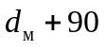
1500 | 50 | 50 | 50 | 50 | 50 | 50 | 50 | 50 | 50 | 50 | 50 | 50 | 50 | 50 | 50 | - | 40 | 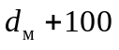
1400 | 50 | 50 | 50 | 50 | 50 | 50 | 50 | 50 | 50 | 50 | 50 | 55 | 60 | 60 | 60 | 60 | 45 | 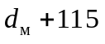
1300 | 55 | 55 | 55 | 55 | 55 | 55 | 55 | 55 | 55 | 55 | 55 | 60 | 70 | 80 | 80 | 80 | 50 | 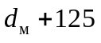
1200 | 60 | 60 | 60 | 60 | 60 | 60 | 60 | 60 | 60 | 60 | 60 | 65 | 75 | 85 | 95 | 105 | 55 | 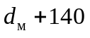
1100 | 65 | 65 | 65 | 65 | 65 | 65 | 65 | 65 | 65 | 65 | 65 | 70 | 80 | 90 | 100 | 110 | 60 | 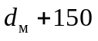
1000 | 70 | 70 | 70 | 70 | 70 | 70 | 70 | 70 | 70 | 70 | 70 | 75 | 85 | 100 | 110 | 115 | 65
900 | 80 | 80 | 80 | 80 | 80 | 80 | 80 | 80 | 80 | 80 | 80 | 85 | 95 | 105 | 115 | 125 | 70 | 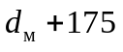
800 | 90 | 90 | 90 | 90 | 90 | 90 | 90 | 90 | 90 | 90 | 90 | 95 | 105 | 115 | 125 | 135 | 75 | 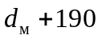
700 | 105 | 105 | 105 | 105 | 105 | 105 | 105 | 105 | 105 | 105 | 105 | 110 | 120 | 130 | 140 | 150 | 80 | 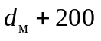
600 | 120 | 120 | 120 | 120 | 120 | 120 | 120 | 120 | 120 | 120 | 120 | 125 | 135 | 145 | 155 | 165 | 90 | 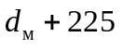
500 | 145 | 145 | 145 | 145 | 145 | 145 | 145 | 145 | 145 | 145 | 145 | 150 | 160 | 170 | 180 | 190 | 100 | 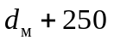
400 | 180 | 180 | 180 | 180 | 180 | 180 | 180 | 180 | 180 | 180 | 180 | 185 | 195 | 205 | 215 | 225 | 110
300 | 240 | 240 | 240 | 240 | 240 | 240 | 240 | 240 | 240 | 240 | 240 | 245 | 255 | 265 | 275 | 285 | 120
250 | 290 | 290 | 290 | 290 | 290 | 290 | 290 | 290 | 290 | 290 | 290 | 295 | 305 | 315 | 325 | 335 | 130 | 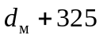
200 | 360 | 360 | 360 | 360 | 360 | 360 | 360 | 360 | 360 | 360 | 360 | 365 | 375 | 385 | 395 | 405 | 140 | 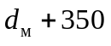
180 | 400 | 400 | 400 | 400 | 400 | 400 | 400 | 400 | 400 | 400 | 400 | 405 | 415 | 425 | 435 | 445 | 150 | 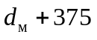
150 | 480 | 480 | 480 | 480 | 480 | 480 | 480 | 480 | 480 | 480 | 480 | 485 | 495 | 505 | 515 | 525 | - | -
120 | 600 | 600 | 600 | 600 | 600 | 600 | 600 | 600 | 600 | 600 | 600 | 605 | 615 | 625 | 635 | 645 | - | -
100 | 720 | 720 | 720 | 720 | 720 | 720 | 720 | 720 | 720 | 720 | 720 | 725 | 735 | 745 | 755 | 765 | - | -
80 | 900 | 900 | 900 | 900 | 900 | 900 | 900 | 900 | 900 | 900 | 900 | 905 | 915 | 925 | 935 | 945 | - | -
60 | 1200 | 1200 | 1200 | 1200 | 1200 | 1200 | 1200 | 1200 | 1200 | 1200 | 1200 | 1205 | 1215 | 1225 | 1235 | 1245 | - | -
Примечание. Значения выбирают из настоящей таблицы в зависимости от радиуса кривой и возвышения наружного рельса внешнего пути.

Таблица Е.19

Полные центробежные ускорения

Радиус кривой, м | Полное центробежное ускорение 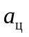, м/с2, при скорости движения, км/ч
Радиус кривой, м | 40 | 45 | 50 | 55 | 60 | 65 | 70 | 75 | 80 | 85 | 90 | 95 | 100 | 105 | 110 | 115 | 120 | 125 | 130 | 135 | 140 | 145 | 150 | 155 | 160
4000 | 0,03 | 0,04 | 0,05 | 0,06 | 0,07 | 0,08 | 0,10 | 0,11 | 0,12 | 0,14 | 0,16 | 0,17 | 0,19 | 0,21 | 0,23 | 0,26 | 0,28 | 0,30 | 0,33 | 0,35 | 0,38 | 0,41 | 0,43 | 0,46 | 0,49
3000 | 0,04 | 0,05 | 0,06 | 0,08 | 0,09 | 0,11 | 0,13 | 0,14 | 0,16 | 0,19 | 0,21 | 0,23 | 0,26 | 0,28 | 0,31 | 0,34 | 0,37 | 0,40 | 0,44 | 0,47 | 0,50 | 0,54 | 0,58 | 0,62 | 0,66
2500 | 0,05 | 0,06 | 0,08 | 0,09 | 0,11 | 0,13 | 0,15 | 0,17 | 0,20 | 0,22 | 0,25 | 0,28 | 0,31 | 0,34 | 0,37 | 0,41 | 0,44 | 0,48 | 0,52 | 0,56 | 0,60 | 0,65 | 0,69 | 0,74 | 0,79
2000 | 0,06 | 0,08 | 0,10 | 0,12 | 0,14 | 0,16 | 0,19 | 0,22 | 0,25 | 0,28 | 0,31 | 0,35 | 0,39 | 0,43 | 0,47 | 0,51 | 0,56 | 0,60 | 0,65 | 0,70 | 0,76 | 0,81 | 0,87 | 0,93 | 0,99
1800 | 0,07 | 0,09 | 0,11 | 0,13 | 0,15 | 0,18 | 0,21 | 0,24 | 0,27 | 0,31 | 0,35 | 0,39 | 0,43 | 0,47 | 0,52 | 0,57 | 0,62 | 0,67 | 0,72 | 0,78 | 0,84 | 0,90 | 0,96 | 1,03 | 1,10
1600 | 0,08 | 0,10 | 0,12 | 0,15 | 0,18 | 0,21 | 0,24 | 0,28 | 0,31 | 0,35 | 0,39 | 0,44 | 0,48 | 0,53 | 0,58 | 0,64 | 0,69 | 0,77 | 0,82 | 0,88 | 0,95 | 1,01 | 1,09 | 1,18 | 1,23
1500 | 0,08 | 0,10 | 0,13 | 0,16 | 0,19 | 0,22 | 0,25 | 0,28 | 0,33 | 0,37 | 0,42 | 0,46 | 0,51 | 0,57 | 0,62 | 0,68 | 0,74 | 0,80 | 0,87 | 0,94 | 1,01 | 1,08 | 1,16 | 1,24 | 1,32
1400 | 0,09 | 0,11 | 0,14 | 0,17 | 0,20 | 0,23 | 0,27 | 0,31 | 0,35 | 0,40 | 0,44 | 0,49 | 0,55 | 0,61 | 0,66 | 0,73 | 0,79 | 0,85 | 0,93 | 1,00 | 1,08 | 1,16 | 1,24 | 1,30 | 1,41
1200 | 0,10 | 0,13 | 0,16 | 0,19 | 0,23 | 0,27 | 0,32 | 0,36 | 0,41 | 0,46 | 0,52 | 0,58 | 0,64 | 0,71 | 0,78 | 0,85 | 0,93 | 1,00 | 1,09 | 1,17 | 1,26 | 1,35 | 1,45 | 1,54 | 1,65
1000 | 0,12 | 0,16 | 0,19 | 0,23 | 0,28 | 0,33 | 0,38 | 0,43 | 0,49 | 0,56 | 0,63 | 0,70 | 0,77 | 0,85 | 0,93 | 1,02 | 1,11 | 1,21 | 1,30 | 1,41 | 1,51 | 1,62 | 1,65 | - | -
900 | 0,14 | 0,17 | 0,21 | 0,26 | 0,31 | 0,36 | 0,42 | 0,48 | 0,55 | 0,62 | 0,69 | 0,77 | 0,86 | 0,95 | 1,04 | 1,13 | 1,23 | 1,34 | 1,45 | 1,56 | 1,65 | - | - | - | -
800 | 0,15 | 0,20 | 0,24 | 0,29 | 0,35 | 0,41 | 0,47 | 0,54 | 0,62 | 0,70 | 0,78 | 0,87 | 0,96 | 1,06 | 1,17 | 1,28 | 1,39 | 1,51 | 1,63 | 1,65 | - | - | - | - | -
700 | 0,18 | 0,22 | 0,28 | 0,33 | 0,40 | 0,47 | 0,54 | 0,62 | 0,71 | 0,80 | 0,89 | 0,99 | 1,10 | 1,22 | 1,33 | 1,46 | 1,50 | 1,65 | - | - | - | - | - | - | -
600 | 0,21 | 0,26 | 0,32 | 0,39 | 0,46 | 0,54 | 0,63 | 0,72 | 0,82 | 0,93 | 1,04 | 1,16 | 1,29 | 1,42 | 1,56 | 1,65 | - | - | - | - | - | - | - | - | -
500 | 0,25 | 0,31 | 0,39 | 0,47 | 0,56 | 0,65 | 0,76 | 0,87 | 0,99 | 1,11 | 1,25 | 1,39 | 1,54 | 1,65 | - | - | - | - | - | - | - | - | - | - | -
400 | 0,31 | 0,39 | 0,48 | 0,58 | 0,69 | 0,81 | 0,95 | 1,08 | 1,23 | 1,39 | 1,56 | 1,65 | - | - | - | - | - | - | - | - | - | - | - | - | -
350 | 0,35 | 0,45 | 0,55 | 0,67 | 0,79 | 0,93 | 1,08 | 1,24 | 1,41 | 1,59 | 1,65 | - | - | - | - | - | - | - | - | - | - | - | - | - | -
300 | 0,41 | 0,52 | 0,64 | 0,78 | 0,93 | 1,09 | 1,26 | 1,45 | 1,65 | - | - | - | - | - | - | - | - | - | - | - | - | - | - | - | -
250 | 0,49 | 0,62 | 0,77 | 0,93 | 1,11 | 1,30 | 1,51 | 1,65 | - | - | - | - | - | - | - | - | - | - | - | - | - | - | - | - | -
200 | 0,62 | 0,77 | 0,96 | 1,17 | 1,39 | 1,63 | 1,65 | - | - | - | - | - | - | - | - | - | - | - | - | - | - | - | - | - | -
180 | 0,69 | 0,86 | 1,07 | 1,25 | 1,54 | 1,65 | - | - | - | - | - | - | - | - | - | - | - | - | - | - | - | - | - | - | -
150 | 0,87 | 1,04 | 1,28 | 1,55 | 1,65 | - | - | - | - | - | - | - | - | - | - | - | - | - | - | - | - | - | - | - | -

Таблица Е.20

Непогашенные поперечные ускорения

Полное центробежное ускорение, 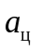, м/с2 | Непогашенное ускорение , м/с2, при возвышении наружного рельса, мм
 | 10 | 20 | 30 | 40 | 50 | 60 | 70 | 80 | 90 | 100 | 110 | 120 | 130 | 140 | 150
1,65 - 1,57 | - | - | - | - | - | - | - | - | - | - | - | - | - | - | 0,7
1,56 - 1,51 | - | - | - | - | - | - | - | - | - | - | - | - | - | 0,7 | 0,6
1,50 - 1,47 | - | - | - | - | - | - | - | - | - | - | - | - | 0,7 | 0,6 | 0,6
1,46 - 1,45 | - | - | - | - | - | - | - | - | - | - | - | 0,7 | 0,7 | 0,6 | 0,5
1,44 - 1,41 | - | - | - | - | - | - | - | - | - | - | - | 0,7 | 0,6 | 0,6 | 0,5
1,40 - 1,39 | - | - | - | - | - | - | - | - | - | - | - | 0,7 | 0,6 | 0,5 | 0,5
1,38 - 1,37 | - | - | - | - | - | - | - | - | - | - | 0,7 | 0,6 | 0,6 | 0,5 | 0,5
1,36 - 1,35 | - | - | - | - | - | - | - | - | - | - | 0,7 | 0,6 | 0,6 | 0,5 | 0,4
1,34 - 1,32 | - | - | - | - | - | - | - | - | - | - | 0,7 | 0,6 | 0,5 | 0,5 | 0,4
1,31 | - | - | - | - | - | - | - | - | - | 0,7 | 0,6 | 0,6 | 0,5 | 0,5 | 0,4
1,30 - 1,29 | - | - | - | - | - | - | - | - | - | 0,7 | 0,6 | 0,6 | 0,5 | 0,4 | 0,4
1,28 - 1,27 | - | - | - | - | - | - | - | - | - | 0,7 | 0,6 | 0,5 | 0,5 | 0,4 | 0,4
1,26 | - | - | - | - | - | - | - | - | - | 0,7 | 0,6 | 0,5 | 0,5 | 0,4 | 0,3
1,25 | - | - | - | - | - | - | - | - | 0,7 | 0,6 | 0,6 | 0,5 | 0,5 | 0,4 | 0,3
1,24 - 1,22 | - | - | - | - | - | - | - | - | 0,7 | 0,6 | 0,6 | 0,5 | 0,4 | 0,4 | 0,3
1,21 | - | - | - | - | - | - | - | - | 0,7 | 0,6 | 0,6 | 0,5 | 0,4 | 0,4 | 0,3
1,20 | - | - | - | - | - | - | - | - | 0,7 | 0,6 | 0,5 | 0,5 | 0,4 | 0,3 | 0,3
1,19 | - | - | - | - | - | - | - | 0,7 | 0,6 | 0,6 | 0,5 | 0,5 | 0,4 | 0,3 | 0,3
1,18 - 1,17 | - | - | - | - | - | - | - | 0,7 | 0,6 | 0,6 | 0,5 | 0,4 | 0,4 | 0,3 | 0,3
1,16 | - | - | - | - | - | - | - | 0,7 | 0,6 | 0,6 | 0,5 | 0,4 | 0,4 | 0,3 | 0,2
1,15 | - | - | - | - | - | - | - | 0,7 | 0,6 | 0,5 | 0,5 | 0,4 | 0,4 | 0,3 | 0,2
1,14 | - | - | - | - | - | - | - | 0,7 | 0,6 | 0,6 | 0,5 | 0,4 | 0,3 | 0,3 | 0,2
1,13 - 1,12 | - | - | - | - | - | - | 0,7 | 0,6 | 0,6 | 0,5 | 0,5 | 0,4 | 0,3 | 0,3 | 0,2
1,11 | - | - | - | - | - | - | 0,7 | 0,6 | 0,6 | 0,5 | 0,5 | 0,4 | 0,3 | 0,3 | 0,2
1,10 | - | - | - | - | - | - | 0,7 | 0,6 | 0,6 | 0,5 | 0,5 | 0,4 | 0,3 | 0,2 | 0,2
1,09 | - | - | - | - | - | - | 0,7 | 0,6 | 0,5 | 0,5 | 0,4 | 0,4 | 0,3 | 0,2 | 0,2
1,08 | - | - | - | - | - | - | 0,7 | 0,6 | 0,5 | 0,5 | 0,4 | 0,3 | 0,3 | 0,2 | 0,2
1,07 | - | - | - | - | - | 0,7 | 0,6 | 0,6 | 0,5 | 0,5 | 0,4 | 0,3 | 0,3 | 0,2 | 0,2
1,06 | - | - | - | - | - | 0,7 | 0,6 | 0,6 | 0,5 | 0,5 | 0,4 | 0,3 | 0,3 | 0,2 | 0,1
1,05 | - | - | - | - | - | 0,7 | 0,6 | 0,6 | 0,5 | 0,4 | 0,4 | 0,3 | 0,3 | 0,2 | 0,1
1,04 | - | - | - | - | - | 0,7 | 0,6 | 0,6 | 0,5 | 0,4 | 0,4 | 0,3 | 0,2 | 0,2 | 0,1
1,03 - 1,02 | - | - | - | - | - | 0,7 | 0,6 | 0,5 | 0,5 | 0,4 | 0,4 | 0,3 | 0,2 | 0,2 | 0,1
1,01 | - | - | - | - | 0,7 | 0,6 | 0,6 | 0,5 | 0,5 | 0,4 | 0,3 | 0,3 | 0,2 | 0,2 | 0,1
1,00 | - | - | - | - | 0,7 | 0,6 | 0,6 | 0,5 | 0,5 | 0,4 | 0,3 | 0,3 | 0,2 | 0,1 | 0,1
0,99 | - | - | - | - | 0,7 | 0,6 | 0,6 | 0,5 | 0,4 | 0,4 | 0,3 | 0,3 | 0,2 | 0,1 | 0,1
0,98 | - | - | - | - | 0,7 | 0,6 | 0,6 | 0,5 | 0,4 | 0,4 | 0,3 | 0,2 | 0,2 | 0,1 | 0,1
0,97 - 0,96 | - | - | - | - | 0,7 | 0,6 | 0,5 | 0,5 | 0,4 | 0,4 | 0,3 | 0,2 | 0,2 | 0,1 | 0
0,95 | - | - | - | 0,7 | 0,6 | 0,6 | 0,5 | 0,5 | 0,4 | 0,3 | 0,3 | 0,2 | 0,2 | 0,1 | 0
0,94 | - | - | - | 0,7 | 0,6 | 0,6 | 0,5 | 0,5 | 0,4 | 0,3 | 0,3 | 0,2 | 0,1 | 0,1 | 0
0,93 - 0,92 | - | - | - | 0,7 | 0,6 | 0,6 | 0,5 | 0,4 | 0,4 | 0,3 | 0,3 | 0,2 | 0,1 | 0,1 | 0
0,91 - 0,90 | - | - | - | 0,7 | 0,6 | 0,5 | 0,5 | 0,4 | 0,4 | 0,3 | 0,2 | 0,2 | 0,1 | 0,1 | 0
0,89 | - | - | - | 0,6 | 0,6 | 0,5 | 0,5 | 0,4 | 0,3 | 0,3 | 0,2 | 0,2 | 0,1 | 0 | -
0,88 | - | - | 0,7 | 0,6 | 0,6 | 0,5 | 0,5 | 0,4 | 0,3 | 0,3 | 0,2 | 0,1 | 0,1 | 0 | -
0,87 - 0,86 | - | - | 0,7 | 0,6 | 0,6 | 0,5 | 0,4 | 0,4 | 0,3 | 0,3 | 0,2 | 0,1 | 0,1 | 0 | -
0,85 - 0,84 | - | - | 0,7 | 0,6 | 0,5 | 0,5 | 0,4 | 0,4 | 0,3 | 0,2 | 0,2 | 0,1 | 0,1 | 0 | -
0,83 | - | - | 0,7 | 0,6 | 0,5 | 0,5 | 0,4 | 0,3 | 0,3 | 0,2 | 0,2 | 0,1 | 0 | - | -
0,82 | - | 0,7 | 0,6 | 0,6 | 0,5 | 0,5 | 0,4 | 0,3 | 0,3 | 0,2 | 0,2 | 0,1 | 0 | - | -
0,81 - 0,80 | - | 0,7 | 0,6 | 0,6 | 0,5 | 0,4 | 0,4 | 0,3 | 0,3 | 0,2 | 0,1 | 0,1 | 0 | - | -
0,79 - 0,78 | - | 0,7 | 0,6 | 0,5 | 0,5 | 0,4 | 0,4 | 0,3 | 0,2 | 0,2 | 0,1 | 0,1 | 0 | - | -
0,77 | - | 0,7 | 0,6 | 0,5 | 0,5 | 0,4 | 0,3 | 0,3 | 0,2 | 0,2 | 0,1 | 0 | - | - | -
0,76 | 0,7 | 0,6 | 0,6 | 0,5 | 0,5 | 0,4 | 0,3 | 0,3 | 0,2 | 0,2 | 0,1 | 0 | - | - | -
0,75 - 0,74 | 0,7 | 0,6 | 0,6 | 0,5 | 0,4 | 0,4 | 0,3 | 0,3 | 0,2 | 0,1 | 0,1 | 0 | - | - | -
0,73 | 0,7 | 0,6 | 0,6 | 0,5 | 0,4 | 0,4 | 0,3 | 0,2 | 0,2 | 0,1 | 0,1 | 0 | - | - | -
0,72 | 0,7 | 0,6 | 0,5 | 0,5 | 0,4 | 0,4 | 0,3 | 0,2 | 0,2 | 0,1 | 0,1 | 0 | - | - | -
0,71 | 0,7 | 0,6 | 0,5 | 0,5 | 0,4 | 0,3 | 0,3 | 0,2 | 0,2 | 0,1 | 0 | - | - | - | -
0,70 | 0,6 | 0,6 | 0,5 | 0,5 | 0,4 | 0,3 | 0,3 | 0,2 | 0,2 | 0,1 | 0 | - | - | - | -
0,69 - 0,68 | 0,6 | 0,6 | 0,5 | 0,4 | 0,4 | 0,3 | 0,3 | 0,2 | 0,1 | 0,1 | 0 | - | - | - | -
0,67 | 0,6 | 0,6 | 0,5 | 0,4 | 0,4 | 0,3 | 0,2 | 0,2 | 0,1 | 0,1 | 0 | - | - | - | -
0,66 | 0,6 | 0,5 | 0,5 | 0,4 | 0,4 | 0,3 | 0,2 | 0,2 | 0,1 | 0,1 | - | - | - | - | -
0,65 - 0,64 | 0,6 | 0,5 | 0,5 | 0,4 | 0,3 | 0,3 | 0,2 | 0,2 | 0,1 | 0 | - | - | - | - | -
0,63 | 0,6 | 0,5 | 0,5 | 0,4 | 0,3 | 0,3 | 0,2 | 0,1 | 0,1 | 0 | - | - | - | - | -
0,62 | 0,6 | 0,5 | 0,4 | 0,4 | 0,3 | 0,3 | 0,2 | 0,1 | 0,1 | 0 | - | - | - | - | -
0,61 | 0,6 | 0,5 | 0,4 | 0,4 | 0,3 | 0,2 | 0,2 | 0,1 | 0,1 | 0 | - | - | - | - | -
0,60 | 0,5 | 0,5 | 0,4 | 0,4 | 0,3 | 0,2 | 0,2 | 0,1 | 0,1 | 0 | - | - | - | - | -
0,59 - 0,58 | 0,5 | 0,5 | 0,4 | 0,3 | 0,3 | 0,2 | 0,2 | 0,1 | 0 | - | - | - | - | - | -
0,57 | 0,5 | 0,5 | 0,4 | 0,3 | 0,3 | 0,2 | 0,1 | 0,1 | 0 | - | - | - | - | - | -
0,56 | 0,5 | 0,4 | 0,4 | 0,3 | 0,3 | 0,2 | 0,1 | 0,1 | 0 | - | - | - | - | - | -
0,55 - 0,53 | 0,5 | 0,4 | 0,4 | 0,3 | 0,2 | 0,2 | 0,1 | 0,1 | 0 | - | - | - | - | - | -
0,52 | 0,5 | 0,4 | 0,3 | 0,3 | 0,2 | 0,2 | 0,1 | 0 | - | - | - | - | - | - | -
0,51 | 0,5 | 0,4 | 0,3 | 0,3 | 0,2 | 0,1 | 0,1 | 0 | - | - | - | - | - | - | -
0,50 | 0,4 | 0,4 | 0,3 | 0,3 | 0,2 | 0,1 | 0,1 | 0 | - | - | - | - | - | - | -
0,49 - 0,47 | 0,4 | 0,4 | 0,3 | 0,2 | 0,2 | 0,1 | 0,1 | 0 | - | - | - | - | - | - | -
0,46 | 0,4 | 0,3 | 0,3 | 0,2 | 0,2 | 0,1 | 0 | - | - | - | - | - | - | - | -
0,45 - 0,43 | 0,4 | 0,3 | 0,3 | 0,2 | 0,1 | 0,1 | 0 | - | - | - | - | - | - | - | -
0,42 - 0,41 | 0,4 | 0,3 | 0,2 | 0,2 | 0,1 | 0,1 | 0 | - | - | - | - | - | - | - | -
0,40 | 0,3 | 0,3 | 0,2 | 0,2 | 0,1 | 0 | - | - | - | - | - | - | - | - | -
0,39 - 0,37 | 0,3 | 0,3 | 0,2 | 0,1 | 0,1 | 0 | - | - | - | - | - | - | - | - | -
0,36 - 0,35 | 0,3 | 0,2 | 0,2 | 0,1 | 0,1 | 0 | - | - | - | - | - | - | - | - | -
0,34 - 0,33 | 0,3 | 0,2 | 0,2 | 0,1 | 0 | - | - | - | - | - | - | - | - | - | -
0,32 - 0,31 | 0,3 | 0,2 | 0,1 | 0,1 | 0 | - | - | - | - | - | - | - | - | - | -
0,30 - 0,28 | 0,2 | 0,2 | 0,1 | 0,1 | 0 | - | - | - | - | - | - | - | - | - | -
0,27 | 0,2 | 0,2 | 0,1 | 0 | - | - | - | - | - | - | - | - | - | - | -
0,26 - 0,21 | 0,2 | 0,1 | 0,1 | 0 | - | - | - | - | - | - | - | - | - | - | -
0,20 - 0,17 | 0,1 | 0,1 | 0 | - | - | - | - | - | - | - | - | - | - | - | -
0,16 - 0,13 | 0,1 | 0 | - | - | - | - | - | - | - | - | - | - | - | - | -
0,13 - 0,11 | 0,1 | 0 | - | - | - | - | - | - | - | - | - | - | - | - | -
0,10 - 0 | 0 | - | - | - | - | - | - | - | - | - | - | - | - | - | -

Таблица Е.21

Геометрический вынос b расчетного вагона
в кривых участках пути (b = 36000/R)

R, м | B, мм
4000 | 10
3000 | 10
2500 | 15
2000 | 20
1800 | 20
1500 | 25
1200 | 30
1000 | 35
800 | 45
700 | 50
600 | 60
500 | 75
400 | 90
350 | 105
300 | 120
250 | 145
200 | 180
180 | 200
150 | 240
120 | 300
100 | 360
80 | 450
60 | 600

Таблица Е.22

Геометрические выносы восьмиосного полувагона габарита 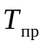
с высотой (по верхней обвязке кузова) 4350 мм и восьмиосной
цистерны габарита 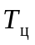 в кривых (, 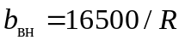)

R, м | , мм | , мм
4000 | 5 | 10
3000 | 5 | 10
2500 | 10 | 10
2000 | 10 | 15
1800 | 10 | 15
1500 | 10 | 20
1200 | 15 | 25
1000 | 15 | 30
800 | 20 | 35
700 | 25 | 40
600 | 30 | 45
500 | 35 | 55
400 | 45 | 70
350 | 50 | 80
300 | 60 | 90
250 | 70 | 110
200 | 80 | 140
180 | 90 | 150
150 | 110 | 180
120 | 140 | 230
100 | 170 | 270
80 | 210 | 340
60 | 280 | 450

Е.3.4. Эксплуатационные нормы увеличения расстояний от оси пути до края опор, мачт и столбов следует принимать по таблице Е.7 в зависимости от радиусов кривых и величин существующих или намечаемых на определенную перспективу возвышений наружного рельса.
Пример. R = 400 м; h = 60 мм; норма расстояния до опоры в прямой .
По таблице Е.7 находим:
- для наружной стороны (для любых возвышений) -
в графе 2 при R = 400 м; ;
искомое расстояние ;
- для внутренней стороны -
в графе 18 при h = 60 мм и R = 400 м находим ;
искомое расстояние .
Е.3.5. Числовое значение величины непогашенного ускорения , которое должно быть принято для определения эксплуатационных норм в случаях, указанных в таблицах Е.19, Е.20, необходимо определять следующим образом: сначала по таблице Е.19 в зависимости от радиуса кривой R и скорости движения пассажирских поездов V определяется полное центробежное ускорение ; в зависимости от найденного значения и возвышения наружного рельса в данной кривой h по таблице Е.20 определяется величина непогашенного ускорения .
Пример. R = 600 м; V = 100 км/ч; h = 100 мм.
По таблице Е.19 при R = 600 м и V = 100 км/ч находим 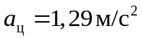.
По таблице Е.20 при и h =100 мм находим .
Е.3.6. Числовое значение величины геометрического выноса "b", учитываемое в координатах и , следует принимать по таблице Е.21 в зависимости от радиуса кривой.
Е.3.7. Минимально необходимое по эксплуатационным нормам расстояние между осями путей в кривых  следует определять увеличением расстояния между осями путей 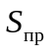, установленного для прямой, на габаритное уширение или , указанное в таблице Е.18, т.е.

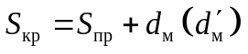,

где - необходимое увеличение горизонтального расстояния между осями путей в кривых для случаев, когда ; ; , приведенных в графах 2 - 17 таблицы Е.18;
- то же, когда и , приведенных в графе 19 таблицы Е.18;
- возвышение наружного рельса внешнего пути, мм;
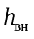 - возвышение наружного рельса внутреннего пути, мм.
Примеры
1. R = 700 м; ; .
Так как , то определяем : по таблице Е.18, графа 9 при R = 700 м и h = 70 мм находим 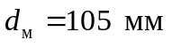.
Тогда .
2. R = 1200 м; ; ; .
Так как , то определяем .
Находим разность возвышений . В графе 19 таблицы Е.18 при находим: .
В графе 14 при R = 1200 м и h = 120 мм находим 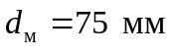.
При этом 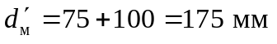.
Тогда .
Е.3.8. Для промежуточных значений радиусов кривых и возвышений наружного рельса эксплуатационные нормы определяются интерполяцией.
Е.4. Отводы уширений габаритов приближения строений на подходах к кривым участкам пути.
Е.4.1. Отводы уширений габарита приближения строений на подходах к кривым осуществляются в пределах участков отвода, определяемых по таблице Е.23. В пределах этих участков габаритное уширение нарастает постепенно от нуля до полной нормы, установленной для соответствующей круговой кривой. Горизонтальные расстояния от оси пути до соответствующей точки габарита приближения строений или величина уширения в какой-либо точке участка отвода следует определять методом линейной интерполяции по формулам, приведенным в таблице.

Таблица Е.23

Расчет увеличения габаритов приближения строений в кривых

Характеристика участков подхода к круговым кривым | Увеличение размеров габаритов приближения строений
Характеристика участков подхода к круговым кривым | с наружной стороны кривой |  | с внутренней стороны кривой
Характеристика участков подхода к круговым кривым | начало увеличения | окончание увеличения | начало увеличения | окончание увеличения
Наличие переходной кривой и отсутствие возвышения наружного рельса | За 10 м до начала переходной кривой | В конце переходной кривой | За 5 м до начала переходной кривой | В конце переходной кривой
 | а) 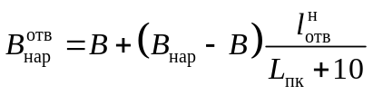 |  | а)
 | б) 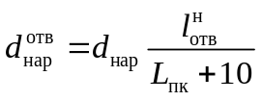 |  | б) 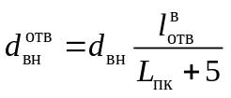
Отсутствие переходной кривой и возвышения наружного рельса | За 15 м до начала круговой кривой | В начале круговой кривой | За 10 м до начала круговой кривой | На круговой кривой в 5 м от ее начала
Отсутствие переходной кривой и возвышения наружного рельса | а) 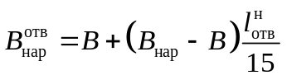 |  | а)
Отсутствие переходной кривой и возвышения наружного рельса | б) |  | б) 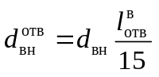
Наличие возвышения наружного рельса при наличии или отсутствии переходной кривой | За 10 м до начала переходной кривой или до начала отвода возвышения наружного рельса | Для проектных норм - в начале круговой кривой, для эксплуатационных норм - за 10 м до начала круговой кривой | За 10 м до начала переходной кривой или до начала отвода возвышения наружного рельса | За 10 м до начала круговой кривой
 | а) 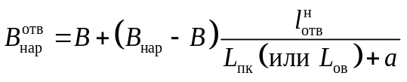 |  | а) 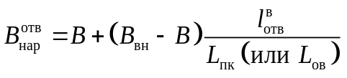
 | б) 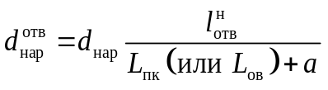 |  | б) 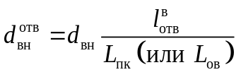
где:
a = 10 - для проектных норм;
a = 0 - для эксплуатационных норм
Примечания
1. Формулы а) приведены для определения горизонтальных координат точек габарита приближения строений C 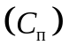; формулы б) - при определении горизонтальных расстояний от оси пути до внутреннего края опор (путепроводов, пешеходных мостов, контактной сети, воздушных линий связи и СЦБ, электроосвещения, электроснабжения и воздушных трубопроводов), мачт светофоров и семафоров, путевых и сигнальных знаков и столбов.
2. Условные обозначения, принятые в формулах:
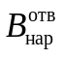, 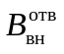 - горизонтальное расстояние от оси пути до соответствующей точки габаритов приближения строений C или в рассматриваемой точке участка отвода уширений, соответственно, с наружной и внутренней стороны кривой, мм;
B - горизонтальная координата рассматриваемой точки габарита приближения строений в прямой, мм;
, - горизонтальные координаты точки рассматриваемого габарита приближения строений в кривой, определенные по таблицам Е.4 или Е.8, Е.9, мм;
, - величина увеличения горизонтальных расстояний от оси пути до опор, мачт и столбов в рассматриваемой точке участка отвода уширений, соответственно, с наружной и внутренней стороны кривой, мм;
, - норма увеличения горизонтальных расстояний от оси пути до внутреннего края опор, мачт, столбов в рассматриваемой кривой, определенная по таблице Е.7, мм;
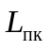 - длина переходной кривой, м;
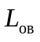 - расстояние от начала отвода возвышения до начала круговой кривой, м;
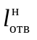, 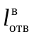 - расстояние от начала отвода уширения габарита до рассматриваемой точки, м, соответственно, с наружной и внутренней сторон кривой.

Е.4.2. Переходы от расстояний между осями путей на прямых участках пути к расстояниям в кривых при концентрическом расположении путей предусматриваются, как правило, в пределах от начала переходных кривых и до конца их с применением на внутреннем пути переходных кривых увеличенной длины по сравнению с длиной, принятой для наружного пути.

Таблица Е.24

Размеры габарита 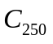 с наружной стороны кривых радиусом
от 2000 м главных путей при скорости движения до 250 км/ч
и непогашенном ускорении до 1 м/с2

Номер точки и координаты в прямой | Обозначение координат в кривой | Координаты точек габарита с наружной стороны кривой, имеющей радиус, м
Номер точки и координаты в прямой | Обозначение координат в кривой | 4000 и более | 3000 | 2500 | 2000
IIа |  | 6900 | 6900 | 6900 | 6900
6900/1000 |  | 1205 | 1280 | 1280 | 1280
IIа |  | 6750 | 6750 | 6750 | 6750
6750/1100 |  | 1300 | 1370 | 1370 | 1370
II |  | 6400 | 6400 | 6400 | 6400
6400/1020 |  | 1205 | 1270 | 1270 | 1270
II |  | 6250 | 6250 | 6250 | 6250
6250/1120 |  | 1300 | 1370 | 1370 | 1370
Iб |  | 5900 | 5900 | 5900 | 5900
5900/1700 |  | 1870 | 1930 | 1930 | 1930
Iа |  | 5400 | 5400 | 5400 | 5400
5400/1700 |  | 1850 | 1910 | 1910 | 1910
I |  | 5550 | 5550 | 5550 | 5550
5550/1600 |  | 1760 | 1815 | 1815 | 1815
1 |  | 5550 | 5550 | 5550 | 5550
5550/1600 |  | 1770 | 1830 | 1830 | 1830
2 |  | 4300 | 4300 | 4300 | 4300
4300/2450 |  | 2460 | 2460 | 2465 | 2470
4 |  | 1100 | 1100 | 1100 | 1100
1100/2450 |  | 2460 | 2460 | 2465 | 2470
4а |  | 1070 | 1070 | 1070 | 1070
1070/2450 |  | 2460 | 2460 | 2465 | 2470
5 |  | 1100 | 1100 | 1100 | 1100
1100/1920 |  | 1940 | 1945 | 1950 | 1955
6 |  | 140 | 120 | 120 | 120
200/1920 |  | 1930 | 1930 | 1935 | 1940
7 |  | 140 | 120 | 120 | 120
200/1756 |  | 1750 | 1760 | 1760 | 1770
8
0/1745 |  | 1750 | 1760 | 1760 | 1770
9
0/2450 |  | 2460 | 2460 | 2465 | 2470
10 |  | 3200 | 3200 | 3200 | 3200
3200/3100 |  | 3110 | 3110 | 3110 | 3120
11
0/3100 |  | 3110 | 3110 | 3115 | 3120
Примечания
1. - вертикальные координаты точек габарита приближения строений с наружной стороны кривой.
2. - горизонтальные координаты точек габарита приближения строений с наружной стороны кривой.

Таблица Е.25

Размеры контрольного очертания КО в кривых участках пути

Номер точек очертаний ПР и ПР' и их координаты в прямой (H/B), мм | Наименование координат в кривой | Координаты точек очертаний ( - по вертикали;  - по горизонтали) при возвышении наружного рельса
 | Наименование координат в кривой | 0 | 10 | 20 | 30 | 40 | 50 | 60 | 70 | 80 | 90 | 100 | 110 | 120 | 130 | 140 | 150
Размеры с наружной стороны кривой
1 |  | 5300 | 5310 | 5320 | 5330 | 5340 | 5350 | 5360 | 5370 | 5390 | 5400 | 5410 | 5420 | 5440 | 5450 | 5460 | 5480
КонсультантПлюс: примечание.
Текст в графе "20" дан в соответствии с официальным текстом документа.
5300/1100 |  | 1100 + b | 1065 + b | 1030 | 1000 + b | 960 + b | 930 + b | 900 + b | 860 + b | 830 + b | 790 + b | 760 + b | 730 + b | 690 + b | 660 + b | 620 + b | 590 + b
2 |  | 4850 | 4870 | 4880 | 4900 | 4910 | 4930 | 4940 | 4960 | 4970 | 4990 | 5000 | 5010 | 5020 | 5040 | 5050 | 5070
4850/1535 |  | 1535 + b | 1505 + b | 1475 + b | 1445 + b | 1415 + b | 1385 + b | 1355 + b | 1325 + b | 1305 + b | 1285 + b | 1205 + b | 1175 + b | 1145 + b | 1115 + b | 1085 + b | 1075 + b
3 |  | 4650 | 4670 | 4680 | 4710 | 4720 | 4730 | 4750 | 4770 | 4790 | 4800 | 4820 | 4840 | 4850 | 4870 | 4890 | 4900
650/1820 |  | 1820 + b | 1790 + b | 1700 + b | 1675 + b | 1690 + b | 1660 + b | 1630 + b | 1600 + b | 1570 + b | 1540 + b | 1520 + b | 1490 + b | 1460 + b | 1325 + b | 1295 + b | 1265 + b
4 |  | 4450 | 4470 | 4490 | 4500 | 4520 | 4540 | 4560 | 4580 | 4590 | 4610 | 4630 | 4650 | 4660 | 4680 | 4700 | 4710
4450/1915 |  | 1915 + b | 1885 + b | 1865 + b | 1835 + b | 1805 + b | 1775 + b | 1755 + b | 1725 + b | 1730 + b | 1710 + b | 1680 + b | 1650 + b | 1620 + b | 1600 + b | 1570 + b | 1540 + b
5 |  | 1300 | 1310 | 1330 | 1340 | 1360 | 1380 | 1390 | 1420 | 1430 | 1450 | 1470 | 1490 | 1500 | 1520 | 1540 | 1560
1300/1915 |  | 1915 + b | 1905 + b | 1905 + b | 1895 + b | 1885 + b | 1885 + b | 1875 + b | 1865 + b | 1865 + b | 1890 + b | 1880 + b | 1870 + b | 1870 + b | 1860 + b | 1850 + b | 1850 + b
6 |  | 1300 | 1320 | 1330 | 1350 | 1360 | 1380 | 1390 | 1410 | 1430 | 1440 | 1460 | 1470 | 1490 | 1510 | 1520 | 1540
1300/1725 |  | 1725 + b | 1715 + b | 1705 + b | 1695 + b | 1695 + b | 1685 + b | 1675 + b | 1665 + b | 1655 + b | 1645 + b | 1635 + b | 1625 + b | 1615 + b | 1605 + b | 1595 + b | 1585 + b
7 |  | 490 | 510 | 520 | 540 | 560 | 570 | 590 | 610 | 620 | 640 | 650 | 670 | 690 | 700 | 720 | 740
490/1725 |  | 1725 + b | 1725 + b | 1725 + b | 1725 + b | 1715 + b | 1715 + b | 1715 + b | 1715 + b | 1705 + b | 1695 + b | 1695 + b | 1685 + b | 1685 + b | 1685 + b | 1675 + b | 1675 + b
Размеры с внутренней стороны кривой
1 |  | 5300 | 5300 | 5290 | 5290 | 5290 | 5280 | 5280 | 5270 | 5270 | 5260 | 5260 | 5260 | 5260 | 5250 | 5250 | 5240
5300/1100 |  | 1100 + b | 1100 + b | 1140 + b | 1180 + b | 1210 + b | 1240 + b | 1290 + b | 1320 + b | 1370 + b | 1420 + b | 1470 + b | 1510 + b | 1560 + b | 1610 + b | 1660 + b | 1700 + b
2 |  | 4850 | 4850 | 4840 | 4840 | 4830 | 4830 | 4820 | 4820 | 4810 | 4810 | 4790 | 4790 | 4780 | 4780 | 4760 | 4750
4850/1535 |  | 1535 + b | 1565 + b | 1595 + b | 1625 + b | 1655 + b | 1655 + b | 1655 + b | 1655 + b | 1685 + b | 1715 + b | 1745 + b | 1775 + b | 1795 + b | 1825 + b | 1825 + b | 1825 + b
3 |  | 4650 | 4640 | 4640 | 4630 | 4620 | 4620 | 4610 | 4600 | 4600 | 4590 | 4580 | 4580 | 4570 | 4560 | 4550 | 4550
650/1820 |  | 1820 + b | 1820 + b | 1850 + b | 1880 + b | 1910 + b | 1940 + b | 1980 + b | 2010 + b | 2060 + b | 2100 + b | 2120 + b | 2190 + b | 2230 + b | 2280 + b | 2320 + b | 2360 + b
4 |  | 4450 | 4440 | 4430 | 4430 | 4420 | 4410 | 4400 | 4400 | 4390 | 4380 | 4370 | 4360 | 4360 | 4350 | 4340 | 4330
4450/1915 |  | 1915 + b | 1915 + b | 1945 + b | 1975 + b | 1995 + b | 2025 + b | 2065 + b | 2105 + b | 2145 + b | 2175 + b | 2205 + b | 2255 + b | 2295 + b | 2335 + b | 2375 + b | 2415 + b
5 |  | 1300 | 1290 | 1280 | 1280 | 1270 | 1260 | 1250 | 1250 | 1240 | 1230 | 1220 | 1210 | 1210 | 1200 | 1190 | 1180
1300/1915 |  | 1950 + b | 1950 + b | 1950 + b | 1950 + b | 1950 + b | 1960 + b | 1970 + b | 1970 + b | 1980 + b | 1990 + b | 1990 + b | 2000 + b | 2010 + b | 2010 + b | 2020 + b | 2030 + b
6 |  | 1300 | 1290 | 1290 | 1280 | 1280 | 1270 | 1260 | 1250 | 1240 | 1230 | 1200 | 1200 | 1190 | 1180 | 1170 | 1160
1300/1725 |  | 1725 + b | 1725 + b | 1725 + b | 1725 + b | 1735 + b | 1745 + b | 1755 + b | 1755 + b | 1765 + b | 1775 + b | 1785 + b | 1785 + b | 1795 + b | 1805 + b | 1815 + b | 1815 + b
7 |  | 490 | 485 | 478 | 478 | 465 | 460 | 455 | 448 | 442 | 435 | 430 | 424 | 418 | 412 | 405 | 400
490/1725 |  | 1725 + b | 1728 + b | 1730 + b | 1735 + b | 1738 + b | 1740 + b | 1743 + b | 1745 + b | 1748 + b | 1754 + b | 1755 + b | 1758 + b | 1760 + b | 1763 + b | 1766 + b | 1768 + b

Приложение Ж
(справочное)

ОСОБЕННОСТИ ПРИМЕНЕНИЯ ГАБАРИТОВ ПОДВИЖНОГО СОСТАВА

Ж.1. Габарит вновь строящегося подвижного состава (общего пользования и специального назначения) устанавливают в соответствии с техническими требованиями и техническим заданием, согласованными в установленном порядке на его проектирование. Выбор верхнего очертания габарита должен производиться с учетом типа, назначения, сферы применения, техники экономических показателей подвижного состава и габаритной характеристики сети.
Ж.2. Проектирование и строительство подвижного состава по габаритам T, и 1-T с использованием их верхних очертаний по штриховым линиям может производиться только по разрешению владельца инфраструктуры.
В целях удобства ссылок на различные верхние очертания габаритов T и 1-T рекомендуется использовать для них следующие обозначения:
T - верхнее очертание габарита T по сплошной линии 1-2-10;
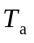 - верхнее очертание габарита T по штриховой линии 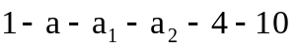;
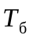 - то же, по линии ;
1-T - верхнее очертание габарита 1-T по сплошной линии 1-2-10;
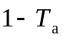 - верхнее очертание габарита 1-T по штриховой линии ;
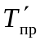 - верхнее очертание габарита по сплошной линии;
- полное очертание габарита по линии 1-2-3-7.
Ж.3. При проектировании и строительстве пассажирских и почтово-багажных вагонов габарита 1-BM для обращения по железным дорогам не только колеи 1520 мм, но и колеи 1435 мм, в целях обеспечения лучшей их проходимости по железным дорогам - членам ОСЖД необходимо стремиться к выполнению следующих требований: высота верхнего уровня крыши вагона от головок рельсов должна приниматься в пределах до 4360 мм; дефлекторы - системы Кукук; расширители котла, флюгарки и другое надкрышевое оборудование - размещаться в пределах проектного очертания, описанного ломаной линией с координатами: 1485/3930; 1257/4365; 960/4555; 770/4585, где в числителе - расстояние от оси пути; в знаменателе - от уровня головок рельсов. Высота наружных антенн радиосвязи, устанавливаемых на крыше, по продольной оси вагона - не более 4600 мм от головок рельсов; поручни должны быть утопленными. Наружные поручни существующих почтовых и багажных вагонов габарита 1-BM при пропуске по путям колеи 1435 мм должны быть сняты.
Ж.4. Тележки грузовых и пассажирских вагонов (за исключением вагонов, строящихся по габариту 03-BM) независимо от габарита, принимаемого для кузова, должны строиться:
- для грузовых вагонов - по габариту 02-BM с нижним очертанием по рисунку 17;
- для пассажирских вагонов - для обращения по колее 1520 (1524) мм - по габариту 1-BM с нижним очертанием по рисунку 17; для обращения по колее 1435 мм - по габариту 02-BM с нижним очертанием по рисунку 17.
Тележки грузовых и пассажирских вагонов, строящихся по габариту 03-BM, должны вписываться в его нижнее очертание по рисунку 16.
Ж.5. Устанавливают следующие требования к выбору нижнего очертания габаритов для нижних частей подвижного состава (подвагонного оборудования и др.) различных типов:
а) грузовые и пассажирские вагоны (кроме вагонов электро- и дизель-поездов) должны строиться по нижним очертаниям, допускающим их пропуск по всем путям железных дорог, включая пути сортировочных горок, оборудованные вагонными замедлителями, при любом их положении, а именно:
грузовые вагоны - по рисункам 8 и 16;
пассажирские вагоны - по рисункам 7 и 18;
б) вагоны электро- и дизель-поездов, автомотрисы, маневровые и поездные локомотивы должны строиться по нижним очертаниям, допускающим их пропуск по всем путям, включая пути сортировочных горок, оборудованные вагонными замедлителями при нерабочем (отторможенном) их положении, т.е. по рисункам 6 и 16.
Ж.6. Специальные машины, применяемые при постройке, содержании и ремонте пути (путеукладчики, балластеры, щебнеочистительные машины и др.) в транспортном и рабочем положении могут иметь разные габариты. В транспортном положении указанные машины должны вписываться в габарит, принимаемый для них по настоящему стандарту. В рабочем положении габариты этих машин следует устанавливать с учетом технологии выполняемых ими работ, сохранности сооружений и устройств, расположенных у путей по настоящему стандарту, а также с учетом условий пропуска подвижного состава по смежным путям.
Ж.7. Нижние части машин по постройке, содержанию и ремонту пути, а также транспортеров, кранов на железнодорожном ходу и других видов специальных машин должны вписываться в нижние очертания соответствующих габаритов по рисункам 6 и 16.
Ж.8. Полученные при вписывании в основные контуры габаритов T и 1-T допустимые строительные очертания шарнирно укрепленных на кузове зеркал заднего вида и параванов могут быть расширены на 150 мм с каждой стороны.
Ж.9. Антенны радиосвязи, устанавливаемые на отдельных типах локомотивов и вагонов, при обращении их в пределах только железных дорог России колеи 1520 мм допускается вписывать при их проектировании:
по габариту T в очертание ;
по габаритам 1-T, 1-BM, 0-BM, 02-BM и 03-BM - в очертание .
Ж.10. Высота нижних частей подвижного состава, проектируемого для пропуска через сортировочные горки, должна устанавливаться с учетом требований беспрепятственного его прохода как через вагонные замедлители, так и через вертикальные кривые горба горок и спускной их части радиусом 250 м.
Расчеты по вписыванию подвижного состава в габарит должны включать:
- исходные расчетные данные;
- расчет горизонтальных и вертикальных ограничений на размеры соответствующих частей подвижного состава (кузова, частей тележек и укрепленного на них оборудования);
- расчет строительных и проектных очертаний соответствующих частей подвижного состава;
- проверку соответствия внешних контуров проектируемых частей подвижного состава рассчитанным для них проектным очертаниям.
Ж.11. Исходные расчетные данные должны быть составлены по форме и в соответствии с таблицей Ж.1.
Отдельные данные для заполнения таблицы Ж.1 допускается принимать из таблиц Ж.2 - Ж.9, в которых приведены величины статических понижений и горизонтальных поперечных перемещений основных типов построенному к настоящему времени подвижного состава железных дорог колеи 1520 мм.
Приведенные в таблицах Ж.2 - Ж.9 величины смещений могут быть использованы для определения допускаемых строительных очертаний вновь проектируемого подвижного состава в тех случаях, когда он по конструкции экипажной части и намечаемым нормам износа ходовых частей соответствует или близко подходит к какому-либо из типов подвижного состава, охваченных этими таблицами.
Во всех остальных случаях для определения допускаемого строительного очертания вновь проектируемого подвижного состава необходимо произвести расчет возможных статических понижений и горизонтальных поперечных перемещений исходя из особенностей конструкции его экипажной части и устанавливаемых норм износа ходовых частей.

Таблица Ж.1

Исходные расчетные данные

Наименование |  | Обозначение | Числовое значение | Примечание
Габарит: | кузова
 | тележки
Длина по кузову (раме), м |  | L
Направляющая база подвижного состава, м |  | l
База тележек 4- или 6-осного подвижного состава, одинаковая, м |  | p
База тележки 4- или 6-осного подвижного состава, большая, м |  | max p
База тележки 4- или 6-осного подвижного состава, меньшая, м |  | min p
База ходовой тележки 8- и более -осного подвижного состава, м |  | 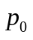
Расстояние между пятниками первой соединительной балки (для 4-осных тележек - база), м
Расстояние между пятниками второй соединительной балки (для 4-осных тележек - база), м
Расстояние между пятниками третьей соединительной балки (для 4-осных тележек - база), м
Расстояние между пятниками четвертой соединительной балки (для 4-осных тележек - база), м
Сила тяжести подвижного состава брутто, кН |  | Q
Сила тяжести тары, кН |  | T
Сила тяжести тележки, одинаковая, кН
Сила тяжести тележки, , кН
Сила тяжести тележки, меньшая, кН |  | 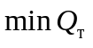
Расчетная нагрузка на одну тележку (при равномерном распределении), кН |  | 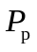
Расчетная нагрузка на одну тележку, (при неравномерном распределении), кН |  | 
Расчетная нагрузка на одну тележку, меньшая, кН
Гибкость надбуксовых рессор тележки, одинаковая для обеих тележек, мм/кН
Гибкость центральных рессор тележки, одинаковая для обеих тележек, мм/кН
Гибкость надбуксовых рессор тележки, , мм/кН
Гибкость надбуксовых рессор тележки, меньшая, мм/кН
Гибкость центральных рессор тележки, 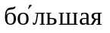, мм/кН
Гибкость центральных рессор тележки, меньшая, мм/кН |  | 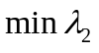
Общая гибкость рессор одной тележки, мм/кН |  | 
Максимальный диаметр новых колес, мм |  | 
Минимальный диаметр предельно изношенных колес, мм
Минимально допустимое расстояние между внутренними гранями бандажей колес (колея 1520 мм), мм
Минимально допускаемая толщина гребня бандажа на уровне верха головки рельса (колея 1520 мм), мм
Минимально допустимое расстояние между внутренними гранями бандажей колес (колея 1435 мм), мм
Минимально допускаемая толщина гребня бандажа на уровне верха головки рельса (колея 1435 мм), мм
Вертикальное расстояние от центра тяжести груженого кузова до нижней поверхности подпятника, мм
Возможное поперечное смещение буксы относительно колесной пары, мм |  | q'
Возможное поперечное смещение рамы тележки относительно буксы, мм |  | q"
Наибольшее возможное поперечное перемещение в направляющем сечении в одну сторону из центрального положения рамы тележки относительно колесной пары вследствие наличия зазоров при максимальных износах и деформациях упругих элементов в буксовом узле и узле сочленения рамы тележки с буксой, мм |  | q
Возможное поперечное смещение из центрального положения надрессорной балки относительно рамы тележки, мм |  | w
Возможное поперечное смещение пятника относительно подпятника (или скользунов относительно друг друга при опоре на скользуны), мм |  | w"
Наибольшее возможное поперечное перемещение в направляющем сечении в одну сторону из центрального положения кузова относительно рамы тележки вследствие наличия зазоров при максимальных износах и деформациях упругих элементов в узле сочленения кузова и рамы тележки, мм |  | w
Максимально допустимый прокат бандажей (включая местную выбоину в размере 1 мм) за период между обточками колес (для локомотивов), мм |  | 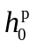
Понижение буксы (или другой части) относительно оси колесной пары вследствие износов подшипника и осевой шейки по радиусу, мм |  | 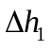
Понижение буксы (или другой части) относительно оси колесной пары за период между обточками колес (для локомотивов), мм |  | 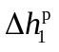
Понижение рамы тележки относительно буксы вследствие вертикальных износов опорных поверхностей, мм |  | 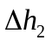
Понижение рамы тележки относительно буксы за период между обточками колес (для локомотивов), мм |  | 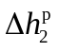
Понижение надрессорной балки относительно рамы тележек из-за износов и зазоров в элементах ее подвески, мм
Понижение надрессорной балки относительно рамы тележек за период между обточками колес (для локомотивов), мм |  | 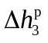
Допускаемый вертикальный износ пятника и подпятника (или скользунов), мм |  | 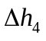
Вертикальный износ пятника и подпятника (или скользунов) за период между обточками колес (для локомотивов), мм |  | 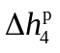
Остаточная осадка надбуксовых рессор, мм |  | 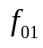
Остаточная осадка центральных рессор, мм
Собственный прогиб под нагрузкой среднего сечения конструкции рамы подвижного состава (хребтовая балка) |  | z
Расстояние от направляющего сечения до внутреннего сечения N 1 кузова, м |  | 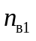
Расстояние от направляющего сечения до сечения N 2, м
Расстояние от направляющего сечения до сечения N 3 и т.д. до N 10, м
Расстояние от направляющего сечения до наружного сечения N 1 кузова, м
Расстояние от направляющего сечения до наружного сечения N 2, м
Расстояние от направляющего сечения до наружного сечения N 3 и т.д. до N 10, м
Расстояние от направляющего сечения тележки до рассматриваемого ее внутреннего сечения N 1 кузова, м
Расстояние от направляющего сечения тележки до рассматриваемого ее внутреннего сечения N 2, м |  | 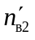
Расстояние от направляющего сечения тележки до рассматриваемого ее внутреннего сечения N 3 и т.д. до N 5, м |  | 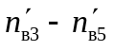
Расстояние от направляющего сечения тележки до рассматриваемого ее наружного сечения N 1 кузова, м |  | 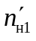
Расстояние от направляющего сечения тележки до рассматриваемого ее наружного сечения N 2, м
Расстояние от направляющего сечения тележки до рассматриваемого ее наружного сечения N 3 и т.д. до N 5, м
Расстояние между поперечными сечениями опирания деталей на необрессоренную и обрессоренную части, м |  | a
Расстояние вдоль пути от оси колесной пары, которая является одной из точек опирания полуобрессоренной части, до рассматриваемого сечения этой части, м
Примечание. При заполнении данных по расстояниям , , и 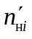 следует указывать наименование частей, к которым относятся эти расстояния.

Таблица Ж.2

Величины горизонтальных параллельных поперечных смещений,
мм, отдельных частей цельнометаллических пассажирских,
почтовых, багажных и специального назначения вагонов,
принимаемые при определении размеров
строительных очертаний

Наименование смещений | Обозначение | Четырехосные вагоны на тележках с подшипниками качения
Наименование смещений | Обозначение | КВЗ-ЦНИИ I и II типа | КВЗ-5 | КВЗ-И2, Дессау, ЦМВ
А. Смещения по элементам:
буксы относительно оси колесной пары | q' | 1 | 1 | 1
рамы тележки относительно буксы | q" | 7 | 7 | 10
надрессорной балки относительно рамы тележки | w' | 43 | 38 | 40
предохранительного стержня, поддона и серьги относительно рамы тележки | 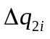 | 22 | 19 | 20
пятника по подпятнику или скользуна по скользуну | w" | 3 | 3 | 3
Б. Суммарные смещения:
рамы тележки и укрепленных на ней частей | q | 8 | 8 | 11
предохранительного стержня, серег и поддона | - | 30 | 27 | 31
надрессорной балки и укрепленных на ней частей | - | 51 | 46 | 51
рамы вагона и укрепленных на ней частей | q + w | 54 | 49 | 54

Таблица Ж.3

Величины параллельных статических понижений, мм,
цельнометаллических пассажирских, почтовых, багажных
и специального назначения вагонов, принимаемые
при определении размеров строительных очертаний

Наименование смещений | Обозначение | Четырехосные вагоны на тележках с подшипниками качения
Наименование смещений | Обозначение | КВЗ-ЦНИИ I и II типа | КВЗ-5, ЦМВ | КВЗ-И2, Дессау
А. Понижения по элементам вследствие:
износа колесной пары по кругу катания | h | 45 | 45 | 53
износа в шарнирах люлечного подвешивания | 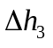 | 10 | 10 | 10
износа скользунов |  | 7 | - | -
износа пятника и подпятника |  | - | 5 | 7
статической осадки надбуксовых рессор |  | 5 | 5 | 5
статической осадки люлечных рессор |  | 10 | 10 | 10
равномерного прогиба надбуксовых рессор от расчетной нагрузки |  | - | - | -
равномерного прогиба люлечных рессор от расчетной нагрузки |  | - | - | -
Б. Суммарные понижения:
буксы |  | 45 | 45 | 53
рамы тележки и укрепленных на ней частей (в том числе предохранительный стержень тележки КВЗ-ЦНИИ I типа) | 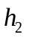 | 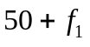 |  | 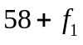
серьги поддона |  | 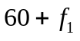 |  | 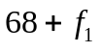
надрессорной балки (бруса) и укрепленных на ней частей
рамы вагона и укрепленных на ней частей | 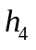 | 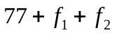 | 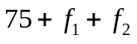 | 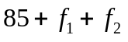

Таблица Ж.4

Величины горизонтальных параллельных поперечных смещений,
мм, отдельных частей грузовых вагонов, принимаемые
при определении размеров строительных очертаний

Наименование смещений | Обозначение | Четырехосные вагоны на двухосных тележках с подшипниками качения | Шестиосные вагоны на трехосных тележках с подшипниками качения | Восьмиосные вагоны на четырехосных тележках с подшипниками качения
Наименование смещений | Обозначение | ЦНИИ-Х3-0 | УВЗ-9М | Четырехосные на базе двухосных ЦНИИ-Х3-0
А. Смещения по элементам:
буксы относительно оси колесной пары | q' | 1 (10) | 1 | 1
рамы тележки относительно буксы | q" | 2 | 2 | 2
фрикционного клина относительно середины боковины | 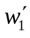 | 20 | - | 20
надрессорной балки относительно середины фрикционного клина | 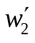 | 4 | - | 4
надрессорной балки относительно середины боковины | w' | 24 | 20 | -
пятника по подпятнику | w" | 4 | 6 | 8
Б. Суммарные смещения:
рамы тележки и укрепленных на ней частей | q | 3 (12) | 3 | 3
надрессорной балки и укрепленных на ней частей | - | 27 (36) | 23 | 27
рамы вагона и укрепленных на ней частей | q + w | 31 (40) | 29 | 35
Примечание. В скобках указаны величины смещений для тележек на подшипниках скольжения.

Таблица Ж.5

Величины параллельных статических понижений, мм,
грузовых вагонов, принимаемые при определении размеров
строительных очертаний

Наименование понижений | Обозначение | Четырехосные вагоны на двухосных тележках с подшипниками качения | Шестиосные вагоны на трехосных тележках с подшипниками качения | Восьмиосные вагоны на четырехосных тележках с подшипниками качения
Наименование понижений | Обозначение | ЦНИИ-Х3-0 | УВЗ-9М | Четырехосные на базе двухосных ЦНИИ-Х3-0
А. Понижения по элементам вследствие:
износа колесной пары по кругу катания |  | 53 | 53 | 53
износа буксы и боковины в месте взаимного опирания |  | 2 | 2 | 2
статической осадки рессор |  | 10 | 10 | 10
износа пятника и подпятника |  | 5 | 5 | 10
равномерного статического прогиба от расчетной нагрузки |  | - | - | -
Б. Суммарные понижения:
буксы |  | 53 (68) | 53 | 53
рамы тележки и укрепленных на ней частей |  | 55 (70) | 55 | 55
надрессорной балки и укрепленных на ней частей
рамы вагона и укрепленных на ней частей
Примечание. В скобках указаны смещения для тележек на подшипниках скольжения.

Таблица Ж.6

Величины горизонтальных параллельных поперечных смещений,
мм, отдельных частей вагонов электропоездов
и дизель-поездов, принимаемые при определении
размеров строительных очертаний

Наименование смещений | Обозначение | Моторные вагоны |  |  |  | Прицепные вагоны
Наименование смещений | Обозначение | ЭР2, ЭР9П | ЭР22 | ЭР22 на тележках с пневмоподвешиванием | ДР1, ДР2 | ЭР2, ЭР9П | ЭР22 | ДР1, ДР2
А. Смещения по элементам:
буксы относительно оси колесной пары | q' | 1 (1) | 1 | 1 | 1 | 1 (1) | 1 | 1
рамы тележки относительно буксы | q" | 4 (4,5) | 6 | 6 | 4 | 6 (6) | 6 | 4
шкворневой балки относительно рамы тележки |  | - | - | - | 1 | - | - | 1
надрессорной балки относительно рамы тележки | w' | 47 (44) | 47 | 45 | - | 45 | 45 | -
подвески и поддона относительно рамы тележки |  | 40 (36) | 40 | 45 | - | 25 | 23 | -
кузова относительно шкворневой балки | - | - | - | - | 44 | - | - | 43
кузова относительно надрессорной балки | w" | 1 (1) | 1 | 1 | - | 3 (3) | 3 | -
Б. Суммарные смещения:
рамы тележки и жестко укрепленных на ней частей | q | 5 (5,5) | 7 | 7 | 5 | 7 (7) | 7 | 5
надрессорной балки и укрепленных на ней частей | - | 52 (49,5) | 54 | 52 | - | 52 (50) | 52 | -
поддона и подвесок | - | 45 (41,5) | 47 | - | - | 32 (33) | 30 | -
рамы вагона и укрепленных на ней частей | q + w | 53 (50,5) | 55 | 53 | 50 | 55 (53) | 55 | 49
Примечание. В скобках указаны данные для ЭР2Р.

Таблица Ж.7

Величины параллельных статических понижений, мм,
вагонов электропоездов и дизель-поездов, принимаемые
при определении размеров строительных очертаний

Наименование понижений | Обозначение | Моторные вагоны |  |  |  | Прицепные вагоны
Наименование понижений | Обозначение | ЭР2, ЭР9П, ЭР9М, ЭР9Е | ЭР22 | ЭР22 на тележках с пневмоподвешиванием | ДР1, ДР2 | ЭР2, ЭР9П, ЭР22, ЭР9М, ЭР9Е | ДР1, ДР2
А. Понижения по элементам вследствие:
износа колесной пары по кругу катания |  | 40 | 45 | 40 | 45 | 45 | 45
уменьшения радиуса колесного центра |  | 3 | - | 3 | - | - | -
статической осадки надбуксовых пружин |  | 10 | 10 | 10 | - | 10 | -
статической осадки пружин центрального подвешивания |  | 15 | 15 | - | 15 | 15 | 15
износа в шарнирах соединения балансира и буксы |  | 5 | - | - | - | - | -
износа в шарнирах люлечного подвешивания |  | 10 | 10 | 10 | 5 | 10 | 5
износа скользунов |  | 10 | 10 | 10 | 15 | 9 | 15
понижения обрессоренных частей при полном отключении пневморессор центрального подвешивания | - | - | - | 34 | - | - | -
Б. Суммарные понижения:
рамы тележки и жестко укрепленных на ней частей
частей, шарнирно соединенных с рамой тележки (поддона) и шкворневой балкой дизель-поезда надрессорной балки и укрепленных на ней частей рамы вагона и укрепленных на ней частей |  |  | 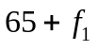 | 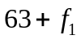
 | 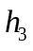 |  |  |  | - |  | -
 |  | 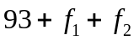 | 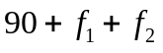 | 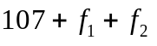 |  | 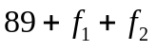
Примечание. Данные, приведенные для ЭР2, действительны и для вагонов ЭР2Р, за исключением , которое принимается равным нулю.

Таблица Ж.8

Величины горизонтальных параллельных поперечных смещений,
мм, отдельных частей локомотивов, принимаемые
при определении размеров строительных очертаний

Наименование смещений | Обозначение | Тепловозы |  |  | Электровозы
Наименование смещений | Обозначение | ТЭ3, 2ТЭ10Л, ТЭМ2, ТГМ3 | ТЭП60 | ВЛ8, ВЛ23 | ВЛ60 | ВЛ80, ВЛ10
А. Смещения по элементам:
буксы относительно оси колесной пары | q' | 1 (12) | 3 | 2 | 1 | 1
рамы тележки относительно буксы | q" | 2 | 6 | 2 | 6 | 6
кузова относительно рамы тележки | w | 2 | 30 | 3 | 45 | 35
Б. Суммарные смещения:
рамы тележки и укрепленных на ней частей | q | 3 (14) | 9 | 4 | 7 | 7
рамы кузова и укрепленных на ней частей | q + w | 5 (16) | 39 | 7 | 52 | 42
Примечание. В скобках указаны величины перемещений для тележек с упругими упорами в буксовом узле.

Таблица Ж.9

Величины параллельных статических понижений, мм,
локомотивов, принимаемые при определении размеров
строительных очертаний

Наименование смещений | Обозначение | Тепловозы |  |  | Электровозы
Наименование смещений | Обозначение | ТЭ3, 2ТЭ10Л, ТЭМ2, ТГМ3 | ТЭП60 | ВЛ8, ВЛ23 | ВЛ60 | ВЛ80, ВЛ10
А. Понижения по элементам вследствие:
износа колесной пары по кругу катания |  | 39 | 39 | 50 | 50 | 50
уменьшения радиуса колесного центра |  | 3 | 3 | 3 | 3 | 3
износа шарниров и опорных поверхностей надбуксового подвешивания |  | 9 | 6 | 8 | 17 | 17
статической осадки рессор надбуксового подвешивания |  | 10 | 10 | 10 | 5 | 5
износа опорных поверхностей центрального подвешивания |  | - | 2 | - | 4 | 5
статической осадки центрального подвешивания |  | - | - | - | 10 | 10
износа скользунов (пятника и подпятника) |  | 3 | 4 | 18 | - | 7
Б. Суммарные понижения:
буксы |  | 42 | 42 | 53 | 53 | 53
рамы тележки и укрепленных на ней частей
рамы кузова и укрепленных на ней частей

Ж.12. Приведенная в расчетных формулах горизонтальных ограничений величина (q + w) наибольших возможных поперечных перемещений в буксовом узле и центральном подвешивании подвижного состава должна приниматься с учетом следующих требований:
а) для колесных пар и неподвижно укрепленных на них частей q + w = 0, так как никаких поперечных смещений этих частей, кроме смещения колесной пары, в колее не происходит;
б) для букс с подшипниками качения принимаются q + w = 1 мм. Для букс с подшипниками скольжения q + w слагается из смещений: подшипника по шейке, клина по подшипнику и буксы по клину;
в) для необрессоренной (опирающейся непосредственно на буксы) боковой рамы тележки q + w слагается из указанных выше трех смещений и смещения боковой рамы относительно буксы, а для обрессоренной рамы тележки и укрепленных на ней частей - из тех же указанных выше трех смещений и смещения буксовых направляющих (челюстей) относительно букс или шпинтонов бесчелюстных тележек в отверстиях приливов букс;
г) для надрессорной балки (бруса) q + w слагается из четырех перечисленных смещений и смещения надрессорной балки относительно рамы тележки;
д) для кузова (рамы) обычного подвижного состава к смещениям перечисленным выше добавляется смещение пятника по подпятнику (или скользуна по скользуну).
Для кузова (рамы) подвижного состава на трехосных тележках типа, применяемого на шестиосном полувагоне, поперечное смещение увеличивают, по сравнению с обычным подвижным составом, на величину смещения шкворневой балки относительно надрессорной балки (бруса), а для кузова (рамы) подвижного состава на четырехосных тележках типа, применяемого на восьмиосном полувагоне, - на величину смещения пятника по подпятнику, установленному на соединительной балке тележки;
е) каждое из перечисленных единичных смещений следует определять как сумму номинального конструктивного разбега в одну сторону относительно середины пути и максимально возможного одностороннего износа;
ж) при определении максимально допустимых размеров строительного очертания по ширине детали, имеющей дополнительное боковое смещение, сверх смещения q + w, принятого для основной части подвижного состава, на которой она укреплена, вычисленные для этой детали ограничения , и должны быть увеличены на величину указанного дополнительного смещения;
з) значения поперечных перемещений q + w кузовов вновь проектируемых вагонов не должны превышать 40 мм - у грузовых вагонов и 55 мм - у пассажирских.
Ж.13. В качестве вертикальных ограничений следует принимать величину возможного при эксплуатации статического параллельного понижения рассматриваемых частей подвижного состава вследствие максимально нормируемого износа ходовых частей, а для обрессоренных деталей - и вследствие равномерной осадки рессор и их прогиба от расчетной нагрузки.
Ж.14. Определение понижений для различных частей подвижного состава должно осуществляться с учетом следующих требований:
а) для колесных пар и неподвижно укрепленных на них частей (например, противовесов у паровозов, зубчатых колес у электровозов и моторных вагонов электросекции) возможное понижение при эксплуатации включает:
- уменьшения толщины обода (или бандажа) колеса в результате обточек его при ремонтах, проката и местных выбоин на поверхности катания. Итоговую величину такого понижения определяют как разность между проектной толщиной обода (бандажа) нового колеса и допускаемой в эксплуатации наименьшей (браковочной) толщиной обода (бандажа) колеса;
- уменьшения радиуса колесного центра, допускаемого правилами переформирования колесных пар (для цельнокатаных колес его принимают равным нулю);
б) для букс с подшипниками скольжения возможное понижение в эксплуатации следует определять путем добавления к указанным двум составляющим третьей допускаемых износов осевой шейки по радиусу (для букс с подшипниками качения равны нулю) - буксового подшипника и клина по толщине;
в) для необрессорных, жестко опирающихся непосредственно на буксы частей (боковые рамы тележек, балансиры и т.д.) указанные понижения увеличивают на величину износов опорных поверхностей;
г) для обрессоренной рамы тележки и жестко укрепленных на ней частей понижения должны определяться как сумма перечисленных выше понижений необрессоренных частей и следующих дополнительных составляющих:
- равномерной статической осадки надбуксового подвешивания порожнего (неэкипированного) подвижного состава. Величина эта должна учитывать явление потери со временем фабричной стрелы прогиба рессор и высоты пружины вследствие остаточной осадки;
- равномерного прогиба надбуксового подвешивания от расчетной нагрузки;
д) для надрессорной балки тележки понижения должны определяться как сумма перечисленных выше понижений и следующих дополнительных составляющих:
- равномерной статической осадки рессорных комплектов центрального подвешивания у порожнего подвижного состава;
- равномерного прогиба центрального подвешивания от расчетной нагрузки;
е) понижения кузова (рамы) подвижного состава и укрепленных на нем частей равны сумме всех перечисленных выше понижений обрессоренной рамы тележки и следующих дополнительных составляющих:
- износа по толщине пятника и подпятника (или скользунов при опирании кузова на скользуны) и элементов подвески;
- равномерной статической осадки рессорных комплектов центрального подвешивания у порожнего подвижного состава;
- равномерного прогиба центрального подвешивания от расчетной нагрузки.
Ж.15. Для частей подвижного состава, расположенных на значительном расстоянии от опорных пятников (в средних и концевых сечениях), следует учитывать в вертикальных ограничениях также прогибы (деформации) элементов конструкции от расчетной нагрузки. Распределение прогиба в промежуточных сечениях следует принимать по линейному закону.
Ж.16. Вертикальные и горизонтальные ограничения для шарнирно укрепляемых деталей следует определять с учетом зазоров и износов в шарнирах.
Ж.17. Расчетную нагрузку (силу тяжести) подвижного состава для определения вертикальных ограничений следует принимать равной полезной нагрузке и силе тяжести предметов экипировки в соответствии с таблицей Ж.10.

Таблица Ж.10

Составляющие расчетной нагрузки для отдельных
видов подвижного состава

Вид подвижного состава | Расчетная нагрузка
Вид подвижного состава | Полезная нагрузка | Предметы экипировки
Вагоны
Грузовые всех типов (кроме изотермических) | Сила тяжести груза в пределах грузоподъемности
Изотермические | Сила тяжести груза в пределах грузоподъемности | Сила тяжести льда, соли, топлива, рассола и других предметов экипировки
Пассажирские дальнего следования (мягкие, купейные, жесткие) | Сила тяжести пассажиров с багажом, определяемая по расчетной населенности вагона. Расчетную населенность вагона определяют по наибольшему числу мест, предусмотренных при эксплуатации вагона, силу тяжести одного пассажира с багажом принимают равной 1 кН | Сила тяжести воды, топлива и других предметов экипировки
Багажные, почтовые, грузопочтовые | Сила тяжести груза и обслуживающего персонала в пределах грузоподъемности | Сила тяжести воды, топлива и других предметов экипировки
Межобластные, вагоны электросекций, электропоездов и дизель-поездов, автомотрисы | Сила тяжести пассажиров с багажом. Количество пассажиров определяют по числу мест для сидения и количеству стоящих пассажиров из расчета 7 человек на 1 м2 свободной площади пола, включая тамбуры и проходы (площадь между диванами, занятая ногами сидящих пассажиров, шириной 200 мм у края дивана не учитывают).  Силу тяжести одного пассажира с багажом принимают равной 0,7 кН
Локомотивы
Тепловозы и паровозы | - | Сила тяжести запаса воды, топлива, песка, смазки и других предметов экипировки
Электровозы | - | Сила тяжести запаса песка, смазки и других предметов экипировки

Ж.18. Для пассажирских вагонов и других видов подвижного состава, проходящего через вагонные замедлители только в порожнем состоянии (без пассажиров), следует определять вертикальные ограничения двумя методами: первый - без учета понижений, вызываемых полезной нагрузкой; второй - с учетом указанных понижений.
Вертикальные ограничения, полученные по первому методу, следует суммировать с высотой точек нижних очертаний, принятых для вписывания в габарит согласно техническому заданию; полученные по второму методу - прибавлять к высоте точек нижнего очертания соответствующего габарита, установленного для подвижного состава, проходящего сортировочные горки, не оборудованные вагонными замедлителями.
Ж.19. Вертикальные ограничения для нижних частей подвижного состава, регулируемых в процессе эксплуатации по высоте (путеочистители, катушки автостопа, кэбсигнализации и др.), допускается определять с учетом не максимально возможного вертикального износа колесных пар и опорных поверхностей, а только той их величины, которая может иметь место в период между регулировками. Порядок проведения регулировок должен быть указан в инструкции по эксплуатации.
Ж.20. При расчете понижений обрессоренных узлов и деталей подвижного состава на пневмоподвешивании вместо равномерной статической осадки рессор у порожнего подвижного состава и равномерного прогиба рессорного подвешивания от расчетной нагрузки учитывается возможное понижение обрессоренных частей при отключении рессорного подвешивания, принимаемое равным разности высот пневморессор в рабочем и полностью спущенном состоянии.
Ж.21. Строительные очертания следует определять для всех вписываемых в габарит частей подвижного состава путем уменьшения поперечных размеров габаритов на размер горизонтальных ограничений и увеличения высоты точек нижних очертаний на размер вертикальных ограничений.
Ж.22. Проектное очертание соответствующей части подвижного состава по низу следует определять путем увеличения, а по верху и в горизонтальном направлении - путем уменьшения размеров ее строительного очертания на величину полюсовых допусков, принимаемых на ее изготовление и ремонт.
Ж.23. При проектировании подвижного состава его номинальные размеры должны приниматься в пределах проектного очертания.
При изготовлении и выпуске вновь построенного или отремонтированного подвижного состава с завода его фактические размеры не должны превышать размеры соответствующего строительного очертания.
Ж.24. Соответствие частей подвижного состава проектному очертанию должно быть показано графически на чертежах, прикладываемых к расчетам строительных и проектных очертаний.
Ж.25. Определение горизонтальных ограничений
Ж.25.1. В зависимости от поперечных сечений, для которых делается расчет, устанавливают следующие обозначения горизонтальных ограничений E:
- для направляющих сечений;
- для внутренних сечений (внутреннее ограничение);
- для наружных сечений (наружное ограничение).
Ж.25.2. Горизонтальные ограничения, определяемые по приводимой ниже методике, подлежат учету только при их положительных значениях. Отрицательные значения принимают равными нулю.
Ж.25.3. Горизонтальные ограничения для различных частей подвижного состава, вписываемых:
- в верхнее очертание любого габарита;
- в нижние очертания по рисункам 6 и 16;
- в нижние очертания по рисункам 17 - 19 - в пределах до точки 13 включительно;
- в нижнее очертание по рисункам 20 и 21 - в пределах до точки 10 включительно.
а) Для колесных пар и укрепленных на них (жестко или шарнирно) частей определяют ограничения

.

Для удобства записи вводится обозначение

.

В приведенных формулах:
S - ширина колеи, мм. Величину S для колесных пар и всех других частей тележек следует принимать: 1530 мм - для габаритов T, , , 1-T и верхнего очертания габарита 1-BM; 1465 мм - для габаритов 0-BM, 02-BM, 03-BM и точек 12 и 13 нижнего очертания габарита 1-BM;
d - минимальное расстояние между наружными гранями гребней предельно изношенных колесных пар, мм;

,

КонсультантПлюс: примечание.
В официальном тексте документа, видимо, допущена опечатка: форма И.7.1 отсутствует.
где d' и - см. форму И.7.1. Величину d' принимают: 1437 мм - для колеи 1520 мм; 1358 мм - для колеи 1435 мм;
- возможное поперечное смещение, мм, в одну сторону из среднего положения i-й детали (i - порядковый номер вписываемой в габарит детали, укрепленной в данном случае на колесной паре: i = 1, 2 и т.д.) относительно колесной пары вследствие зазоров в узле шарнирного соединения при максимальных износах. Для жестко укрепленных частей ;
k - коэффициент, принимаемый по таблице Ж.11.

Таблица Ж.11

Значения коэффициентов k, , и

Габарит | Точки габарита | Значения коэффициентов
Габарит | Точки габарита | k, мм | , мм | , мм/м2 | , мм
T; , , 1-T | Все точки | 0 |  | 2,5 | 180
1-BM | 1 - 11
1-BM | Остальные точки | 25
0-BM | 1 - 11 | 75
0-BM | Остальные точки | 25
КонсультантПлюс: примечание.
Текст в графе "Точки габарита" дан в соответствии с официальным текстом документа.
02-BM | 1 - 8* | 75 |  | 2 | 0
02-BM | Остальные точки | 25
03-BM | 1 - 5 | 75
03-BM | Остальные точки | 25
p - база тележки четырех- и шестиосного подвижного состава.
Для подвижного состава с сочлененными тележками в качестве следует принимать , где - база ходовой тележки, м; , , ..., - см. таблицу Ж.1.

При различных величинах баз тележек коэффициент должен определяться: при расчете для кузова ограничений и - с учетом большей базы (max p) при расчете ограничений - с учетом меньшей базы (min p).
При расчетах ограничений для тележки учитывают то значение базы, которое она имеет.
б) Для букс и укрепленных на них (жестко или шарнирно) частей определяют ограничения, мм:

,

КонсультантПлюс: примечание.
В официальном тексте документа, видимо, допущена опечатка: форма 3.7.1 отсутствует.
где q' - см. форму 3.7.1;
- то же, что и для частей, шарнирно укрепленных на буксе, мм.
в) Для рамы тележки и укрепленных на них (жестко или шарнирно) частей определяют ограничения, мм:

,

,

,

q = q' + q",

где - то же, что и для частей, шарнирно укрепленных на раме тележки, мм;
q' - см. таблицу Ж.1;
- определяют по формуле ,
где p - база тележки, м;
- см. таблицу Ж.1, при этом индекс i обозначает номер рассматриваемого сечения тележки;

,

,

,

где k, , , - коэффициенты, которые определяют по таблице Ж.11;
- см. таблицу Ж.1.
Величины , и подлежат учету только при положительных их значениях, что будет иметь место для габаритов 0-BM, 02-BM, 03-BM и нижнего очертания (начиная с точки 12) габарита 1-BM, так как для них .
г) Для надрессорной балки и укрепленных на ней (жестко или шарнирно) частей определяют ограничения , мм:

.

д) Для кузова и укрепленных на нем (жестко или шарнирно) частей определяют ограничения, мм:

,

,

,

,

,

,

.

Величины , и подлежат учету:

- при положительных их значениях;
- при отрицательных значениях: | -1, -2 и до -8 - при вычислении и ;
 | , и до - при вычислении для габаритов T, , , 1-T и верхнего очертания габарита 1-BM (точки 1 - 11).

Меньшие значения, т.е. -9 и , -10 и и т.д. следует принимать равными нулю.
Отрицательные значения рассматриваемых величин для габаритов 0-BM, 02-BM, 03-BM и нижнего очертания габарита 1-BM (начиная с точки 12) не будут иметь места, т.к. для них .
В приведенных формулах определяют исходя из ширины колеи S:
а) при вписывании в габариты T, , , 1-T и верхнее очертание габарита 1-BM (точки 1 - 11): 1546 мм - если коэффициенты , и учитывают; 1530 мм - если указанные коэффициенты не учитывают;
б) при вписывании в габариты 0-BM, 02-BM, 03-BM и в нижнее очертание габарита 1-BM в пределах точек 12 и 13: ширину колеи принимают равной 1465 мм.
k, , , - коэффициенты, которые принимают по таблице Ж.2;
l - база подвижного состава, м;
и - расстояния от направляющих до рассматриваемых соответственно внутренних и наружных сечений (i - номер сечения), м;
w - определяют по формуле

w = w'+w", мм, (Ж.1)

КонсультантПлюс: примечание.
В официальном тексте документа, видимо, допущена опечатка: форма Ж.7.1 отсутствует.
где w' и w" - см. форму Ж.7.1.
Коэффициенты и (мм) следует определять:
- для габаритов T, , , 1-T и верхнего очертания габарита 1-BM (точки 1 - 11) по формулам

, (Ж.2)

; (Ж.3)

- для габаритов 0-BM, 02-BM, 03-BM и нижнего очертания габарита 1-BM по точкам с номерами 12, 13 и более по формулам

, (Ж.4)

. (Ж.5)

Вычисленные по указанным формулам коэффициенты и подлежат учету только при положительных их значениях. Это условие соблюдается у длиннобазного подвижного состава (база l, как правило, больше 17 м). Для короткобазного подвижного состава эти коэффициенты заведомо отрицательны и их не определяют.
Для отдельных типов подвижного состава (например, маневровых и промышленных локомотивов), строящихся для эксплуатации на подъездных путях колеи 1520 (1524) мм с радиусами кривых менее 150 м, коэффициенты и следует определять по формулам (Ж.2) и (Ж.3), в которых вместо величины 0,833 необходимо принимать: 3,75 - при наименьшем радиусе 80 м; 10,0 - при наименьшем радиусе 40 м.
Ж.25.4. Горизонтальные ограничения, мм, для частей подвижного состава, вписываемых в нижнее очертание габаритов по рисункам 6 и 16, имеющих номера точек 14 и более:

, (Ж.6)

. (Ж.7)

Приведенные в формулах (Ж.6) и (Ж.7) величины следует принимать для соответствующей части подвижного состава из таблицы Ж.3. В формуле (Ж.7) при расчетах для тележек вместо следует принимать .
Ж.25.5. Горизонтальные ограничения, мм, для частей подвижного состава, вписываемых в нижнее очертание габаритов по точкам, имеющим номера:
14 и более - на рисунках 6, 7, 8, 19;
13а, 13б, 14 и более - на рисунке 7;
11 и более - на рисунке 16.

,

.

Пояснения к этим формулам те же, что и для формул (Ж.6) и (Ж.7).
Ж.26. Определение вертикальных ограничений
Ж.26.1. Определение понижения частей подвижного состава вследствие допускаемых в эксплуатации вертикальных износов ходовых частей и опорных поверхностей, а также прогиба рессор и конструкции под расчетной нагрузкой:
а) для колесных пар, мм

; (Ж.8)

б) для букс, мм

; (Ж.9)

в) для рам тележек, мм

, (Ж.10)

; (Ж.11)

г) для надрессорной балки, мм

, (Ж.12)

; (Ж.13)

д) для кузова, мм

, (Ж.14)

КонсультантПлюс: примечание.
В официальном тексте документа, видимо, допущена опечатка: форма Ж.7.1 в Приложении Ж в отсутствует.
где , , , , , - см. форму Ж.7.1;
, - статическая осадка рессор соответственно при одинарном и двойном подвешивании;
- расчетная нагрузка на одну тележку. При неравномерном распределении нагрузок для каждой тележки следует принимать свое значение, согласно таблице Ж.3 ;
и - гибкость соответственно надбуксовых и центральных рессор. При разной гибкости для каждой тележки следует принимать свое значение (см. таблицу Ж.3).
Для подвижного состава, проходящего через горки в порожнем состоянии при определении и следует учитывать Ж.26.1;
е) для нижних частей подвижного состава, регулируемых в процессе эксплуатации по высоте (путеочистители и др.):
- для частей, укрепляемых на раме тележки, мм

; (Ж.15)

- на кузове, мм

. (Ж.16)

Для частей, укрепляемых на необрессоренных частях, вертикальное ограничение принимают равным ;
ж) для обрессоренных частей вагонов электросекций, электро- и дизель-поездов, автомотрис, пассажирских вагонов следует определять два значения вертикальных ограничений:
- первое - по формулам (Ж.10) - (Ж.14) с исключением из них величин и определяют ограничения соответственно 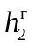, , ;
- второе - по формулам (Ж.10) - (Ж.14) определяют ограничения соответственно , или .
Выбор окончательного значения производится при определении вертикальных размеров строительного очертания.
Ж.26.2. Определение понижений кузова и укрепленных на нем частей, обусловленных вертикальной кривой горба сортировочных горок.
При проходе горба горок части подвижного состава во внутренних сечениях приближаются к уровню головок рельсов за счет кривизны вертикальной кривой. Для того, чтобы не происходило задевания нижних частей подвижного состава за рельсы или напольные устройства, вертикальные размеры строительных очертаний должны учитывать величины указанных понижений, определяемых по приводимым ниже формулам.
Для подвижного состава габаритов T, , , 1-T:
а) при базе подвижного состава l <= 14 м

, (Ж.17)

где - понижение, обусловленное вертикальной кривой горба горки, мм;
б) при базе подвижного состава l > 14 м:
- для внутренних сечений, расположенных на расстоянии , м

; (Ж.18)

- для внутренних сечений, расположенных на расстоянии 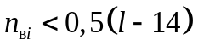

. (Ж.19)

Для подвижного состава габаритов 0-BM, 1-BM, 02-BM и 03-BM:
а) при базе подвижного состава l <= 21,25 м

; (Ж.20)

б) при базе подвижного состава l > 21,25 м:
- для сечений, расположенных на расстоянии , м

; (Ж.21)

- для сечений, расположенных на расстоянии , м

. (Ж.22)

Ж.26.3. Определение понижений кузова и укрепленных на нем частей, обусловленных вертикальной кривой путей надвига и спускной части горок.
В пределах вертикальных кривых путей надвига и спускной части сортировочных горок консольные части подвижного состава испытывают понижения , которые также должны быть приняты во внимание при определении вертикальных размеров строительных очертаний. Для вагонов это понижение не является лимитирующим и его можно не определять.
Для подвижного состава габаритов T, , , 1-T:

. (Ж.23)

Для подвижного состава габаритов 0-BM, 1-BM, 02-BM и 03-BM:

. (Ж.24)

Для подвижного состава, проходящего горки в порожнем состоянии, в качестве Q следует принимать силу тяжести тары.
Ж.26.4. Наименьшая высота точек строительного очертания с учетом понижений вследствие износов ходовых частей, прогибов рессорных комплектов и рамы конструкции подвижного состава.
Для основных частей подвижного состава и жестко укрепленных на них частей:
а) для колесных пар, мм

; (Ж.25)

б) для букс, мм

; (Ж.26)

в) для рам тележек, мм

; (Ж.27)

г) для надрессорной балки, мм

; (Ж.28)

д) для кузова, мм

. (Ж.29)

В приведенных формулах:

, , , 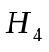 - вертикальные расстояния от уровня верха головок рельсов до точек строительного очертания соответствующих частей подвижного состава;
- расстояние от уровня верха головок рельсов до рассматриваемой i-й точки соответствующего нижнего очертания габарита, мм;
, , , , - вертикальные ограничения для соответствующих частей подвижного состава, определяемых по формулам (Ж.8) - (Ж.14), мм.
Ж.26.5. Минимально допускаемая высота нижних частей кузова по условию прохода вертикальных кривых сортировочных горок:
а) для внутренних сечений

, (Ж.30)

где - вертикальное ограничение, определяемое по формуле (Ж.14), мм. При этом для подвижного состава, проходящего горки в порожнем состоянии, вместо следует учитывать 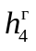;
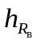 - понижение, определяемое по формулам (Ж.17) - (Ж.22), мм;
б) для наружных сечений нерегулируемых по высоте частей

, (Ж.31)

где - то же, что и для формулы (Ж.30);
КонсультантПлюс: примечание.
Обозначение дано в соответствии с официальным текстом документа.
 - понижение, определяемое по формулам (Ж.23) - (Ж.24);
в) для наружных сечений регулируемых по высоте частей

, (Ж.32)

где - вертикальное ограничение, определяемое по формуле (Ж.16), мм.
Во всех случаях должны необходимо соблюдать следующие условия:

; ; . (Ж.33)

Ж.27. Определение размеров проектных очертаний
Ж.27.1. Наибольшую высоту точек проектных очертаний кузова и укрепленных на нем частей, вписываемых в верхние очертания габаритов, кроме: точек 8 - 10 габаритов T и 1-T; точек 7 - 10 габарита ; точек 5 - 7 габарита ; точек 9 - 12 габарита 1-BM; точек 9 - 12 габарита 0-BM; точки 8 габарита 02-BM и точки 5 габарита 03-BM, определяют по формуле

, (Ж.34)

где - высота точек проектного очертания, считая от уровня верха головок рельсов, мм;
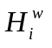 - высота соответствующих точек верхних очертаний заданного габарита, считая от уровня верха головок рельсов, мм;
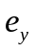 - плюсовой конструктивный и технологический допуск на вертикальные размеры рассматриваемой части подвижного состава, мм.
Ж.27.2. Наименьшую высоту, мм, точек проектного очертания нижних частей подвижного состава, вписываемых в нижнее очертание габаритов, определяют по формуле

, (Ж.35)

где - высота точек строительного очертания соответствующей части подвижного состава, определенная по формулам (Ж.25) - (Ж.29);
- плюсовой конструктивный и технологический допуск на вертикальные размеры рассматриваемой части подвижного состава, мм.
Ж.28. Габаритные требования при заказе и приемке нового подвижного состава
Ж.28.1. Технические требования и задание на вновь проектируемый и строящийся подвижной состав должны включать следующие данные по габаритам:
- наименование габарита по настоящему стандарту;
- типы тележек, которые могут быть использованы под проектируемым подвижным составом в процессе его эксплуатации;
- условия пропуска через сортировочные горки: беспрепятственно, с проходом с замедлителей только в отторможенном состоянии, с горок не спускать, через горки не пропускать.
Ж.28.2. Организация, проектирующая и строящая подвижной состав, обязана представить заказчику следующие материалы по вписыванию проектируемого подвижного состава в габарит:
- расчеты по вписыванию проектируемого подвижного состава в заданный габарит, произведенные в соответствии с разделом 2 и данными, содержащимися в утвержденном техническом задании;
- чертежи по вписыванию в заданный габарит кузова в целом (поперечный вид), а также отдельных деталей и узлов подвижного состава, выполненные с учетом следующих требований:
а) на чертежах должны быть представлены специально вычерченные в масштабе 1:20 или 1:25 поперечные сечения вписываемых в габарит частей подвижного состава с указанием координат всех переломных точек их внешнего контура (по горизонтали - от оси пути, по вертикали - от уровня верха головок рельсов);
б) для каждой вписываемой в габарит части подвижного состава, образмеренной согласно Ж.28.2а, на чертеже должны быть нанесены соответствующие проектные очертания. На проектных очертаниях указывают номера их переломных точек, а также наиболее характерные горизонтальные или вертикальные размеры проектного очертания;
в) строительные очертания и сам габарит на чертежах проверки вписывания в габарит не наносят.
Представление в проектных материалах полностью образмеренных по всем выступающим точкам поперечных сечений вписываемых в габарит частей подвижного состава (кузова, тележки и др.) является обязательным. Материалы, не содержащие указанных данных, к согласованию не допускают.
Ж.28.3. В результате вписывания подвижного состава в габарит должны быть выполнены следующие требования:
- при проектировании подвижного состава его номинальные размеры следует принимать в пределах проектного очертания;
- при изготовлении и выпуске вновь построенного или отремонтированного подвижного состава с завода его фактические размеры не должны превышать размеров соответствующего строительного очертания.
Ж.28.4. По материалам вписывания в заданный габарит вновь проектируемого подвижного состава устанавливают части и детали, соответствие фактических размеров которых установленным для них максимально допустимым строительным размерам подлежит обязательной проверке при выпуске заводом подвижного состава.
В качестве контрольных устанавливают предельно допустимые размеры частей и устройств подвижного состава, построенных с наиболее полным использованием габарита подвижного состава, несоблюдение которых может угрожать безопасности эксплуатации подвижного состава.
Ж.28.5. Проверку установленных контрольных строительных размеров подвижного состава в зависимости от его назначения, технологии изготовления, условий эксплуатации и объема производства следует производить как при выпуске каждой единицы подвижного состава, так и выборочно.

Приложение И
(обязательное)

МЕТОД ПРОВЕРКИ СООТВЕТСТВИЯ ГАБАРИТНЫХ РАЗМЕРОВ
СТРОИТЕЛЬНОМУ ОЧЕРТАНИЮ И РАСЧЕТА
СТРОИТЕЛЬНОГО ОЧЕРТАНИЯ

И.1. Проверку соответствия фактических габаритных размеров конструктивных частей опытных образцов железнодорожного подвижного состава строительному очертанию проводят для критических точек. При экспертизе расчета, представленного заявителем, проверяют соответствие метода расчета требованиям настоящего стандарта.
И.2. Испытания проводятся с целью определения горизонтальных расстояний - X от оси пути и вертикальных - Y от уровня верха головок рельсов до критических точек кузова, а также верхнего надкрышевого и нижнего подкузовного оборудования железнодорожного подвижного состава измерением относительно реперного контура.
Критические точки выбирают во всех характерных поперечных сечениях железнодорожного подвижного состава. Характерные сечения определяют наличием в них выступающих частей конструкции испытываемого подвижного состава, которые наиболее полно используют предельные очертания габарита подвижного состава.
К критическим точкам относят наиболее удаленные от оси пути и от уровня головок рельсов точки выступающих узлов и деталей железнодорожного подвижного состава. При этом в нижней области подлежат учету части, наиболее приближенные к головкам рельсов. Критические точки характеризуют области наиболее полного использования габарита подвижного состава, и исследование совокупности этих точек обеспечивает проверку соответствия габариту подвижного состава опытного объекта в целом. Критические точки характеризуют положением не только относительно рельсов, но и относительно направляющего сечения подвижного состава.
Характерные сечения, расположенные в консольных частях конструкции, называются наружными, а во внутренних - внутренними. Положение характерных сечений по длине железнодорожного подвижного состава определяют расстоянием от них до ближайшего направляющего сечения. Для наружных сечений указанное расстояние обозначают - , а для внутренних - .
Расстояние от оси пути до критических точек кузова надкрышевого и подкузовного оборудования измеряют относительно вертикальных стоек с промежуточным измерением расстояния (см. рисунок И.1) и вычисляют по формуле

.

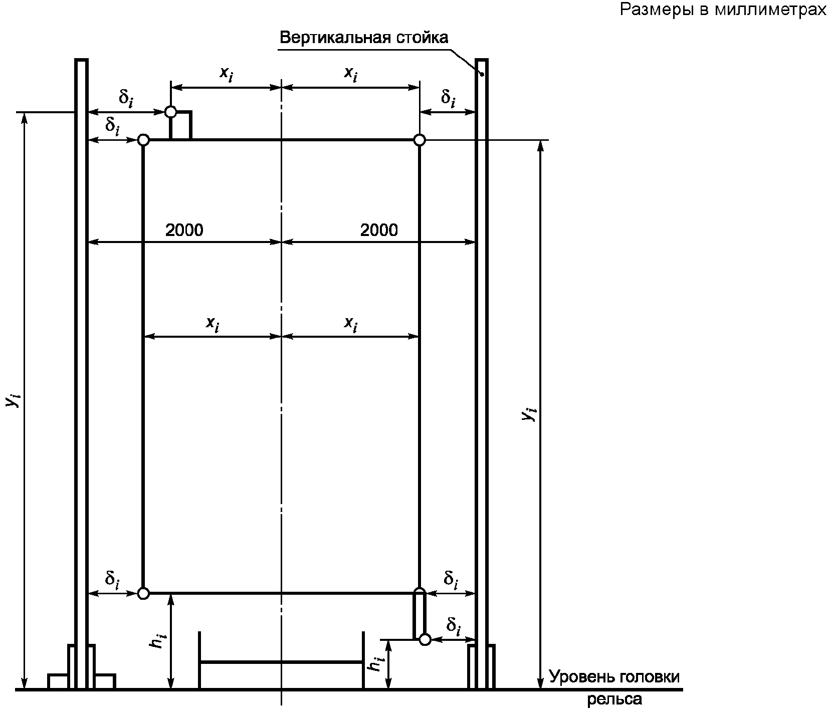

Рисунок И.1. Схема измерения габаритных размеров

Верхние торцовые части стоек могут быть соединены горизонтальной рейкой и по отношению к ней определяется высота Y. Угловое отклонение стоек от вертикали должно быть не более 0,0005 рад. Размер 2000 мм может быть изменен в зависимости от условий работы. Допускается устанавливать вертикальные стойки стационарно, при этом опытный объект передвигают вдоль стоек с остановкой для проведения измерений по всем характерным сечениям. Стойки могут быть также переставляемыми с установкой у каждого характерного сечения. Путь в местах проведения испытаний должен быть прямолинейным, без углов поворота вправо и влево и отклонений по рихтовке более 3 мм, отступления по ширине колеи и уровню не должны превышать 3 мм. Возможный перекос опытного объекта относительно продольной оси пути должен быть учтен по измеренным зазорам между внутренними гранями головок рельсов и гребнями колес всех колесных пар.
Вертикальные расстояния от головок рельсов до критических точек у промежуточных точек кузова и верхнего оборудования, а также нижнего оборудования h измеряют напрямую. Вертикальные стойки должны быть оснащены измерительными лентами, длина которых равна длине стоек, измеренной от головок рельсов. Для измерения расстояний от вертикальной стойки до критических точек и вертикальных расстояний Y или h от уровня верха головок рельсов рекомендуется применение измерительных средств, имеющих погрешность измерения от 1,5 до 3 мм в зависимости от величины измеряемого расстояния. Измерения в каждом сечении выполняют трехкратно. За результат принимают среднее значение. Различие в значениях в этих измерениях не должно превышать погрешности средства измерения. При измерении габаритов приближения строений или габаритов подвижного состава суммарная погрешность измерения должна быть не более 10 мм. Результаты измерений обрабатывают и регистрируют в журнале в соответствии с таблицей И.1.

Таблица И.1

Результаты измерений

Расстояние от направляющего сечения , , м | Порядковый номер в местах критической точки | Измеряемая величина , , | Габаритные размеры, мм
 | Порядковый номер в местах критической точки |  | Расстояние, , от оси пути | Высота, Y, от головок рельсов
1 | 2 | 3 | 4 | 5

Габаритные размеры, приведенные в графах 4 и 5 таблицы И.1, должны быть проверены на их соответствие допускаемым строительным очертаниям.

